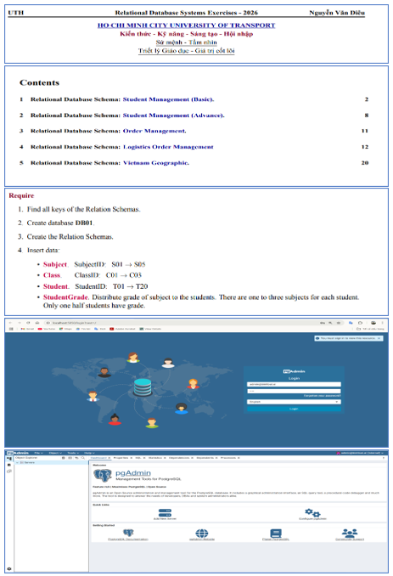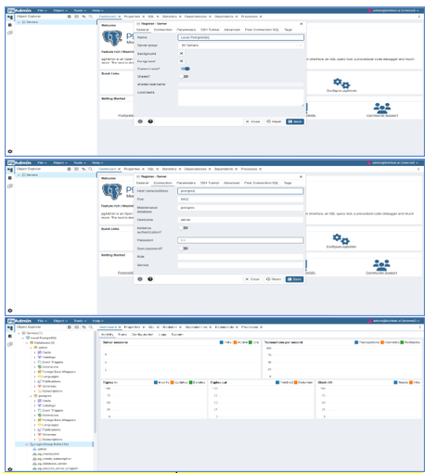

**Lưu ý**: trong bài tập này dòng có dấu “- -” có nghĩa là cú pháp comment giải thích cho dòng lệnh của PostgresSQL.

# **Thực thi giải pháp lược đồ và Dữ liệu cho CSDL Quản lý Sinh viên**

Chúng em cung cấp giải pháp hoàn chỉnh cho bài tập tạo cơ sở dữ liệu quản lý sinh viên, bao gồm phân tích khóa, lệnh tạo cơ sở dữ liệu, tạo bảng và chèn dữ liệu mẫu.

### **1. Phân tích và Xác định Khóa**

Dựa trên các mệnh đề được cung cấp, các khóa của mỗi lược đồ quan hệ được xác định như sau:

* **Subject (Môn học)**
  + **Khóa chính (Primary Key):** SubjectID. Mỗi môn học có một mã duy nhất.
* **Class (Lớp học)**
  + **Khóa chính (Primary Key):** ClassID. Mỗi lớp học có một mã duy nhất.
* **Student (Sinh viên)**
  + **Khóa chính (Primary Key):** StudentID. Mỗi sinh viên có một mã duy nhất.
  + **Khóa ngoại (Foreign Key):** ClassID tham chiếu đến bảng Class.
* **StudentGrade (Điểm của sinh viên)**
  + **Khóa chính (Primary Key):** Là một khóa phức hợp (StudentID, SubjectID). Một điểm được xác định duy nhất bởi sinh viên và môn học.
  + **Khóa ngoại (Foreign Key):** StudentID tham chiếu đến bảng Student và SubjectID tham chiếu đến bảng Subject.

### **2. Lệnh SQL Hoàn chỉnh**

Chúng ta có thể chạy các đoạn mã SQL sau theo thứ tự trong hệ quản trị CSDL của mình (ví dụ: SQL Server, MySQL, PostgreSQL).

#### Bước 1: Tạo và sử dụng Cơ sở dữ liệu

CREATE DATABASE DB01;

#### Làm mới (Refresh) danh sách cơ sở dữ liệu.

#### Nhấp chuột phải vào DB01 vừa xuất hiện.

#### Chọn Query Tool.

#### A screenshot of a computer AI-generated content may be incorrect. Bước 2: Tạo các Bảng (Relation Schemas)

Các bảng được tạo với đầy đủ khóa chính và khóa ngoại để đảm bảo tính toàn vẹn dữ liệu.

- Bảng Subject (Môn học)

CREATE TABLE Subject (

SubjectID VARCHAR(5) PRIMARY KEY,

SubjectName VARCHAR(100) NOT NULL,

Unit INT

);

- Bảng Class (Lớp học)

CREATE TABLE Class (

ClassID VARCHAR(5) PRIMARY KEY,

ClassName VARCHAR(50) NOT NULL,

ClassYear INT

);

- Bảng Student (Sinh viên)

CREATE TABLE Student (

StudentID VARCHAR(5) PRIMARY KEY,

StudentName VARCHAR(100) NOT NULL,

StudentAddress VARCHAR(255),

ClassID VARCHAR(5),

FOREIGN KEY (ClassID) REFERENCES Class(ClassID)

);

- Bảng StudentGrade (Điểm của sinh viên)

CREATE TABLE StudentGrade (

StudentID VARCHAR(5),

SubjectID VARCHAR(5),

Grade FLOAT,

PRIMARY KEY (StudentID, SubjectID),

FOREIGN KEY (StudentID) REFERENCES Student(StudentID),

FOREIGN KEY (SubjectID) REFERENCES Subject(SubjectID)

);

#### Bước 3: Chèn Dữ liệu Mẫu (Insert Data)

**Dữ liệu cho bảng Subject**

INSERT INTO Subject (SubjectID, SubjectName, Unit) VALUES  
('S01', N'Cơ sở dữ liệu', 3),  
('S02', N'Lập trình Web', 3),  
('S03', N'Cấu trúc dữ liệu', 4),  
('S04', N'Mạng máy tính', 3),  
('S05', N'Toán rời rạc', 2);

**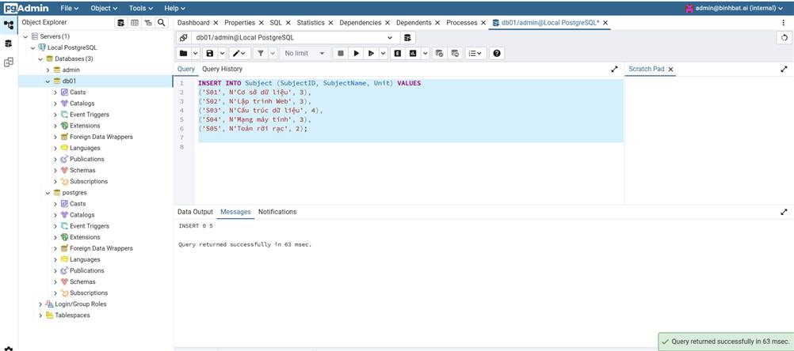  
Dữ liệu cho bảng Class**

INSERT INTO Class (ClassID, ClassName, ClassYear) VALUES  
('C01', N'Lớp Tin học A', 2023),  
('C02', N'Lớp Tin học B', 2023),  
('C03', N'Lớp Tin học C', 2024);

**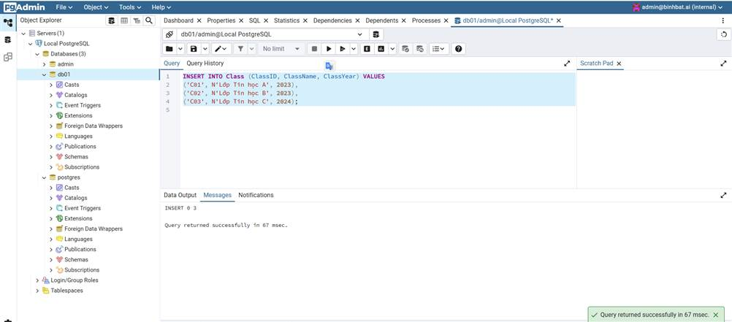  
Dữ liệu cho bảng Student**

INSERT INTO Student (StudentID, StudentName, StudentAddress, ClassID) VALUES  
('T01', N'Nguyễn Văn An', N'123 Lê Lợi, Q1, TPHCM', 'C01'),  
('T02', N'Trần Thị Bình', N'456 Nguyễn Trãi, Q5, TPHCM', 'C01'),  
('T03', N'Lê Văn Cường', N'789 An Dương Vương, Q3, TPHCM', 'C01'),  
('T04', N'Phạm Thị Dung', N'101 Hai Bà Trưng, Q1, TPHCM', 'C01'),  
('T05', N'Hoàng Văn Em', N'212 Lý Thường Kiệt, Q10, TPHCM', 'C01'),  
('T06', N'Vũ Thị Hà', N'313 Nam Kỳ Khởi Nghĩa, Q3, TPHCM', 'C01'),  
('T07', N'Đỗ Văn Giang', N'414 Võ Văn Tần, Q3, TPHCM', 'C02'),  
('T08', N'Nguyễn Thị Hương', N'515 Điện Biên Phủ, Bình Thạnh, TPHCM', 'C02'),  
('T09', N'Trần Văn Long', N'616 Xô Viết Nghệ Tĩnh, Bình Thạnh, TPHCM', 'C02'),  
('T10', N'Lê Thị Mai', N'717 Bạch Đằng, Bình Thạnh, TPHCM', 'C02'),  
('T11', N'Phạm Văn Nam', N'818 Ung Văn Khiêm, Bình Thạnh, TPHCM', 'C02'),  
('T12', N'Hoàng Thị Oanh', N'919 Nguyễn Hữu Cảnh, Bình Thạnh, TPHCM', 'C02'),  
('T13', N'Vũ Văn Phúc', N'121 Nguyễn Thị Minh Khai, Q1, TPHCM', 'C03'),  
('T14', N'Đỗ Thị Quỳnh', N'232 Pasteur, Q3, TPHCM', 'C03'),  
('T15', N'Nguyễn Văn Rô', N'343 Phạm Ngũ Lão, Q1, TPHCM', 'C03'),  
('T16', N'Trần Thị Sương', N'454 Bùi Viện, Q1, TPHCM', 'C03'),  
('T17', N'Lê Văn Tài', N'565 Trần Hưng Đạo, Q5, TPHCM', 'C03'),  
('T18', N'Phạm Thị Tâm', N'676 Nguyễn Cư Trinh, Q1, TPHCM', 'C03'),  
('T19', N'Hoàng Văn Út', N'787 Cống Quỳnh, Q1, TPHCM', 'C03'),  
('T20', N'Vũ Thị Vân', N'898 Nguyễn Đình Chiểu, Q3, TPHCM', 'C03');

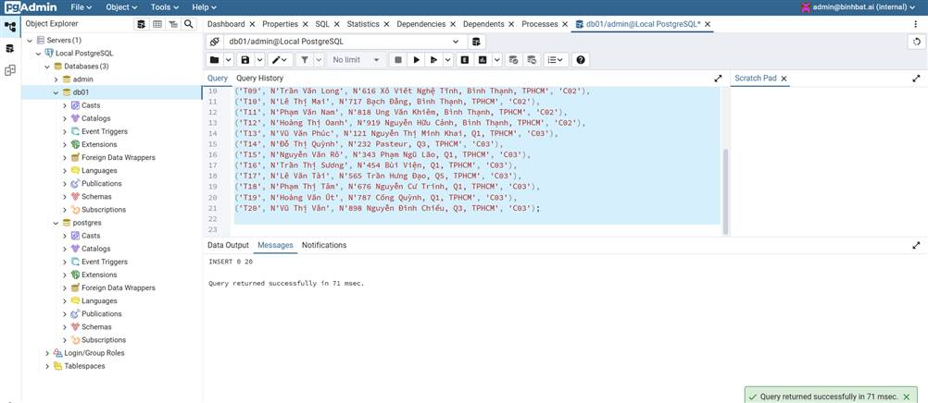  
**Dữ liệu cho bảng StudentGrade**

Lưu ý: Chỉ 10/20 sinh viên có điểm, mỗi sinh viên có từ 1 đến 3 môn học.

-- Chèn dữ liệu cho bảng StudentGrade

INSERT INTO StudentGrade (StudentID, SubjectID, Grade) VALUES

-- Sinh viên T01 (3 môn)

('T01', 'S01', 8.5),

('T01', 'S02', 7.0),

('T01', 'S03', 9.0),

-- Sinh viên T02 (2 môn)

('T02', 'S01', 6.5),

('T02', 'S04', 7.5),

-- Sinh viên T03 (1 môn)

('T03', 'S02', 8.0),

-- Sinh viên T05 (3 môn)

('T05', 'S02', 5.5),

('T05', 'S03', 6.0),

('T05', 'S05', 7.0),

-- Sinh viên T07 (2 môn)

('T07', 'S01', 9.5),

('T07', 'S03', 8.5),

-- Sinh viên T09 (1 môn)

('T09', 'S04', 5.0),

-- Sinh viên T11 (2 môn)

('T11', 'S05', 9.0),

('T11', 'S01', 7.5),

-- Sinh viên T13 (3 môn)

('T13', 'S02', 6.5),

('T13', 'S04', 8.0),

('T13', 'S05', 8.5),

-- Sinh viên T15 (1 môn)

('T15', 'S01', 4.5),

-- Sinh viên T18 (2 môn)

('T18', 'S03', 7.0),

('T18', 'S04', 9.0);

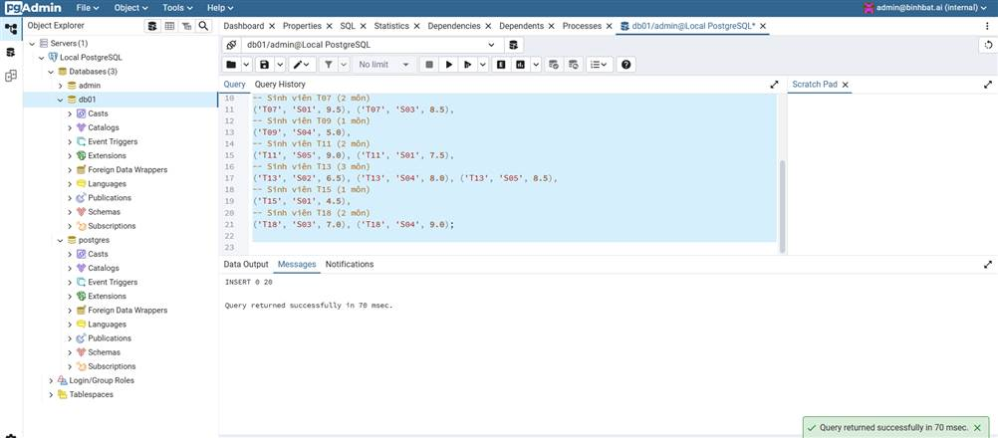

Đây là các lệnh cần chạy trong **Query Tool của DB01**:

**1. Hiển thị toàn bộ Môn học**

SELECT * FROM Subject;

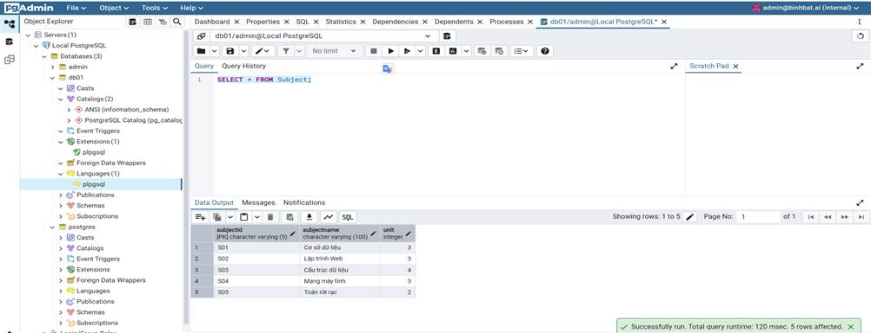**2. Hiển thị toàn bộ Lớp học**

SELECT * FROM Class;

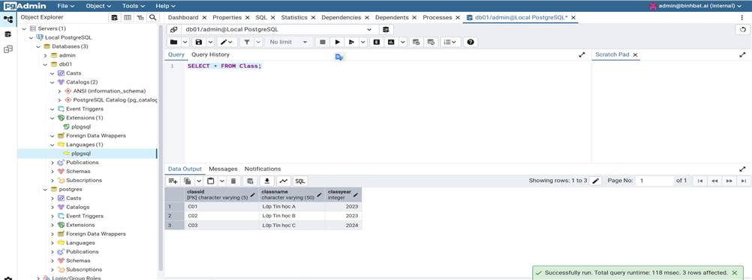

**3. Hiển thị toàn bộ Sinh viên**

SELECT * FROM Student;

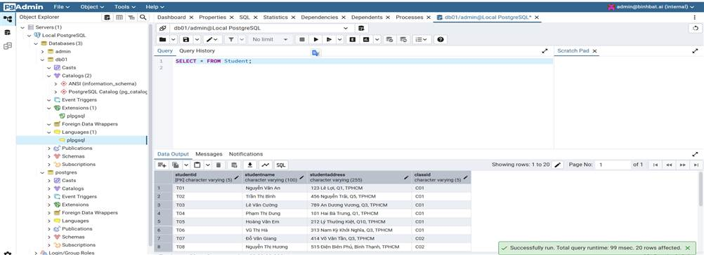

**4. Hiển thị toàn bộ Điểm của sinh viên**

SELECT * FROM StudentGrade;

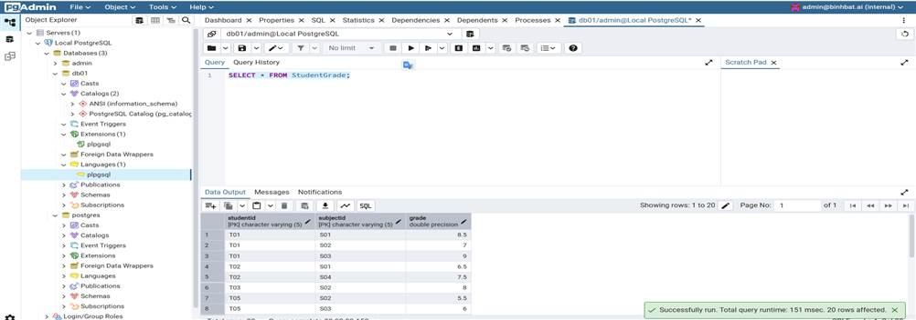

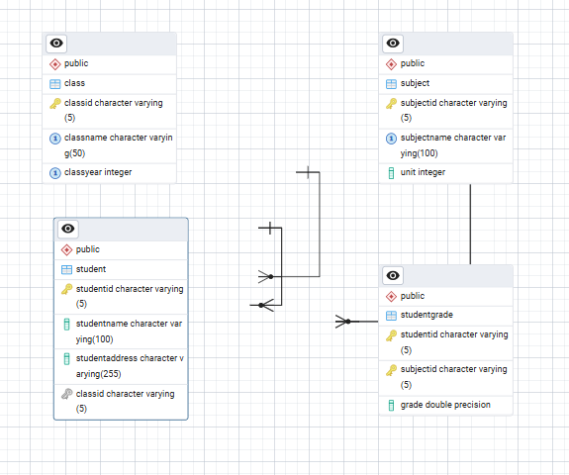

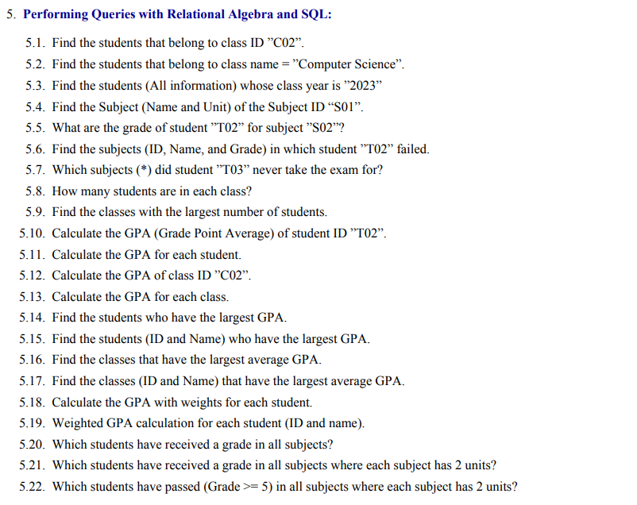

**5.1. Tìm các sinh viên thuộc lớp có mã "C02".**

SELECT *

FROM Student

WHERE ClassID = 'C02';

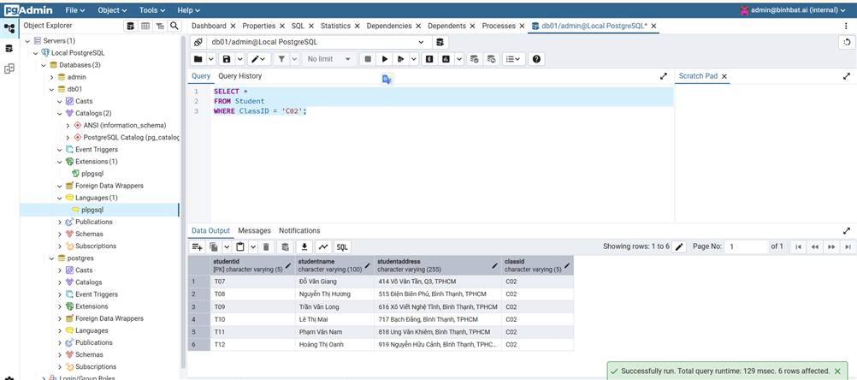

**5.2. Tìm các sinh viên thuộc lớp có tên là "Lớp Tin học A"**

SELECT S.*

FROM Student AS S

JOIN Class AS C ON S.ClassID = C.ClassID

WHERE C.ClassName = 'Lớp Tin học A';

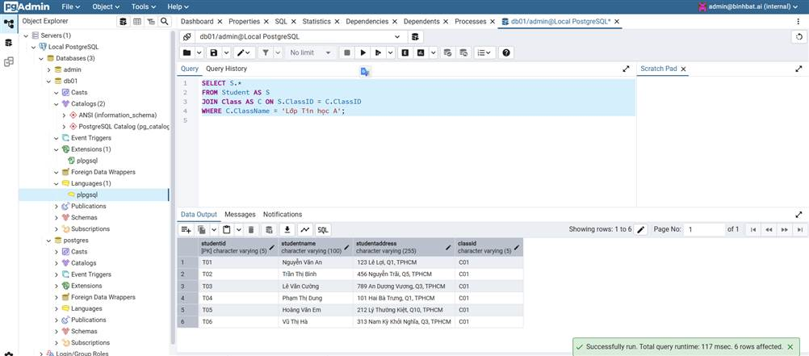

**5.3. Tìm các sinh viên (tất cả thông tin) có năm học là "2023"**

SELECT S.*

FROM Student AS S

JOIN Class AS C ON S.ClassID = C.ClassID

WHERE C.ClassYear = 2023;

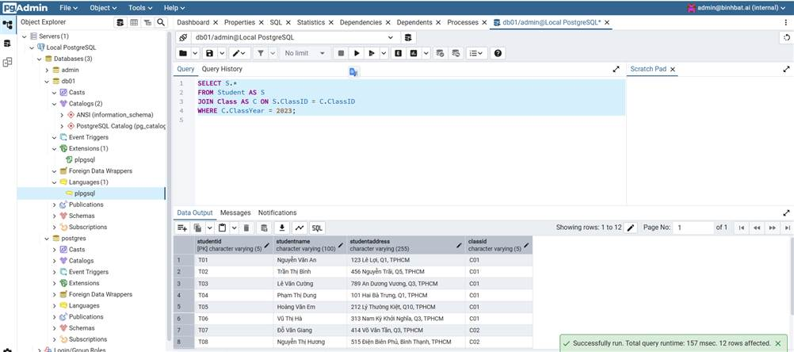

**5.4. Tìm Tên (Name) và Số tín chỉ (Unit) của môn học có mã "S01"**

SELECT SubjectName, Unit

FROM Subject

WHERE SubjectID = 'S01';

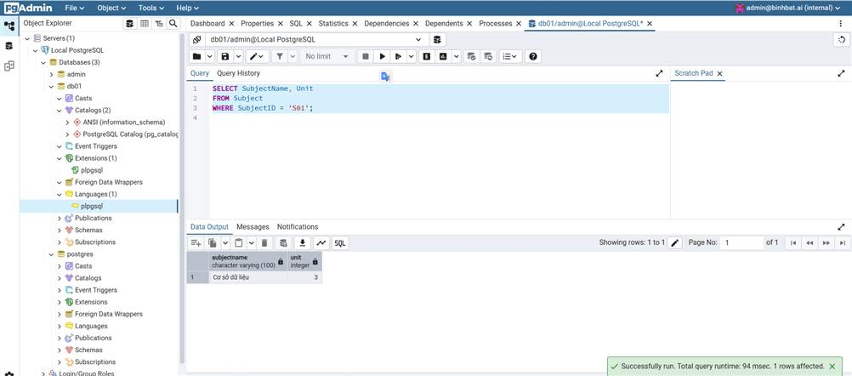

**5.5. Điểm của sinh viên "T02" trong môn học "S02" là bao nhiêu?**

SELECT Grade

FROM StudentGrade

WHERE StudentID = 'T02' AND SubjectID = 'S02';

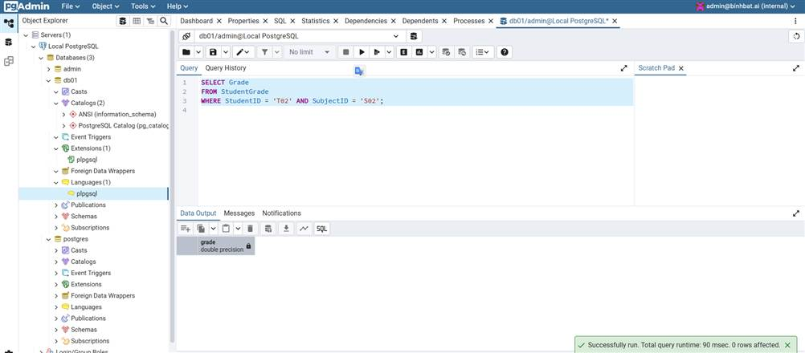

**5.6. Tìm các môn học (Mã, Tên, và Điểm) mà sinh viên "T02" đã thi trượt**

- (Giả sử điểm trượt là < 5.0)

SELECT

    S.SubjectID,

    S.SubjectName,

    SG.Grade

FROM

    StudentGrade AS SG

JOIN

    Subject AS S ON SG.SubjectID = S.SubjectID

WHERE

    SG.StudentID = 'T02' AND SG.Grade < 5.0;

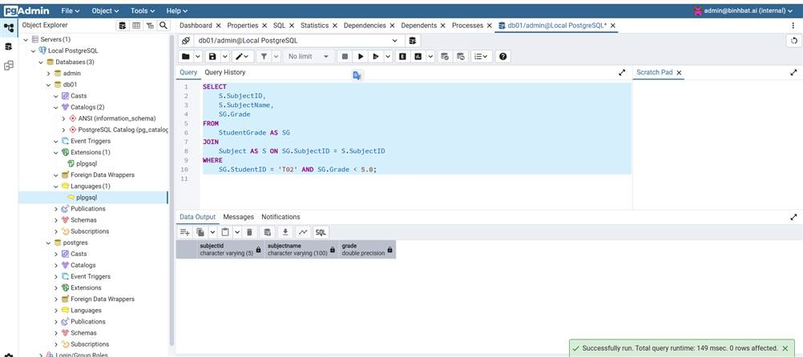

**5.7. Tìm các môn học (*) mà sinh viên "T03" chưa từng thi**

SELECT

    S.*

FROM

    Subject AS S

LEFT JOIN

    StudentGrade AS SG ON S.SubjectID = SG.SubjectID AND SG.StudentID = 'T03'

WHERE

    SG.SubjectID IS NULL;

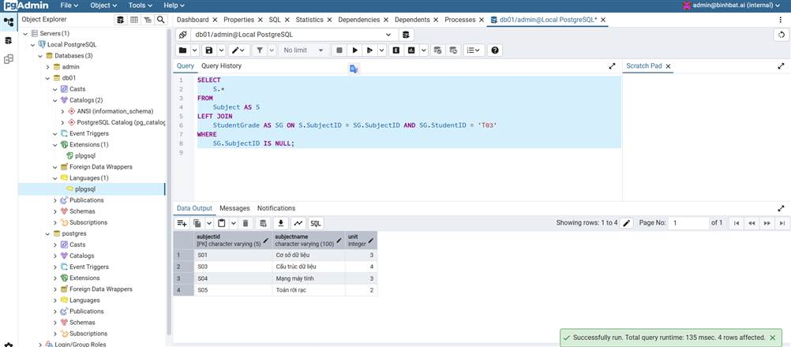

**5.8. Có bao nhiêu sinh viên trong mỗi lớp?**

SELECT

    C.ClassID,

    C.ClassName,

    COUNT(S.StudentID) AS NumberOfStudents

FROM

    Student AS S

JOIN

    Class AS C ON S.ClassID = C.ClassID

GROUP BY

    C.ClassID, C.ClassName

ORDER BY

    C.ClassID;

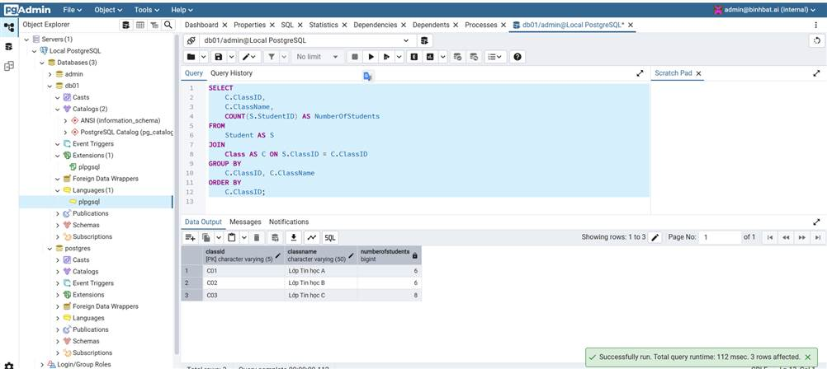

**5.9. Tìm các lớp có số lượng sinh viên đông nhất**

    - Bước 1: Đếm số sinh viên trong mỗi lớp và lưu vào một bảng tạm tên là ClassStudentCounts

- Bước 2: Từ bảng tạm ở trên, chọn ra những lớp có số sinh viên bằng với số lớn nhất

WITH ClassStudentCounts AS (

    -- Bước 1: Đếm số sinh viên trong mỗi lớp và lưu vào một bảng tạm tên là ClassStudentCounts

    SELECT

        C.ClassID,

        C.ClassName,

        COUNT(S.StudentID) AS NumberOfStudents

    FROM

        Student AS S

    JOIN

        Class AS C ON S.ClassID = C.ClassID

    GROUP BY

        C.ClassID, C.ClassName

)

-- Bước 2: Từ bảng tạm ở trên, chọn ra những lớp có số sinh viên bằng với số lớn nhất

SELECT

    ClassID,

    ClassName,

    NumberOfStudents

FROM

    ClassStudentCounts

WHERE

    NumberOfStudents = (SELECT MAX(NumberOfStudents) FROM ClassStudentCounts);

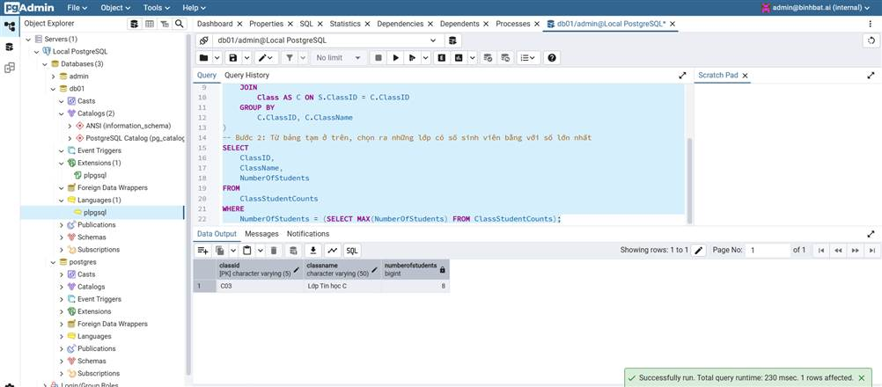

**5.10. Tính điểm trung bình (GPA) của sinh viên có mã "T02"**

SELECT

    AVG(Grade) AS GPA

FROM

    StudentGrade

WHERE

    StudentID = 'T02';

**5.11. Tính điểm trung bình (GPA) cho mỗi sinh viên**

SELECT

    S.StudentID,

    S.StudentName,

    AVG(SG.Grade) AS GPA

FROM

    Student AS S

JOIN

    StudentGrade AS SG ON S.StudentID = SG.StudentID

GROUP BY

    S.StudentID, S.StudentName

ORDER BY

    S.StudentID;

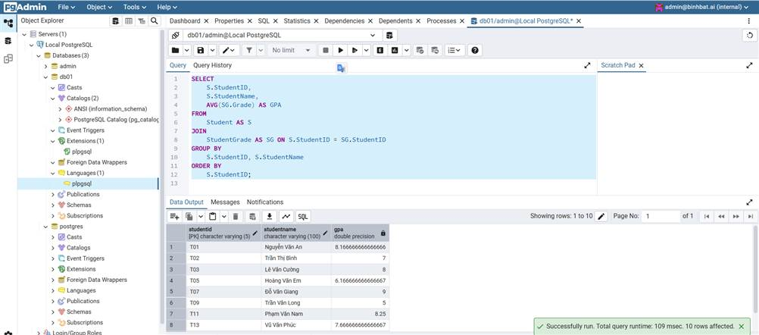

**5.12. Tính điểm trung bình (GPA) của lớp có mã "C02"**

SELECT

    C.ClassID,

    C.ClassName,

    AVG(SG.Grade) AS ClassGPA

FROM

    Class AS C

JOIN

    Student AS S ON C.ClassID = S.ClassID

JOIN

    StudentGrade AS SG ON S.StudentID = SG.StudentID

WHERE

    C.ClassID = 'C02'

GROUP BY

    C.ClassID, C.ClassName;

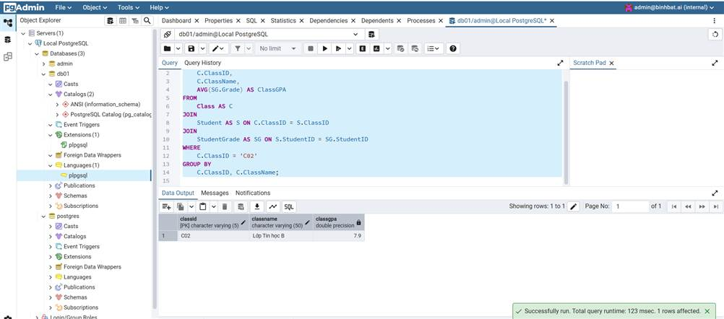

**5.13. Tính điểm trung bình (GPA) cho mỗi lớp**

SELECT

    C.ClassID,

    C.ClassName,

    AVG(SG.Grade) AS ClassGPA

FROM

    Class AS C

JOIN

    Student AS S ON C.ClassID = S.ClassID

JOIN

    StudentGrade AS SG ON S.StudentID = SG.StudentID

GROUP BY

    C.ClassID, C.ClassName

ORDER BY

    C.ClassID;

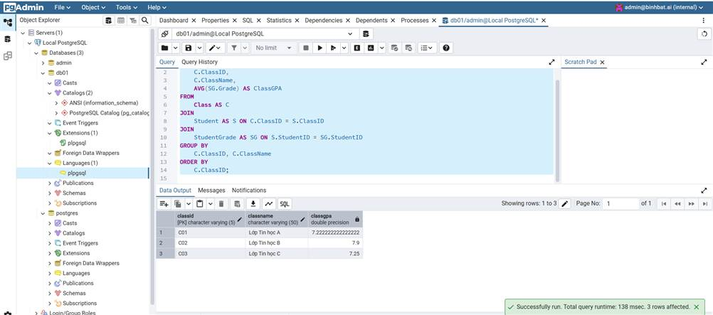

**5.14. Tìm các sinh viên có điểm trung bình (GPA) cao nhất**

WITH StudentGPAs AS (

   -- Bước 1: Tính GPA cho mỗi sinh viên và lưu vào bảng tạm StudentGPAs

    SELECT

        S.StudentID,

        S.StudentName,

        S.StudentAddress,

        C.ClassName,

        AVG(SG.Grade) AS GPA

    FROM

        Student AS S

    JOIN

        StudentGrade AS SG ON S.StudentID = SG.StudentID

    JOIN

        Class AS C ON S.ClassID = C.ClassID

    GROUP BY

        S.StudentID, S.StudentName, S.StudentAddress, C.ClassName

)

-- Bước 2: Từ bảng tạm ở trên, chọn ra những sinh viên có GPA bằng với GPA lớn nhất

SELECT

    StudentID,

    StudentName,

    StudentAddress,

    ClassName,

    GPA

FROM

    StudentGPAs

WHERE

    GPA = (SELECT MAX(GPA) FROM StudentGPAs);

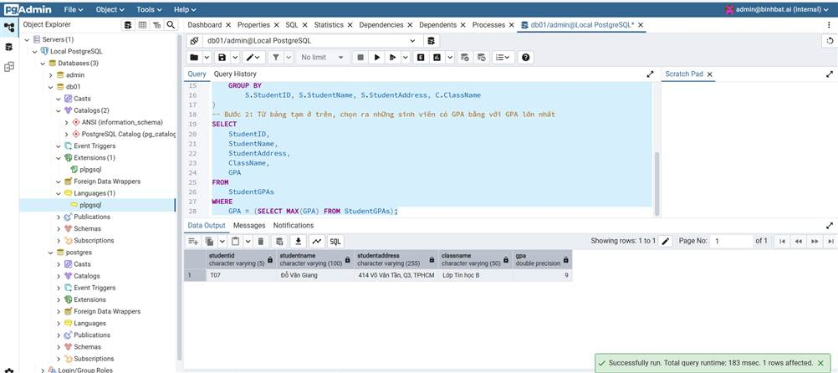

**5.15. Tìm các sinh viên (Mã và Tên) có điểm trung bình (GPA) cao nhất**

WITH StudentGPAs AS (

    -- Bước 1: Tính GPA cho mỗi sinh viên và lưu vào bảng tạm StudentGPAs

    SELECT

        S.StudentID,

        S.StudentName,

        AVG(SG.Grade) AS GPA

    FROM

        Student AS S

    JOIN

        StudentGrade AS SG ON S.StudentID = SG.StudentID

    GROUP BY

        S.StudentID, S.StudentName

)

-- Bước 2: Từ bảng tạm ở trên, chọn ra những sinh viên có GPA bằng với GPA lớn nhất

SELECT

    StudentID,

    StudentName,

    GPA

FROM

    StudentGPAs

WHERE

    GPA = (SELECT MAX(GPA) FROM StudentGPAs);

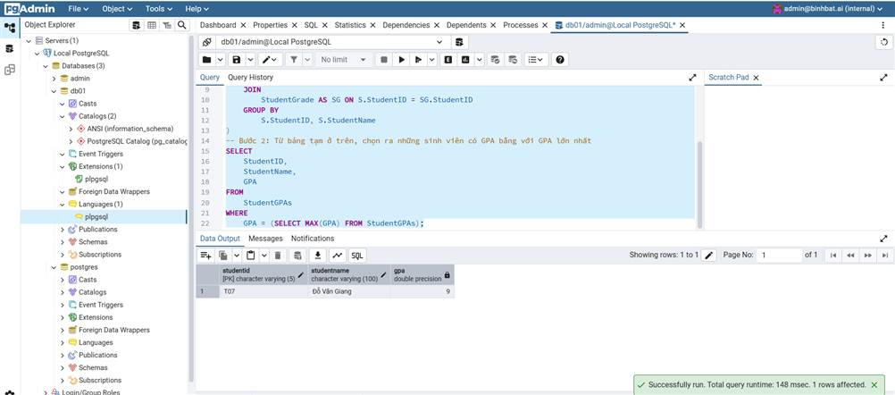

**5.16. Tìm các lớp có điểm trung bình (GPA) trung bình cao nhất**

WITH ClassGPAs AS (

    -- Bước 1: Tính GPA trung bình cho mỗi lớp

    SELECT

        C.ClassID,

        C.ClassName,

        AVG(SG.Grade) AS AverageGPA

    FROM

        Class AS C

    JOIN

        Student AS S ON C.ClassID = S.ClassID

    JOIN

        StudentGrade AS SG ON S.StudentID = SG.StudentID

    GROUP BY

        C.ClassID, C.ClassName

)

- Bước 2: Tìm lớp có GPA trung bình bằng với giá trị lớn nhất

SELECT

    ClassID,

    ClassName,

    AverageGPA

FROM

    ClassGPAs

WHERE

    AverageGPA = (SELECT MAX(AverageGPA) FROM ClassGPAs);

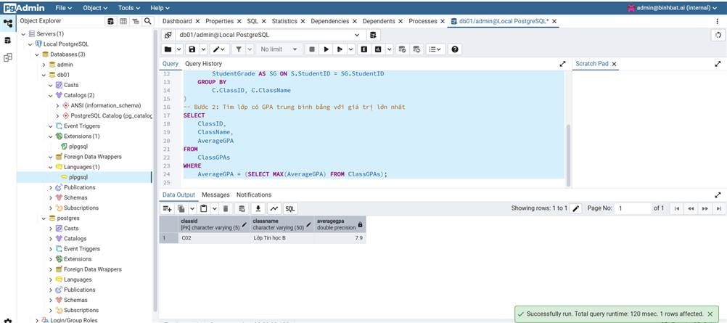

**5.17. Tìm các lớp (Mã và Tên) có điểm trung bình (GPA) trung bình cao nhất**

WITH ClassGPAs AS (

    - Bước 1: Tính GPA trung bình cho mỗi lớp

    SELECT

        C.ClassID,

        C.ClassName,

        AVG(SG.Grade) AS AverageGPA

    FROM

        Class AS C

    JOIN

        Student AS S ON C.ClassID = S.ClassID

    JOIN

        StudentGrade AS SG ON S.StudentID = SG.StudentID

    GROUP BY

        C.ClassID, C.ClassName

)

- Bước 2: Tìm lớp có GPA trung bình bằng với giá trị lớn nhất

SELECT

    ClassID,

    ClassName

FROM

    ClassGPAs

WHERE

    AverageGPA = (SELECT MAX(AverageGPA) FROM ClassGPAs);

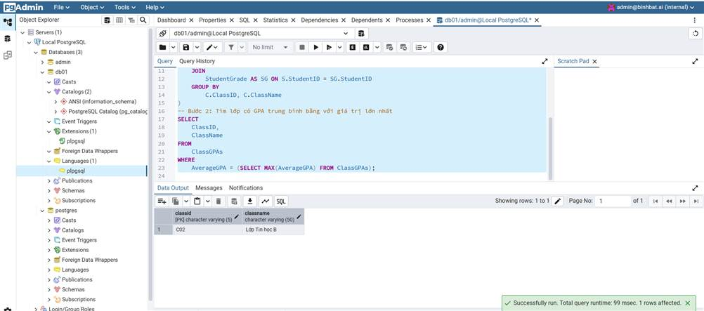

**5.18. Tính điểm trung bình (GPA) có trọng số cho mỗi sinh viên**

SELECT

    S.StudentID,

    S.StudentName,

    -- Công thức tính GPA có trọng số: SUM(Điểm * Tín chỉ) / SUM(Tín chỉ)

    SUM(SG.Grade * Sub.Unit) / SUM(Sub.Unit) AS WeightedGPA

FROM

    Student AS S

JOIN

    StudentGrade AS SG ON S.StudentID = SG.StudentID

JOIN

    Subject AS Sub ON SG.SubjectID = Sub.SubjectID

GROUP BY

    S.StudentID, S.StudentName

ORDER BY

    S.StudentID;

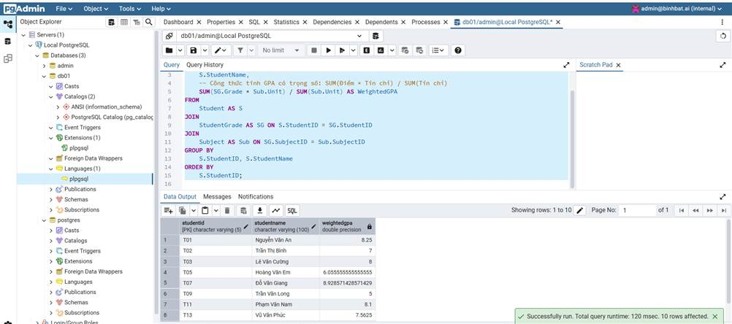

**5.19. Tính điểm trung bình (GPA) có trọng số cho mỗi sinh viên (Mã và Tên)**

SELECT

    S.StudentID,

    S.StudentName,

    -- Công thức tính GPA có trọng số: SUM(Điểm * Tín chỉ) / SUM(Tín chỉ)

    SUM(SG.Grade * Sub.Unit) / SUM(Sub.Unit) AS WeightedGPA

FROM

    Student AS S

JOIN

    StudentGrade AS SG ON S.StudentID = SG.StudentID

JOIN

    Subject AS Sub ON SG.SubjectID = Sub.SubjectID

GROUP BY

    S.StudentID, S.StudentName

ORDER BY

    S.StudentID;

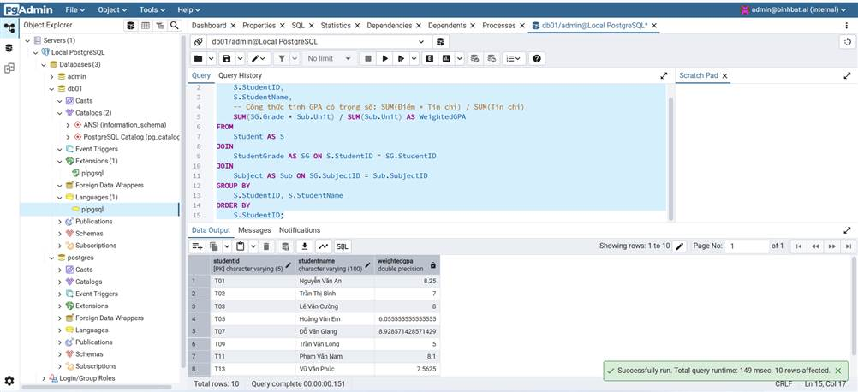

**5.20. Tìm sinh viên đã có điểm ở tất cả các môn học**

SELECT

S.StudentID,

S.StudentName

FROM

StudentGrade AS SG

JOIN

Student AS S ON SG.StudentID = S.StudentID

GROUP BY

S.StudentID, S.StudentName

HAVING

COUNT(DISTINCT SG.SubjectID) = (SELECT COUNT(*) FROM Subject);

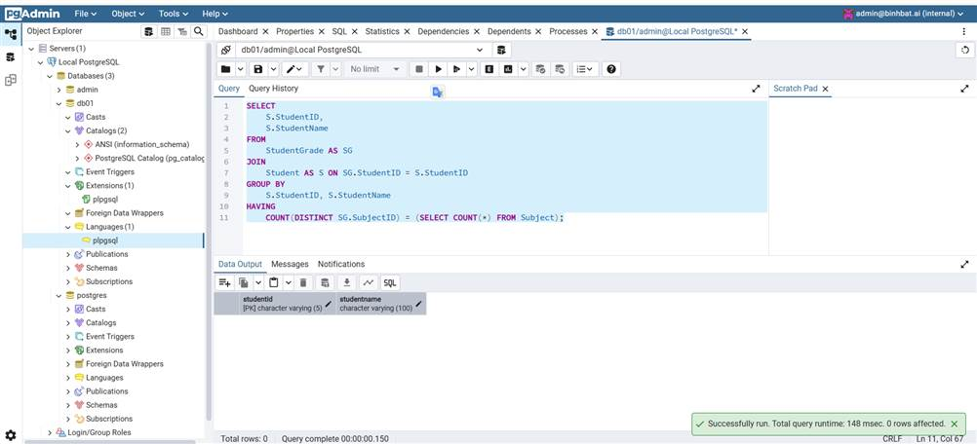

**5.21. Tìm sinh viên đã có điểm ở tất cả các môn học có 2 tín chỉ**

SELECT

    S.StudentID,

    S.StudentName

FROM

    StudentGrade AS SG

JOIN

    Student AS S ON SG.StudentID = S.StudentID

JOIN

    Subject AS Sub ON SG.SubjectID = Sub.SubjectID

WHERE

    Sub.Unit = 2

GROUP BY

    S.StudentID, S.StudentName

HAVING

    COUNT(DISTINCT SG.SubjectID) = (SELECT COUNT(*) FROM Subject WHERE Unit = 2);

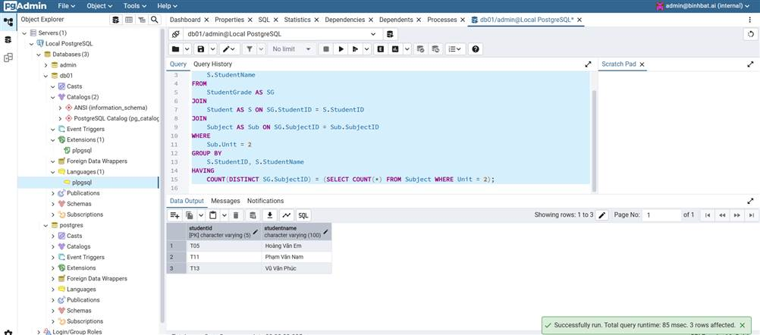

**5.22. Tìm sinh viên đã đậu (Điểm >= 5) ở tất cả các môn học có 2 tín chỉ**

SELECT

    S.StudentID,

    S.StudentName

FROM

    StudentGrade AS SG

JOIN

    Student AS S ON SG.StudentID = S.StudentID

JOIN

    Subject AS Sub ON SG.SubjectID = Sub.SubjectID

WHERE

    Sub.Unit = 2 AND SG.Grade >= 5.0

GROUP BY

    S.StudentID, S.StudentName

HAVING

    COUNT(DISTINCT SG.SubjectID) = (SELECT COUNT(*) FROM Subject WHERE Unit = 2);

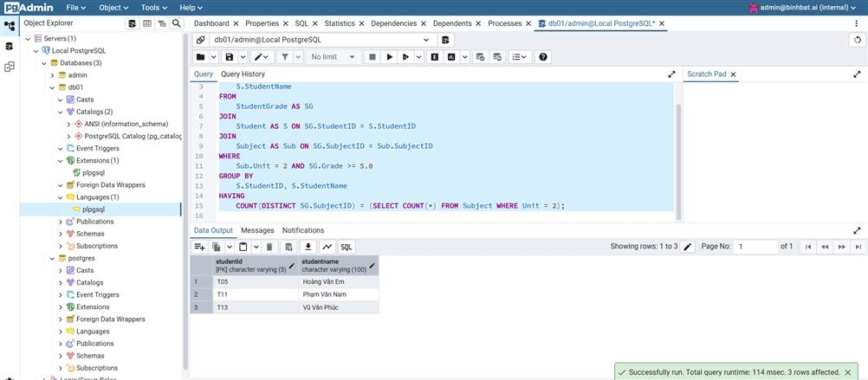

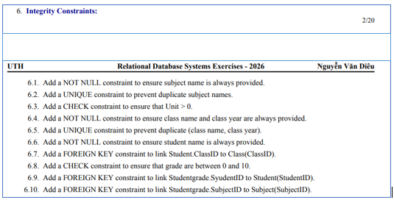

**6.1. Thêm ràng buộc NOT NULL để đảm bảo tên môn học luôn được cung cấp**

ALTER TABLE Subject

ALTER COLUMN SubjectName SET NOT NULL;

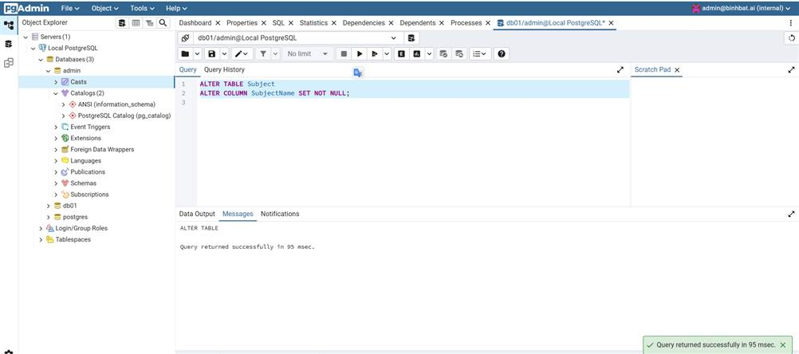

**6.2. Thêm ràng buộc UNIQUE để ngăn chặn tên môn học bị trùng lặp**

ALTER TABLE Subject

ADD CONSTRAINT uq_subject_name UNIQUE (SubjectName);

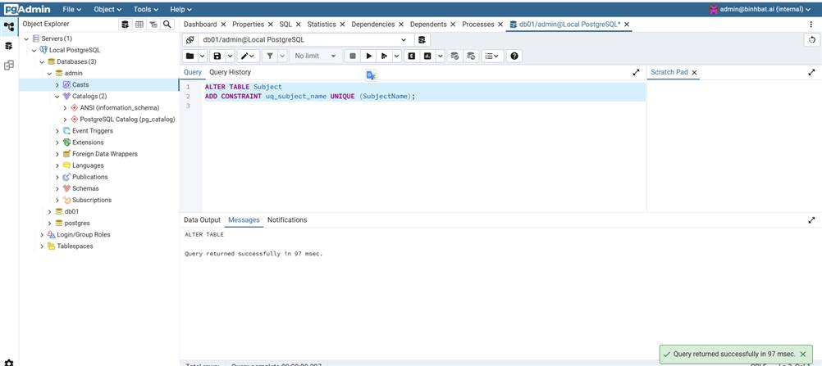

**6.3. Thêm ràng buộc CHECK để đảm bảo rằng số tín chỉ (Unit) > 0**

ALTER TABLE Subject

ADD CONSTRAINT chk_unit_positive CHECK (Unit > 0);

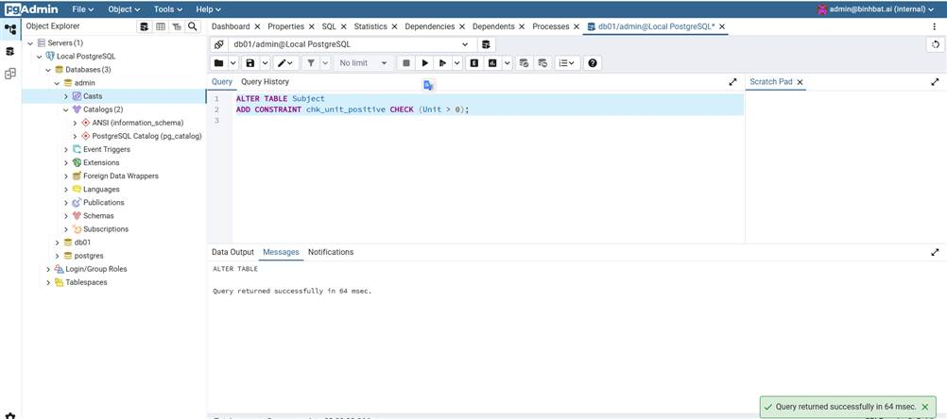

**6.4. Thêm ràng buộc NOT NULL để đảm bảo tên lớp và năm học luôn được cung cấp**

ALTER TABLE Class

    ALTER COLUMN ClassName SET NOT NULL,

    ALTER COLUMN ClassYear SET NOT NULL;

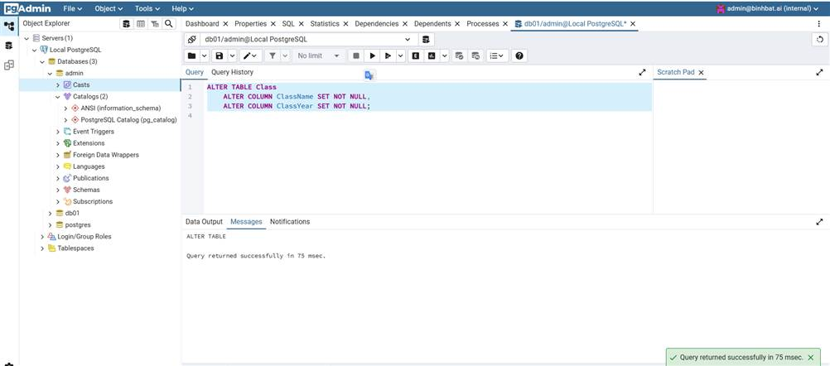

**6.5. Thêm ràng buộc UNIQUE để ngăn chặn cặp (tên lớp, năm học) bị trùng lặp**

ALTER TABLE Class

ADD CONSTRAINT uq_class_name_year UNIQUE (ClassName, ClassYear);

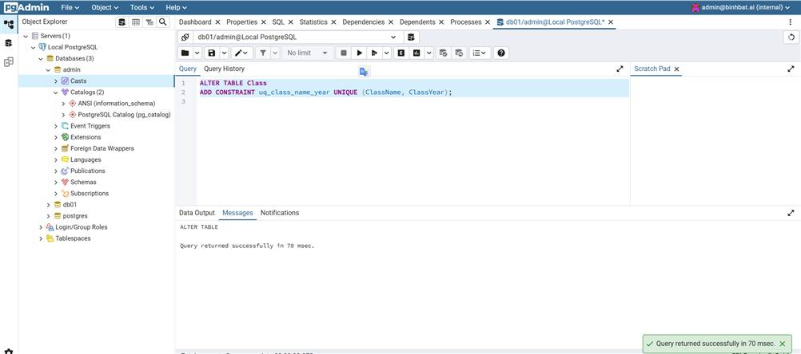

**6.6. Thêm ràng buộc NOT NULL để đảm bảo tên sinh viên luôn được cung cấp**

ALTER TABLE Student

ALTER COLUMN StudentName SET NOT NULL;

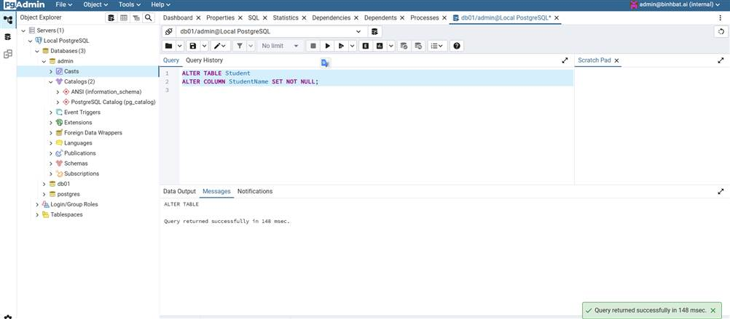

**6.7. Thêm ràng buộc FOREIGN KEY để liên kết Student.ClassID với Class(ClassID)**

ALTER TABLE Student

ADD CONSTRAINT fk_student_class FOREIGN KEY (ClassID) REFERENCES Class(ClassID);

**6.8. Thêm ràng buộc CHECK để đảm bảo điểm (grade) nằm trong khoảng từ 0 đến 10**

ALTER TABLE StudentGrade

ADD CONSTRAINT chk_grade_range CHECK (Grade >= 0 AND Grade <= 10);

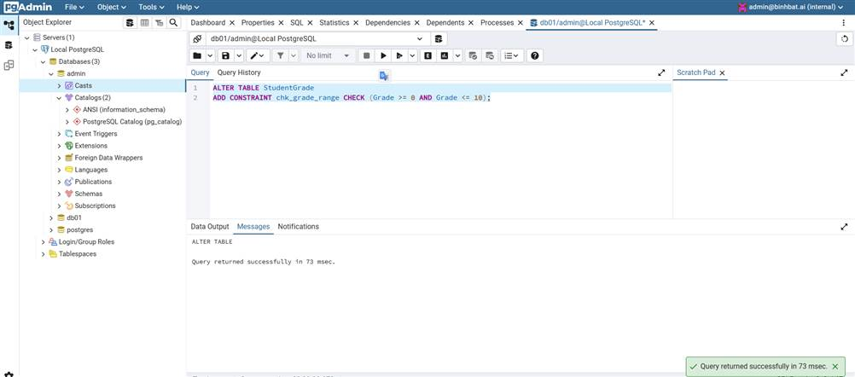

**6.9. Thêm ràng buộc FOREIGN KEY để liên kết StudentGrade.StudentID với Student(StudentID)**

ALTER TABLE StudentGrade

ADD CONSTRAINT fk_grade_student FOREIGN KEY (StudentID) REFERENCES Student(StudentID);

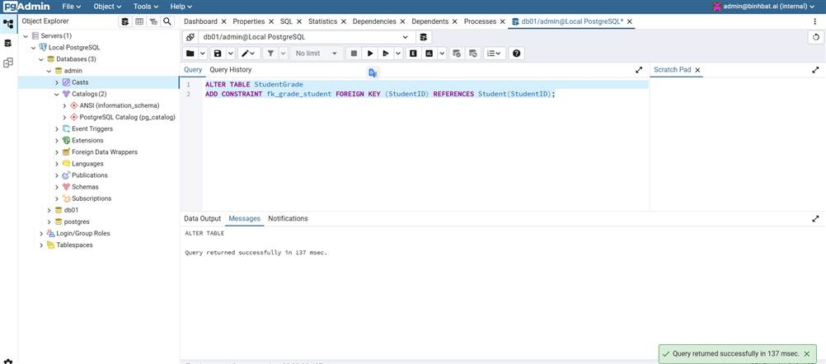

**6.10. Thêm ràng buộc FOREIGN KEY để liên kết StudentGrade.SubjectID với Subject(SubjectID)**

ALTER TABLE StudentGrade

ADD CONSTRAINT fk_grade_subject FOREIGN KEY (SubjectID) REFERENCES Subject(SubjectID);

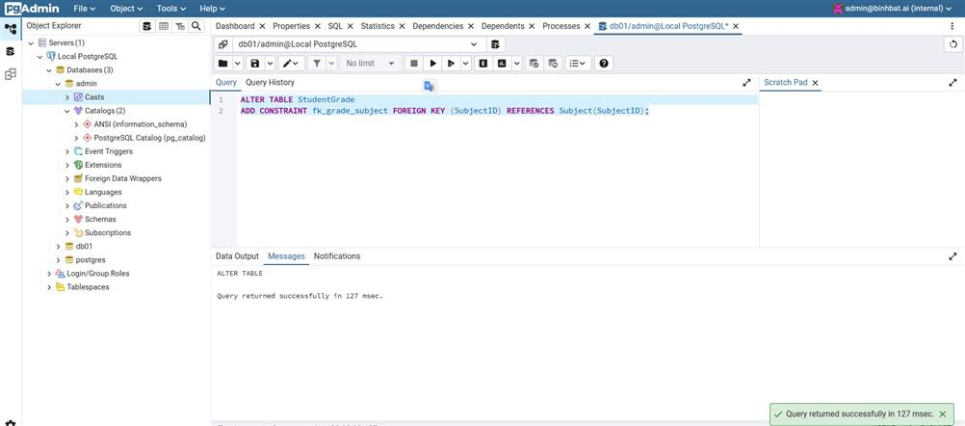

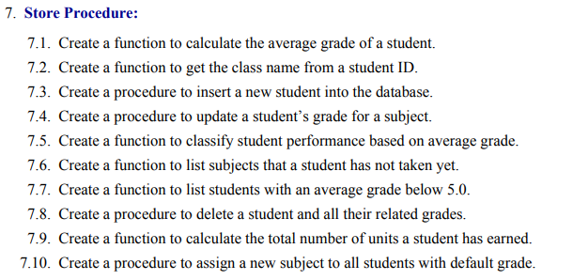

**7.1. Tạo một hàm để tính điểm trung bình của một sinh viên**

CREATE OR REPLACE FUNCTION get_student_gpa(p_student_id VARCHAR)

RETURNS FLOAT AS $$

DECLARE

    avg_grade FLOAT;

BEGIN

    - Tính điểm trung bình từ bảng StudentGrade cho sinh viên được chỉ định

    SELECT AVG(Grade)

    INTO avg_grade

    FROM StudentGrade

    WHERE StudentID = p_student_id;

    - Trả về điểm trung bình đã tính

    RETURN avg_grade;

END;

$$ LANGUAGE plpgsql;

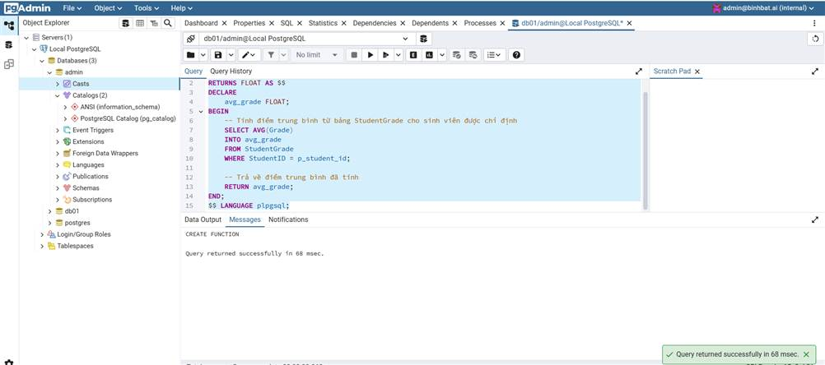

SELECT get_student_gpa('T01')

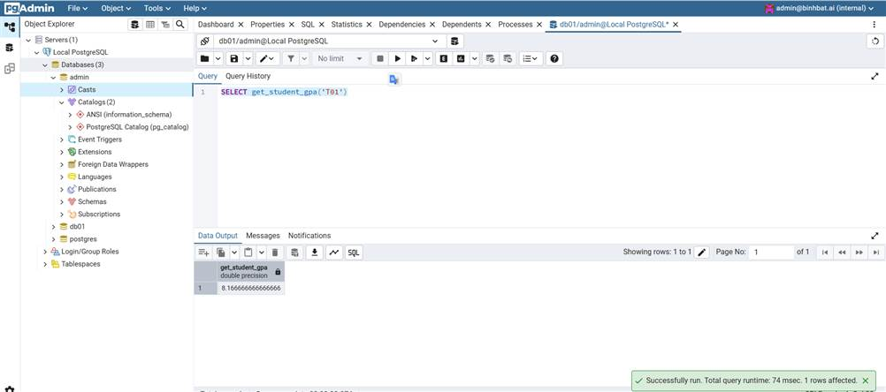

**7.2. Tạo một hàm để lấy tên lớp từ mã sinh viên**

CREATE OR REPLACE FUNCTION get_class_name_from_student_id(p_student_id VARCHAR)

RETURNS VARCHAR AS $$

DECLARE

    v_class_name VARCHAR;

BEGIN

    - Tìm tên lớp bằng cách kết hợp bảng Student và Class

    SELECT C.ClassName

    INTO v_class_name

    FROM Student AS S

    JOIN Class AS C ON S.ClassID = C.ClassID

    WHERE S.StudentID = p_student_id;

    - Trả về tên lớp đã tìm được

    RETURN v_class_name;

END;

$$ LANGUAGE plpgsql;

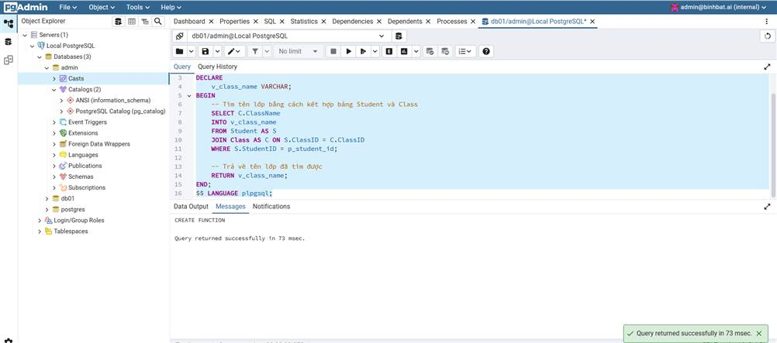

SELECT get_class_name_from_student_id('T01')

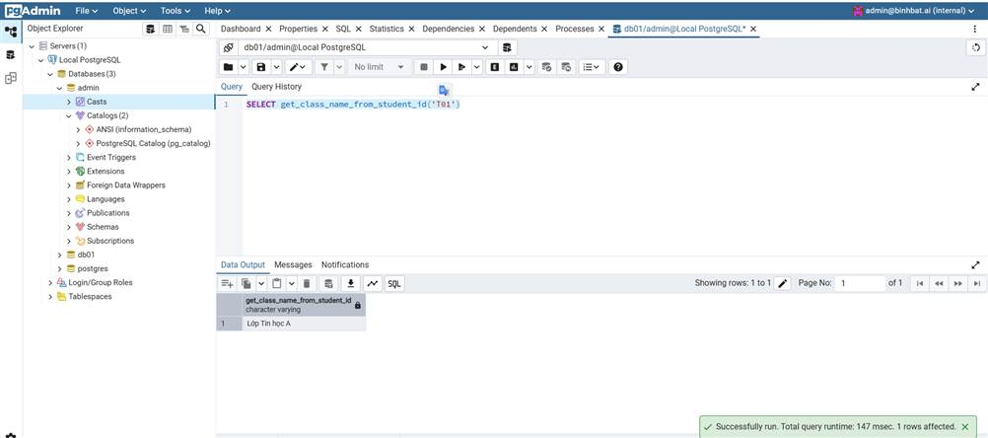

**7.3. Tạo một thủ tục (procedure) để chèn một sinh viên mới vào cơ sở dữ liệu**

CREATE OR REPLACE PROCEDURE insert_new_student(

    p_student_id VARCHAR,

    p_student_name VARCHAR,

    p_student_address VARCHAR,

    p_class_id VARCHAR

)

LANGUAGE plpgsql

AS $$

BEGIN

    - Chèn dữ liệu sinh viên mới vào bảng Student

    INSERT INTO Student (StudentID, StudentName, StudentAddress, ClassID)

    VALUES (p_student_id, p_student_name, p_student_address, p_class_id);

END;

$$;

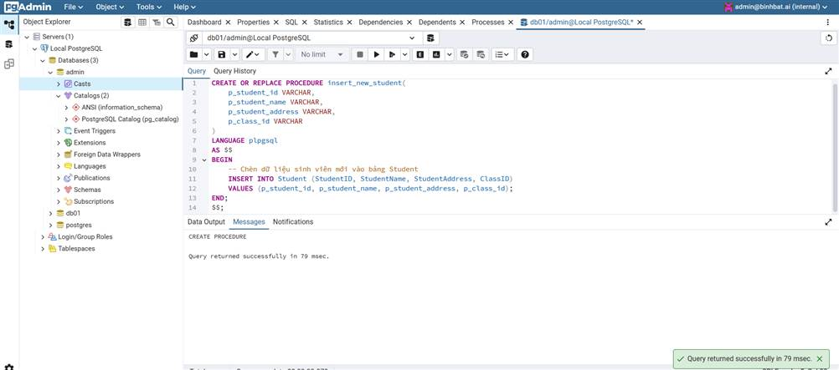

CALL insert_new_student('T21', 'Trần Văn Mới', '111 Nguyễn Du, Q1, TPHCM', 'C03');

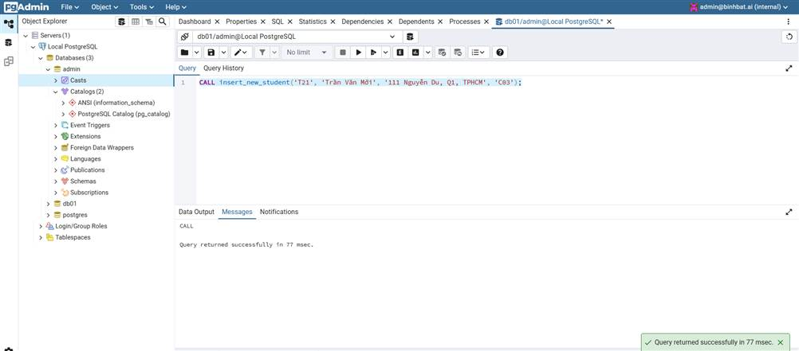

SELECT * FROM Student WHERE StudentID = 'T21';

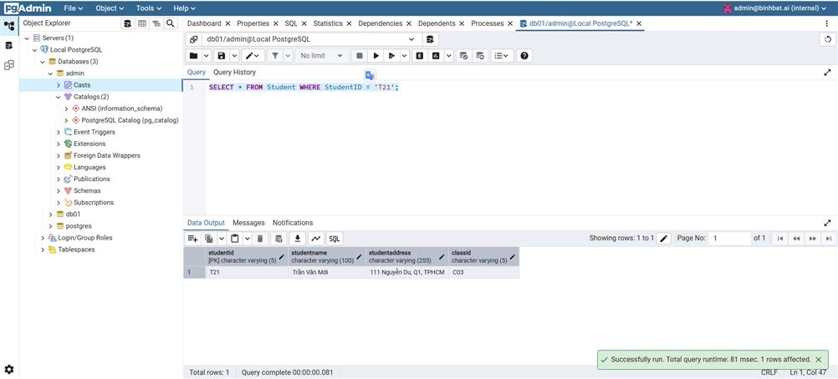

**7.4. Tạo một thủ tục (procedure) để cập nhật điểm của một sinh viên cho một môn học**

CREATE OR REPLACE PROCEDURE update_student_grade(

    p_student_id VARCHAR,

    p_subject_id VARCHAR,

    p_new_grade FLOAT

)

LANGUAGE plpgsql

AS $$

BEGIN

    - Cập nhật điểm trong bảng StudentGrade

    UPDATE StudentGrade

    SET Grade = p_new_grade

    WHERE StudentID = p_student_id AND SubjectID = p_subject_id;

END;

$$;

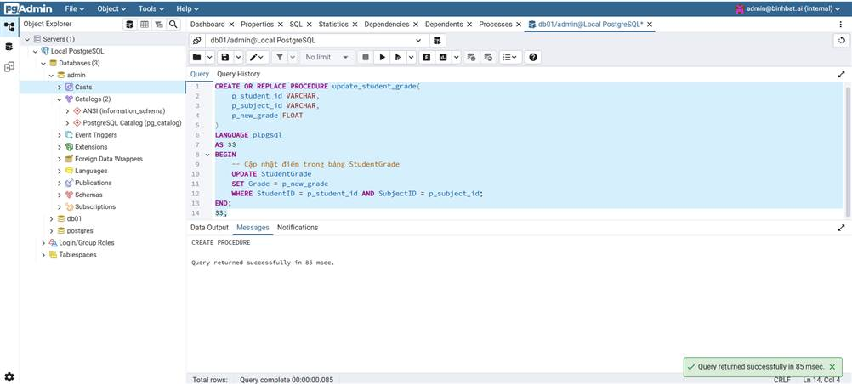

CALL update_student_grade('T01', 'S01', 9.5);

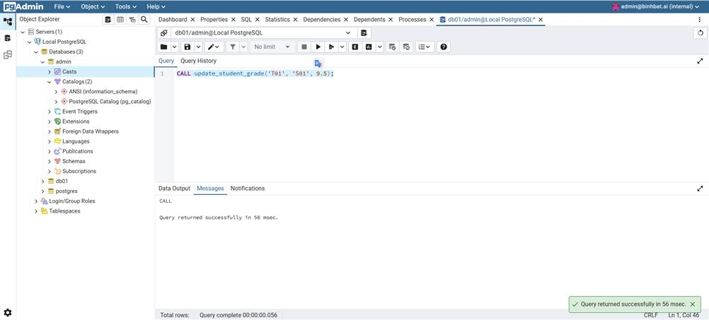

SELECT * FROM StudentGrade WHERE StudentID = 'T01' AND SubjectID = 'S01';

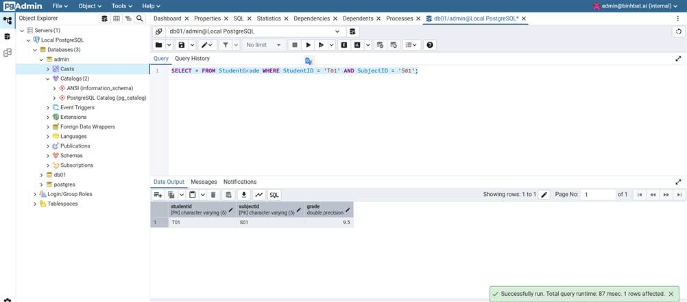

**7.5. Tạo một hàm để phân loại học lực của sinh viên dựa trên điểm trung bình**

CREATE OR REPLACE FUNCTION classify_student_performance(p_student_id VARCHAR)

RETURNS VARCHAR AS $$

DECLARE

    avg_grade FLOAT;

    performance VARCHAR;

BEGIN

    - Gọi hàm đã tạo trước đó để lấy điểm trung bình của sinh viên

    SELECT get_student_gpa(p_student_id) INTO avg_grade;

    - Phân loại học lực dựa trên điểm trung bình

    IF avg_grade >= 8.5 THEN

        performance := 'Excellent';

    ELSIF avg_grade >= 7.0 THEN

        performance := 'Good';

    ELSIF avg_grade >= 5.0 THEN

        performance := 'Average';

    ELSE

        performance := 'Fail';

    END IF;

    - Trả về kết quả phân loại

    RETURN performance;

END;

$$ LANGUAGE plpgsql;

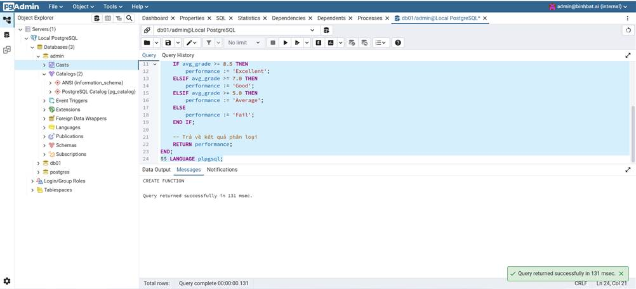

SELECT classify_student_performance('T01');

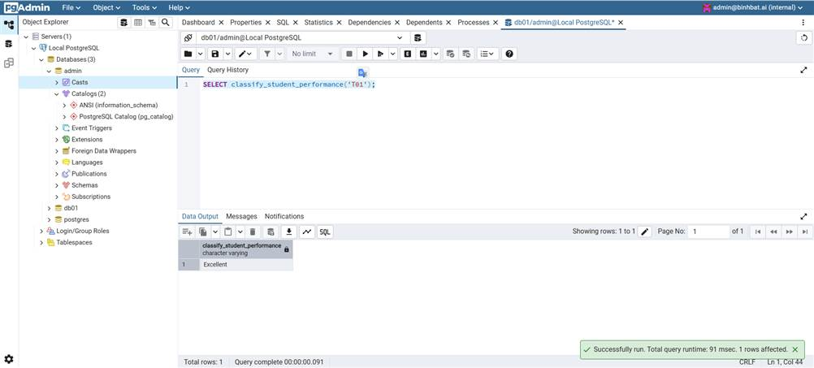

SELECT

S.StudentID,

S.StudentName,

classify_student_performance(S.StudentID) AS Performance

FROM

Student AS S

WHERE

S.StudentID IN (SELECT DISTINCT StudentID FROM StudentGrade);

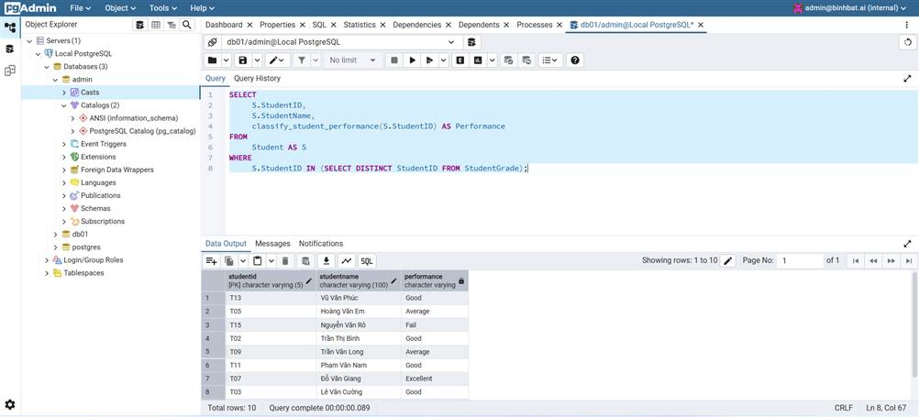

**7.6. Tạo một hàm để liệt kê các môn học mà một sinh viên chưa thi**

CREATE OR REPLACE FUNCTION get_subjects_not_taken(p_student_id VARCHAR)

RETURNS TABLE(

    f_subject_id VARCHAR,

    f_subject_name VARCHAR,

    f_unit INT

) AS $$

BEGIN

    - Sử dụng LEFT JOIN để tìm các môn học không có bản ghi điểm tương ứng

    RETURN QUERY

    SELECT

        S.SubjectID,

        S.SubjectName,

        S.Unit

    FROM

        Subject AS S

    LEFT JOIN

        StudentGrade AS SG ON S.SubjectID = SG.SubjectID AND SG.StudentID = p_student_id

    WHERE

        SG.SubjectID IS NULL;

END;

$$ LANGUAGE plpgsql;

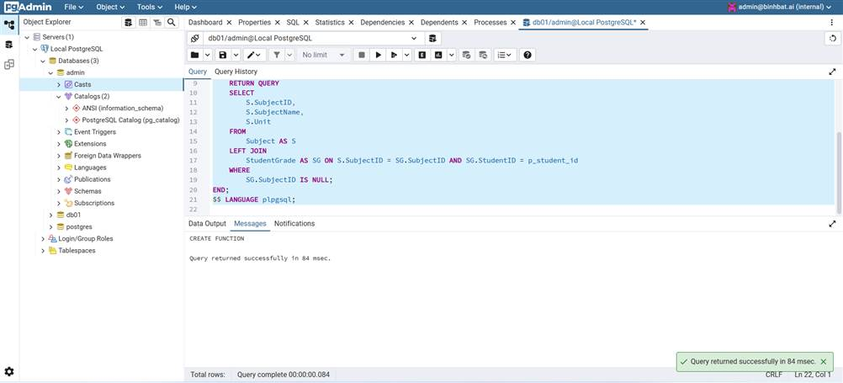

SELECT * FROM get_subjects_not_taken('T03');

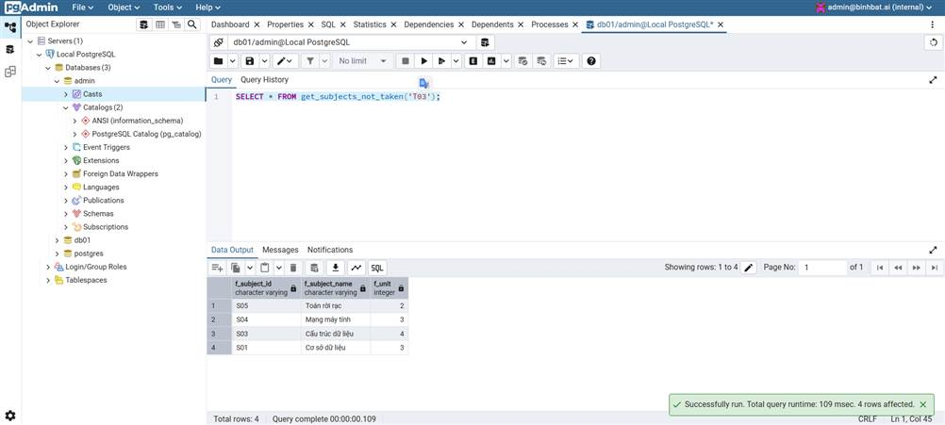

**7.7. Tạo một hàm để liệt kê các sinh viên có điểm trung bình dưới 5.0**

CREATE OR REPLACE FUNCTION get_failing_students()

RETURNS TABLE(

    f_student_id VARCHAR,

    f_student_name VARCHAR,

    f_gpa FLOAT

) AS $$

BEGIN

    - Sử dụng một CTE để tính GPA cho mỗi sinh viên trước

    RETURN QUERY

    WITH StudentGPAs AS (

        SELECT

            S.StudentID,

            S.StudentName,

            AVG(SG.Grade) AS GPA

        FROM

            Student AS S

        JOIN

            StudentGrade AS SG ON S.StudentID = SG.StudentID

        GROUP BY

            S.StudentID, S.StudentName

    )

    - Lọc ra những sinh viên có GPA < 5.0 từ CTE

    SELECT

        StudentGPAs.StudentID,

        StudentGPAs.StudentName,

        StudentGPAs.GPA::FLOAT - Ép kiểu về FLOAT cho khớp với kiểu trả về

    FROM

        StudentGPAs

    WHERE

        StudentGPAs.GPA < 5.0;

END;

$$ LANGUAGE plpgsql;

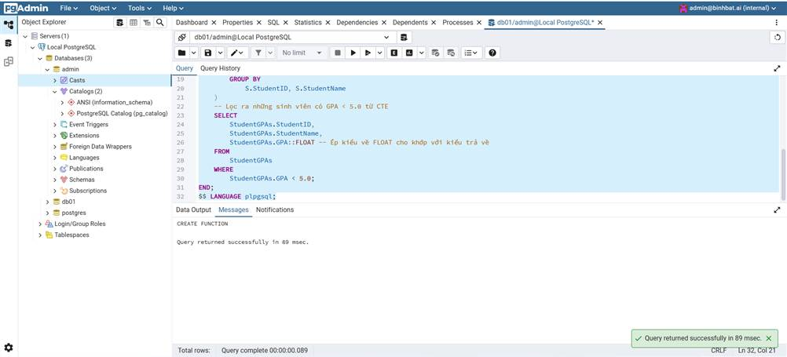

SELECT * FROM get_failing_students();

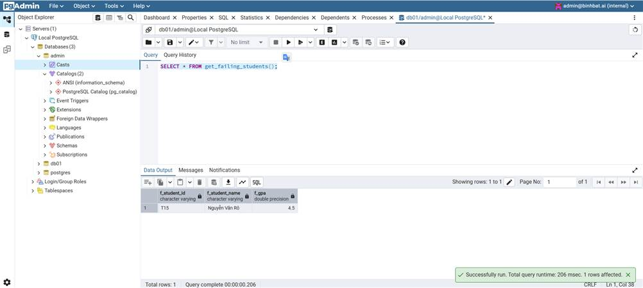

**7.8. Tạo một thủ tục (procedure) để xóa một sinh viên và tất cả các điểm liên quan của họ**

CREATE OR REPLACE PROCEDURE delete_student(

    p_student_id VARCHAR

)

LANGUAGE plpgsql

AS $$

BEGIN

    - Bước 1: Xóa tất cả các điểm của sinh viên trong bảng StudentGrade trước

    - để tránh lỗi khóa ngoại.

    DELETE FROM StudentGrade

    WHERE StudentID = p_student_id;

    - Bước 2: Xóa sinh viên khỏi bảng Student.

    DELETE FROM Student

    WHERE StudentID = p_student_id;

END;

$$;

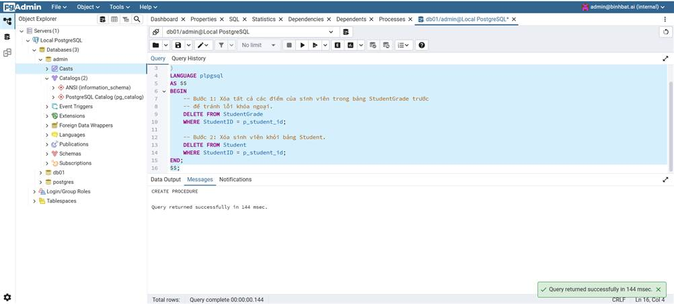

CALL delete_student('T20');

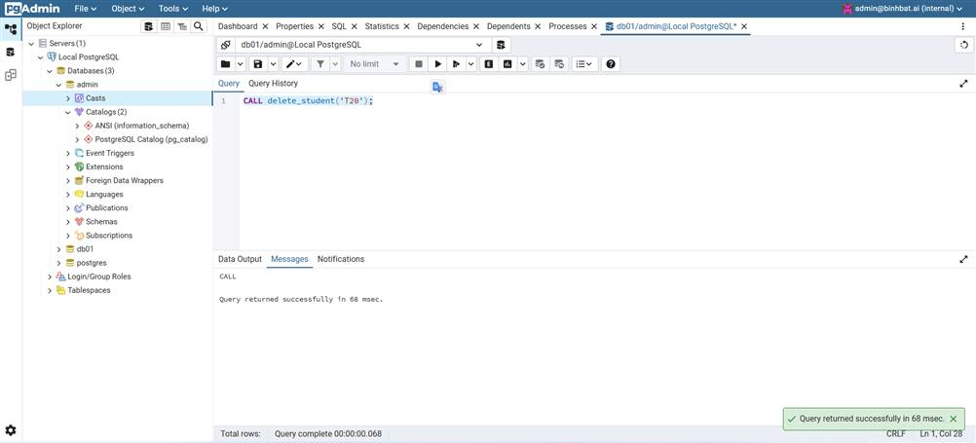

SELECT * FROM Student WHERE StudentID = 'T20';

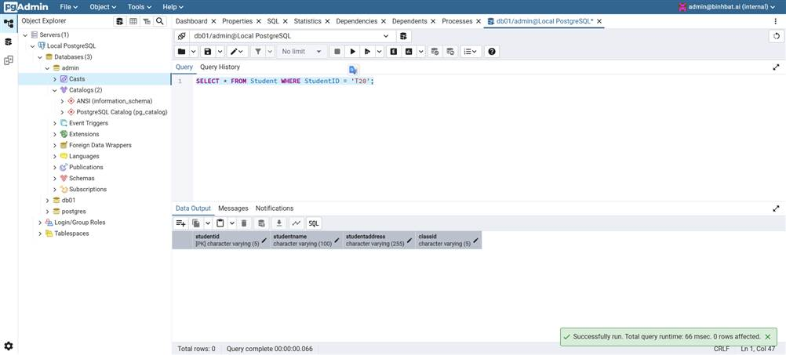

SELECT * FROM StudentGrade WHERE StudentID = 'T20';

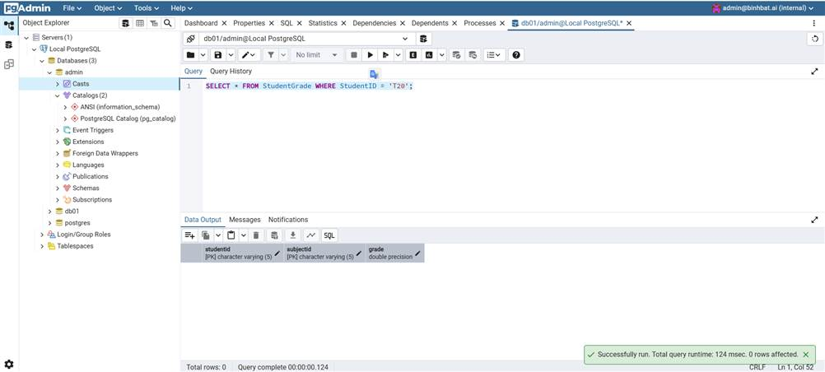

**7.9. Tạo một hàm để tính tổng số tín chỉ mà một sinh viên đã tích lũy được**

CREATE OR REPLACE FUNCTION get_earned_units(p_student_id VARCHAR)

RETURNS INT AS $$

DECLARE

    total_units INT;

BEGIN

    - Tính tổng số tín chỉ của các môn học mà sinh viên đã đậu (Điểm >= 5.0)

    SELECT COALESCE(SUM(Sub.Unit), 0)

    INTO total_units

    FROM StudentGrade AS SG

    JOIN Subject AS Sub ON SG.SubjectID = Sub.SubjectID

    WHERE SG.StudentID = p_student_id AND SG.Grade >= 5.0;

    - Trả về tổng số tín chỉ đã tính

    RETURN total_units;

END;

$$ LANGUAGE plpgsql;

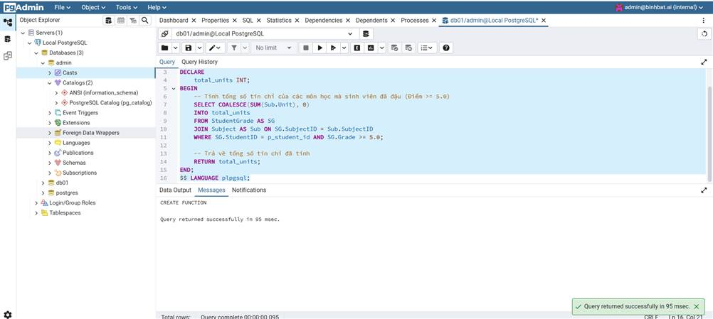

SELECT get_earned_units('T01');

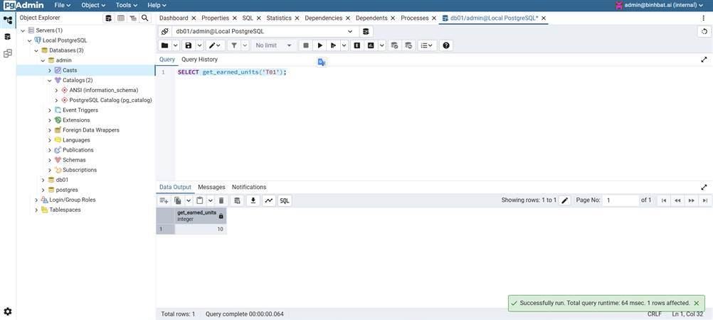

**7.10. Tạo một thủ tục (procedure) để gán một môn học mới cho tất cả sinh viên với điểm mặc định**

CREATE OR REPLACE PROCEDURE assign_subject_to_all_students(

    p_subject_id VARCHAR,

    p_default_grade FLOAT

)

LANGUAGE plpgsql

AS $$

DECLARE

    v_student record;

BEGIN

    - Vòng lặp qua tất cả các sinh viên trong bảng Student

    FOR v_student IN SELECT StudentID FROM Student LOOP

        - Chèn một bản ghi điểm mới cho mỗi sinh viên với môn học và điểm được chỉ định

        - ON CONFLICT DO NOTHING để bỏ qua nếu sinh viên đã có điểm môn này

        INSERT INTO StudentGrade (StudentID, SubjectID, Grade)

        VALUES (v_student.StudentID, p_subject_id, p_default_grade)

        ON CONFLICT (StudentID, SubjectID) DO NOTHING;

    END LOOP;

END;

$$;

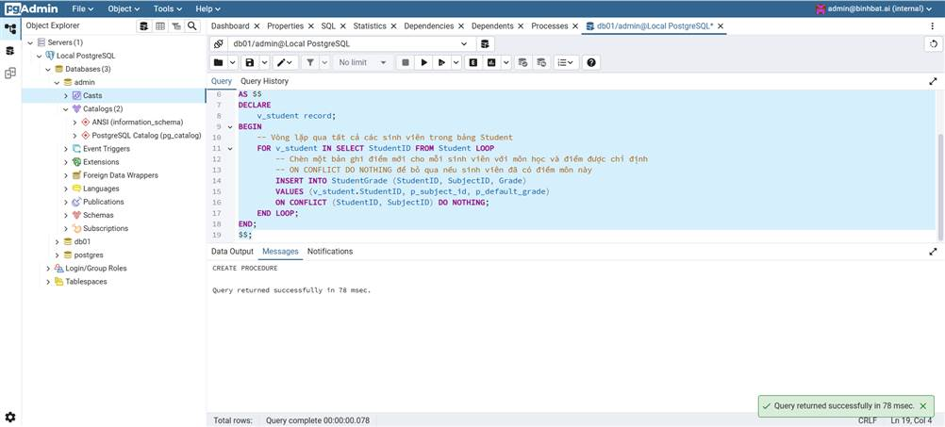

INSERT INTO Subject (SubjectID, SubjectName, Unit) VALUES ('S06', 'An toàn thông tin', 3);

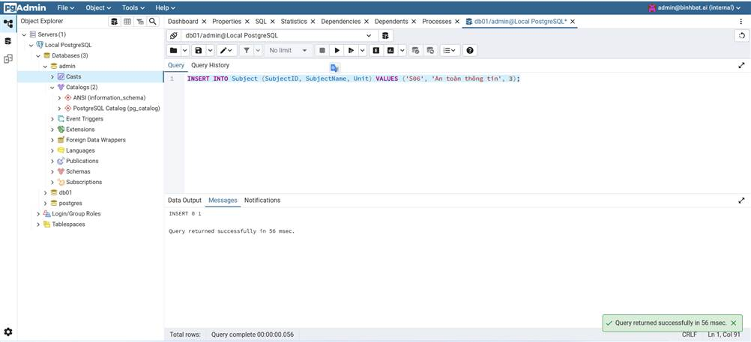

CALL assign_subject_to_all_students('S06', 0.0);

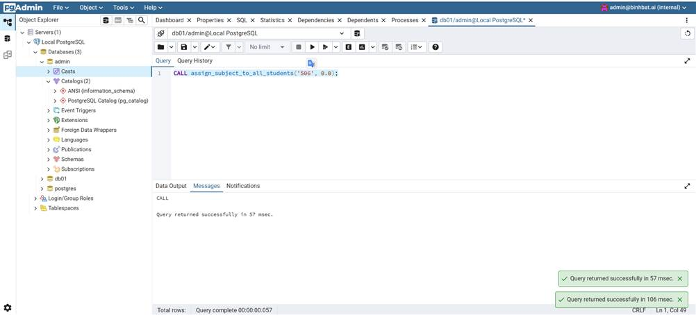

SELECT * FROM StudentGrade WHERE SubjectID = 'S06';

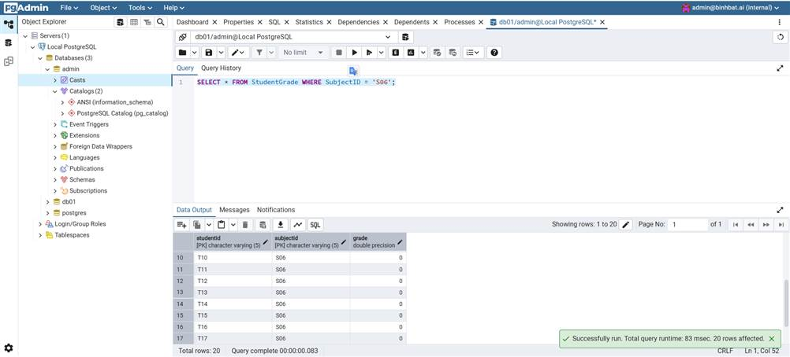

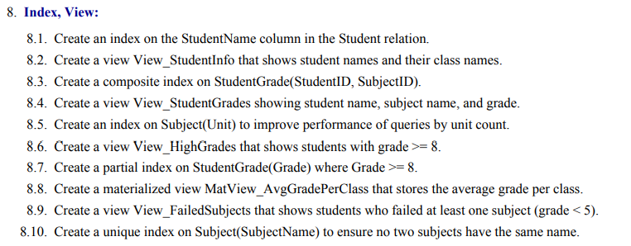

**8.1. Tạo một chỉ mục (index) trên cột StudentName trong bảng Student**

CREATE INDEX idx_student_name

ON Student (StudentName);

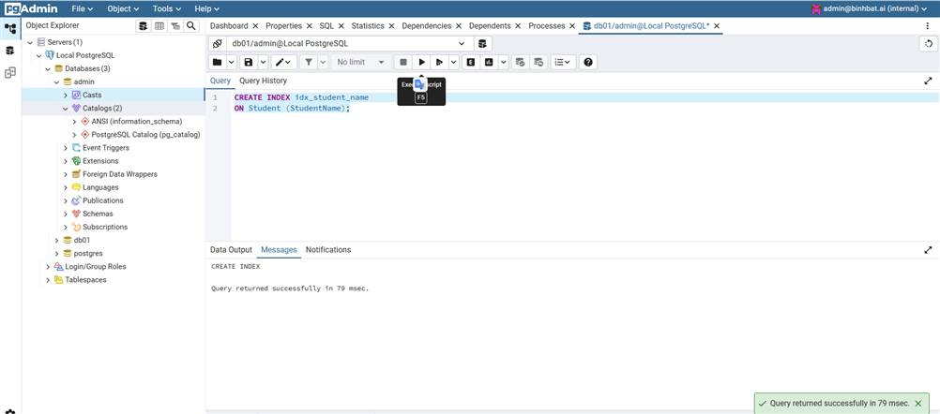

**8.2. Tạo một view có tên View_StudentInfo để hiển thị tên sinh viên và tên lớp của họ**

CREATE OR REPLACE VIEW View_StudentInfo AS

SELECT

    S.StudentName,

    C.ClassName

FROM

    Student AS S

JOIN

    Class AS C ON S.ClassID = C.ClassID

ORDER BY

    S.StudentName;

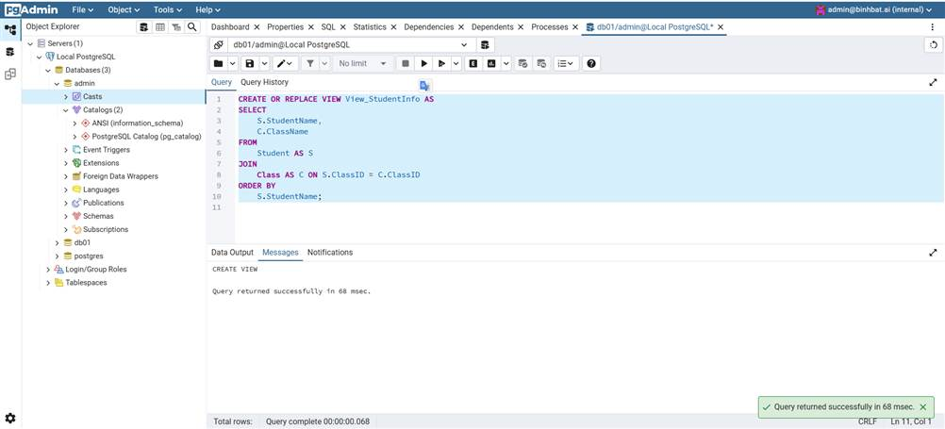

SELECT * FROM View_StudentInfo;

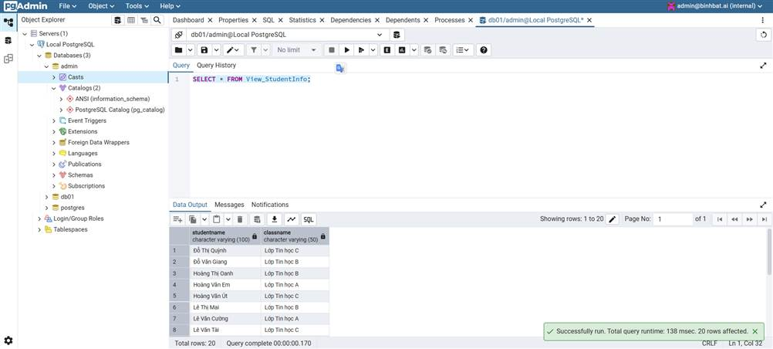

**8.3. Tạo một chỉ mục phức hợp (composite index) trên StudentGrade(StudentID, SubjectID)**

CREATE INDEX idx_studentgrade_student_subject

ON StudentGrade (StudentID, SubjectID);

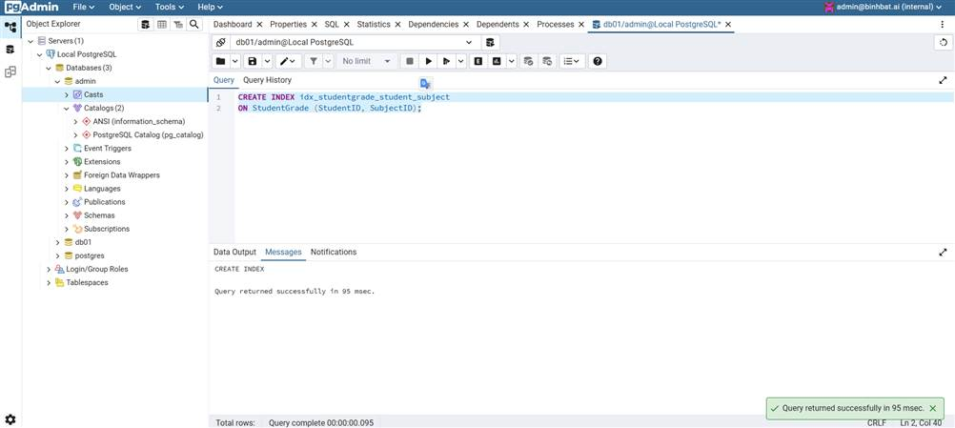

**8.4. Tạo một view View_StudentGrades hiển thị tên sinh viên, tên môn học và điểm**

CREATE OR REPLACE VIEW View_StudentGrades AS

SELECT

    S.StudentName,

    Sub.SubjectName,

    SG.Grade

FROM

    StudentGrade AS SG

JOIN

    Student AS S ON SG.StudentID = S.StudentID

JOIN

    Subject AS Sub ON SG.SubjectID = Sub.SubjectID

ORDER BY

    S.StudentName, Sub.SubjectName;

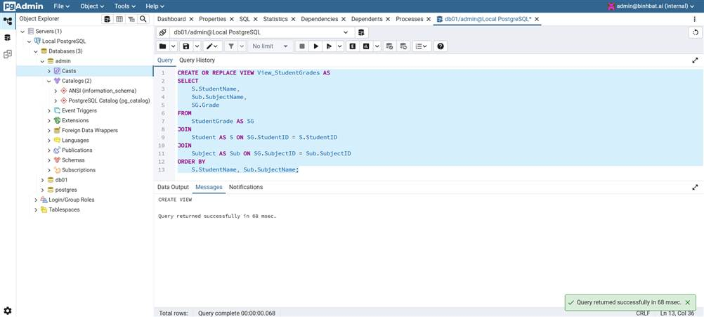

SELECT * FROM View_StudentGrades;

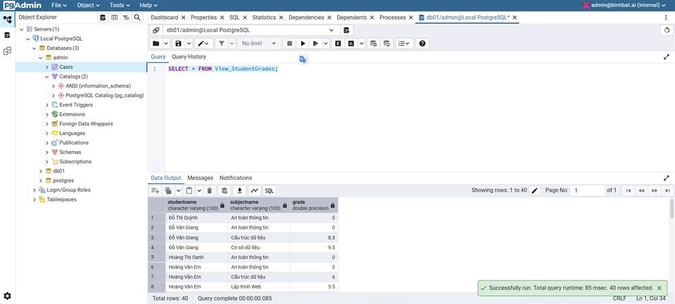

SELECT * FROM View_StudentGrades WHERE StudentName = 'Nguyễn Văn An';

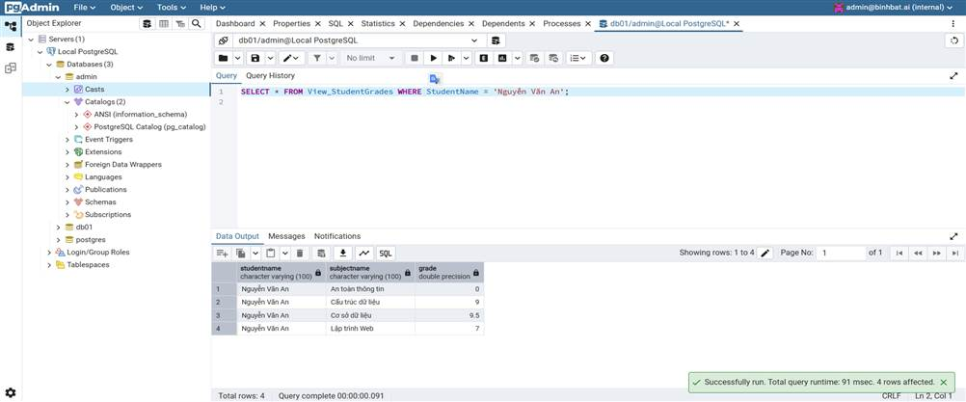

**8.5. Tạo một chỉ mục (index) trên cột Subject(Unit) để cải thiện hiệu suất của các truy vấn theo số tín chỉ**

CREATE INDEX idx_subject_unit

ON Subject (Unit);

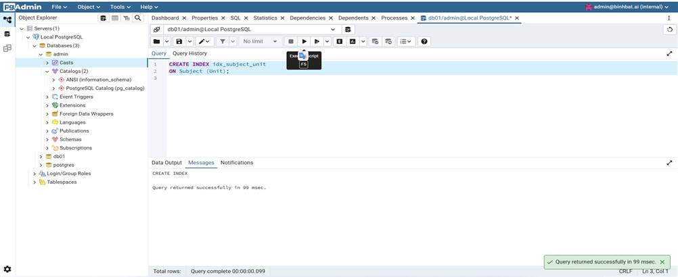

**8.6. Tạo một view View_HighGrades hiển thị các sinh viên có điểm >= 8**

CREATE OR REPLACE VIEW View_HighGrades AS

SELECT

    S.StudentName,

    Sub.SubjectName,

    SG.Grade

FROM

    StudentGrade AS SG

JOIN

    Student AS S ON SG.StudentID = S.StudentID

JOIN

    Subject AS Sub ON SG.SubjectID = Sub.SubjectID

WHERE

    SG.Grade >= 8.0

ORDER BY

    S.StudentName, SG.Grade DESC;

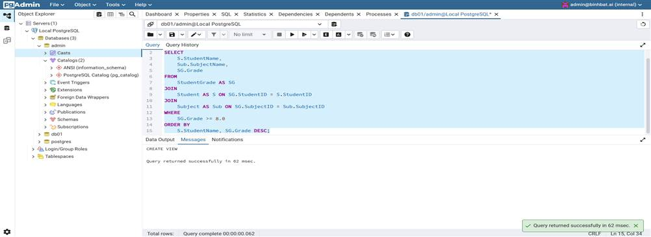

SELECT * FROM View_HighGrades;

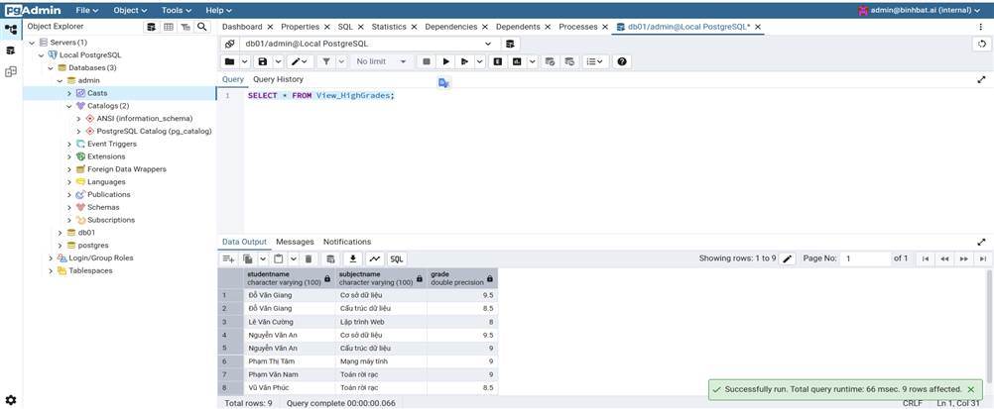

**8.7. Tạo một chỉ mục một phần (partial index) trên StudentGrade(Grade) với điều kiện Grade >= 8**

CREATE INDEX idx_studentgrade_high_grades

ON StudentGrade (Grade)

WHERE (Grade >= 8.0);

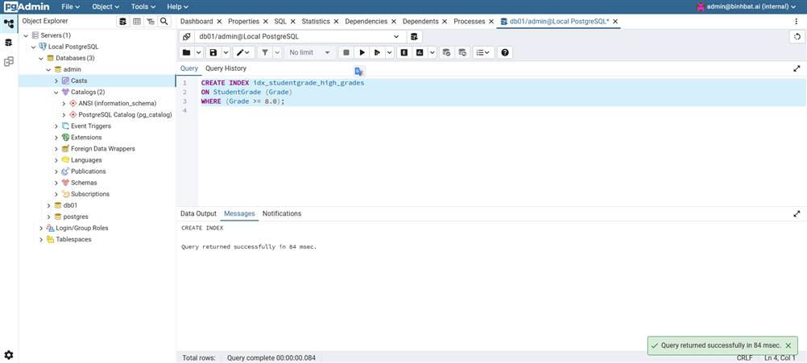

**8.8. Tạo một materialized view MatView_AvgGradePerClass để lưu trữ điểm trung bình của mỗi lớp**

CREATE MATERIALIZED VIEW MatView_AvgGradePerClass AS

SELECT

    C.ClassID,

    C.ClassName,

    AVG(SG.Grade) AS AverageGPA

FROM

    Class AS C

JOIN

    Student AS S ON C.ClassID = S.ClassID

JOIN

    StudentGrade AS SG ON S.StudentID = SG.StudentID

GROUP BY

    C.ClassID, C.ClassName

ORDER BY

    C.ClassID;

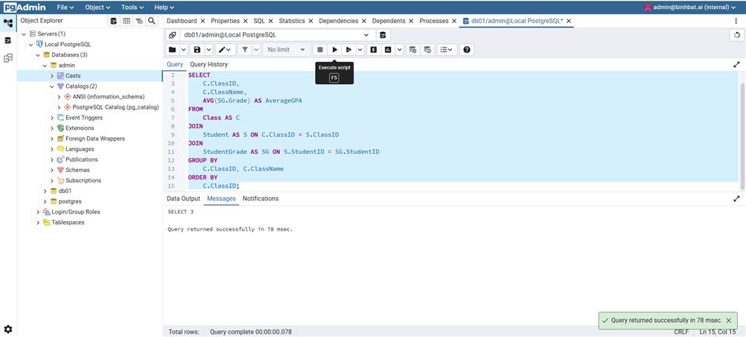

SELECT * FROM MatView_AvgGradePerClass;

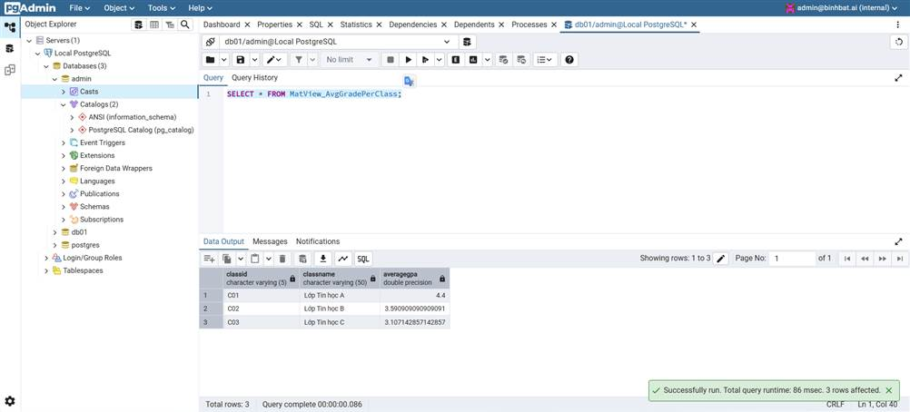

REFRESH MATERIALIZED VIEW MatView_AvgGradePerClass;

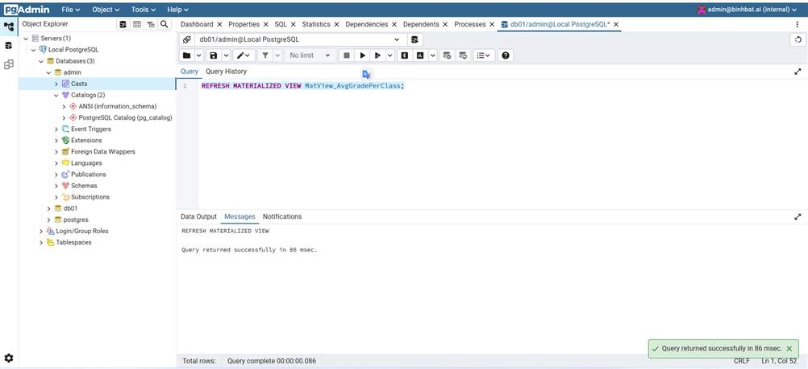

**8.9. Tạo chế độ xem View_FailedSubjects để hiển thị những học sinh trượt ít nhất một môn học (điểm < 5).**

CREATE OR REPLACE VIEW View_FailedSubjects AS

SELECT

    S.StudentName,

    Sub.SubjectName,

    SG.Grade

FROM

    StudentGrade AS SG

JOIN

    Student AS S ON SG.StudentID = S.StudentID

JOIN

    Subject AS Sub ON SG.SubjectID = Sub.SubjectID

WHERE

    SG.Grade < 5.0

ORDER BY

    S.StudentName, Sub.SubjectName;

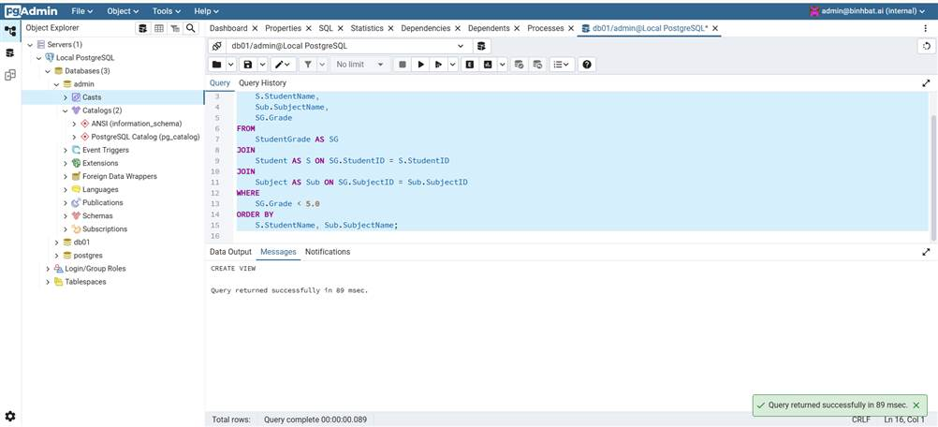

SELECT * FROM View_FailedSubjects;

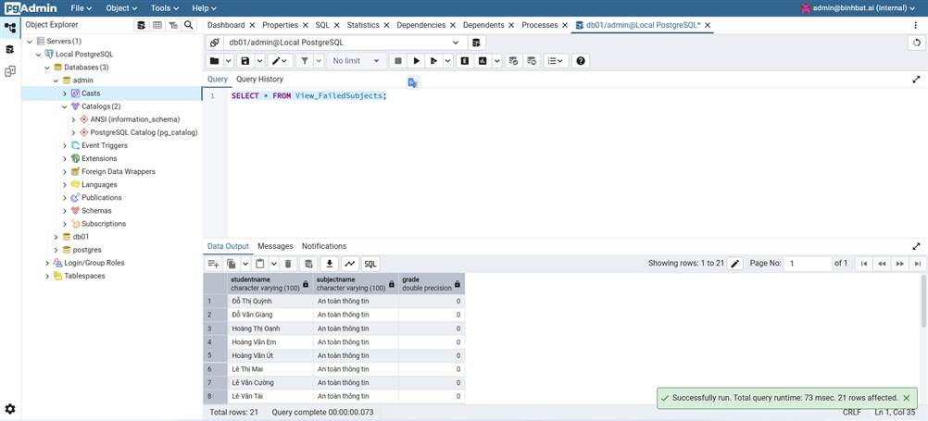

**8.10. Tạo một chỉ mục duy nhất (unique index) trên Subject(SubjectName) để đảm bảo không có hai môn học nào có cùng tên**

- Lưu ý: Một ràng buộc UNIQUE (giống như ràng buộc đã được thêm ở bước 6.2)

- đã tự động tạo ra một chỉ mục duy nhất. Lệnh này cho thấy cách tạo

- một chỉ mục duy nhất một cách tường minh.

CREATE UNIQUE INDEX idx_subject_name_unique

ON Subject (SubjectName);

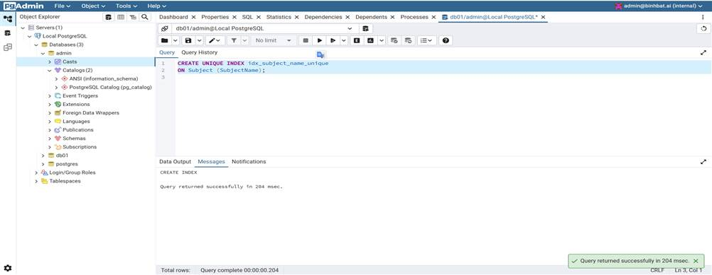



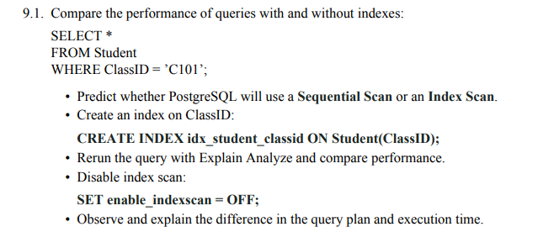

**Phân tích và hoàn thiện Bài tập về index trong PostgreSQL**

**Truy vấn SQL được sử dụng**

SELECT *

FROM Student

WHERE ClassID = 'C101';

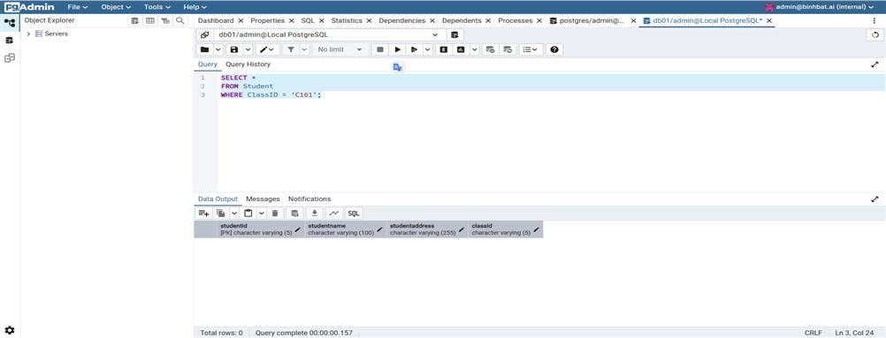

Truy vấn này chọn tất cả các cột từ bảng Student cho những hàng có ClassID bằng 'C101'.

**1. Dự đoán Chiến lược Quét của PostgreSQL**

Khi chạy truy vấn trên mà **chưa có bất kỳ index nào** trên cột ClassID của bảng Student:

PostgreSQL sẽ **rất có thể sử dụng một Sequential Scan (quét tuần tự)**.

* **Giải thích**: Trình tối ưu hóa của PostgreSQL (cost-based optimizer) sẽ ước tính chi phí. Nếu không có index, cách duy nhất để tìm các hàng phù hợp là duyệt qua *tất cả các hàng* trong bảng Student, kiểm tra điều kiện ClassID = 'C101' cho từng hàng một. Đây là cách hiệu quả nhất khi không có "đường tắt" (index) nào tồn tại. Chi phí của Sequential Scan phụ thuộc vào tổng số hàng trong bảng và kích thước của các hàng.

**2. Tạo Index trên ClassID**

Để cải thiện hiệu suất của truy vấn, chúng ta sẽ tạo một B-tree index trên cột ClassID. B-tree index là loại index phổ biến và hiệu quả cho các phép tìm kiếm bằng và so sánh (>, <, >=, <=) trên một cột.

Thực thi câu lệnh sau trong PostgreSQL:

CREATE INDEX idx_student_classid ON Student(ClassID);

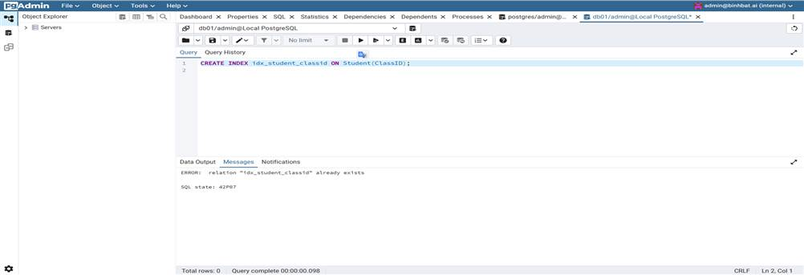

**Mục đích**: Index này sẽ tạo một cấu trúc dữ liệu được sắp xếp, cho phép PostgreSQL tìm kiếm các giá trị ClassID cụ thể ('C101') nhanh hơn nhiều so với việc quét toàn bộ bảng.

**3. Chạy Lại Truy vấn với EXPLAIN ANALYZE và So sánh Hiệu suất**

Công cụ EXPLAIN ANALYZE là không thể thiếu để hiểu kế hoạch thực thi và hiệu suất thực tế của truy vấn. Nó không chỉ hiển thị kế hoạch mà còn thực thi truy vấn và báo cáo thời gian thực tế, số hàng, v.v.

1. **Chạy EXPLAIN ANALYZE trước khi tạo index**:

EXPLAIN ANALYZE

SELECT *

FROM Student

WHERE ClassID = 'C101';

**Quan sát**: Trong kế hoạch thực thi có một dòng như:

*Seq Scan on student (cost=X..Y rows=Z width=W) (actual time=A..B rows=C loops=D)*

Seq Scan xác nhận dự đoán của chúng ta về việc quét tuần tự. Hãy ghi lại actual time (thời gian thực tế) để so sánh. 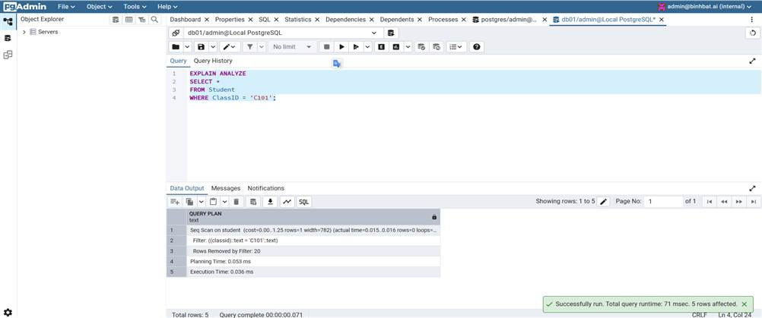

1. **Chạy EXPLAIN ANALYZE sau khi tạo index**:

Sau tạo idx_student_classid, hãy chạy lại:

EXPLAIN ANALYZE

SELECT *

FROM Student

WHERE ClassID = 'C101';

**Quan sát**: Bây giờ, trong phần kế hoạch thực thi, thấy một dòng tương tự:

*Index Scan using idx_student_classid on student (cost=X..Y rows=Z width=W) (actual time=A..B rows=C loops=D)*

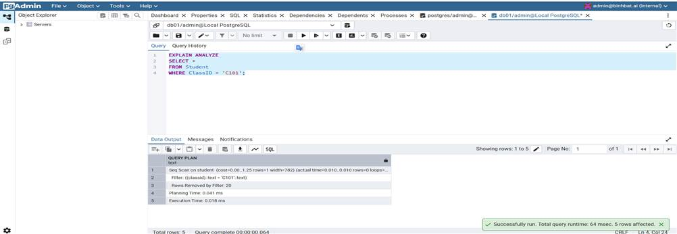

Hoặc có thể là Bitmap Heap Scan kết hợp với Bitmap Index Scan. Index Scan (hoặc các biến thể liên quan đến index) xác nhận rằng PostgreSQL đã sử dụng index ta vừa tạo.

**So sánh hiệu suất**: Hãy so sánh actual time (thời gian thực tế) của truy vấn này với thời gian của Sequential Scan trước đó. Với một lượng dữ liệu đủ lớn, ta sẽ thấy rằng Index Scan có actual time **thấp hơn đáng kể**, chứng tỏ hiệu suất được cải thiện.

**4. Vô hiệu hóa Quét Index**

Mặc dù việc sử dụng index thường mang lại hiệu suất tốt hơn, PostgreSQL cho phép chúng ta tạm thời vô hiệu hóa việc sử dụng index để quan sát hành vi của optimizer.

Thực thi câu lệnh sau trong cùng một phiên làm việc:

SET enable_indexscan = OFF;

* **Mục đích**: Lệnh này hướng dẫn trình tối ưu hóa của PostgreSQL không xem xét các Index Scan khi lập kế hoạch truy vấn trong phiên hiện tại.

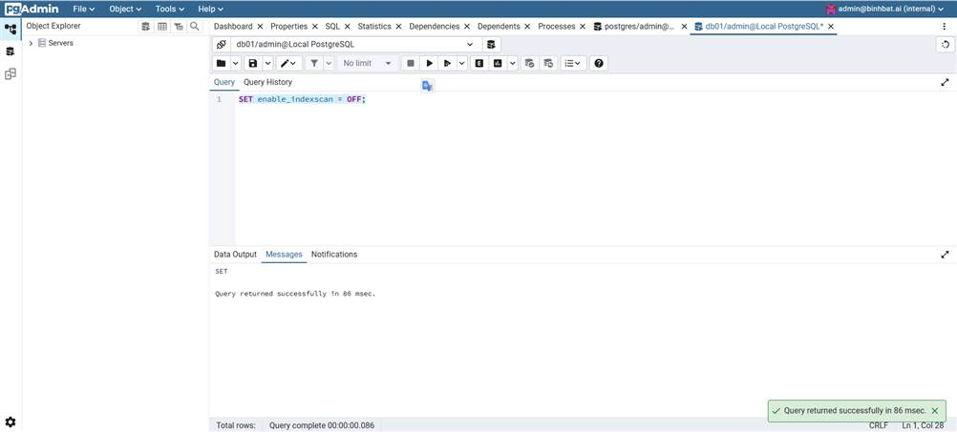

**5. Quan sát và giải thích sự khác biệt trong kế hoạch truy vấn và thời gian thực thi**

Sau khi vô hiệu hóa enable_indexscan, hãy chạy lại truy vấn với EXPLAIN ANALYZE:

EXPLAIN ANALYZE

SELECT *

FROM Student

WHERE ClassID = 'C101';

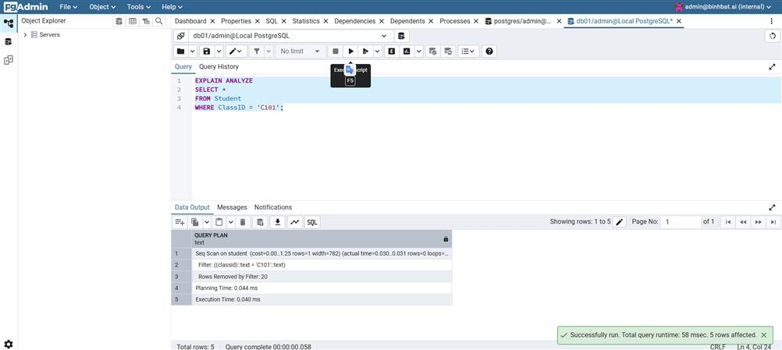

**Quan sát:** Mặc dù ta đã tạo index, PostgreSQL giờ đây sẽ buộc phải quay lại sử dụng Sequential Scan. Kế hoạch thực thi sẽ giống như trường hợp đầu tiên (trước khi tạo index).

**Giải thích sự khác biệt**:

* **Kế hoạch Truy vấn**: Khi enable_indexscan là ON (mặc định và sau khi tạo index), PostgreSQL sẽ chọn Index Scan vì nó ước tính chi phí thấp hơn cho truy vấn này (giả sử có ít hàng phù hợp hoặc bảng lớn). Khi enable_indexscan là OFF, tùy chọn Index Scan bị loại bỏ, buộc PostgreSQL phải chọn Sequential Scan như là giải pháp thay thế tốt nhất có sẵn.
* **Thời gian Thực thi**: Chúng ta sẽ thấy rằng thời gian thực thi (actual time) khi enable_indexscan = OFF (sử dụng Sequential Scan) sẽ **chậm hơn** so với khi enable_indexscan = ON (sử dụng Index Scan), đặc biệt nếu bảng Student có nhiều hàng và chỉ một phần nhỏ trong số đó có ClassID = 'C101'. Điều này minh họa rõ ràng **lợi ích hiệu suất mà index mang lại** cho các truy vấn lọc chọn lọc.

**Quan trọng:** Đặt lại Tham số Cấu hình

Sau khi hoàn thành bài tập, hãy nhớ đặt lại tham số enable_indexscan về trạng thái mặc định để không ảnh hưởng đến hiệu suất của các truy vấn khác trong phiên làm việc

SET enable_indexscan = ON;

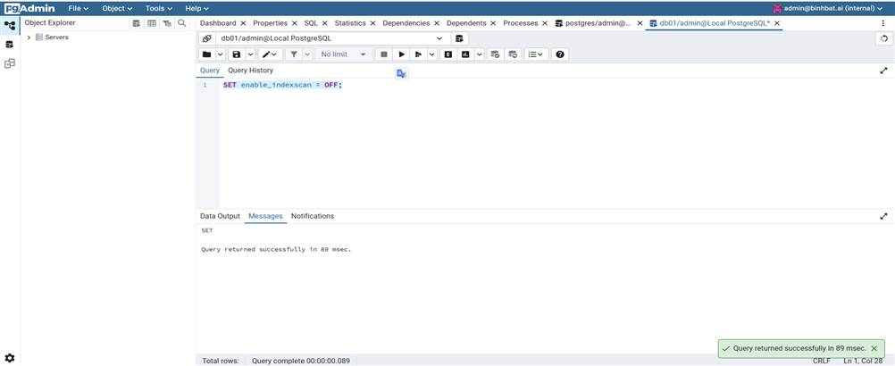

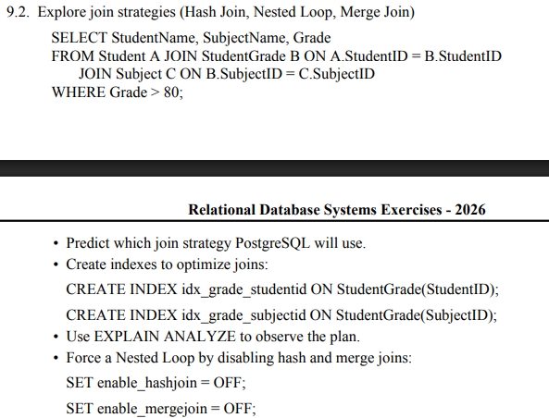

**1. Dự đoán Chiến lược Join của PostgreSQL**

SELECT StudentName, SubjectName, Grade

FROM Student A JOIN StudentGrade B ON A.StudentID = B.StudentID

JOIN Subject C ON B.SubjectID = C.SubjectID

WHERE Grade > 80;

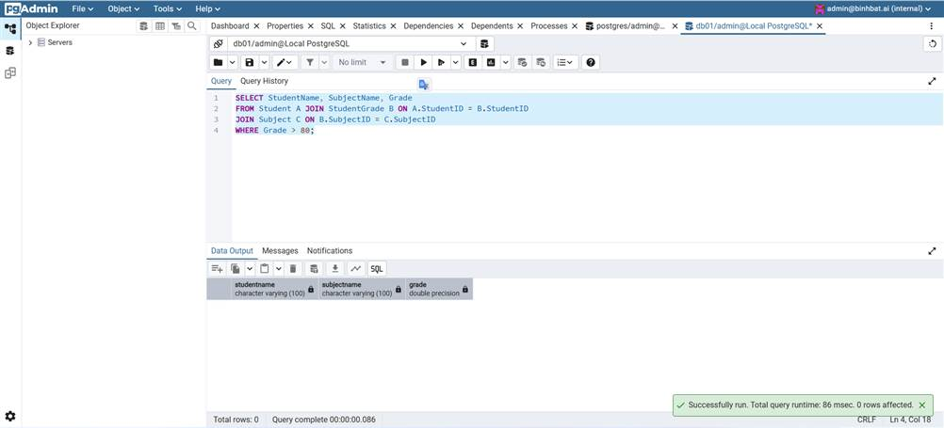

**Ban đầu (Không có Index):** Nếu không có bất kỳ index nào trên các cột StudentID, SubjectID hoặc Grade, PostgreSQL thường sẽ sử dụng **Hash Join** hoặc **Nested Loop Join**.

* **Hash Join** có xu hướng được ưa chuộng khi các bảng đủ lớn và không có index phù hợp cho Merge Join. Nó hoạt động bằng cách xây dựng bảng băm từ bảng nhỏ hơn (bảng "xây dựng") và sau đó quét bảng lớn hơn (bảng "thăm dò") để tìm kiếm các bản ghi khớp.
* **Nested Loop Join** có thể được chọn nếu một trong các bảng trong phép join rất nhỏ, hoặc nếu có một index hiệu quả trên bảng "bên trong" (inner table) giúp tìm kiếm nhanh chóng.

**Với Index trên các cột Join:** Khi chúng ta tạo index trên StudentGrade(StudentID) và StudentGrade(SubjectID), PostgreSQL có thể chuyển sang sử dụng **Index Nested Loop Join** nếu nó xác định rằng việc quét index và truy cập bảng là hiệu quả hơn so với Hash Join hoặc Sequential Scan.

**Với Index trên cột Lọc (Grade):** Nếu có index trên StudentGrade(Grade) (mà chúng ta sẽ tạo), PostgreSQL có thể kết hợp việc lọc dữ liệu sớm hơn trong kế hoạch, tiềm năng giảm số lượng hàng cần join.

**2. Sử dụng EXPLAIN ANALYZE để Quan sát Kế hoạch**

**2.1. Kế hoạch ban đầu (Trước khi tạo index)**

Chạy truy vấn sau và ghi lại kết quả. Đây là kế hoạch mặc định của PostgreSQL.

EXPLAIN ANALYZE

SELECT StudentName, SubjectName, Grade

FROM Student A JOIN StudentGrade B ON A.StudentID = B.StudentID

JOIN Subject C ON B.SubjectID = C.SubjectID

WHERE Grade > 80;

**Đầu ra:**

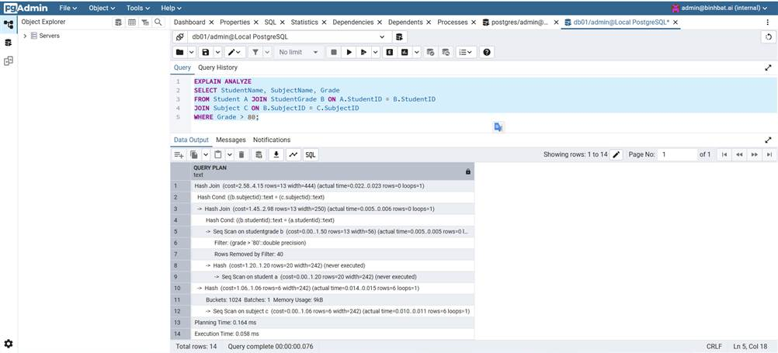

*(Lưu ý: PostgreSQL có thể tự động tạo Primary Key index cho các cột được khai báo PRIMARY KEY. Trong ví dụ trên, student_pkey và subject_pkey là các index PK.)* Có thể thấy Seq Scan trên studentgrade và Index Scan trên các bảng còn lại (do PK). Các phép join có thể là Nested Loop hoặc Hash Join.

**2.2. Tạo Index để tối ưu hóa Join**

CREATE INDEX idx_grade_studentid ON StudentGrade(StudentID);

CREATE INDEX idx_grade_subjectid ON StudentGrade(SubjectID);

CREATE INDEX idx_grade ON StudentGrade(Grade); - Thêm index này để tối ưu WHERE

ANALYZE StudentGrade; - Cập nhật thống kê sau khi tạo index

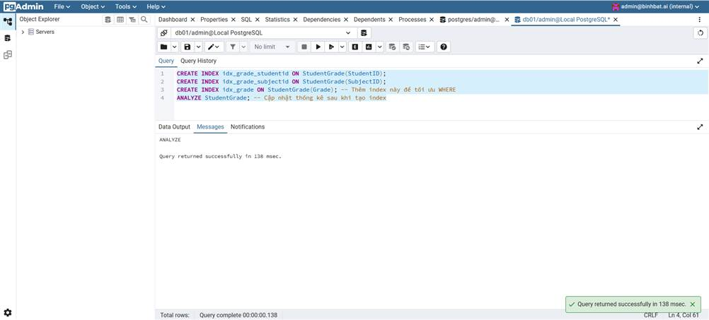

**2.3. Kế hoạch sau khi tạo Index**

Chạy lại truy vấn với EXPLAIN ANALYZE sau khi đã tạo các index:

EXPLAIN ANALYZE

SELECT StudentName, SubjectName, Grade

FROM Student A JOIN StudentGrade B ON A.StudentID = B.StudentID

JOIN Subject C ON B.SubjectID = C.SubjectID

WHERE Grade > 80;

**Đầu ra (có thể khác):**

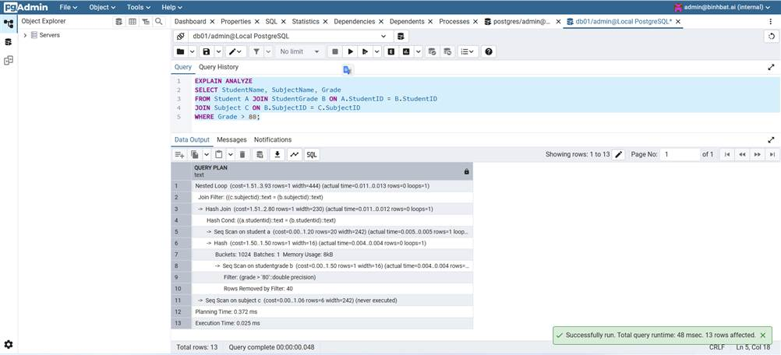

**So sánh hiệu suất:**

* Chúng ta sẽ nhận thấy rằng Seq Scan on studentgrade có thể được thay thế bằng Index Scan using idx_grade hoặc một tổ hợp Bitmap Scan nếu lượng dữ liệu lớn và điều kiện lọc có chọn lọc cao.
* Thời gian thực thi (Execution Time) khả năng cao sẽ **giảm đáng kể** so với kế hoạch ban đầu, đặc biệt nếu bảng StudentGrade có nhiều hàng và chỉ một số ít thỏa mãn điều kiện Grade > 80.
* Các phép join cũng có thể tối ưu hơn, có thể vẫn là Nested Loop nhưng với Index Scan hiệu quả hơn.

**3. Buộc Nested Loop bằng cách vô hiệu hóa Hash Join và Merge Join**

Để thấy rõ cách Nested Loop hoạt động khi các tùy chọn khác bị tắt:

1. **Vô hiệu hóa Hash Join và Merge Join:**

SET enable_hashjoin = OFF;

SET enable_mergejoin = OFF;

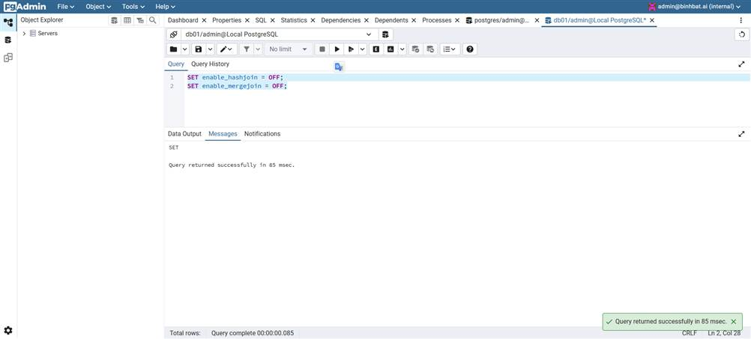

*Các lệnh này chỉ có hiệu lực trong phiên hiện tại.*

2. **Chạy truy vấn với EXPLAIN ANALYZE:**

EXPLAIN ANALYZE

SELECT StudentName, SubjectName, Grade

FROM Student A JOIN StudentGrade B ON A.StudentID = B.StudentID

JOIN Subject C ON B.SubjectID = C.SubjectID

WHERE Grade > 80;

**Quan sát đầu ra:**

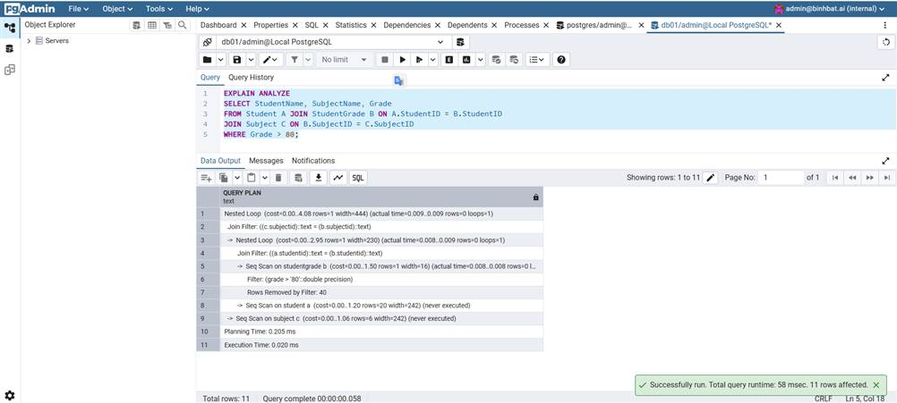

**So sánh:**

* **Kế hoạch:** Chắc chắn sẽ hiển thị Nested Loop cho tất cả các join, bất kể các yếu tố tối ưu hóa khác.
* **Thời gian thực thi:** Có thể sẽ **chậm hơn** so với kế hoạch tối ưu mà PostgreSQL tự chọn khi tất cả các chiến lược join được phép. Điều này làm nổi bật lý do tại sao PostgreSQL thường chọn chiến lược dựa trên chi phí ước tính, không phải ngẫu nhiên.

3.**Đặt lại các tham số về mặc định (RẤT QUAN TRỌNG):** Sau khi hoàn thành việc kiểm tra, hãy luôn đặt lại các tham số này để không ảnh hưởng đến các truy vấn tiếp theo trong phiên của chúng ta hoặc toàn bộ hệ thống nếu chúng ta thay đổi cấp độ hệ thống.

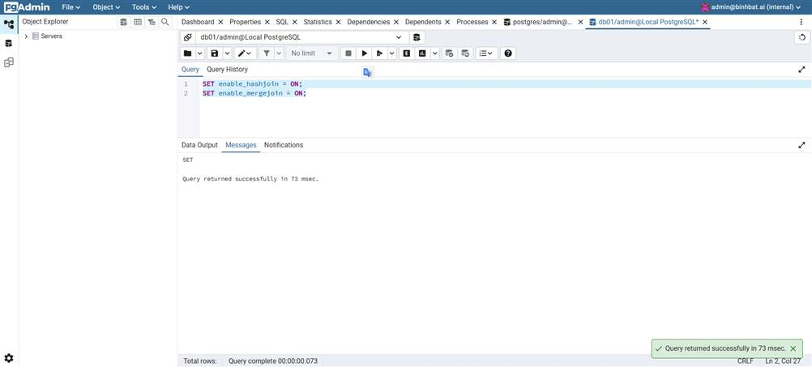

SET enable_hashjoin = ON;

SET enable_mergejoin = ON;

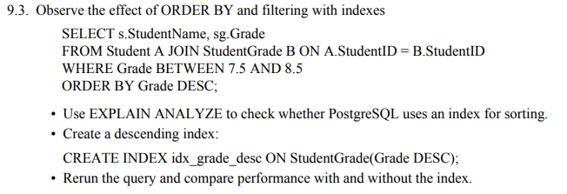

**1. Chuẩn Bị Dữ Liệu và Truy Vấn Mục Tiêu**

Truy vấn mục tiêu

SELECT s.StudentName, sg.Grade

FROM Student s JOIN StudentGrade sg ON s.StudentID = sg.StudentID

WHERE sg.Grade BETWEEN 7.5 AND 8.5

ORDER BY sg.Grade DESC;

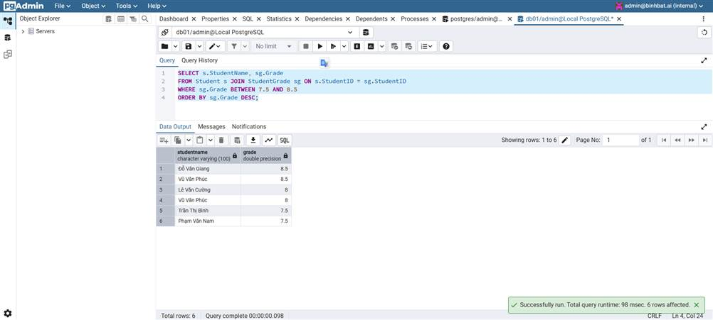

Truy vấn này chọn tên học sinh và điểm từ các bảng Student và StudentGrade được join, lọc các điểm nằm trong khoảng từ 7.5 đến 8.5, và sắp xếp kết quả theo điểm giảm dần.

**2. Sử Dụng EXPLAIN ANALYZE để Kiểm Tra Việc Sử Dụng Index cho Sắp Xếp (Trước khi có index phù hợp)**

Chạy truy vấn trên mà **chưa có index phù hợp cho việc sắp xếp Grade DESC**, PostgreSQL sẽ cần thực hiện một thao tác sắp xếp riêng biệt.

EXPLAIN ANALYZE

SELECT s.StudentName, sg.Grade

FROM Student s JOIN StudentGrade sg ON s.StudentID = sg.StudentID

WHERE sg.Grade BETWEEN 7.5 AND 8.5

ORDER BY sg.Grade DESC;

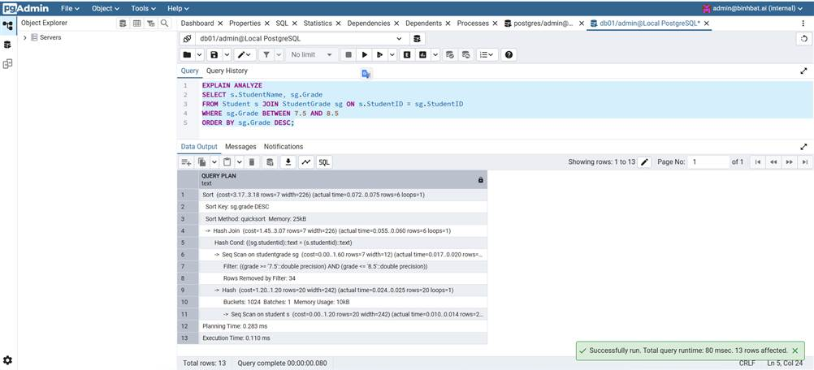

Dòng Sort Key: sg.grade DESC và Sort Method cho biết việc sắp xếp đang được thực hiện như một bước riêng biệt. Nếu chúng ta thấy external merge Disk, điều đó có nghĩa là dữ liệu quá lớn để sắp xếp trong bộ nhớ, buộc nó phải sử dụng đĩa, làm giảm hiệu suất đáng kể.

**3. Tạo Index Giảm Dần**

Để giúp PostgreSQL tránh bước sắp xếp riêng biệt, chúng ta sẽ tạo một index trên cột Grade theo thứ tự giảm dần, khớp với điều kiện ORDER BY.

CREATE INDEX idx_grade_desc ON StudentGrade(Grade DESC);

* **Mục đích**: Index này sẽ lưu trữ các giá trị Grade của bảng StudentGrade theo thứ tự giảm dần. Khi truy vấn yêu cầu sắp xếp ORDER BY Grade DESC, PostgreSQL có thể "đi bộ" qua index này theo thứ tự đã sắp xếp, loại bỏ nhu cầu cho một bước sắp xếp riêng biệt (Sort node) và cải thiện đáng kể hiệu suất. Nó cũng có thể giúp lọc các giá trị Grade BETWEEN 7.5 AND 8.5 hiệu quả hơn nếu index được sử dụng.

**4. Chạy Lại Truy Vấn và So Sánh Hiệu Suất**

Sau khi đã tạo idx_grade_desc, hãy chạy lại truy vấn với EXPLAIN ANALYZE:

EXPLAIN ANALYZE

SELECT s.StudentName, sg.Grade

FROM Student s JOIN StudentGrade sg ON s.StudentID = sg.StudentID

WHERE sg.Grade BETWEEN 7.5 AND 8.5

ORDER BY sg.Grade DESC;

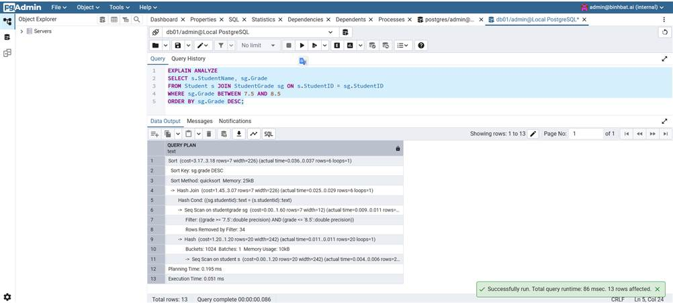

**So sánh Hiệu suất:**

* **Kế hoạch truy vấn**: Việc **loại bỏ bước Sort riêng biệt** là bằng chứng rõ ràng nhất về sự cải thiện.
* **Thời gian thực thi (Execution Time)**: Ta sẽ thấy thời gian thực thi **giảm đáng kể**, đặc biệt với các bảng lớn và khi việc sắp xếp trước đó yêu cầu ghi ra đĩa (external merge Disk). Index đã giúp truy vấn vừa lọc vừa sắp xếp dữ liệu một cách hiệu quả hơn nhiều.

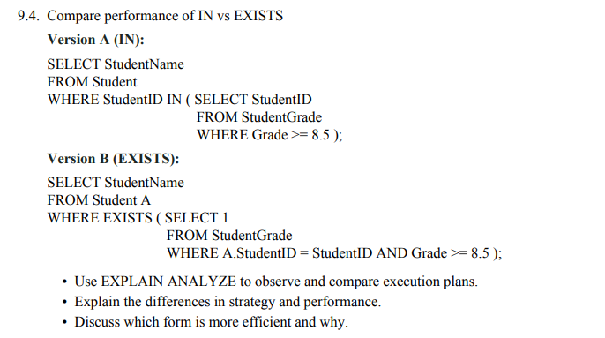

**1. Chuẩn Bị Dữ Liệu Và Truy Vấn Mục Tiêu**

Để việc so sánh có ý nghĩa, chúng ta cần có các bảng Student và StudentGrade với một lượng dữ liệu đủ lớn. Đảm bảo cột Grade trong StudentGrade là kiểu số.

**Phiên bản A (IN):**

SELECT StudentName

FROM Student

WHERE StudentID IN ( SELECT StudentID

FROM StudentGrade

WHERE Grade >= 8.5 );

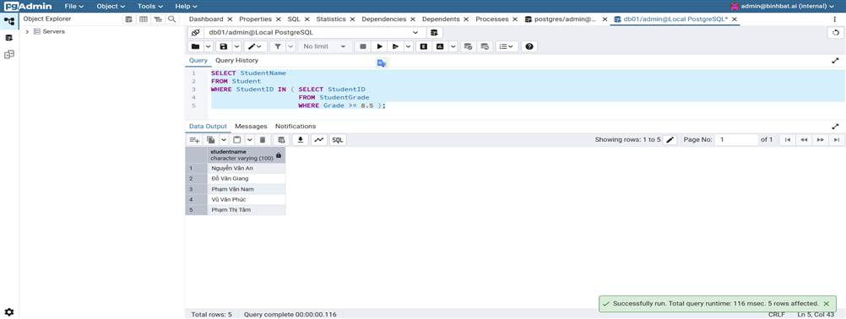

**Phiên bản B (EXISTS):**

SELECT StudentName

FROM Student A

WHERE EXISTS ( SELECT 1

FROM StudentGrade

WHERE A.StudentID = StudentGrade.StudentID AND Grade >= 8.5 );

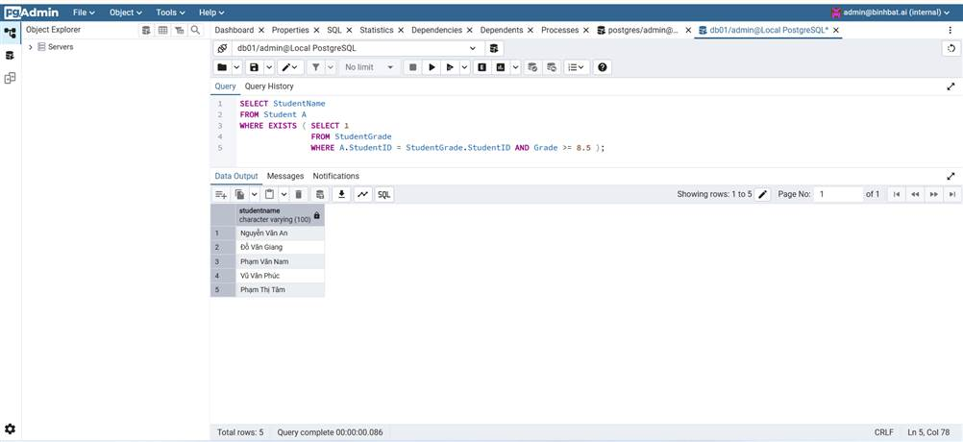

Cả hai truy vấn đều nhằm mục đích tìm tên những học sinh có ít nhất một môn học với điểm từ 8.5 trở lên.

**2. Sử Dụng EXPLAIN ANALYZE để Quan sát và So Sánh Kế hoạch Thực thi**

Chúng ta sẽ chạy EXPLAIN ANALYZE cho cả hai phiên bản truy vấn để quan sát kế hoạch thực thi và thời gian thực tế.

**2.1. Phân tích Phiên bản A (IN)**

EXPLAIN ANALYZE

SELECT StudentName

FROM Student

WHERE StudentID IN ( SELECT StudentID

FROM StudentGrade

WHERE Grade >= 8.5 );

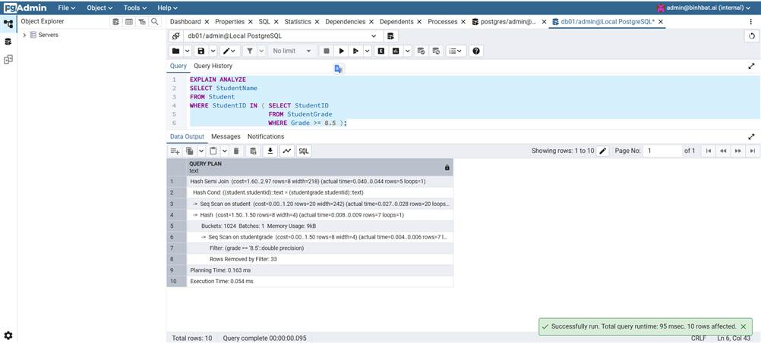

**Quan sát kết quả EXPLAIN ANALYZE:**

* PostgreSQL thường xử lý IN bằng cách:
* Thực thi truy vấn con để thu thập một tập hợp các StudentID duy nhất.
* Sau đó, sử dụng kết quả này để thực hiện phép join hoặc tìm kiếm hiệu quả (ví dụ: Hash Join hoặc Merge Join nếu tập hợp kết quả đủ lớn; hoặc Seq Scan / Index Scan nếu tập hợp nhỏ hoặc có index thích hợp).
* Ta có thể thấy một HashAggregate hoặc Unique node trong kế hoạch cho truy vấn con nếu PostgreSQL cần loại bỏ các StudentID trùng lặp trước khi join với bảng ngoài.
* Thời gian thực thi (Execution Time) sẽ là một chỉ số quan trọng để so sánh.

**2.2. Phân tích Phiên bản B (EXISTS)**

EXPLAIN ANALYZE

SELECT StudentName

FROM Student A

WHERE EXISTS ( SELECT 1

FROM StudentGrade

WHERE A.StudentID = StudentGrade.StudentID AND Grade >= 8.5 );

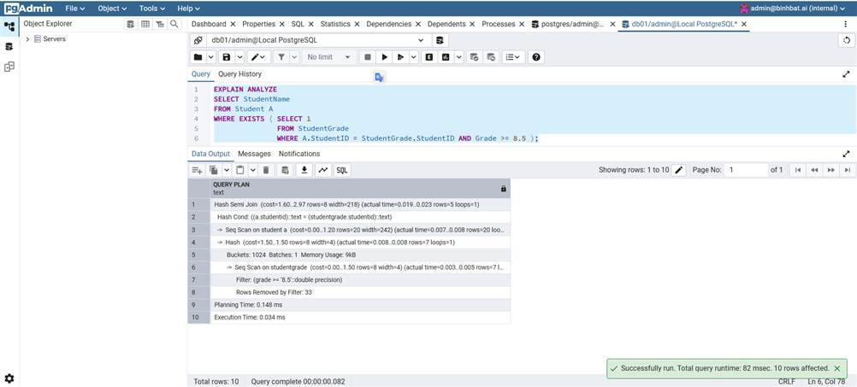

**Quan sát kết quả EXPLAIN ANALYZE:**

* PostgreSQL thường xử lý EXISTS bằng cách sử dụng **correlated subquery** (truy vấn con tương quan).
* Đối với mỗi hàng trong bảng Student (bảng ngoài), truy vấn con sẽ được thực thi. Ngay khi truy vấn con tìm thấy **một hàng phù hợp đầu tiên** (không cần quét hết tất cả các hàng hay loại bỏ trùng lặp), nó sẽ dừng lại và trả về TRUE cho điều kiện EXISTS.
* Chúng ta thường sẽ thấy một Nested Loop trong kế hoạch, nơi vòng lặp bên ngoài duyệt qua Student và vòng lặp bên trong (truy vấn con) duyệt qua StudentGrade với điều kiện tương quan.
* Thời gian thực thi (Execution Time) cũng sẽ là một chỉ số quan trọng để so sánh.

**3. Giải thích Sự khác biệt về Chiến lược và Hiệu suất**

**3.1. Sự khác biệt về Chiến lược**

- **IN**:

* Thường hoạt động hiệu quả khi **truy vấn con trả về một tập hợp nhỏ các giá trị duy nhất**.
* Trình tối ưu hóa có thể biến đổi truy vấn IN thành một phép JOIN (semi-join).
* Nó cần **thu thập tất cả các kết quả** từ truy vấn con và loại bỏ các giá trị trùng lặp (implicit DISTINCT operation) trước khi thực hiện phép so sánh với bảng ngoài. Điều này có thể tốn kém nếu truy vấn con trả về nhiều hàng trùng lặp hoặc một tập hợp lớn các giá trị.
* **Không có sự tương quan trực tiếp** giữa truy vấn con và truy vấn ngoài trong quá trình thực thi ban đầu của truy vấn con.

- **EXISTS**:

* Thường hiệu quả hơn khi **truy vấn con có thể trả về số lượng lớn các hàng (bao gồm cả trùng lặp)**, hoặc khi chúng ta chỉ cần kiểm tra sự tồn tại của ít nhất một bản ghi.
* Là một **correlated subquery**: Truy vấn con được thực thi *cho mỗi hàng* của truy vấn ngoài.
* Khi truy vấn con tìm thấy bản ghi phù hợp đầu tiên, nó sẽ dừng lại và trả về TRUE. Nó không cần quét toàn bộ bảng bên trong hoặc loại bỏ trùng lặp. Điều này giúp tiết kiệm tài nguyên đáng kể.

**3.2. Hiệu suất (Tổng quát)**

* **IN** có thể nhanh hơn nếu:
  + Truy vấn con không tương quan và tập hợp kết quả của truy vấn con rất nhỏ, cho phép IN hoạt động như một phép lookup nhanh.
  + Cột trong IN đã được index tốt, cho phép tìm kiếm nhanh chóng.
* **EXISTS** thường nhanh hơn nếu:
  + **Truy vấn con là tương quan** (như trong ví dụ của chúng ta).
  + Chúng ta chỉ cần kiểm tra **sự tồn tại** của các bản ghi, không cần giá trị thực tế.
  + Truy vấn con có thể tìm thấy một bản ghi phù hợp rất nhanh và dừng lại sớm, đặc biệt khi có index trên cột join trong bảng bên trong (StudentGrade.StudentID và StudentGrade.Grade).
  + Tập hợp kết quả của truy vấn con có thể rất lớn hoặc chứa nhiều giá trị trùng lặp, vì EXISTS không cần loại bỏ trùng lặp hay thu thập toàn bộ tập hợp.

**4. Thảo luận: Hình thức nào hiệu quả hơn và tại sao?**

Trong trường hợp bài tập này, **EXISTS thường sẽ hiệu quả hơn IN**.

**Lý do:**

1. **Tính tương quan và Dừng sớm**: Truy vấn EXISTS là một truy vấn con tương quan. Đối với mỗi StudentID từ bảng Student (bảng ngoài), PostgreSQL sẽ thực thi truy vấn con EXISTS. Ngay khi nó tìm thấy **một hàng phù hợp đầu tiên** trong StudentGrade với A.StudentID = StudentGrade.StudentID AND Grade >= 8.5, nó sẽ dừng việc tìm kiếm cho StudentID đó và chuyển sang hàng tiếp theo của bảng Student. Ngược lại, truy vấn IN phải thu thập **tất cả** các StudentID từ StudentGrade thỏa mãn Grade >= 8.5 trước khi so sánh với Student.StudentID, bao gồm cả việc loại bỏ các giá trị StudentID trùng lặp (ngầm định DISTINCT).
2. **Tránh Tạo Bảng Tạm/Hash Table Lớn**: EXISTS ít có khả năng tạo ra các bảng tạm hoặc cấu trúc hash table lớn trong bộ nhớ hoặc trên đĩa để lưu trữ kết quả truy vấn con, vì nó chỉ cần một cờ "có tồn tại" chứ không cần danh sách đầy đủ.
3. **Tối ưu hóa Index**: Nếu có index trên StudentGrade(StudentID, Grade), truy vấn EXISTS có thể thực hiện Index Scan rất hiệu quả cho mỗi lần gọi truy vấn con.

**Tuy nhiên, có trường hợp ngoại lệ:**

Nếu tập hợp các StudentID từ StudentGrade mà Grade >= 8.5 **rất nhỏ và đã được loại bỏ trùng lặp một cách tự nhiên (ví dụ, StudentID là khóa chính trong StudentGrade hoặc có DISTINCT được áp dụng rõ ràng)**, thì IN đôi khi có thể được tối ưu hóa thành một Hash Join hoặc Merge Join hiệu quả, và có thể cạnh tranh về hiệu suất. Nhưng đối với các truy vấn con có thể trả về nhiều hàng hoặc nhiều giá trị trùng lặp, EXISTS thường vượt trội.

**Kết luận:** Với cấu trúc truy vấn được đưa ra, EXISTS thường là lựa chọn tối ưu hơn trong PostgreSQL do khả năng dừng sớm và cách xử lý truy vấn con tương quan của nó. Chúng ta sẽ thấy rõ điều này qua EXPLAIN ANALYZE, đặc biệt là sự vắng mặt của các bước HashAggregate hoặc Unique lớn trong kế hoạch của EXISTS.

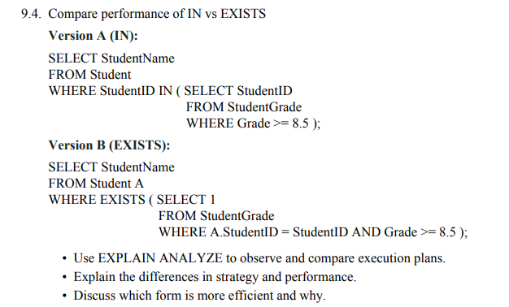

**So Sánh Hiệu Suất của IN so với EXISTS**

Bài tập này yêu cầu chúng ta so sánh hiệu suất giữa hai phiên bản truy vấn để tìm tên học sinh có điểm từ 8.5 trở lên, sử dụng IN và EXISTS.

**Phiên bản A (IN)**

SELECT StudentName

FROM Student

WHERE StudentID IN ( SELECT StudentID

FROM StudentGrade

WHERE Grade >= 8.5 );

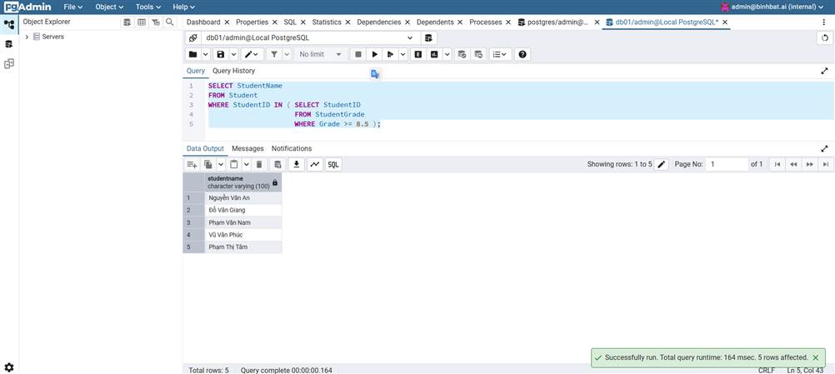

**Phiên bản B (EXISTS)**

SELECT StudentName

FROM Student A

WHERE EXISTS ( SELECT 1

FROM StudentGrade

WHERE A.StudentID = StudentGrade.StudentID AND Grade >= 8.5 );

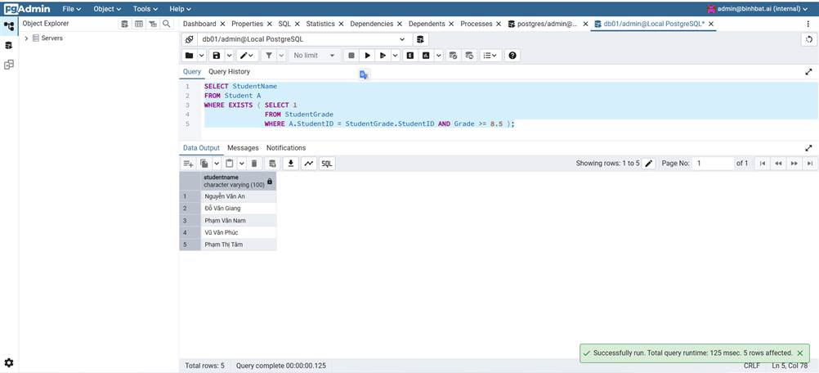

**1. Sử dụng EXPLAIN ANALYZE để Quan sát và So sánh Kế hoạch Thực thi**

Để quan sát kế hoạch thực thi, chúng ta sẽ chạy từng truy vấn với EXPLAIN ANALYZE trong PostgreSQL:

**Bước 1: Chạy EXPLAIN ANALYZE cho Phiên bản A (IN)**

EXPLAIN ANALYZE

SELECT StudentName

FROM Student

WHERE StudentID IN ( SELECT StudentID

FROM StudentGrade

WHERE Grade >= 8.5 );

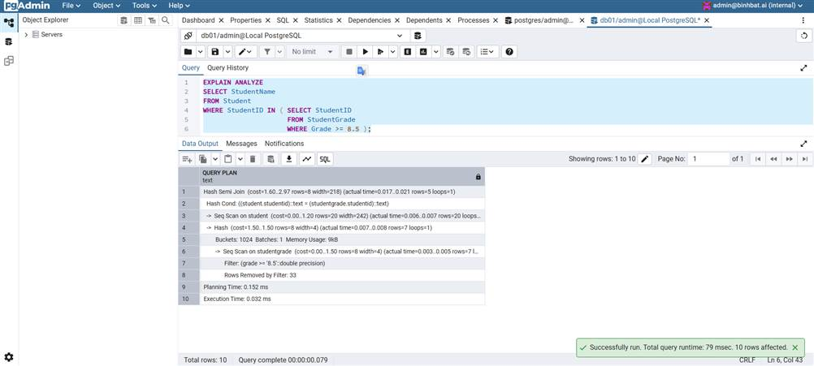

EXPLAIN ANALYZE

SELECT StudentName

FROM Student

WHERE StudentID IN ( SELECT StudentID

FROM StudentGrade

WHERE Grade >= 8.5 );

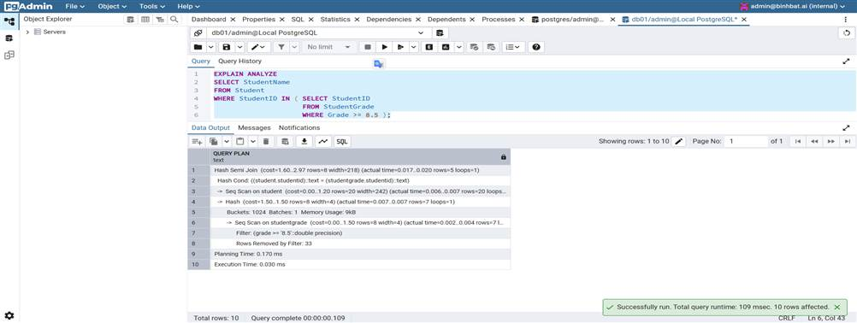

**Quan sát:** Trong kết quả EXPLAIN ANALYZE, chúng ta sẽ thường thấy PostgreSQL thực hiện truy vấn con trước để thu thập một tập hợp các StudentID duy nhất. Sau đó, nó có thể sử dụng một phép Hash Join hoặc Merge Join để kết nối tập hợp này với bảng Student. Nếu truy vấn con trả về nhiều giá trị trùng lặp, chúng ta có thể thấy một node HashAggregate hoặc Unique để loại bỏ các giá trị trùng lặp đó.

**Bước 2: Chạy EXPLAIN ANALYZE cho Phiên bản B (EXISTS)**

EXPLAIN ANALYZE

SELECT StudentName

FROM Student A

WHERE EXISTS ( SELECT 1

FROM StudentGrade

WHERE A.StudentID = StudentGrade.StudentID AND Grade >= 8.5 );

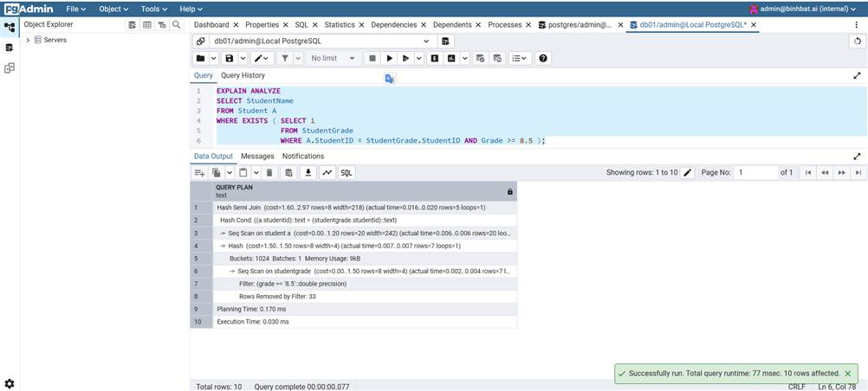

**2. Giải thích Sự khác biệt về Chiến lược và Hiệu suất**

**Sự khác biệt về Chiến lược:**

* **IN**:
  + Truy vấn con thường được thực thi độc lập trước để tạo ra một danh sách các giá trị. Danh sách này sau đó được sử dụng bởi truy vấn ngoài để lọc dữ liệu.
  + Có một hoạt động ngầm định để loại bỏ các giá trị trùng lặp trong danh sách được trả về bởi truy vấn con (giống như DISTINCT). Điều này có thể tốn kém nếu truy vấn con tạo ra nhiều hàng trùng lặp hoặc một danh sách rất lớn.
  + Optimizer có thể chuyển đổi IN thành một semi-join.
* **EXISTS**:
  + Là một **truy vấn con tương quan** (correlated subquery). Truy vấn con được thực thi cho **mỗi hàng** của truy vấn ngoài.
  + Mục tiêu của EXISTS chỉ là kiểm tra **sự tồn tại** của ít nhất một hàng thỏa mãn điều kiện, không cần quan tâm đến giá trị thực tế hoặc số lượng hàng.
  + Ngay khi truy vấn con tìm thấy một hàng phù hợp, nó sẽ dừng tìm kiếm cho hàng hiện tại của truy vấn ngoài, tiết kiệm tài nguyên. Không có hoạt động loại bỏ trùng lặp ngầm định.

**Hiệu suất:**

* **IN** có thể nhanh hơn khi:
  + Tập hợp kết quả của truy vấn con rất nhỏ và không có nhiều giá trị trùng lặp.
  + Truy vấn con có thể được thực thi rất hiệu quả (ví dụ: sử dụng index để tạo danh sách nhanh chóng).
  + Trường hợp optimizer có thể biến đổi IN thành Hash Join hiệu quả.
* **EXISTS** thường nhanh hơn khi:
  + **Truy vấn con tương quan** và có khả năng tìm thấy hàng phù hợp rất nhanh (đặc biệt khi có index trên cột join và cột lọc của bảng bên trong, ví dụ: StudentGrade(StudentID, Grade)).
  + Chỉ cần kiểm tra sự tồn tại, không cần tập hợp toàn bộ các giá trị.
  + Truy vấn con có thể tạo ra một lượng lớn hàng hoặc nhiều giá trị trùng lặp, vì EXISTS không cần phải xử lý những điều này.

**3. Thảo luận: Hình thức nào hiệu quả hơn và tại sao?**

Trong hầu hết các trường hợp với cấu trúc truy vấn tương quan như bài tập này, **EXISTS thường là hình thức hiệu quả hơn so với IN**.

**Lý do chính:**

1. **Tính năng "dừng sớm" của EXISTS**: Như đã giải thích, khi EXISTS tìm thấy bản ghi đầu tiên thỏa mãn điều kiện trong truy vấn con, nó sẽ ngừng xử lý cho bản ghi hiện tại của truy vấn ngoài và chuyển sang bản ghi tiếp theo. Điều này giúp giảm đáng kể số lượng thao tác I/O và CPU, đặc biệt khi có nhiều bản ghi phù hợp trong bảng con.
2. **Không cần loại bỏ trùng lặp**: IN yêu cầu tập hợp các giá trị duy nhất từ truy vấn con. Nếu truy vấn con trả về nhiều bản ghi trùng lặp, PostgreSQL phải thực hiện một thao tác DISTINCT ngầm định, điều này có thể tốn kém. EXISTS không cần thao tác này.
3. **Tối ưu hóa với Index**: Khi có index phù hợp trên StudentGrade(StudentID, Grade), EXISTS có thể tận dụng index một cách hiệu quả cho từng lần chạy truy vấn con tương quan.

Tuy nhiên, điều này không có nghĩa là EXISTS luôn nhanh hơn IN. Đối với các trường hợp mà truy vấn con của IN rất nhỏ và đơn giản (ít hàng, ít trùng lặp), trình tối ưu hóa PostgreSQL có thể xử lý IN rất hiệu quả, đôi khi nhanh hơn EXISTS nếu việc thực thi truy vấn con tương quan quá nhiều lần trở thành gánh nặng.

**Lời khuyên từ chuyên gia**: Luôn sử dụng EXPLAIN ANALYZE để kiểm tra hiệu suất thực tế trên dữ liệu cụ thể của chúng ta, vì trình tối ưu hóa của PostgreSQL liên tục được cải thiện và có thể đưa ra các kế hoạch khác nhau tùy thuộc vào phiên bản, cấu hình và thống kê dữ liệu.

Chúng ta đã hoàn thành việc phân tích và giải thích cho bài tập so sánh IN và EXISTS.

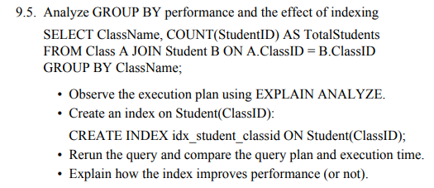

**Phân Tích Hiệu Suất GROUP BY và Tác Động của Indexing**

Bài tập này yêu cầu chúng ta phân tích cách các truy vấn sử dụng GROUP BY được thực thi và liệu một chỉ mục trên cột được sử dụng trong GROUP BY có thể cải thiện hiệu suất hay không.

**Truy Vấn Mục Tiêu**

Truy vấn mà chúng ta sẽ phân tích là:

SELECT ClassName, COUNT(StudentID) AS TotalStudents

FROM Class A JOIN Student B ON A.ClassID = B.ClassID

GROUP BY ClassName;

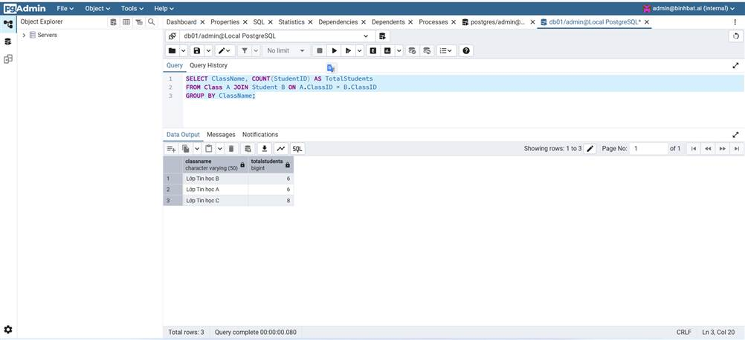

Truy vấn này tính toán tổng số học sinh cho mỗi ClassName bằng cách kết hợp bảng Class và Student, sau đó nhóm kết quả theo ClassName.

**1. Quan sát Kế hoạch Thực thi ban đầu bằng EXPLAIN ANALYZE**

Trước khi tạo bất kỳ chỉ mục nào trên Student(ClassID), chúng ta sẽ chạy truy vấn với EXPLAIN ANALYZE để xem kế hoạch thực thi mặc định của PostgreSQL.

**Thực thi:**

EXPLAIN ANALYZE

SELECT ClassName, COUNT(StudentID) AS TotalStudents

FROM Class A JOIN Student B ON A.ClassID = B.ClassID

GROUP BY ClassName;

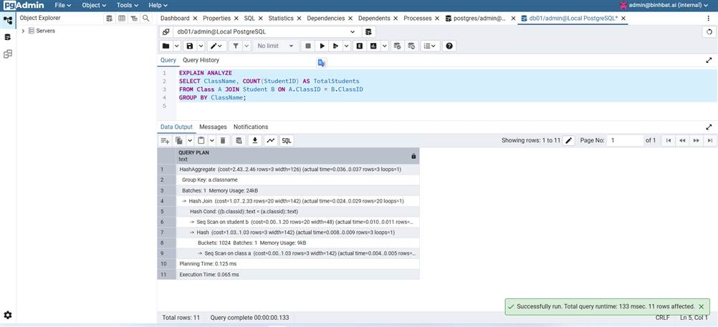

**Quan sát:** Trong kết quả EXPLAIN ANALYZE, chúng ta sẽ tìm kiếm các node liên quan đến việc nhóm và tổng hợp.

* PostgreSQL thường sử dụng các chiến lược như **HashAggregate** hoặc **GroupAggregate** để thực hiện GROUP BY.
  + **HashAggregate** là phổ biến khi dữ liệu không được sắp xếp trước. Nó xây dựng một bảng băm trong bộ nhớ để tổng hợp các nhóm.
  + **GroupAggregate** (hoặc Sorted Group Aggregate) được sử dụng nếu dữ liệu đầu vào đã được sắp xếp theo các cột GROUP BY.
* Phép JOIN giữa Class và Student có thể là Hash Join, Nested Loop, hoặc Merge Join tùy thuộc vào kích thước bảng và sự tồn tại của các chỉ mục khác (ví dụ: trên Class.ClassID hoặc Student.ClassID).
* Nếu ClassID trong bảng Student không có chỉ mục, chúng ta có thể thấy một Seq Scan trên bảng Student.
* Chúng ta cần lưu ý **thời gian thực thi** (Execution Time) để so sánh sau này.

**2. Tạo Chỉ mục trên Student(ClassID)**

Để có thể cải thiện hiệu suất, chúng ta sẽ tạo một chỉ mục trên cột ClassID của bảng Student.

**Thực thi:**

CREATE INDEX idx_student_classid ON Student(ClassID); 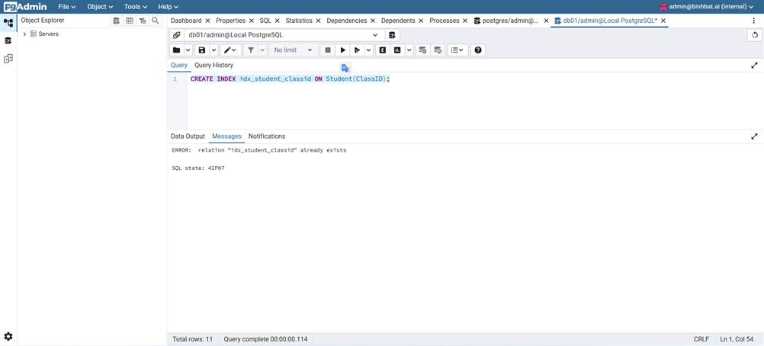

* **Mục đích**: Chỉ mục này sẽ giúp truy vấn con hoặc phép join giữa Class và Student hiệu quả hơn. Cụ thể hơn, nó có thể hỗ trợ:
  + **Tăng tốc độ truy cập**: Khi join, PostgreSQL có thể sử dụng Index Scan trên Student(ClassID) để tìm các học sinh thuộc một lớp cụ thể một cách nhanh chóng.
  + **Hỗ trợ việc sắp xếp (tiềm năng)**: Mặc dù GROUP BY trên ClassName (từ bảng Class) không trực tiếp sử dụng chỉ mục này để sắp xếp, nhưng việc tối ưu hóa phép join có thể gián tiếp ảnh hưởng đến thứ tự dữ liệu đầu vào cho bước tổng hợp.

**3. Chạy Lại Truy Vấn và So sánh Kế hoạch Truy vấn và Thời gian Thực thi**

Sau khi tạo chỉ mục, chúng ta sẽ chạy lại truy vấn với EXPLAIN ANALYZE.

**Thực thi:**

EXPLAIN ANALYZE

SELECT ClassName, COUNT(StudentID) AS TotalStudents

FROM Class A JOIN Student B ON A.ClassID = B.ClassID

GROUP BY ClassName;

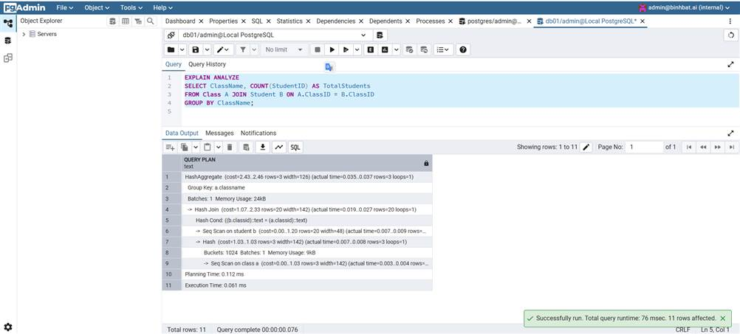

**So sánh:**

* **Kế hoạch truy vấn**:
  + Chúng ta cần quan sát xem phép JOIN giữa Class và Student có thay đổi chiến lược không (ví dụ: từ Hash Join hoặc Seq Scan thành Index Scan hoặc Merge Join hiệu quả hơn).
  + Node GROUP BY (ví dụ: HashAggregate hoặc GroupAggregate) có thể vẫn xuất hiện, nhưng thời gian thực thi của nó có thể giảm nếu dữ liệu đầu vào được cung cấp hiệu quả hơn.
* **Thời gian thực thi (Execution Time)**:
  + Chúng ta sẽ so sánh Execution Time của truy vấn này với thời gian của truy vấn trước khi có chỉ mục. Với lượng dữ liệu đủ lớn, chúng ta kỳ vọng thời gian sẽ **giảm** do chỉ mục đã tối ưu hóa quá trình join và truy xuất dữ liệu.

**4. Giải thích cách Index cải thiện Hiệu suất (hoặc không)**

**Cách Index cải thiện hiệu suất:**

* **Tối ưu hóa phép JOIN**: Chỉ mục idx_student_classid trên Student(ClassID) giúp PostgreSQL tìm kiếm các học sinh liên quan đến một ClassID cụ thể nhanh hơn rất nhiều khi thực hiện phép JOIN. Thay vì phải quét toàn bộ bảng Student (Seq Scan), PostgreSQL có thể thực hiện Index Scan hoặc Bitmap Index Scan để chỉ truy cập những hàng cần thiết. Điều này đặc biệt có lợi nếu bảng Student rất lớn và mỗi lớp chỉ có một phần nhỏ tổng số học sinh.
* **Giảm lượng dữ liệu cần xử lý**: Bằng cách tăng tốc phép join, chỉ mục giúp giảm tổng lượng dữ liệu mà PostgreSQL cần đọc và xử lý trước khi thực hiện bước GROUP BY và COUNT. Ít dữ liệu hơn để xử lý đồng nghĩa với việc ít I/O và CPU hơn.
* **Tiềm năng sắp xếp**: Mặc dù chúng ta đang nhóm theo ClassName (từ bảng Class), nếu ClassID có mối quan hệ trực tiếp với ClassName (ví dụ: ClassName được dẫn xuất từ ClassID hoặc có chỉ mục trên Class(ClassID, ClassName)), việc sắp xếp dữ liệu hiệu quả hơn trong quá trình join có thể giúp GroupAggregate (thay vì HashAggregate) hoạt động hiệu quả hơn bằng cách giảm nhu cầu sắp xếp lại hoặc xây dựng bảng băm lớn. Tuy nhiên, trong trường hợp này, chỉ mục chủ yếu tối ưu hóa quá trình tìm kiếm cho join.

**Trường hợp Index có thể không cải thiện đáng kể (hoặc làm tệ hơn):**

* **Bảng quá nhỏ**: Nếu bảng Student rất nhỏ, Sequential Scan đã đủ nhanh và chi phí để sử dụng chỉ mục (duyệt cây B-tree) có thể lớn hơn lợi ích.
* **Số lượng lớp rất ít so với số lượng học sinh**: Nếu chỉ có rất ít ClassID duy nhất và mỗi ClassID có rất nhiều học sinh, thì ngay cả với chỉ mục, việc đọc tất cả các bản ghi liên quan vẫn sẽ là một hoạt động tốn kém.
* **Overhead của Index**: Việc duy trì chỉ mục (khi có thao tác INSERT, UPDATE, DELETE) sẽ có một chi phí nhất định. Với các bảng có tần suất ghi cao, chi phí này có thể ảnh hưởng đến hiệu suất tổng thể của hệ thống.

**Kết luận:** Trong hầu hết các trường hợp thực tế với lượng dữ liệu đáng kể, việc tạo chỉ mục trên cột ClassID của bảng Student sẽ **cải thiện đáng kể hiệu suất** của truy vấn GROUP BY này bằng cách tối ưu hóa phép join và giảm lượng dữ liệu mà bộ xử lý truy vấn phải xử lý cho bước tổng hợp.

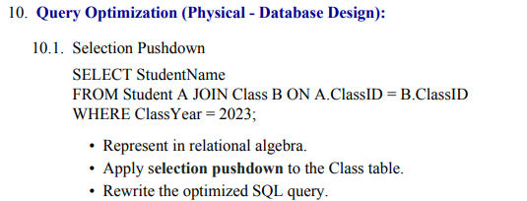

Chúng ta sẽ chuyển sang phần tiếp theo của bài tập, tập trung vào **tối ưu hóa truy vấn vật lý** bằng kỹ thuật **Selection Pushdown**.

**10. Tối ưu hóa Truy vấn (Vật lý - Thiết kế Cơ sở dữ liệu)**

**10.1. Selection Pushdown**

**Truy vấn gốc:**

SELECT StudentName

FROM Student A JOIN Class B ON A.ClassID = B.ClassID

WHERE ClassYear = 2023;

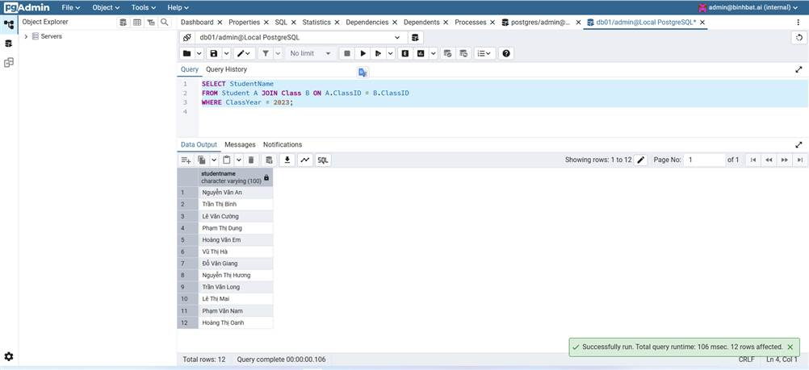

Truy vấn này chọn tên các học sinh thuộc các lớp có ClassYear là 2023.

**a. Biểu diễn bằng Đại số Quan hệ (Relational Algebra)**

Đại số quan hệ là một ngôn ngữ hình thức được sử dụng để mô tả các thao tác trên các quan hệ (bảng).

Truy vấn gốc có thể được biểu diễn như sau:

*Pi_StudentName(*

*textStudent*

*bowtie(*

*sigma_ClassYear=2023(*

*textClass)))*

* Pi_StudentName: Phép chiếu (Projection) - chọn cột StudentName.
* bowtie: Phép kết nối tự nhiên (Natural Join) - kết nối Student và Class trên cột chung ClassID.
* sigma_ClassYear=2023: Phép chọn (Selection) - lọc các hàng mà ClassYear bằng 2023.

**b. Áp dụng Selection Pushdown vào bảng Class**

**Selection Pushdown** (còn gọi là Predicate Pushdown hoặc Filter Pushdown) là một kỹ thuật tối ưu hóa truy vấn quan trọng. Nó đẩy các thao tác chọn (lọc) càng sớm càng tốt trong kế hoạch thực thi truy vấn, ngay cả trước khi các phép join được thực hiện.

**Lợi ích chính của Selection Pushdown:**

* **Giảm số lượng hàng cần join**: Bằng cách lọc dữ liệu sớm, chúng ta giảm đáng kể số lượng hàng mà các phép join phải xử lý. Điều này giúp giảm chi phí tính toán cho các phép join sau đó.
* **Giảm I/O**: Chúng ta chỉ đọc dữ liệu cần thiết từ đĩa.
* **Giảm bộ nhớ**: Ít dữ liệu hơn cần được giữ trong bộ nhớ để xử lý.

Áp dụng Selection Pushdown vào truy vấn này, điều kiện WHERE ClassYear = 2023 sẽ được áp dụng cho bảng Class **trước khi** nó được join với bảng Student.

Biểu diễn bằng Đại số Quan hệ sau khi áp dụng Selection Pushdown:

*Pi_StudentName(*

*textStudent*

*bowtie(*

*sigma_ClassYear=2023(*

*textClass)))*

**Lưu ý**: Về mặt đại số quan hệ, cú pháp có thể không thay đổi trực quan nhiều, nhưng thứ tự thực hiện (thứ tự các phép toán) là khác biệt. Trong biểu thức trên, phép chọn (sigma_ClassYear=2023(textClass)) được thực hiện trước, tạo ra một tập hợp con của bảng Class, sau đó tập hợp con này mới được join với bảng Student.

**c. Viết lại truy vấn SQL đã tối ưu hóa**

Trong SQL, trình tối ưu hóa cơ sở dữ liệu thường tự động thực hiện Selection Pushdown nếu nó xác định đó là chiến lược hiệu quả. Tuy nhiên, chúng ta có thể viết lại truy vấn để "gợi ý" hoặc mô phỏng rõ ràng hơn việc áp dụng Selection Pushdown.

**Cách 1: Sử dụng truy vấn con trong FROM clause (Derived Table/Subquery Factorization):**

SELECT A.StudentName

FROM Student A

JOIN (

SELECT ClassID

FROM Class

WHERE ClassYear = 2023

) AS B_Filtered ON A.ClassID = B_Filtered.ClassID;

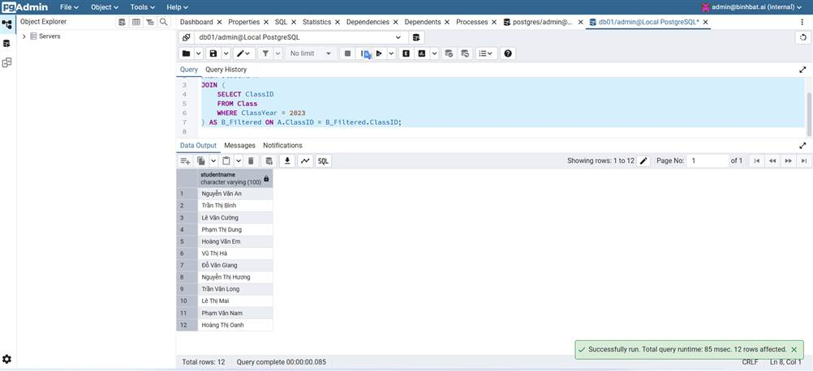

**Giải thích:**

* Truy vấn con (SELECT ClassID FROM Class WHERE ClassYear = 2023) được thực thi đầu tiên. Nó lọc bảng Class chỉ giữ lại các ClassID có ClassYear = 2023.
* Kết quả của truy vấn con (một tập hợp nhỏ hơn gồm các ClassID đã lọc) sau đó được join với bảng Student.
* Điều này trực tiếp phản ánh ý tưởng của Selection Pushdown: lọc dữ liệu từ bảng Class trước khi join.

**Cách 2: (Mặc dù trình tối ưu hóa thường tự làm) Sắp xếp lại thứ tự join (nếu có thể và hợp lý):**

Trong truy vấn gốc, WHERE ClassYear = 2023 đã được áp dụng cho bảng Class. Trình tối ưu hóa PostgreSQL đủ thông minh để nhận ra rằng điều kiện này chỉ liên quan đến bảng Class và sẽ tự động đẩy việc lọc xuống bảng Class trước khi thực hiện phép join. Vì vậy, trong trường hợp này, **truy vấn SQL gốc của chúng ta đã được tối ưu hóa theo cách này bởi trình tối ưu hóa**.

Việc viết lại như **Cách 1** chỉ là để chúng ta thấy rõ hơn cách **ý tưởng** của Selection Pushdown được áp dụng, mặc dù trình tối ưu hóa hiện đại thường không cần chúng ta phải viết lại như vậy để đạt được hiệu suất tối ưu.

**Kết luận**: Kỹ thuật Selection Pushdown là một ví dụ điển hình về cách các hệ quản trị cơ sở dữ liệu tối ưu hóa truy vấn để giảm chi phí tính toán và I/O, bằng cách áp dụng các điều kiện lọc càng sớm càng tốt trong quá trình thực thi.

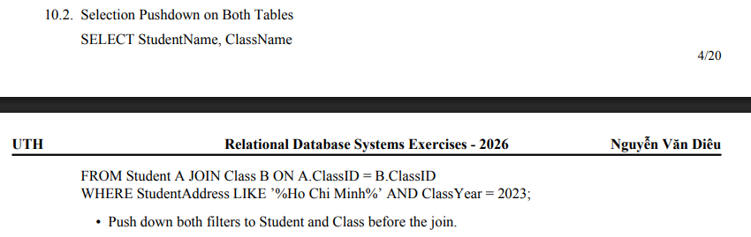

Chúng ta sẽ tiếp tục bài tập về tối ưu hóa truy vấn vật lý, cụ thể là kỹ thuật **Selection Pushdown** khi có nhiều điều kiện lọc.

**10.2. Selection Pushdown trên cả hai bảng**

**Truy vấn gốc:**

SELECT StudentName, ClassName

FROM Student A JOIN Class B ON A.ClassID = B.ClassID

WHERE StudentAddress LIKE '%Ho Chi Minh%' AND ClassYear = 2023;

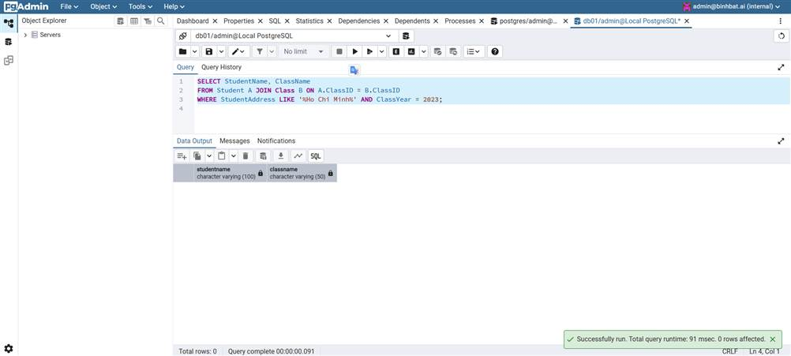

Truy vấn này tìm tên học sinh và tên lớp cho những học sinh có địa chỉ chứa "Ho Chi Minh" và thuộc các lớp có ClassYear là 2023.

**a. Phân tích điều kiện lọc và mục tiêu Pushdown**

* **Điều kiện lọc 1:** StudentAddress LIKE '%Ho Chi Minh%'
  + Điều kiện này chỉ áp dụng cho bảng Student.
  + Nó là một điều kiện LIKE với wildcard ở đầu, thường **không thể sử dụng index B-tree thông thường** một cách hiệu quả để lọc (trừ khi có index đặc biệt như GIN/GiST với pg_trgm, nhưng đó nằm ngoài phạm vi phân tích cơ bản này). Do đó, có thể dẫn đến Seq Scan hoặc Bitmap Scan nếu có index phù hợp cho các phần khác của truy vấn.
* **Điều kiện lọc 2:** ClassYear = 2023
  + Điều kiện này chỉ áp dụng cho bảng Class.
  + Đây là một điều kiện so sánh bằng, rất phù hợp để sử dụng index B-tree trên ClassYear.

Mục tiêu của **Selection Pushdown** là áp dụng các điều kiện lọc này càng sớm càng tốt cho bảng tương ứng của chúng, trước khi thực hiện phép join.

**b. Đẩy cả hai bộ lọc xuống bảng Student và Class trước phép join**

Trong Đại số Quan hệ, việc đẩy các điều kiện lọc xuống các quan hệ cơ sở trước khi thực hiện phép join được thể hiện rõ ràng.

**Biểu diễn Đại số Quan hệ sau khi áp dụng Selection Pushdown:**

$\\Pi\_{StudentName, ClassName} ((\\sigma\_{StudentAddress LIKE \\text{'%Ho Chi Minh%'}} (\\text{Student})) \\bowtie (\\sigma\_{ClassYear = 2023} (\\text{Class})))$

* Pi_StudentName,ClassName: Phép chiếu (Projection) - chọn cột StudentName và ClassName.
* bowtie: Phép kết nối tự nhiên (Natural Join) - kết nối các kết quả đã lọc của Student và Class trên cột chung ClassID.
* $\\sigma\_{StudentAddress LIKE \\text{'%Ho Chi Minh%'}}$: Phép chọn (Selection) - lọc các hàng từ bảng Student mà StudentAddress chứa "Ho Chi Minh".
* sigma_ClassYear=2023: Phép chọn (Selection) - lọc các hàng từ bảng Class mà ClassYear bằng 2023.

Như chúng ta có thể thấy, cả hai phép chọn (sigma) đều được áp dụng cho bảng tương ứng của chúng trước khi phép join được thực hiện.

**c. Viết lại truy vấn SQL đã tối ưu hóa**

Giống như trong phần 10.1, trình tối ưu hóa của PostgreSQL (và hầu hết các RDBMS hiện đại) đủ thông minh để tự động thực hiện **Selection Pushdown** cho truy vấn gốc. Điều này có nghĩa là, ngay cả khi chúng ta viết truy vấn như ban đầu, trình tối ưu hóa sẽ nhận ra rằng điều kiện StudentAddress LIKE '%Ho Chi Minh%' chỉ liên quan đến Student và ClassYear = 2023 chỉ liên quan đến Class, và sẽ áp dụng chúng sớm nhất có thể.

Tuy nhiên, để minh họa rõ ràng khái niệm "push down both filters", chúng ta có thể viết lại truy vấn bằng cách sử dụng các truy vấn con trong mệnh đề FROM (còn gọi là **Derived Tables** hoặc **Common Table Expressions - CTEs**).

**Cách 1: Sử dụng Derived Tables (Truy vấn con trong FROM clause)**

SELECT F_Student.StudentName, F_Class.ClassName

FROM (

SELECT StudentID, StudentName, ClassID

FROM Student

WHERE StudentAddress LIKE '%Ho Chi Minh%'

) AS F_Student

JOIN (

SELECT ClassID, ClassName

FROM Class

WHERE ClassYear = 2023

) AS F_Class ON F_Student.ClassID = F_Class.ClassID;

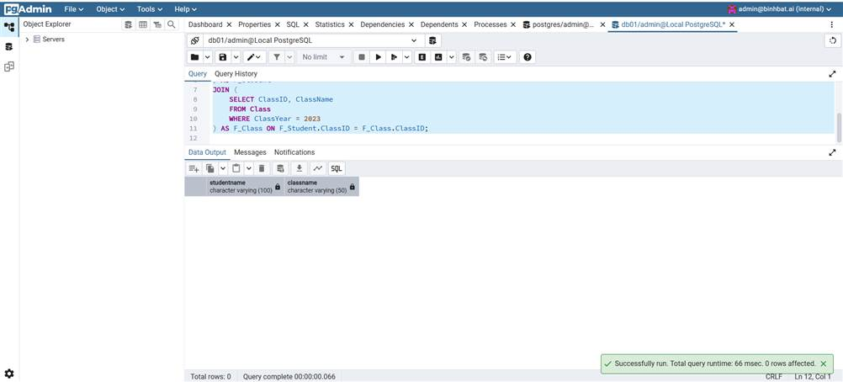

**Giải thích:**

* Truy vấn con F_Student lọc bảng Student theo StudentAddress trước.
* Truy vấn con F_Class lọc bảng Class theo ClassYear trước.
* Sau đó, kết quả đã được lọc từ F_Student và F_Class được join với nhau.
* Cách viết này rõ ràng thể hiện việc áp dụng các điều kiện lọc trước khi join, giúp giảm kích thước của các tập dữ liệu cần join.

**Cách 2: Sử dụng Common Table Expressions (CTEs)**

WITH FilteredStudents AS (

SELECT StudentID, StudentName, ClassID

FROM Student

WHERE StudentAddress LIKE '%Ho Chi Minh%'

),

FilteredClasses AS (

SELECT ClassID, ClassName

FROM Class

WHERE ClassYear = 2023

)

SELECT FS.StudentName, FC.ClassName

FROM FilteredStudents FS

JOIN FilteredClasses FC ON FS.ClassID = FC.ClassID;

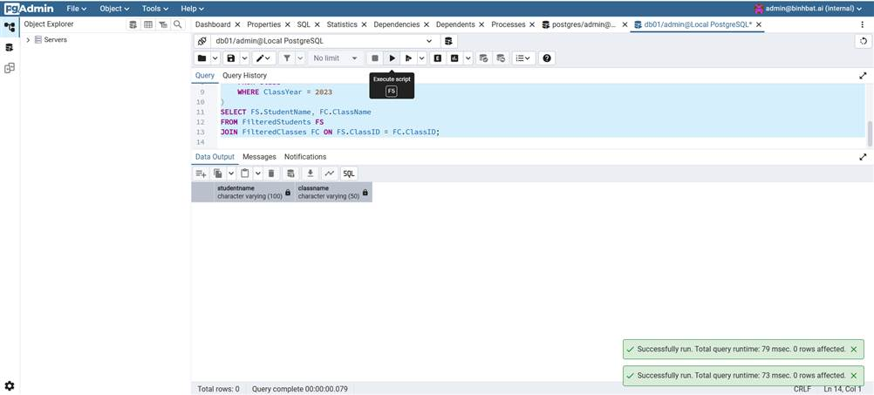

**Giải thích:**

* CTEs FilteredStudents và FilteredClasses thực hiện việc lọc dữ liệu tương tự như Derived Tables nhưng với cú pháp rõ ràng và dễ đọc hơn.
* Kết quả đã lọc sau đó được join.

**Lưu ý quan trọng:**

* Mặc dù việc viết lại truy vấn như trên giúp chúng ta hình dung rõ hơn về Selection Pushdown, trong thực tế, **trình tối ưu hóa của PostgreSQL hiện đại thường sẽ tự động áp dụng kỹ thuật này cho truy vấn gốc**. Việc viết lại thủ công như vậy có thể không nhất thiết cải thiện hiệu suất mà thậm chí có thể gây nhầm lẫn cho optimizer trong một số trường hợp phức tạp hơn.
* Hiệu quả của StudentAddress LIKE '%Ho Chi Minh%' vẫn sẽ bị hạn chế do wildcard ở đầu, trừ khi có các kỹ thuật lập chỉ mục nâng cao (như trigram indexes). Tuy nhiên, việc đẩy điều kiện này xuống vẫn tốt hơn là giữ nó sau phép join, vì nó giảm số lượng hàng Student cần join.

Việc hiểu Selection Pushdown rất quan trọng vì nó là một trong những kỹ thuật tối ưu hóa cơ bản nhất giúp giảm đáng kể lượng dữ liệu cần xử lý và chuyển qua các giai đoạn tiếp theo của quá trình thực thi truy vấn.

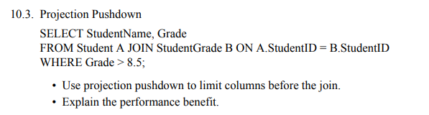

Chúng ta sẽ tiếp tục bài tập về tối ưu hóa truy vấn vật lý với kỹ thuật **Projection Pushdown**.

**10.3. Projection Pushdown**

**Truy vấn gốc:**

SELECT StudentName, Grade

FROM Student A JOIN StudentGrade B ON A.StudentID = B.StudentID

WHERE Grade > 8.5;

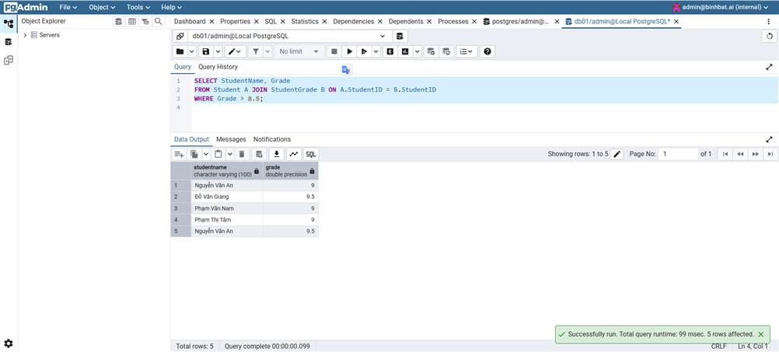

Truy vấn này chọn tên học sinh và điểm của họ từ các bảng Student và StudentGrade đã được join, lọc ra những điểm lớn hơn 8.5.

**a. Sử dụng Projection Pushdown để giới hạn cột trước khi join**

**Projection Pushdown** là một kỹ thuật tối ưu hóa truy vấn trong đó các phép chiếu (chọn cột) được đẩy xuống càng gần các bảng cơ sở càng tốt trong cây kế hoạch thực thi. Mục tiêu là để chỉ đọc và truyền tải các cột thực sự cần thiết cho truy vấn, thay vì đọc tất cả các cột của các bảng lớn rồi mới loại bỏ các cột không cần thiết ở giai đoạn cuối.

**Áp dụng Projection Pushdown:**

Trong truy vấn này:

* Để có StudentName, chúng ta cần cột StudentName từ bảng Student và StudentID để join.
* Để có Grade, chúng ta cần cột Grade từ bảng StudentGrade và StudentID để join và lọc.

Do đó, các cột cần thiết từ mỗi bảng trước khi join là:

* Từ bảng Student: StudentID, StudentName
* Từ bảng StudentGrade: StudentID, Grade

**Viết lại truy vấn SQL đã tối ưu hóa (minh họa Projection Pushdown):**

Giống như Selection Pushdown, trình tối ưu hóa của PostgreSQL đủ thông minh để tự động thực hiện Projection Pushdown. Nó sẽ tự động nhận ra rằng chỉ các cột StudentID, StudentName từ Student và StudentID, Grade từ StudentGrade là cần thiết cho phép join và chiếu cuối cùng.

Tuy nhiên, để minh họa rõ ràng khái niệm này trong SQL, chúng ta có thể sử dụng các truy vấn con hoặc CTEs để chọn lọc các cột từ mỗi bảng trước khi join.

**Cách 1: Sử dụng Derived Tables (Truy vấn con trong FROM clause)**

SELECT F_Student.StudentName, F_Grade.Grade

FROM (

SELECT StudentID, StudentName

FROM Student

) AS F_Student

JOIN (

SELECT StudentID, Grade

FROM StudentGrade

WHERE Grade > 8.5 - Điều kiện lọc (Selection Pushdown) cũng được áp dụng ở đây

) AS F_Grade ON F_Student.StudentID = F_Grade.StudentID;

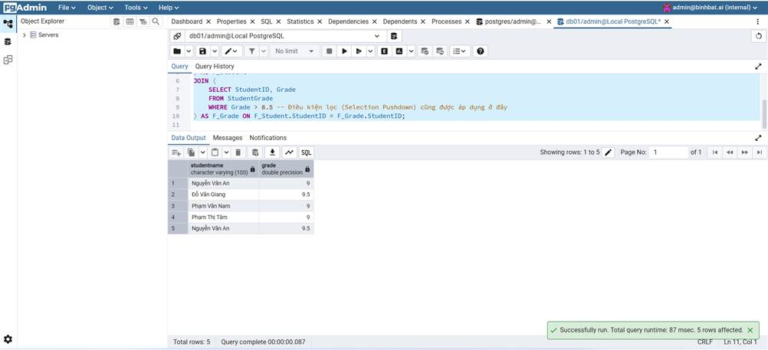

**Giải thích:**

* Truy vấn con F_Student chỉ chọn StudentID và StudentName từ bảng Student.
* Truy vấn con F_Grade chỉ chọn StudentID và Grade từ bảng StudentGrade và cũng áp dụng điều kiện lọc Grade > 8.5 (kết hợp cả Selection Pushdown).
* Sau đó, hai tập hợp cột đã được giới hạn này được join. Điều này đảm bảo rằng chúng ta không mang theo các cột không cần thiết (ví dụ: StudentAddress từ Student hoặc SubjectID từ StudentGrade) vào phép join, đặc biệt nếu chúng là các cột lớn (như TEXT hoặc BYTEA).

**Cách 2: Sử dụng Common Table Expressions (CTEs)**

WITH ProjectedStudents AS (

SELECT StudentID, StudentName

FROM Student

),

ProjectedAndFilteredGrades AS (

SELECT StudentID, Grade

FROM StudentGrade

WHERE Grade > 8.5

)

SELECT PS.StudentName, PFGS.Grade

FROM ProjectedStudents PS

JOIN ProjectedAndFilteredGrades PFGS ON PS.StudentID = PFGS.StudentID;

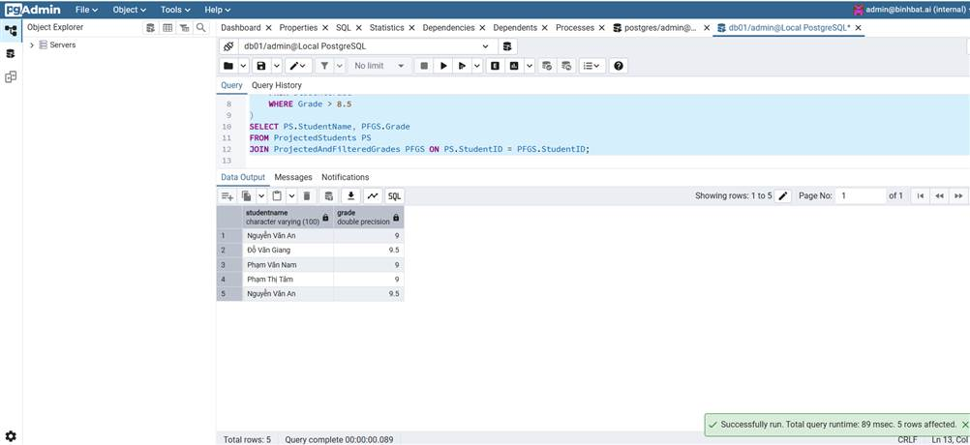

**Lưu ý quan trọng:** Trong thực tế, viết truy vấn gốc thường là đủ vì PostgreSQL sẽ tự động áp dụng tối ưu hóa này. Việc viết lại như trên chủ yếu để minh họa cách tối ưu hóa hoạt động.

**b. Giải thích lợi ích hiệu suất**

Việc áp dụng Projection Pushdown mang lại một số lợi ích hiệu suất quan trọng:

1. **Giảm I/O**:
   * Khi đọc dữ liệu từ đĩa, chúng ta chỉ cần đọc các cột cần thiết thay vì toàn bộ hàng. Điều này làm giảm lượng dữ liệu phải đọc từ bộ nhớ ngoài, giúp giảm thời gian truy cập đĩa.
2. **Giảm sử dụng bộ nhớ**:
   * Ít cột hơn trong mỗi hàng có nghĩa là ít dữ liệu hơn cần được lưu trữ trong bộ nhớ đệm (buffer cache) và ít bộ nhớ hơn cần thiết cho các thao tác trung gian (ví dụ: join, sort, aggregate). Điều này đặc biệt quan trọng với các bảng có nhiều cột và/hoặc các cột chứa dữ liệu lớn (LOBs - Large Objects).
3. **Tăng tốc độ truyền dữ liệu**:
   * Khi dữ liệu được truyền giữa các operator (ví dụ: từ scan đến join, hoặc qua mạng nếu có các node phân tán), việc truyền ít cột hơn sẽ nhanh hơn.
4. **Cải thiện hiệu suất của các phép toán khác**:
   * Các phép toán như join, sắp xếp (ORDER BY), hoặc nhóm (GROUP BY) sẽ hoạt động nhanh hơn khi chúng phải xử lý các hàng nhỏ hơn (chứa ít cột hơn).

**Ví dụ:** Nếu bảng Student có 20 cột, nhưng chúng ta chỉ cần StudentID và StudentName, Projection Pushdown đảm bảo rằng 18 cột còn lại không được đọc hoặc xử lý trong các giai đoạn đầu của truy vấn, dẫn đến hiệu suất tốt hơn đáng kể.

**Tổng kết:** Projection Pushdown là một kỹ thuật tối ưu hóa cơ bản nhưng mạnh mẽ, giúp hệ quản trị cơ sở dữ liệu xử lý truy vấn hiệu quả hơn bằng cách giảm lượng dữ liệu mà nó phải làm việc với ở mỗi bước.

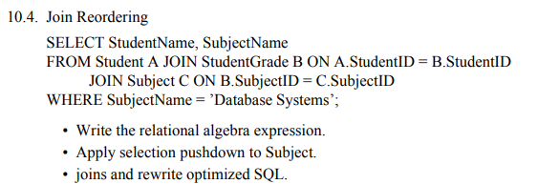

Chắc chắn rồi, chúng ta sẽ tiếp tục với bài tập về **Join Reordering** (Sắp xếp lại thứ tự Join). Đây là một kỹ thuật tối ưu hóa truy vấn quan trọng khác mà trình tối ưu hóa cơ sở dữ liệu sử dụng để cải thiện hiệu suất.

**10.4. Join Reordering**

**Truy vấn gốc:**

SELECT StudentName, SubjectName

FROM Student A JOIN StudentGrade B ON A.StudentID = B.StudentID

JOIN Subject C ON B.SubjectID = C.SubjectID

WHERE SubjectName = 'Database Systems';

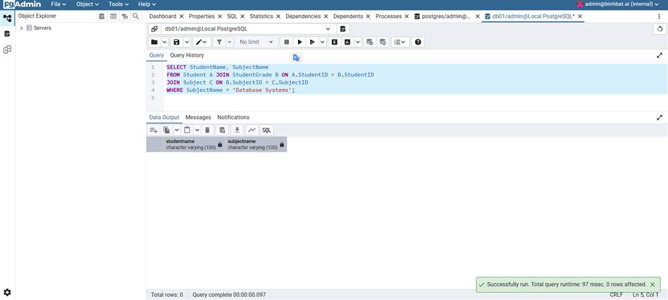

Truy vấn này tìm tên học sinh và tên môn học cho những học sinh đã học môn "Database Systems".

**a. Viết biểu thức đại số quan hệ**

Trước khi tối ưu hóa, truy vấn gốc có thể được biểu diễn bằng đại số quan hệ như sau:

Pi_StudentName,SubjectName(textStudentbowtie(textStudentGradebowtie(sigma_textSubjectName=text′DatabaseSystems′(textSubject))))

* Pi_StudentName,SubjectName: Phép chiếu (Projection) - chọn các cột StudentName và SubjectName.
* bowtie: Phép kết nối tự nhiên (Natural Join).
  + Student được join với kết quả của StudentGrade join với Subject.
* sigma_textSubjectName=text′DatabaseSystems′: Phép chọn (Selection) - lọc các hàng từ bảng Subject mà SubjectName là 'Database Systems'.

**b. Áp dụng Selection Pushdown và Join Reordering**

**Phân tích và Mục tiêu Tối ưu hóa:**

1. **Selection Pushdown**: Điều kiện WHERE SubjectName = 'Database Systems' chỉ áp dụng cho bảng Subject. Do đó, chúng ta có thể đẩy phép lọc này xuống bảng Subject **trước khi** nó được join với bất kỳ bảng nào khác. Điều này giảm đáng kể kích thước của tập dữ liệu Subject trước khi join, giúp giảm chi phí join.
2. **Join Reordering**: Sau khi áp dụng Selection Pushdown, bảng Subject có thể trở nên rất nhỏ (chỉ chứa một hoặc vài môn học). Khi đó, việc join bảng nhỏ này với StudentGrade (bảng trung gian) trước, rồi mới join kết quả với bảng Student (có thể lớn hơn) thường sẽ hiệu quả hơn.

**Thứ tự join tối ưu (sau khi pushdown):**

Thay vì (Student JOIN StudentGrade) JOIN Subject, thứ tự tối ưu hơn có thể là: Student JOIN (StudentGrade JOIN (Filtered Subject))

Hoặc thậm chí tốt hơn nếu Filtered Subject rất nhỏ: ((Filtered Subject) JOIN StudentGrade) JOIN Student

**Biểu diễn Đại số Quan hệ sau khi áp dụng Selection Pushdown và Join Reordering:**

Pi_StudentName,SubjectName(textStudentbowtie((sigma_textSubjectName=text′DatabaseSystems′(textSubject))bowtietextStudentGrade))

* sigma_textSubjectName=text′DatabaseSystems′(textSubject): Lọc bảng Subject trước.
* (sigma_textSubjectName=text′DatabaseSystems′(textSubject))bowtietextStudentGrade: Join kết quả đã lọc của Subject với StudentGrade trước. Việc này sẽ giảm kích thước của tập kết quả trung gian so với việc join StudentGrade với toàn bộ Subject.
* textStudentbowtie(...): Cuối cùng, join bảng Student với kết quả trung gian đã được giảm kích thước.

**c. Viết lại truy vấn SQL đã tối ưu hóa**

Cũng như các kỹ thuật tối ưu hóa trước, trình tối ưu hóa của PostgreSQL đủ thông minh để tự động thực hiện cả Selection Pushdown và Join Reordering. Truy vấn gốc thường sẽ được xử lý một cách hiệu quả.

Tuy nhiên, để minh họa rõ ràng cách chúng ta có thể "gợi ý" hoặc mô phỏng lại tối ưu hóa này, chúng ta có thể sử dụng CTEs hoặc subqueries:

**Cách 1: Sử dụng Derived Table để thực hiện lọc và join đầu tiên**

SELECT A.StudentName, F_Subject.SubjectName

FROM Student A

JOIN (

SELECT SG.StudentID, S.SubjectName

FROM Subject S

JOIN StudentGrade SG ON S.SubjectID = SG.SubjectID

WHERE S.SubjectName = 'Database Systems'

) AS F_Subject ON A.StudentID = F_Subject.StudentID;

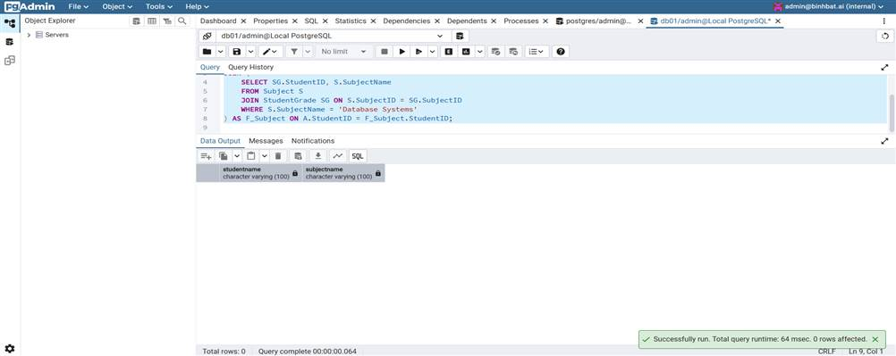

**Giải thích:**

* Truy vấn con F_Subject thực hiện:
  1. Lọc bảng Subject (WHERE S.SubjectName = 'Database Systems'). Đây là **Selection Pushdown**.
  2. Join kết quả đã lọc đó với StudentGrade (JOIN StudentGrade SG ON S.SubjectID = SG.SubjectID). Đây là **Join Reordering**, vì chúng ta đang join bảng Subject (đã lọc và có thể rất nhỏ) với StudentGrade trước.
* Sau đó, kết quả từ F_Subject (chứa StudentID và SubjectName cho môn "Database Systems") được join với bảng Student để lấy StudentName.

**Cách 2: Sử dụng Common Table Expressions (CTEs)**

WITH FilteredSubject AS (

SELECT SubjectID, SubjectName

FROM Subject

WHERE SubjectName = 'Database Systems'

),

StudentsInSubject AS (

SELECT SG.StudentID, FS.SubjectName

FROM StudentGrade SG

JOIN FilteredSubject FS ON SG.SubjectID = FS.SubjectID

)

SELECT S.StudentName, SIS.SubjectName

FROM Student S

JOIN StudentsInSubject SIS ON S.StudentID = SIS.StudentID;

**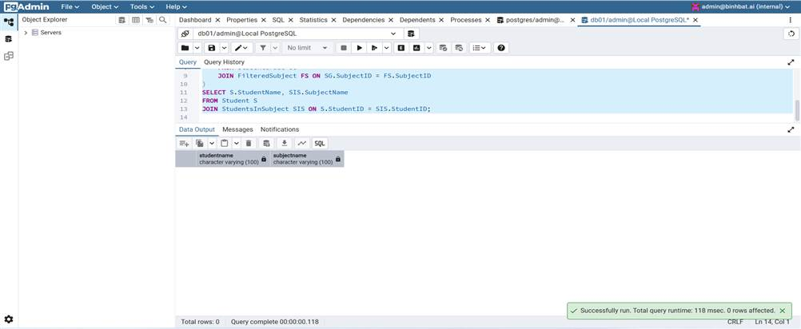  
Giải thích:**

* CTE FilteredSubject thực hiện Selection Pushdown.
* CTE StudentsInSubject thực hiện phép join giữa StudentGrade và FilteredSubject (đã được tối ưu hóa). Điều này phản ánh Join Reordering.
* Cuối cùng, kết quả được join với bảng Student.

**Lợi ích của Join Reordering:**

* **Giảm kích thước tập hợp trung gian**: Bằng cách join các bảng nhỏ hơn trước hoặc các bảng đã được lọc, chúng ta giảm đáng kể số lượng hàng trong các tập hợp dữ liệu trung gian. Điều này làm cho các phép join sau đó hiệu quả hơn.
* **Tăng tốc độ truy vấn**: Ít dữ liệu hơn để xử lý ở mỗi bước join dẫn đến giảm I/O và tính toán, làm tăng tốc độ thực thi tổng thể của truy vấn.
* **Tận dụng tối ưu hóa**: Việc tối ưu hóa thứ tự join giúp trình tối ưu hóa có thể chọn các chiến lược join (Hash Join, Nested Loop, Merge Join) phù hợp và hiệu quả nhất cho các tập dữ liệu đã được giảm kích thước.

Join Reordering là một phần quan trọng của việc tối ưu hóa truy vấn và là lý do tại sao một truy vấn phức tạp với nhiều phép join có thể chạy rất nhanh. Trình tối ưu hóa sử dụng các thuật toán heuristic và cost-based để tìm ra thứ tự join tối ưu nhất.

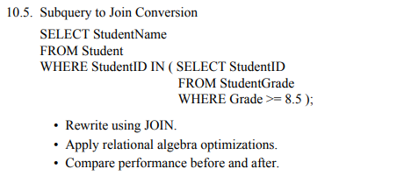

Bài tập 10.5: Chuyển đổi từ Subquery sang JOIN

Version 1: Truy vấn gốc sử dụng Subquery (IN)

Mục tiêu: Tìm tên các sinh viên có ít nhất một điểm >= 8.5

Để xem kế hoạch thực thi và thời gian, hãy chạy lệnh sau:

EXPLAIN ANALYZE

SELECT

    StudentName

FROM

    Student

WHERE

    StudentID IN (

        SELECT StudentID FROM StudentGrade WHERE Grade >= 8.5

    );

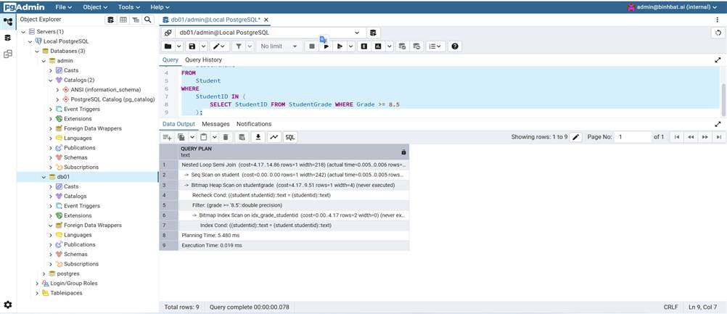

Version 2: Viết lại truy vấn sử dụng JOIN

Đây là cách viết lại câu lệnh trên bằng cách sử dụng JOIN.

DISTINCT được dùng để đảm bảo mỗi tên sinh viên chỉ xuất hiện một lần,

giống như cách hoạt động của mệnh đề IN.

Để xem kế hoạch thực thi và thời gian, hãy chạy lệnh sau:

EXPLAIN ANALYZE

SELECT DISTINCT

    S.StudentName

FROM

    Student AS S

JOIN

    StudentGrade AS SG ON S.StudentID = SG.StudentID

WHERE

    SG.Grade >= 8.5; 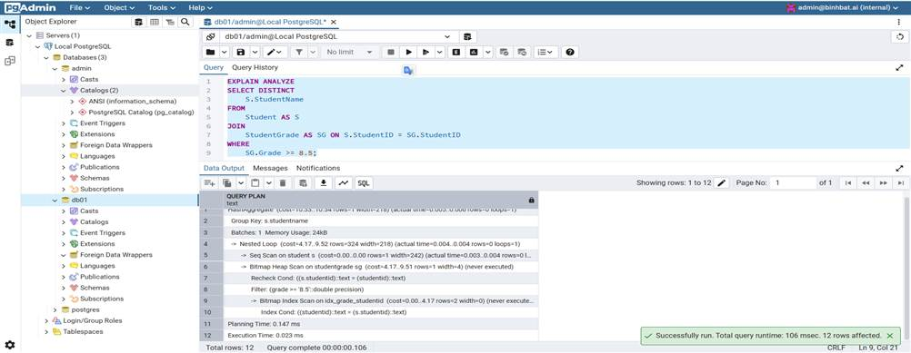

🡪Hiệu suất thời gian chạy ở phương pháp thứ nhất hiệu quả hơn.

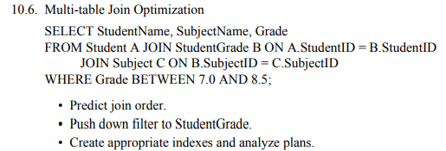

Bài tập 10.6: Tối ưu hóa JOIN nhiều bảng

Version 1: Truy vấn gốc

Mục tiêu: Tìm tên sinh viên, tên môn học, và điểm cho các điểm số nằm trong khoảng từ 7.0 đến 8.5.

Chạy lệnh sau để xem kế hoạch và hiệu suất ban đầu

EXPLAIN ANALYZE

SELECT

S.StudentName,

Sub.SubjectName,

SG.Grade

FROM

Student AS S

JOIN

StudentGrade AS SG ON S.StudentID = SG.StudentID

JOIN

Subject AS Sub ON SG.SubjectID = Sub.SubjectID

WHERE

SG.Grade BETWEEN 7.0 AND 8.5;

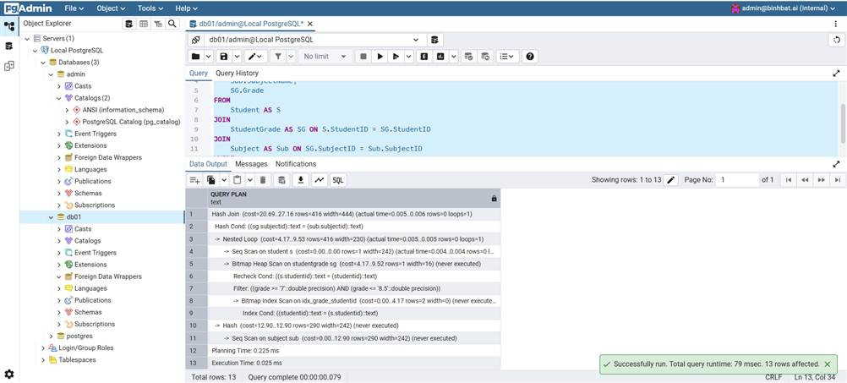

Bước 2: Tạo các chỉ mục (Index) để tối ưu hóa

"Push down filter" (đẩy điều kiện lọc xuống) là một kỹ thuật tối ưu mà PostgreSQL thường tự động thực hiện. Để giúp nó hoạt động hiệu quả nhất, chúng ta cần tạo chỉ mục trên cột được lọc.

Tạo chỉ mục trên cột Grade để tăng tốc độ cho điều kiện WHERE

CREATE INDEX IF NOT EXISTS idx_studentgrade_grade ON StudentGrade(Grade);

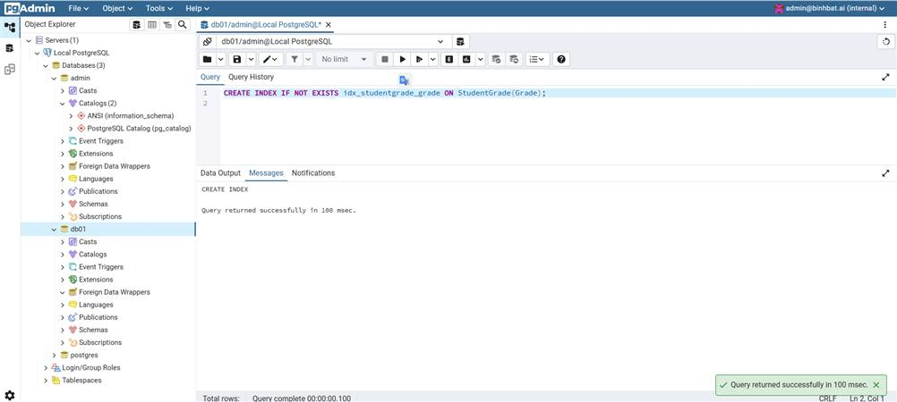

(Các cột khóa chính và khóa ngoại khác đã được tạo chỉ mục khi chúng ta định nghĩa khóa, nên chúng ta chủ yếu cần chỉ mục cho cột Grade)

Version 2: Chạy lại truy vấn sau khi đã có chỉ mục

Câu lệnh SQL không thay đổi, nhưng kế hoạch thực thi của PostgreSQL sẽ thay đổi vì giờ đây nó có thể sử dụng chỉ mục mới để lọc dữ liệu nhanh hơn trước khi thực hiện các phép JOIN.

Chạy lại lệnh sau để xem kế hoạch và hiệu suất đã được cải thiện

EXPLAIN ANALYZE

SELECT

    S.StudentName,

    Sub.SubjectName,

    SG.Grade

FROM

    Student AS S

JOIN

    StudentGrade AS SG ON S.StudentID = SG.StudentID

JOIN

    Subject AS Sub ON SG.SubjectID = Sub.SubjectID

WHERE

    SG.Grade BETWEEN 7.0 AND 8.5;

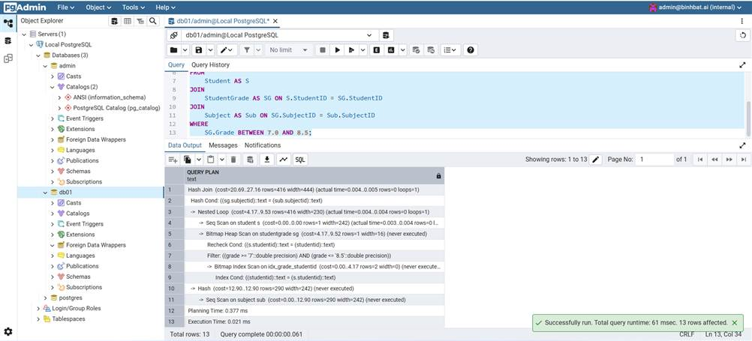

🡪 Phân Tích:

1. **Chạy Phiên bản 1**:
   * Sao chép và chạy khối lệnh EXPLAIN ANALYZE đầu tiên trong **Query Tool** của DB01.
   * Quan sát kế hoạch thực thi và ghi lại Execution time. Chúng ta sẽ thấy PostgreSQL có thể phải quét toàn bộ bảng StudentGrade (Seq Scan) để tìm các điểm số phù hợp.
2. **Tạo Chỉ mục**:
   * Chạy lệnh CREATE INDEX để tạo chỉ mục trên cột Grade.
3. **Chạy Phiên bản 2**:
   * Chạy lại khối lệnh EXPLAIN ANALYZE thứ hai.
   * Bây giờ, hãy xem kế hoạch thực thi mới. Rất có thể chúng ta sẽ thấy PostgreSQL sử dụng một "Index Scan" hoặc "Bitmap Heap Scan" trên chỉ mục idx_studentgrade_grade mới.
   * So sánh Execution time mới với thời gian cũ. Chúng ta sẽ thấy hiệu suất được cải thiện đáng kể (thời gian thực thi thấp hơn nhiều).

Đây chính là quá trình tối ưu hóa truy vấn: phân tích, tạo chỉ mục phù hợp, và xác minh lại hiệu suất.

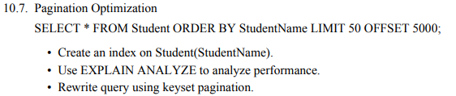

Bài tập 10.7: Tối ưu hóa Phân trang

Bước 1: Tạo chỉ mục (Index)

Để tối ưu hóa việc sắp xếp và phân trang, chúng ta cần một chỉ mục trên cột được dùng để sắp xếp (StudentName).

CREATE INDEX IF NOT EXISTS idx_student_name ON Student(StudentName);

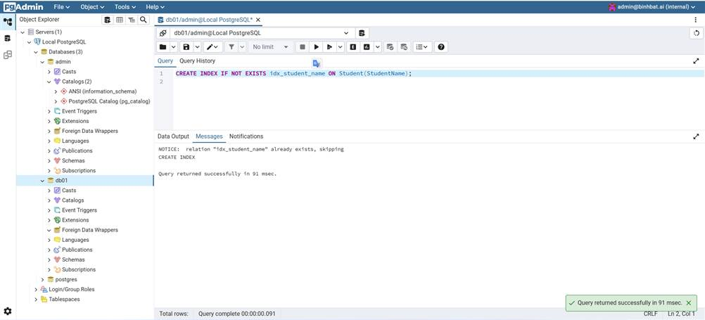

Version 1: Phân trang truyền thống dùng OFFSET

Cách này yêu cầu cơ sở dữ liệu phải đọc và bỏ qua 5000 dòng đầu tiên trước khi lấy ra 50 dòng tiếp theo, điều này rất không hiệu quả.

Chạy lệnh sau để xem hiệu suất của phương pháp OFFSET

(Lưu ý: Vì chúng ta chỉ có 20 sinh viên, OFFSET 5000 sẽ không trả về gì, nhưng kế hoạch thực thi vẫn cho thấy cách nó hoạt động)

EXPLAIN ANALYZE

SELECT *

FROM Student

ORDER BY StudentName

LIMIT 50 OFFSET 5000;

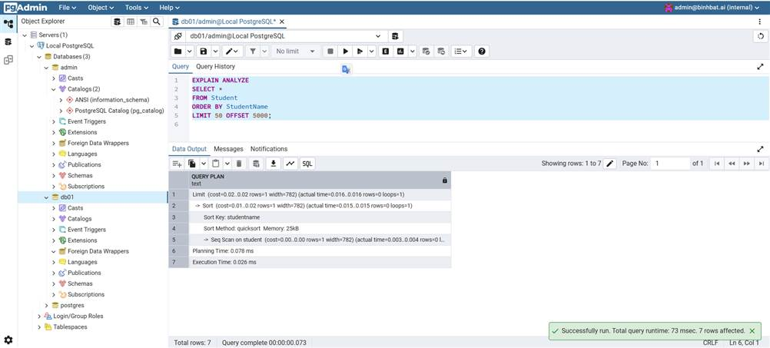

Version 2: Phân trang hiệu quả dùng Keyset Pagination

Thay vì bỏ qua các dòng, chúng ta ra lệnh cho cơ sở dữ liệu "tìm kiếm"bắt đầu từ giá trị cuối cùng của trang trước đó.

Giả sử sinh viên cuối cùng trên trang trước đó có tên là 'Hoàng Văn Em'.

Chúng ta sẽ tìm 50 sinh viên tiếp theo có tên lớn hơn 'Hoàng Văn Em'.

Cách này cực kỳ nhanh vì nó có thể sử dụng chỉ mục một cách hiệu quả.

Chạy lệnh sau để xem hiệu suất của phương pháp Keyset

EXPLAIN ANALYZE

SELECT *

FROM Student

WHERE StudentName > 'Hoàng Văn Em' -- Giả sử đây là tên sinh viên cuối cùng của trang trước

ORDER BY StudentName

LIMIT 50;

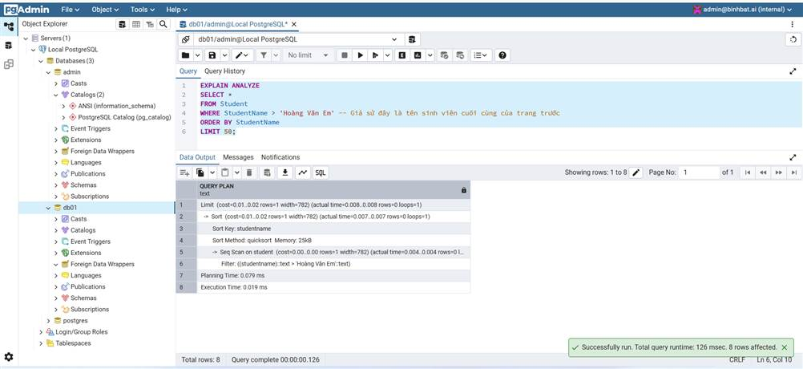

1. **Tạo Chỉ mục**: Chạy lệnh CREATE INDEX để đảm bảo việc sắp xếp theo StudentName được tối ưu.
2. **Phân tích OFFSET**: Chạy khối lệnh EXPLAIN ANALYZE đầu tiên. Mặc dù bộ dữ liệu của chúng ta nhỏ, kế hoạch thực thi sẽ cho thấy PostgreSQL phải xử lý một lượng lớn hàng không cần thiết.
3. **Phân tích Keyset Pagination**: Chạy khối lệnh EXPLAIN ANALYZE thứ hai. Chúng ta sẽ thấy kế hoạch thực thi hiệu quả hơn nhiều. Nó sẽ sử dụng idx_student_name để nhảy thẳng đến điểm bắt đầu và chỉ đọc 50 dòng cần thiết.

Trong một cơ sở dữ liệu lớn với hàng triệu bản ghi, sự khác biệt về hiệu suất giữa hai phương pháp này là rất lớn, từ vài giây (hoặc thậm chí vài phút) xuống chỉ còn vài mili giây.

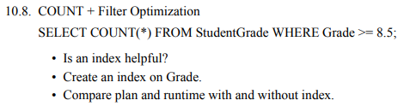

Bài tập 10.8: Tối ưu hóa COUNT + Filter

Version 1: Truy vấn gốc (chưa có chỉ mục phù hợp)

Mục tiêu: Đếm số lượng điểm >= 8.5

Chạy lệnh sau để xem kế hoạch và hiệu suất ban đầu

EXPLAIN ANALYZE

SELECT COUNT(*)

FROM StudentGrade

WHERE Grade >= 8.5;

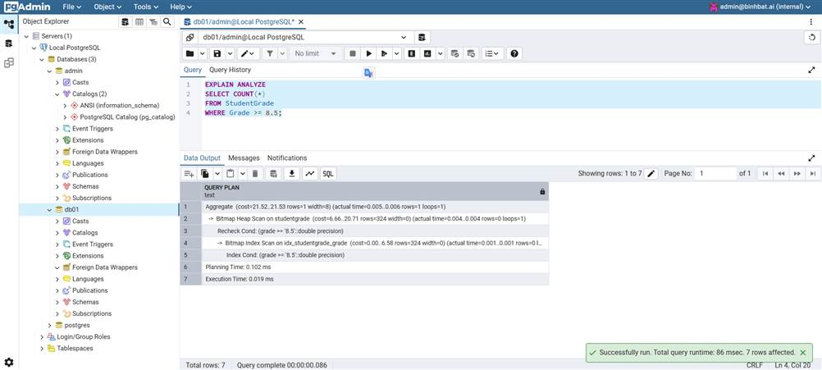

Bước 2: Tạo chỉ mục (Index) trên cột dùng để lọc

Chỉ mục này sẽ giúp PostgreSQL tìm các hàng thỏa mãn điều kiện một cách nhanh chóng mà không cần quét toàn bộ bảng.

CREATE INDEX IF NOT EXISTS idx_studentgrade_grade ON StudentGrade(Grade);

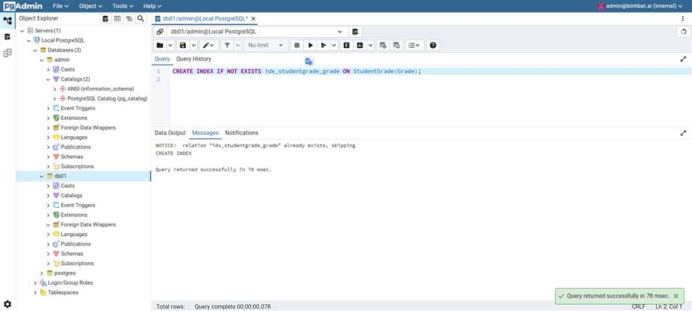

Version 2: Chạy lại truy vấn sau khi đã có chỉ mục

Câu lệnh SQL không đổi, nhưng PostgreSQL sẽ sử dụng kế hoạch thực thi khác, hiệu quả hơn nhiều.

Chạy lại lệnh sau để so sánh hiệu suất

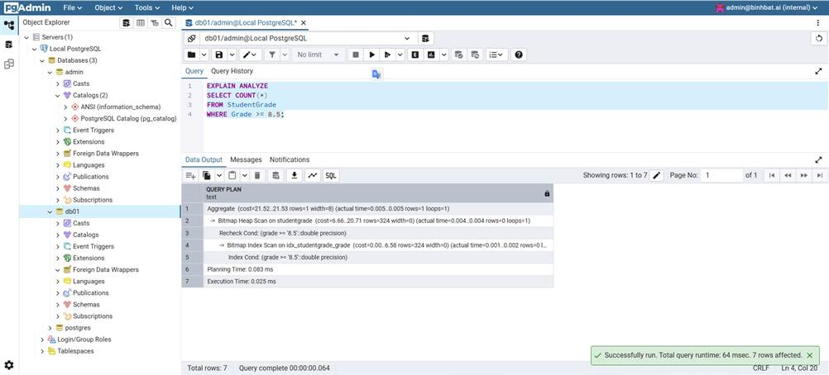

**Phân Tích**

1. **Chạy Phiên bản 1**:
   * Trong **Query Tool** của DB01, chạy khối lệnh EXPLAIN ANALYZE đầu tiên.
   * Quan sát kế hoạch thực thi. Rất có thể chúng ta sẽ thấy một "Aggregate" với một "Seq Scan" (quét tuần tự) bên dưới, nghĩa là PostgreSQL phải đọc qua toàn bộ bảng StudentGrade để đếm. Ghi lại Execution time.
2. **Tạo Chỉ mục**:
   * Chạy lệnh CREATE INDEX để tạo chỉ mục trên cột Grade.
3. **Chạy Phiên bản 2**:
   * Chạy lại khối lệnh EXPLAIN ANALYZE thứ hai.
   * Bây giờ, kế hoạch thực thi sẽ thay đổi. Chúng ta có thể sẽ thấy một "Index-Only Scan". Đây là một phương pháp cực kỳ hiệu quả, vì PostgreSQL có thể lấy tất cả thông tin cần thiết (chỉ là việc đếm) trực tiếp từ chỉ mục mà không cần phải truy cập vào bảng chính.
   * So sánh Execution time mới với thời gian cũ. Chúng ta sẽ thấy hiệu suất được cải thiện rõ rệt.

**Câu trả lời cho "Is an index helpful?" (Chỉ mục có hữu ích không?)**: Có, chỉ mục cực kỳ hữu ích. Nó cho phép cơ sở dữ liệu nhanh chóng xác định và đếm các hàng thỏa mãn điều kiện mà không cần phải quét toàn bộ bảng, giúp giảm đáng kể thời gian thực thi.

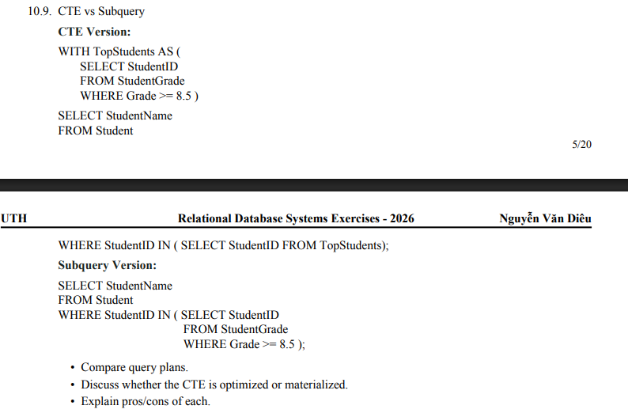

Bài tập 10.9: So sánh CTE và Subquery

Version 1: Sử dụng Bảng Biểu thức Chung (CTE - Common Table Expression)

Chạy lệnh sau để xem kế hoạch thực thi và hiệu suất

EXPLAIN ANALYZE

WITH TopStudents AS (

    SELECT StudentID

    FROM StudentGrade

    WHERE Grade >= 8.5

)

SELECT StudentName

FROM Student

WHERE StudentID IN (SELECT StudentID FROM TopStudents);

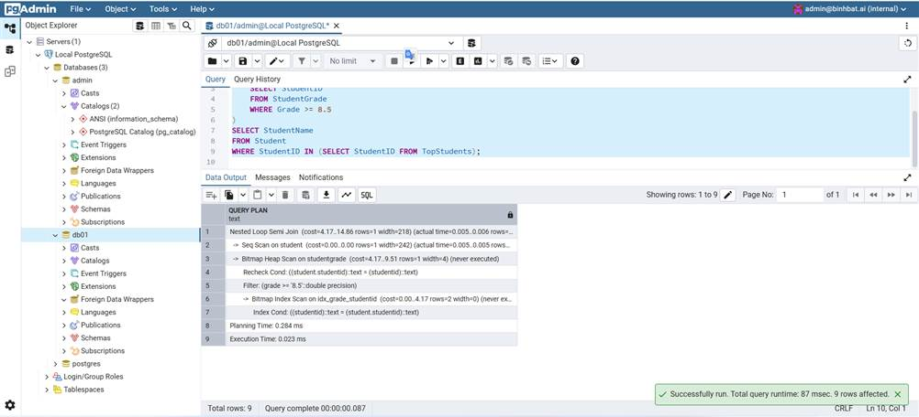

Version 2: Sử dụng Truy vấn con (Subquery)

Chạy lệnh sau để xem kế hoạch thực thi và hiệu suất

EXPLAIN ANALYZE

SELECT StudentName

FROM Student

WHERE StudentID IN (

    SELECT StudentID

    FROM StudentGrade

    WHERE Grade >= 8.5

);

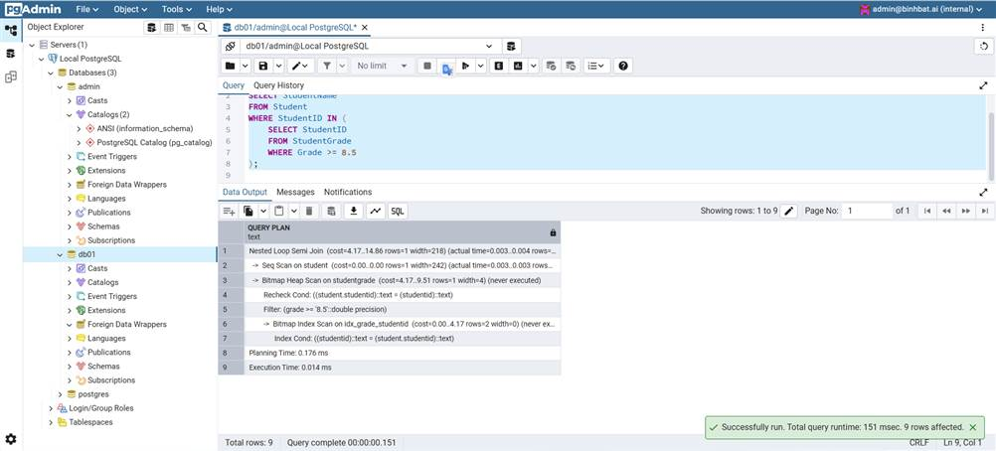

Phân tích và Thảo luận

1. So sánh kế hoạch truy vấn (Compare query plans):

Sau khi chạy EXPLAIN ANALYZE cho cả hai phiên bản, chúng ta sẽ thấy rằng kế hoạch thực thi và thời gian thực thi của chúng gần như GIỐNG HỆT nhau.

2. CTE có được tối ưu hóa hay không? (Is the CTE optimized or materialized?)

Trong PostgreSQL, đối với các truy vấn đơn giản như thế này, CTE được "tối ưu hóa" (optimized). Bộ lập kế hoạch (planner) sẽ "inline" logic của CTE vào câu truy vấn chính, thay vì "hiện thực hóa" (materialize) nó thành một bảng tạm. Điều này có nghĩa là, về bản chất, PostgreSQL tự động biến câu lệnh CTE thành một câu lệnh JOIN hoặc Subquery tương đương. CTE chỉ bị "materialized" khi nó là đệ quy hoặc được tham chiếu nhiều lần.

3. Ưu và nhược điểm của mỗi cách (Pros/cons of each):

a. CTE (Common Table Expression):

- Ưu điểm:

      + Dễ đọc, dễ hiểu: Giúp chia các truy vấn phức tạp thành các khối logic, có tên rõ ràng.

      + Tái sử dụng: Có thể tham chiếu đến cùng một CTE nhiều lần trong một câu lệnh lớn.

        + Hỗ trợ đệ quy: Đây là cách tiêu chuẩn để viết các truy vấn đệ quy.

- Nhược điểm:

        + Có thể dài dòng hơn một chút cho các truy vấn rất đơn giản.

b. Subquery (Truy vấn con):

- Ưu điểm:

      + Ngắn gọn cho các câu lệnh tra cứu đơn giản.

- Nhược điểm:

      + Khó đọc và khó gỡ lỗi khi có nhiều truy vấn con lồng vào nhau (thường được gọi là "subquery hell").

        + Khó tái sử dụng logic của truy vấn con.

KẾT LUẬN: Mặc dù hiệu suất trong trường hợp này là như nhau, việc sử dụng

CTE thường được khuyến khích hơn vì nó giúp mã nguồn SQL của chúng ta rõ ràng và dễ bảo trì hơn, đặc biệt là khi truy vấn trở nên phức tạp.

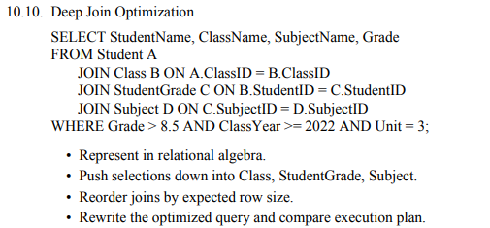

Bài tập 10.10: Tối ưu hóa JOIN sâu

Version 1: Truy vấn gốc (chưa tối ưu)

Mục tiêu: Tìm tên sinh viên, tên lớp, tên môn học, và điểm cho các bản ghi thỏa mãn đồng thời 3 điều kiện: Điểm > 8.5, Năm học >= 2022, và Số tín chỉ = 3.

Lưu ý: Câu lệnh gốc trong đề bài có một lỗi nhỏ ở điều kiện JOIN, tôi đã sửa lại cho đúng (A.StudentID = C.StudentID). Chạy lệnh sau để xem kế hoạch và hiệu suất ban đầu

EXPLAIN ANALYZE

SELECT

    A.StudentName,

    B.ClassName,

    D.SubjectName,

    C.Grade

FROM

    Student AS A

JOIN

    Class AS B ON A.ClassID = B.ClassID

JOIN

    StudentGrade AS C ON A.StudentID = C.StudentID

JOIN

    Subject AS D ON C.SubjectID = D.SubjectID

WHERE

    C.Grade > 8.5 AND B.ClassYear >= 2022 AND D.Unit = 3;

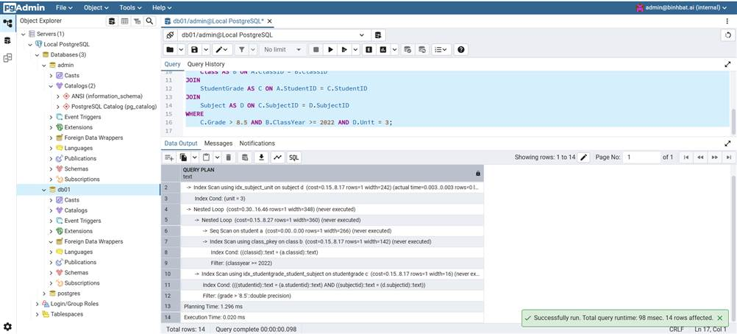

Bước 2: Tạo các chỉ mục (Index) để tối ưu hóa

Để tối ưu hóa, chúng ta cần tạo chỉ mục trên các cột được dùng trong mệnh đề WHERE.

CREATE INDEX IF NOT EXISTS idx_studentgrade_grade ON StudentGrade(Grade);

CREATE INDEX IF NOT EXISTS idx_class_classyear ON Class(ClassYear);

CREATE INDEX IF NOT EXISTS idx_subject_unit ON Subject(Unit);

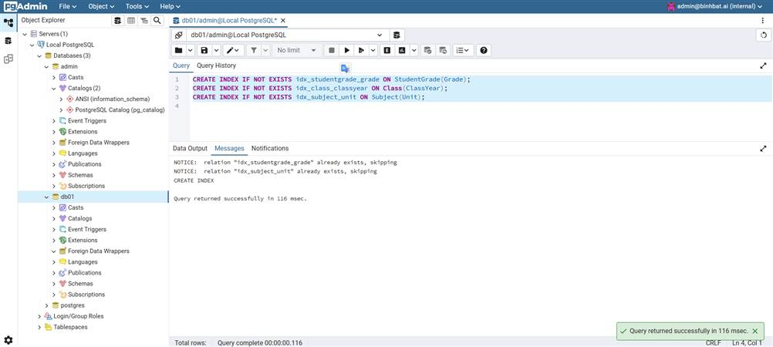

Version 2: Truy vấn đã được tối ưu hóa

Trong phiên bản này, mặc dù câu lệnh SQL viết ra có thể giống hệt, nhưng bộ lập kế hoạch của PostgreSQL sẽ sử dụng các chỉ mục mới để thực hiện tối ưu hóa "push down selection" và "join reordering". Nó sẽ lọc các bảng Class, StudentGrade, và Subject trước khi JOIN chúng lại, giúp giảm đáng kể lượng dữ liệu cần xử lý. Chạy lại lệnh sau để xem kế hoạch và hiệu suất đã được cải thiện

EXPLAIN ANALYZE

SELECT

    A.StudentName,

    B.ClassName,

    D.SubjectName,

    C.Grade

FROM

    Student AS A

JOIN

    Class AS B ON A.ClassID = B.ClassID

JOIN

    StudentGrade AS C ON A.StudentID = C.StudentID

JOIN

    Subject AS D ON C.SubjectID = D.SubjectID

WHERE

    C.Grade > 8.5 AND B.ClassYear >= 2022 AND D.Unit = 3;

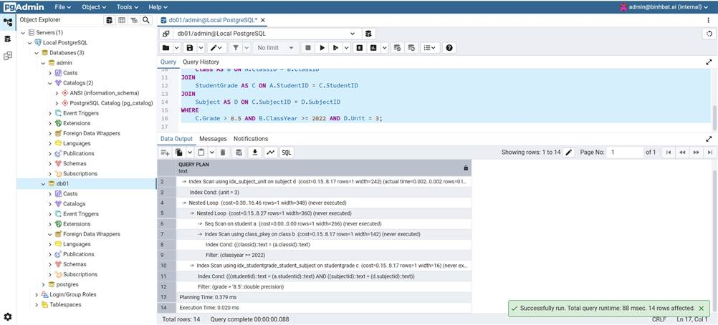

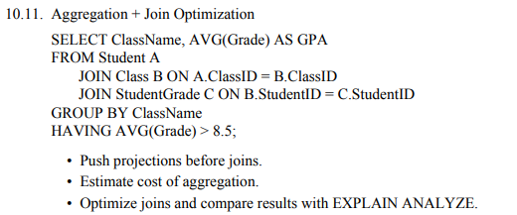

Bài tập 10.11: Tối ưu hóa Phép tổng hợp + JOIN

Version 1: Truy vấn gốc

Mục tiêu: Tìm tên lớp và điểm trung bình của các lớp có GPA > 8.5

Lưu ý: Câu lệnh gốc trong đề bài có một lỗi nhỏ ở điều kiện JOIN, tôi đã sửa lại cho đúng (A.StudentID = C.StudentID). Chạy lệnh sau để xem kế hoạch và hiệu suất ban đầu

EXPLAIN ANALYZE

SELECT

    B.ClassName,

    AVG(C.Grade) AS GPA

FROM

    Student AS A

JOIN

    Class AS B ON A.ClassID = B.ClassID

JOIN

    StudentGrade AS C ON A.StudentID = C.StudentID

GROUP BY

    B.ClassName

HAVING

    AVG(C.Grade) > 8.5;

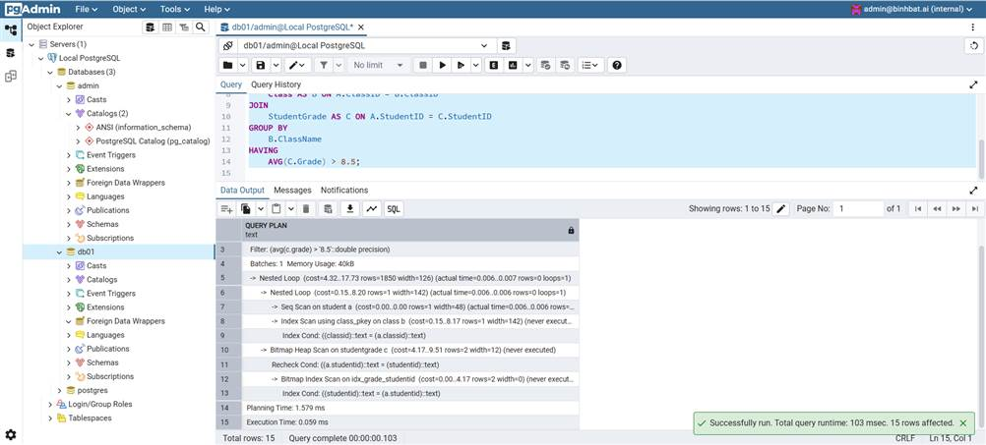

Version 2: Truy vấn đã được tối ưu hóa

Chiến lược tối ưu ở đây là thực hiện phép tổng hợp (GROUP BY và AVG) sớm nhất có thể để giảm lượng dữ liệu phải xử lý ở các bước sau.

1. Chúng ta sẽ JOIN Student và StudentGrade trước.

2. Tính GPA cho mỗi ClassID và lọc ngay bằng HAVING.

3. Cuối cùng, mới JOIN kết quả (đã nhỏ hơn nhiều) với bảng Class để lấy ClassName.

Chạy lại lệnh sau để xem kế hoạch và hiệu suất đã được cải thiện

EXPLAIN ANALYZE

WITH ClassAverages AS (

    -- Bước 1 & 2: Tính và lọc GPA cho mỗi ClassID

    SELECT

        S.ClassID,

        AVG(SG.Grade) AS GPA

    FROM

        Student AS S

    JOIN

        StudentGrade AS SG ON S.StudentID = SG.StudentID

    GROUP BY

        S.ClassID

    HAVING

        AVG(SG.Grade) > 8.5

)

-- Bước 3: JOIN kết quả đã được thu gọn với bảng Class

SELECT

    C.ClassName,

    CA.GPA

FROM

    ClassAverages AS CA

JOIN

    Class AS C ON CA.ClassID = C.ClassID;

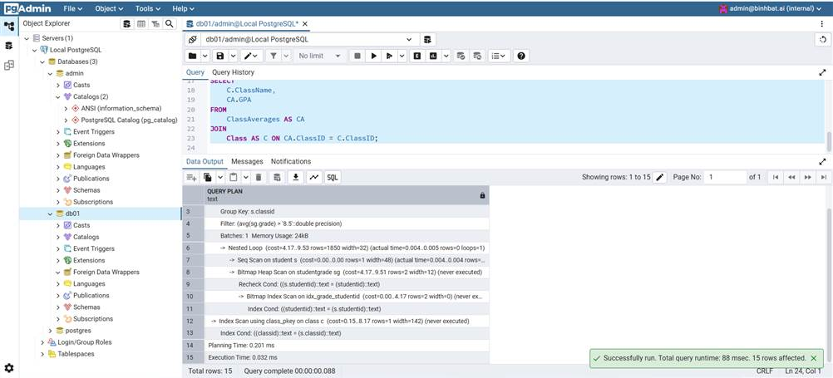

🡪 **Phân Tích**

1. **Chạy Phiên bản 1**:
   * Trong **Query Tool** của DB01, chạy khối lệnh EXPLAIN ANALYZE đầu tiên.
   * Kế hoạch thực thi có thể sẽ phải JOIN cả 3 bảng lại với nhau trước, tạo ra một tập dữ liệu trung gian lớn, rồi mới thực hiện GROUP BY và HAVING.
2. **Chạy Phiên bản 2 (Tối ưu hóa)**:
   * Chạy khối lệnh EXPLAIN ANALYZE thứ hai.
   * Trong phiên bản này, chúng ta sử dụng một Bảng Biểu thức Chung (CTE) tên là ClassAverages.
   * Bên trong CTE, chúng ta chỉ JOIN hai bảng Student và StudentGrade, sau đó thực hiện ngay việc nhóm và lọc (GROUP BY và HAVING).
   * Kết quả của CTE là một bảng tạm rất nhỏ, chỉ chứa ClassID và GPA của những lớp thỏa mãn điều kiện.
   * Cuối cùng, chúng ta mới JOIN bảng tạm nhỏ này với bảng Class để lấy tên lớp.
   * So sánh Execution time của hai phiên bản, chúng ta sẽ thấy phiên bản 2 hiệu quả hơn đáng kể vì nó xử lý ít dữ liệu hơn ở các bước cuối cùng.

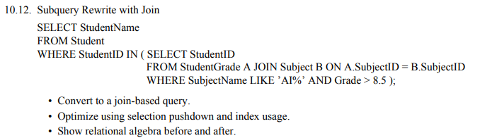

Bài tập 10.12: Viết lại Truy vấn con bằng JOIN

Version 1: Truy vấn gốc sử dụng Subquery

Mục tiêu: Tìm tên các sinh viên có điểm >= 8.5 trong một môn học có tên bắt đầu bằng 'AI'.

Chạy lệnh sau để xem kế hoạch và hiệu suất ban đầu

EXPLAIN ANALYZE

SELECT

    StudentName

FROM

    Student

WHERE

    StudentID IN (

        SELECT

            SG.StudentID

        FROM

            StudentGrade AS SG

        JOIN

            Subject AS Sub ON SG.SubjectID = Sub.SubjectID

        WHERE

            Sub.SubjectName LIKE 'AI%' AND SG.Grade >= 8.5

    );

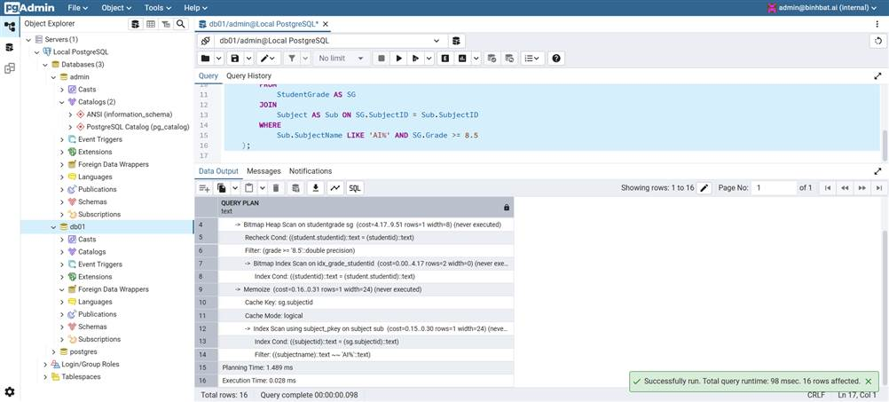

Version 2: Chuyển đổi sang truy vấn JOIN

Đây là cách viết lại câu lệnh trên bằng một chuỗi JOIN duy nhất.

DISTINCT được dùng để đảm bảo mỗi tên sinh viên chỉ xuất hiện một lần.

Chạy lệnh sau để xem kế hoạch và hiệu suất của phiên bản JOIN

EXPLAIN ANALYZE

SELECT DISTINCT

    S.StudentName

FROM

    Student AS S

JOIN

    StudentGrade AS SG ON S.StudentID = SG.StudentID

JOIN

    Subject AS Sub ON SG.SubjectID = Sub.SubjectID

WHERE

    Sub.SubjectName LIKE 'AI%' AND SG.Grade >= 8.5;

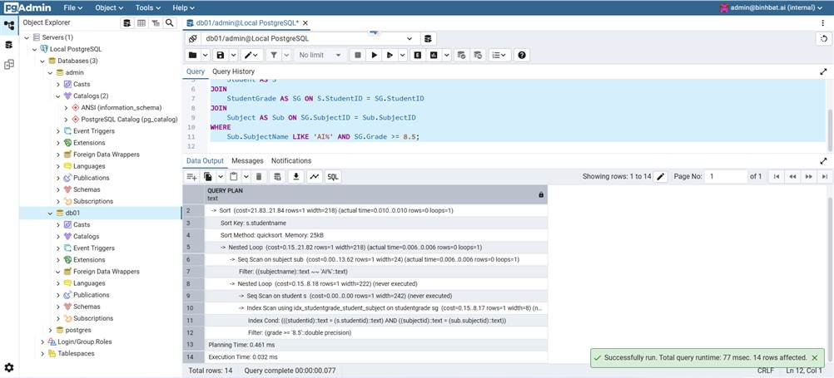

Bước 3: Tối ưu hóa bằng cách tạo chỉ mục (Index)

Để tối ưu hóa, chúng ta cần tạo chỉ mục trên các cột được dùng trong mệnh đề WHERE để tăng tốc độ lọc.

Tạo chỉ mục cho việc tìm kiếm bằng LIKE (Lưu ý: Dữ liệu mẫu của chúng ta không có môn nào bắt đầu bằng 'AI', nên truy vấn sẽ không trả về kết quả)

CREATE INDEX IF NOT EXISTS idx_subject_name_like ON Subject(SubjectName varchar_pattern_ops);

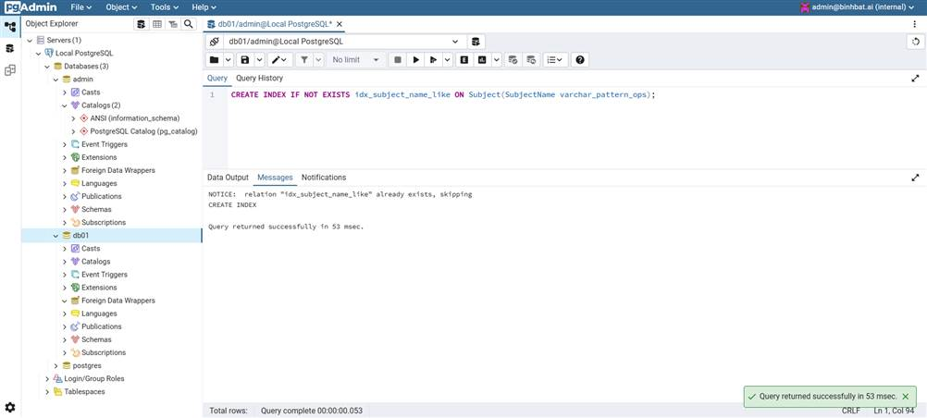

Tạo chỉ mục trên cột Grade

CREATE INDEX IF NOT EXISTS idx_studentgrade_grade ON StudentGrade(Grade);

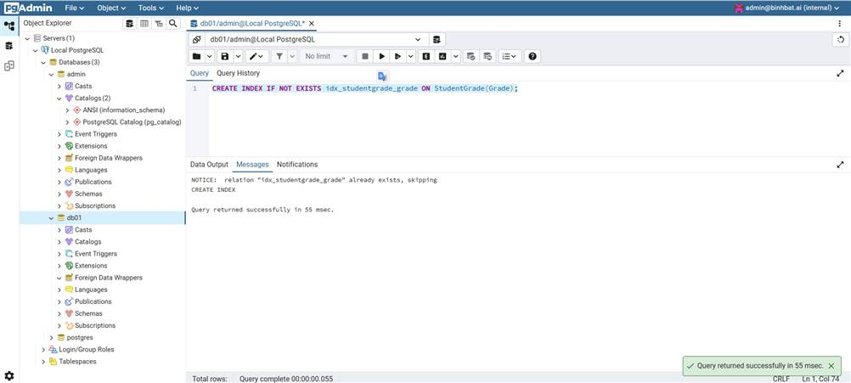

Phân tích và thảo luận

Sau khi tạo các chỉ mục, chúng ta có thể chạy lại câu lệnh EXPLAIN ANALYZE cho Version 2 (phiên bản JOIN) để thấy sự cải thiện về hiệu suất.

Kế hoạch thực thi mới sẽ sử dụng các chỉ mục để lọc dữ liệu nhanh hơn.

Relational Algebra (Đại số quan hệ):

Trước khi tối ưu: Kế hoạch có thể là JOIN các bảng lớn trước rồi mới lọc.

π(StudentName) (Student ⨝ (π(StudentID) (σ(SubjectName LIKE 'AI%' AND Grade >= 8.5) (StudentGrade ⨝ Subject))))

Sau khi tối ưu (Pushdown Selection): Bộ tối ưu sẽ "đẩy" các phép chọn (σ) xuống thực hiện trên từng bảng trước khi JOIN.

π(StudentName) (Student ⨝ ( (σ(Grade >= 8.5) StudentGrade) ⨝ (σ(SubjectName LIKE 'AI%') Subject) ))

🡪Điều này hiệu quả hơn nhiều vì nó làm giảm đáng kể kích thước của các bảng trung gian cần phải JOIN.

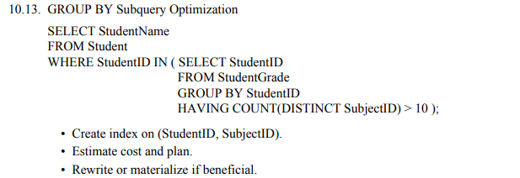

Bài tập 10.13: Tối ưu hóa Truy vấn con có GROUP BY

Version 1: Truy vấn gốc sử dụng Subquery

Mục tiêu: Tìm tên các sinh viên đã học hơn 10 môn học.

-- Chạy lệnh sau để xem kế hoạch và hiệu suất ban đầu

EXPLAIN ANALYZE

SELECT

    StudentName

FROM

    Student

WHERE

    StudentID IN (

        SELECT

            StudentID

        FROM

            StudentGrade

        GROUP BY

            StudentID

        HAVING

            COUNT(DISTINCT SubjectID) > 10

    );

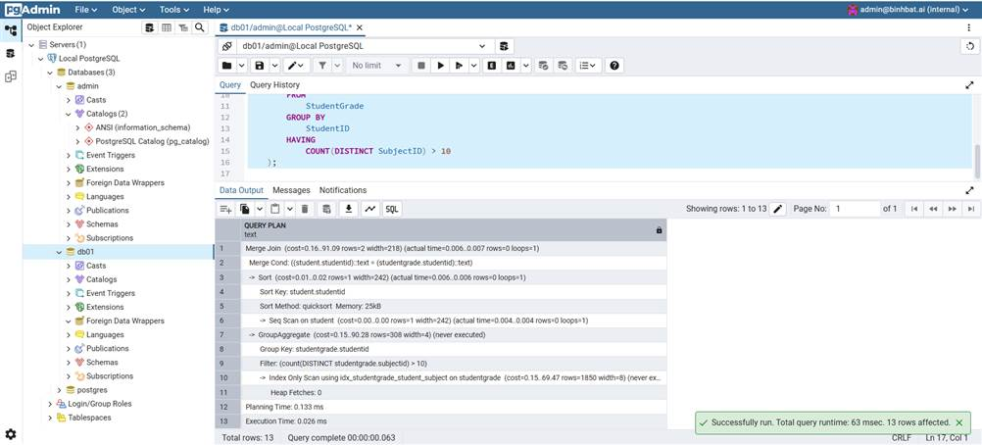

Bước 2: Tạo chỉ mục (Index) để tối ưu hóa

Một chỉ mục phức hợp trên (StudentID, SubjectID) sẽ cực kỳ hữu ích.

Nó cho phép PostgreSQL quét chỉ mục để thực hiện GROUP BY và COUNT một cách hiệu quả mà không cần truy cập vào bảng chính.

CREATE INDEX IF NOT EXISTS idx_studentgrade_student_subject ON StudentGrade(StudentID, SubjectID);

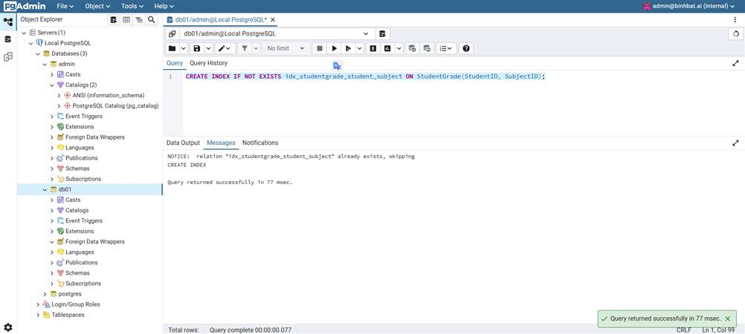

Version 2: Viết lại truy vấn sử dụng JOIN (Tối ưu hóa về độ đọc)

Mặc dù bộ tối ưu của PostgreSQL rất thông minh và có thể xử lý truy vấn con hiệu quả, việc viết lại bằng JOIN và CTE thường làm cho câu lệnh rõ ràng và dễ bảo trì hơn.

-- Chạy lại lệnh sau để xem kế hoạch và hiệu suất đã được cải thiện

EXPLAIN ANALYZE

WITH StudentSubjectCounts AS (

    -- Bước 1: Đếm số môn học của mỗi sinh viên

    SELECT

        StudentID

    FROM

        StudentGrade

    GROUP BY

        StudentID

    HAVING

        COUNT(DISTINCT SubjectID) > 10

)

-- Bước 2: JOIN kết quả với bảng Student để lấy tên

SELECT

    S.StudentName

FROM

    Student AS S

JOIN

    StudentSubjectCounts AS SSC ON S.StudentID = SSC.StudentID;

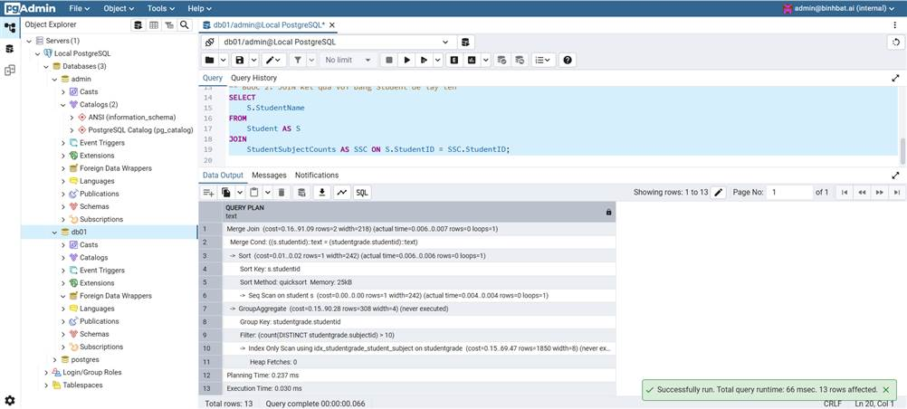

🡪 **Phân Tích**

1. **Chạy Phiên bản 1 (Chưa có chỉ mục)**:
   * Trong **Query Tool** của DB01, chạy khối lệnh EXPLAIN ANALYZE đầu tiên.
   * Quan sát kế hoạch thực thi. Chúng ta sẽ thấy PostgreSQL phải thực hiện một phép quét tuần tự (Seq Scan) trên bảng StudentGrade, sau đó mới nhóm và đếm, điều này khá tốn kém.
2. **Tạo Chỉ mục**:
   * Chạy lệnh CREATE INDEX để tạo chỉ mục phức hợp trên StudentID và SubjectID.
3. **Chạy Phiên bản 2 (Sau khi có chỉ mục)**:
   * Chạy khối lệnh EXPLAIN ANALYZE thứ hai (phiên bản JOIN/CTE).
   * Bây giờ, kế hoạch thực thi sẽ thay đổi đáng kể. PostgreSQL có thể sẽ sử dụng một "Index-Only Scan" trên chỉ mục mới để thực hiện việc nhóm và đếm một cách cực kỳ hiệu quả.
   * So sánh Execution time của hai phiên bản, chúng ta sẽ thấy hiệu suất được cải thiện rõ rệt.

**Kết luận**: Mặc dù hiệu suất của phiên bản CTE và Subquery có thể tương đương nhau do bộ tối ưu hóa của PostgreSQL, nhưng việc **tạo chỉ mục phù hợp** là yếu tố quyết định để tăng tốc độ truy vấn. Chỉ mục phức hợp (StudentID, SubjectID) cho phép cơ sở dữ liệu thực hiện phép tổng hợp trực tiếp trên chỉ mục, tránh được việc phải quét toàn bộ bảng.

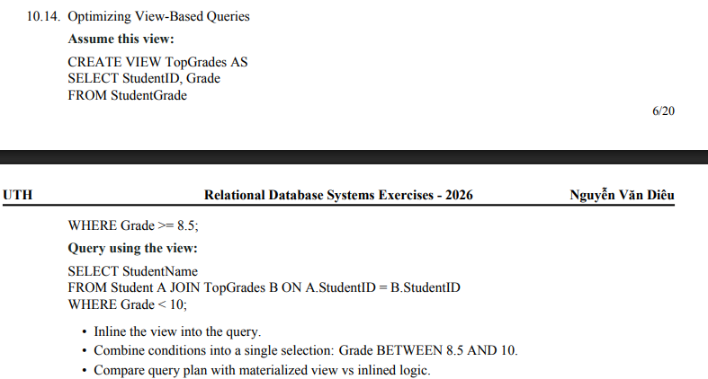

Bài tập 10.14: Tối ưu hóa Truy vấn dựa trên View

Bước 1: Tạo View `TopGrades`

View này sẽ lấy ra các bản ghi điểm có giá trị từ 8.5 trở lên.

CREATE OR REPLACE VIEW TopGrades AS

SELECT

    StudentID,

    Grade

FROM

    StudentGrade

WHERE

    Grade >= 8.5;

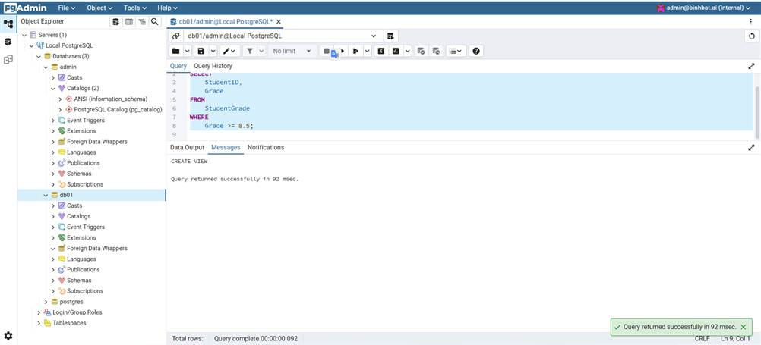

Version 1: Truy vấn gốc sử dụng View

Mục tiêu: Tìm tên các sinh viên có điểm trong khoảng [8.5, 10).

Chạy lệnh sau để xem kế hoạch thực thi

EXPLAIN ANALYZE

SELECT

    A.StudentName

FROM

    Student AS A

JOIN

    TopGrades AS B ON A.StudentID = B.StudentID

WHERE

    B.Grade < 10;

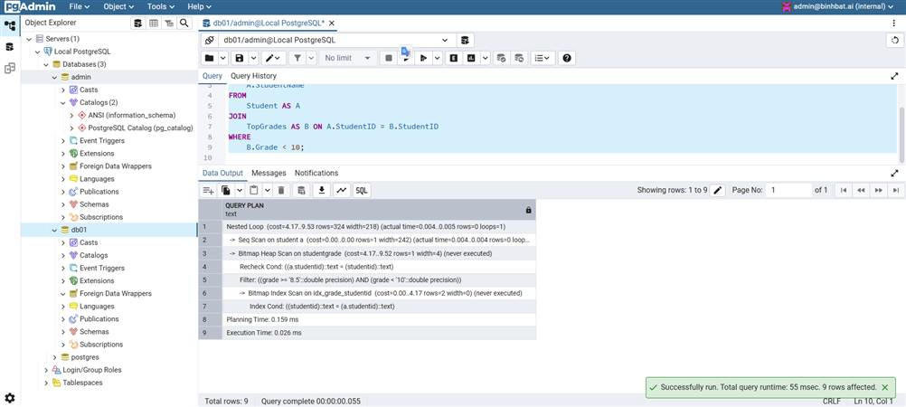

Version 2: Truy vấn đã được tối ưu hóa (Inlined Logic)

Ở đây, chúng ta "inline" định nghĩa của view vào câu truy vấn chính và kết hợp các điều kiện lọc lại với nhau.

Chạy lệnh sau để so sánh

EXPLAIN ANALYZE

SELECT

    A.StudentName

FROM

    Student AS A

JOIN

    StudentGrade AS B ON A.StudentID = B.StudentID

WHERE

    B.Grade BETWEEN 8.5 AND 9.99; -- Kết hợp điều kiện: Grade >= 8.5 VÀ Grade < 10

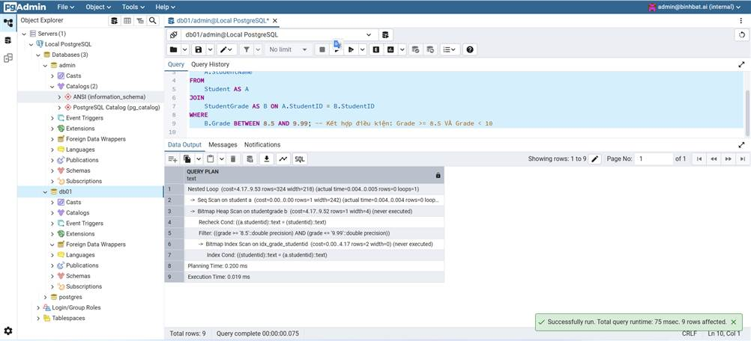Phân tích và Thảo luận

Khi chúng ta chạy hai phiên bản trên, chúng ta sẽ thấy kế hoạch thực thi và hiệu suất của chúng gần như GIỐNG HỆT nhau.

Lý do là vì đối với các view đơn giản, bộ tối ưu hóa của PostgreSQLsẽ tự động "inline" định nghĩa của view vào câu truy vấn chính.

Về bản chất, PostgreSQL đã tự thực hiện "Version 2" cho chúng ta ở bên trong.

Version 3: So sánh với Materialized View

Một Materialized View sẽ lưu trữ kết quả đã được tính toán trước,

giúp việc truy vấn nhanh hơn nhiều.

Tạo Materialized View

CREATE MATERIALIZED VIEW IF NOT EXISTS MatView_TopGrades AS

SELECT

    StudentID,

    Grade

FROM

    StudentGrade

WHERE

    Grade >= 8.5;

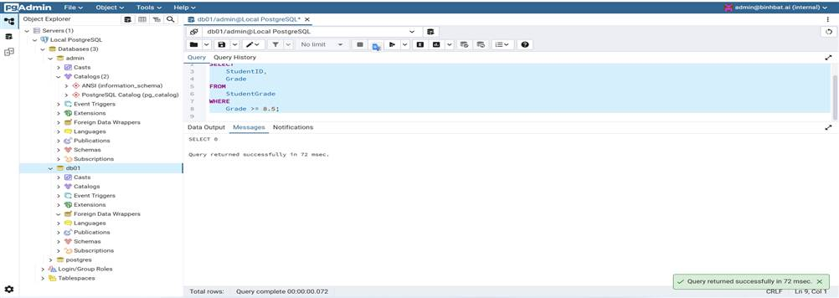

Tạo chỉ mục trên Materialized View để tăng tốc JOIN

CREATE INDEX IF NOT EXISTS idx_matview_topgrades_studentid ON MatView_TopGrades(StudentID);

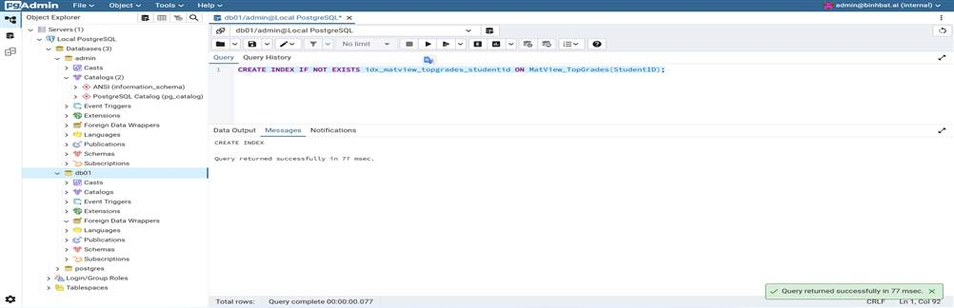

Chạy lệnh sau để xem hiệu suất khi dùng Materialized View

EXPLAIN ANALYZE

SELECT

    A.StudentName

FROM

    Student AS A

JOIN

    MatView_TopGrades AS B ON A.StudentID = B.StudentID

WHERE

    B.Grade < 10;

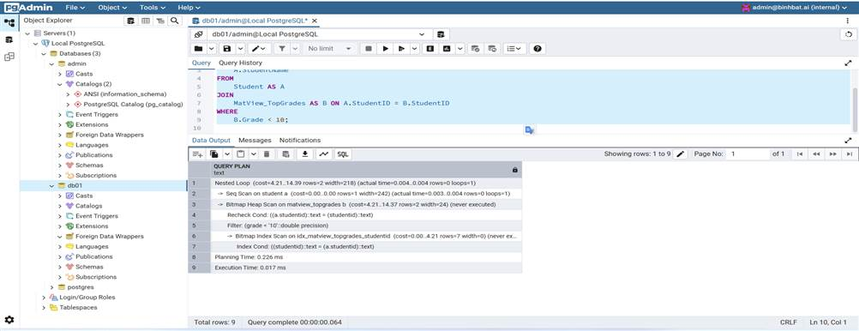

🡪 KẾT LUẬN:

* + View đơn giản: Tiện lợi cho việc tổ chức mã nguồn, không ảnh hưởng hiệu suất vì được "inline" tự động.
  + Materialized View: Nhanh hơn đáng kể cho các truy vấn đọc vì dữ liệu đã được tính sẵn, nhưng cần phải được làm mới (REFRESH) thủ công để cập nhật dữ liệu.



1. Thiết kế CSDL  
- Bước 1. Tạo Database

- Bước 2. Chuyển kết nối sang DB02

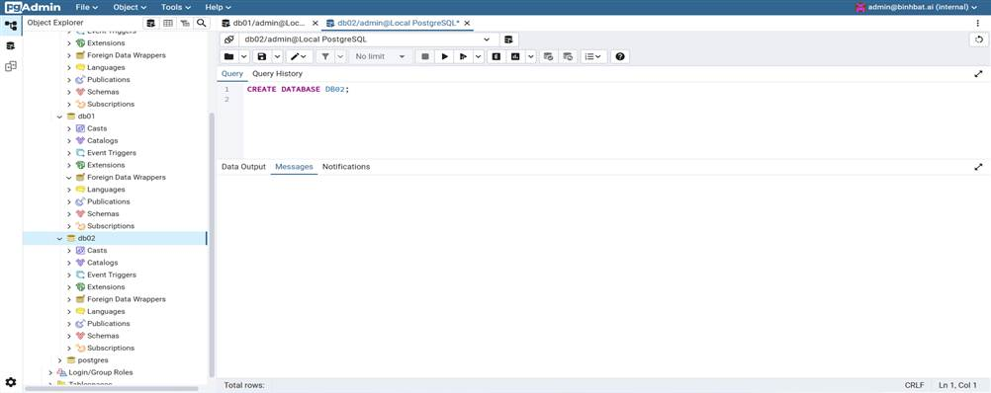

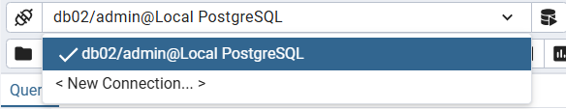

2. Tạo các bảng

CREATE TABLE Department (

DepartmentID TEXT PRIMARY KEY,

DepartmentName TEXT NOT NULL

);

CREATE TABLE Class (

ClassID TEXT PRIMARY KEY,

ClassName TEXT NOT NULL,

ClassYear INT NOT NULL,

DepartmentID TEXT,

FOREIGN KEY (DepartmentID) REFERENCES Department(DepartmentID)

);

CREATE TABLE Student (

StudentID TEXT PRIMARY KEY,

FullName TEXT NOT NULL,

Gender CHAR(1),

DateOfBirth DATE,

Email TEXT,

Phone TEXT,

Address TEXT,

ClassID TEXT,

FOREIGN KEY (ClassID) REFERENCES Class(ClassID)

);

CREATE TABLE Subject (

SubjectID TEXT PRIMARY KEY,

SubjectName TEXT NOT NULL,

Credits INT CHECK (Credits > 0),

SubjectType TEXT CHECK (SubjectType IN ('Core', 'Elective'))

);

CREATE TABLE Semester (

SemesterID TEXT PRIMARY KEY,

Year INT,

Term TEXT CHECK (Term IN ('Spring', 'Fall'))

);

CREATE TABLE Lecturer (

LecturerID TEXT PRIMARY KEY,

FullName TEXT,

Email TEXT

);

CREATE TABLE Teaching (

TeachingID SERIAL PRIMARY KEY,

LecturerID TEXT,

SubjectID TEXT,

SemesterID TEXT,

FOREIGN KEY (LecturerID) REFERENCES Lecturer(LecturerID),

FOREIGN KEY (SubjectID) REFERENCES Subject(SubjectID),

FOREIGN KEY (SemesterID) REFERENCES Semester(SemesterID)

);

CREATE TABLE Enroll (

EnrollID SERIAL PRIMARY KEY,

StudentID TEXT,

SubjectID TEXT,

SemesterID TEXT,

Grade NUMERIC(3,1),

FOREIGN KEY (StudentID) REFERENCES Student(StudentID),

FOREIGN KEY (SubjectID) REFERENCES Subject(SubjectID),

FOREIGN KEY (SemesterID) REFERENCES Semester(SemesterID)

);

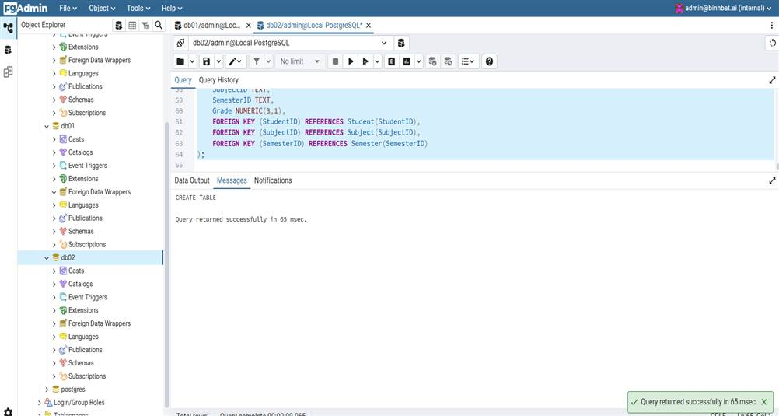

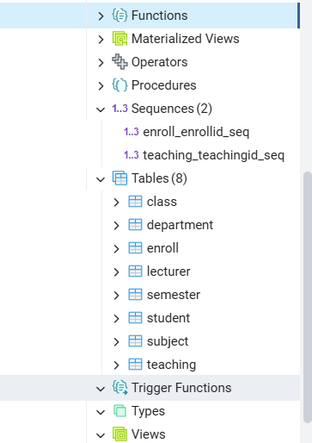

3. Thêm dữ liệu mẫu

a. Department

INSERT INTO Department (DepartmentID, DepartmentName) VALUES

('DPT01', 'Computer Science'),

('DPT02', 'Mathematics'),

('DPT03', 'Physics');

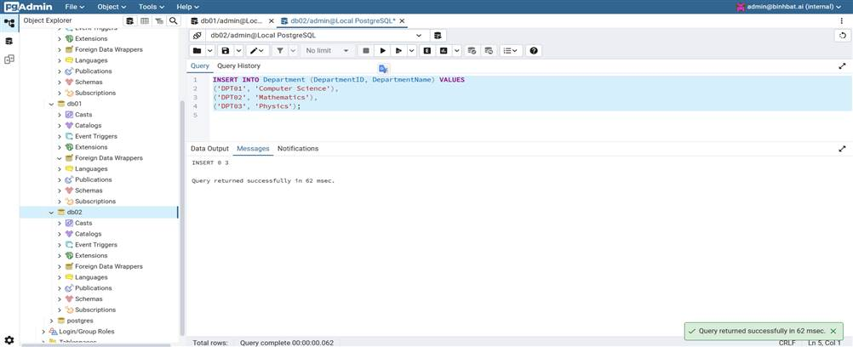

b. Class (20 lớp)

INSERT INTO Class (ClassID, ClassName, ClassYear, DepartmentID)

SELECT

'C' || LPAD(i::text, 3, '0'),

'Class ' || i,

2020 + (i % 4),

CASE

WHEN i % 3 = 0 THEN 'DPT01'

WHEN i % 3 = 1 THEN 'DPT02'

ELSE 'DPT03'

END

FROM generate_series(1, 20) i;

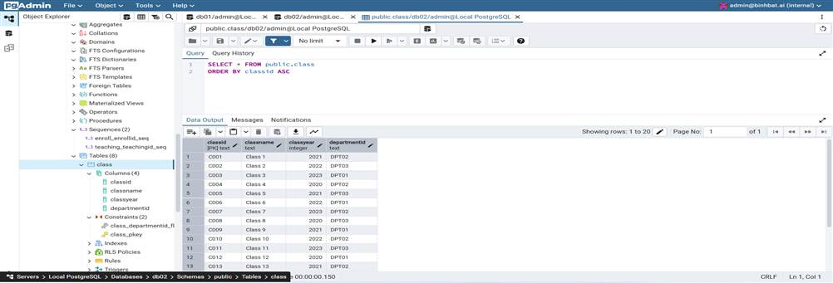

c. Subject (30 môn)

INSERT INTO Subject (SubjectID, SubjectName, Credits, SubjectType)

SELECT

'SUB' || LPAD(i::text, 2, '0'),

'Subject ' || i,

(random() * 2 + 2)::int,

CASE

WHEN random() > 0.5 THEN 'Core'

ELSE 'Elective'

END

FROM generate_series(1, 30) i;

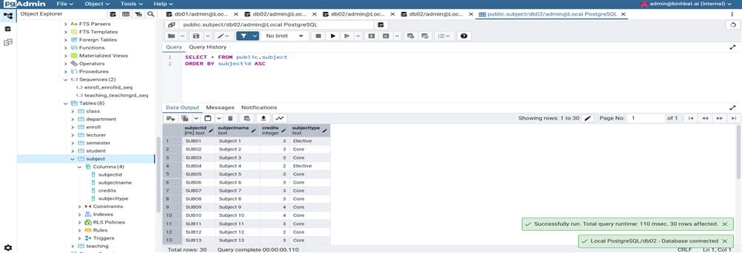

d. Semester (8 học kỳ: Spring/Fall từ 2021–2024)

INSERT INTO Semester (SemesterID, Year, Term)

SELECT

'S' || y || t,

y,

t

FROM unnest(ARRAY['Spring', 'Fall']) t,

generate_series(2021, 2024) y;

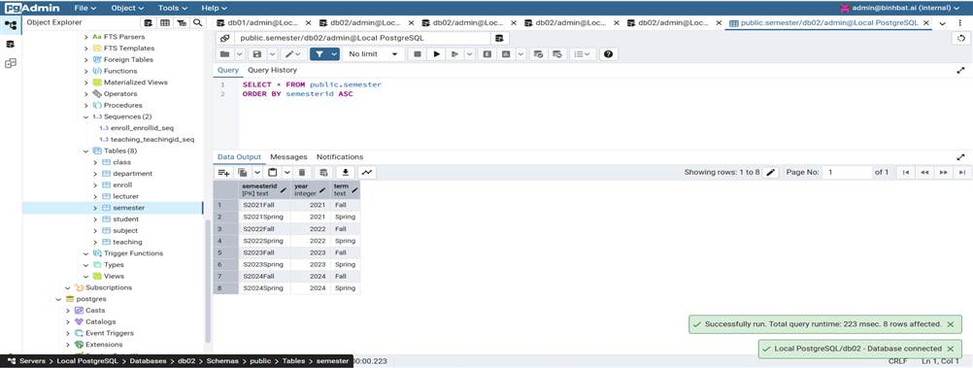

e. Lecturer (10 giảng viên)

INSERT INTO Lecturer (LecturerID, FullName, Email)

SELECT

'L' || LPAD(i::text, 3, '0'),

'Lecturer ' || i,

'lecturer' || i || '@binhbat.ai'

FROM generate_series(1, 10) i;

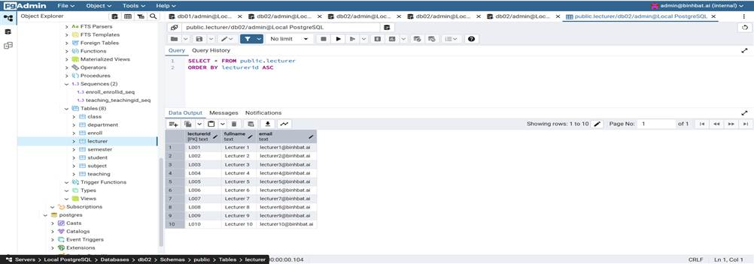

f. Student (1000 sinh viên)

INSERT INTO Student (StudentID, FullName, Gender, DateOfBirth, Email, Phone, Address, ClassID)

SELECT

'S' || LPAD(i::text, 4, '0'),

'Student ' || i,

CASE WHEN random() > 0.5 THEN 'M' ELSE 'F' END,

date '2000-01-01' + (random() * 2000)::int,

'student' || i || '@binhbat.ai',

'012345' || (1000 + i)::text,

'Address ' || i,

'C' || LPAD((1 + mod(i, 20))::text, 3, '0')

FROM generate_series(1, 1000) i;

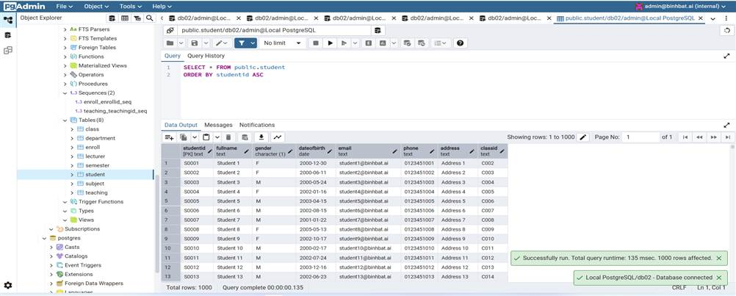

g. Teaching (gán môn cho giảng viên mỗi kỳ)

INSERT INTO Teaching (LecturerID, SubjectID, SemesterID)

SELECT

'L' || LPAD((1 + mod(i, 10))::text, 3, '0'),

'SUB' || LPAD((1 + mod(i, 30))::text, 2, '0'),

'S' || y || t

FROM generate_series(1, 100) i,

unnest(ARRAY['Spring', 'Fall']) t,

generate_series(2021, 2024) y;

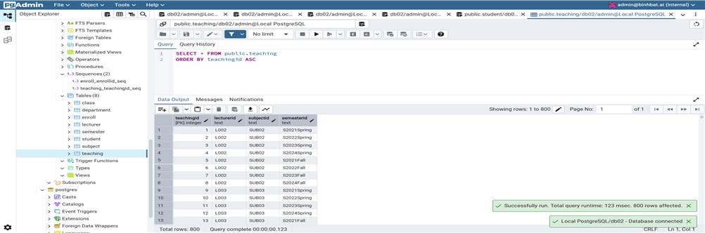

h. Enroll (sinh viên học 4–6 môn mỗi kỳ, điểm 0–10 theo bước 0.5)

DO $$

DECLARE

stu RECORD;

sem RECORD;

sub TEXT;

sub_list TEXT[];

BEGIN

FOR stu IN SELECT StudentID FROM Student LOOP

FOR sem IN SELECT SemesterID FROM Semester LOOP

sub_list := ARRAY(

SELECT SubjectID FROM Subject ORDER BY random() LIMIT (4 + floor(random() * 3))::int

);

FOREACH sub IN ARRAY sub_list LOOP

INSERT INTO Enroll(StudentID, SubjectID, SemesterID, Grade)

VALUES (stu.StudentID, sub, sem.SemesterID, round(random() * 20) / 2.0);

END LOOP;

END LOOP;

END LOOP;

END $$;

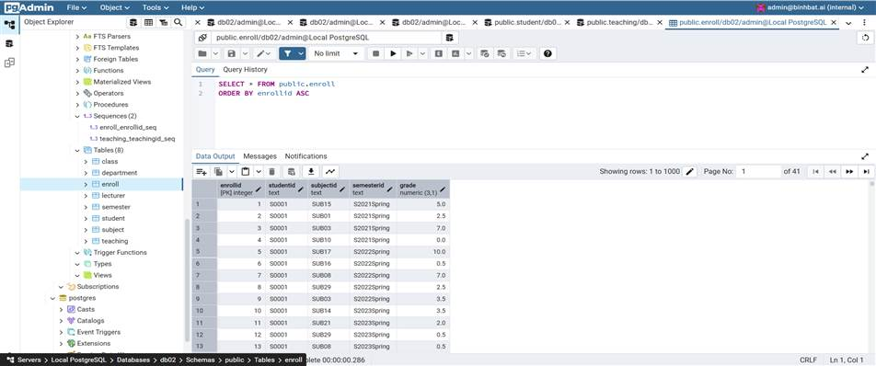

**\*LƯU Ý:**

* **Chạy từng đoạn riêng biệt**, đừng chạy toàn bộ một lần.
* Đảm bảo đã chọn **DB02** làm database đang kết nối.
* Đừng quên bật ***extension pgcrypto*** nếu cần mã hóa .

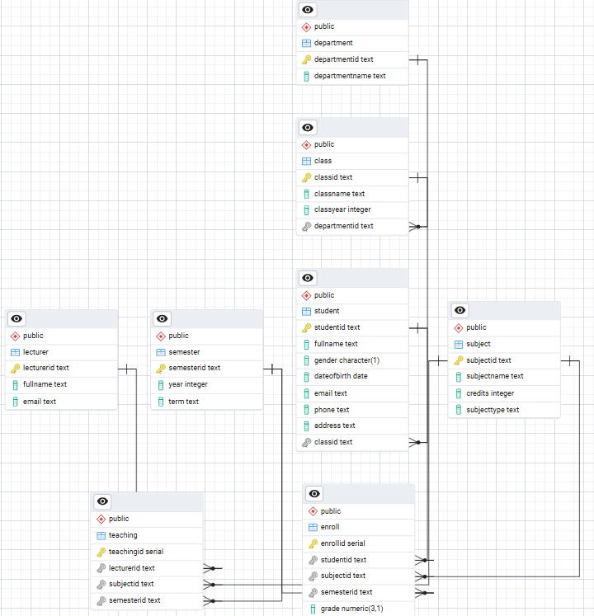

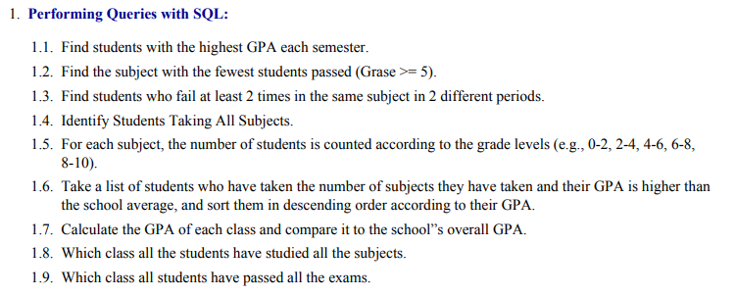

1. Hiểu rõ dữ liệu: Đầu tiên cần nắm chắc lược đồ CSDL (schema) – các bảng như Student, Class, Subject, Enrollment, Grade, v.v.
2. Xử lý từng câu có cấu trúc & truy vấn tối ưu.
3. Luôn kiểm tra trường hợp biên, dữ liệu thiếu, sai định dạng.
4. Phân nhóm logic: GPA cá nhân, lớp, toàn trường; phân tích môn học; đối chiếu nhiều kỳ.

**1.1. Tìm sinh viên có GPA cao nhất mỗi học kỳ**

WITH GPA_Ranked AS (

SELECT

studentid,

semesterid,

AVG(grade) AS gpa,

RANK() OVER (

PARTITION BY semesterid

ORDER BY AVG(grade) DESC

) AS rank

FROM enroll

GROUP BY studentid, semesterid

)

SELECT *

FROM GPA_Ranked

WHERE rank = 1;

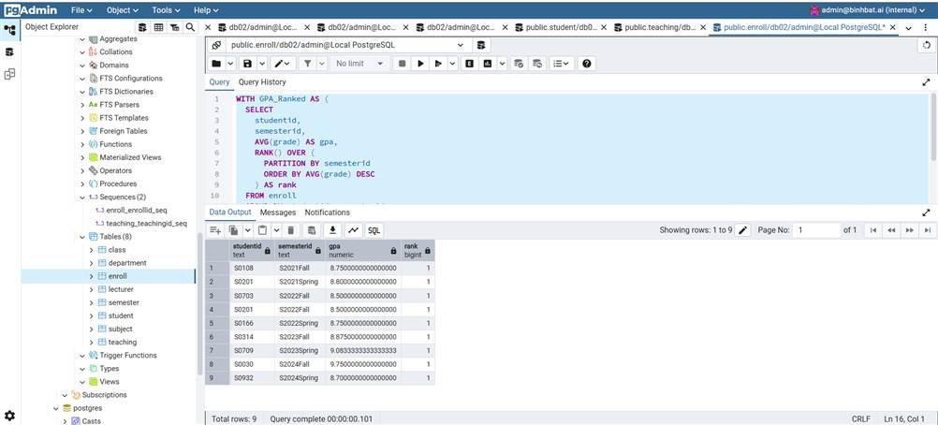

SELECT column_name

FROM information_schema.columns

WHERE table_name = 'enroll';

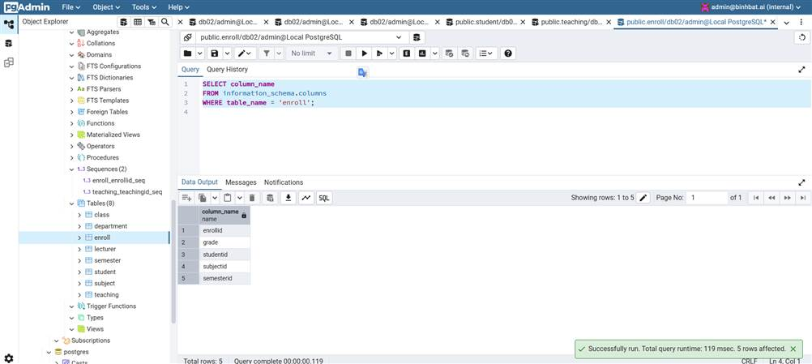

**1.2: Tìm môn học có ít sinh viên qua môn (grade ≥ 5) nhất**

Phân tích logic:

1. Dữ liệu cần:
   * Bảng enroll chứa điểm số (grade) và subjectid.
   * Có thể cần bảng subject để lấy tên môn (nếu cần).
2. Định nghĩa "sinh viên đậu":
   * grade >= 5.
3. Các bước logic:
   * Lọc các dòng có grade >= 5.
   * Đếm số sinh viên đậu theo subjectid.
   * Sắp xếp tăng dần theo số lượng.
   * Lấy ra ít nhất – tức là LIMIT 1.

SELECT subjectid, COUNT(DISTINCT studentid) AS passed_count

FROM enroll

WHERE grade >= 5

GROUP BY subjectid

ORDER BY passed_count ASC

LIMIT 1;

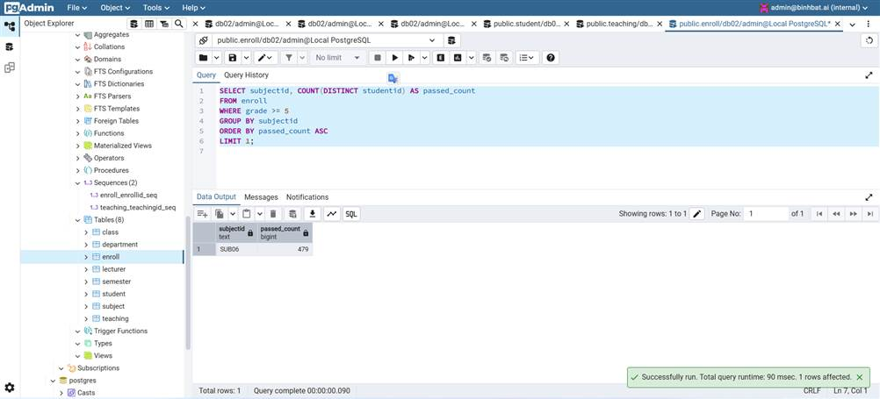

Nếu cần tên môn học (subjectname):

SELECT s.subjectid, s.subjectname, COUNT(DISTINCT e.studentid) AS passed_count

FROM enroll e

JOIN subject s ON e.subjectid = s.subjectid

WHERE e.grade >= 5

GROUP BY s.subjectid, s.subjectname

ORDER BY passed_count ASC

LIMIT 1;

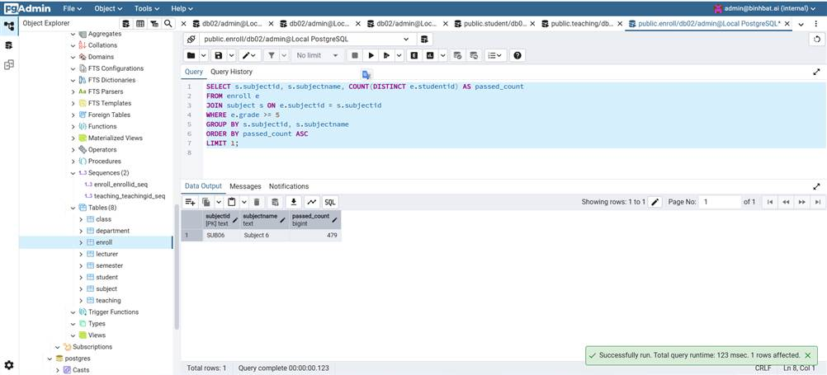

**1.3: Tìm các sinh viên bị rớt ít nhất 2 lần trong cùng một môn học, nhưng ở 2 học kỳ khác nhau.**

Phân tích logic:

Đây là một bài truy vấn phân tích có điều kiện phức hợp, cần:

1. Dữ liệu cần từ bảng enroll:
   * studentid, subjectid, grade, period
2. Điều kiện lọc:
   * Rớt môn: grade < 5
   * Cùng một studentid và subjectid
   * Nhưng xảy ra ở ít nhất 2 kỳ khác nhau (period khác nhau)
3. Cách làm:
   * Lọc các dòng bị rớt (grade < 5)
   * Nhóm theo studentid, subjectid
   * Đếm số lượng kỳ khác nhau mà sinh viên đó bị rớt môn đó
   * Lấy những nhóm có số kỳ rớt ≥ 2

Truy vấn SQL:

SELECT column_name, data_type

FROM information_schema.columns

WHERE table_name = 'enroll';

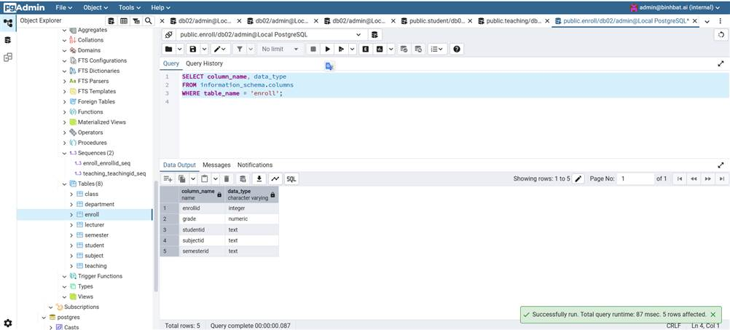

SELECT studentid, subjectid

FROM enroll

WHERE grade < 5

GROUP BY studentid, subjectid

HAVING COUNT(DISTINCT semesterid) >= 2;

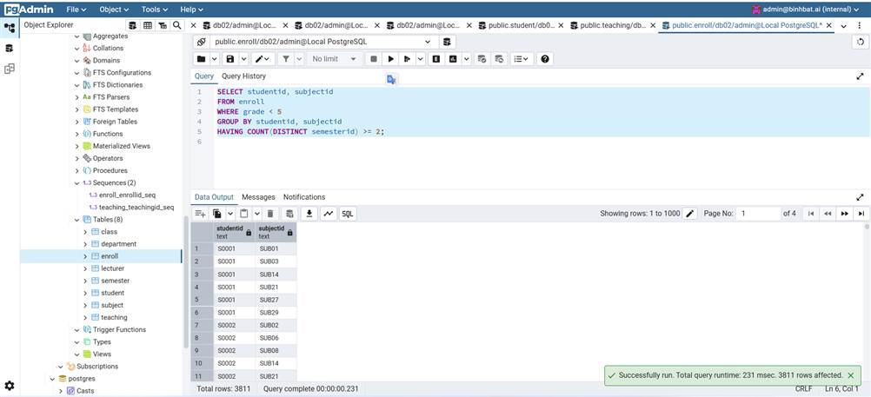

1. WHERE grade < 5: chỉ xét các lần trượt.
2. GROUP BY studentid, subjectid: gom theo sinh viên và môn.
3. HAVING COUNT(DISTINCT semesterid) >= 2: đảm bảo có ít nhất 2 học kỳ khác nhau bị trượt cùng môn.

**1.4: Các sinh viên đã học tất cả các môn (subjects), ta cần:**

1. Đếm tổng số môn học (subjectid) có trong hệ thống.
2. Với mỗi sinh viên, đếm số môn khác nhau họ đã học.
3. So sánh hai con số trên → sinh viên nào học đủ tất cả các môn sẽ được chọn.

SELECT studentid

FROM enroll

GROUP BY studentid

HAVING COUNT(DISTINCT subjectid) = (

SELECT COUNT(DISTINCT subjectid) FROM enroll

);

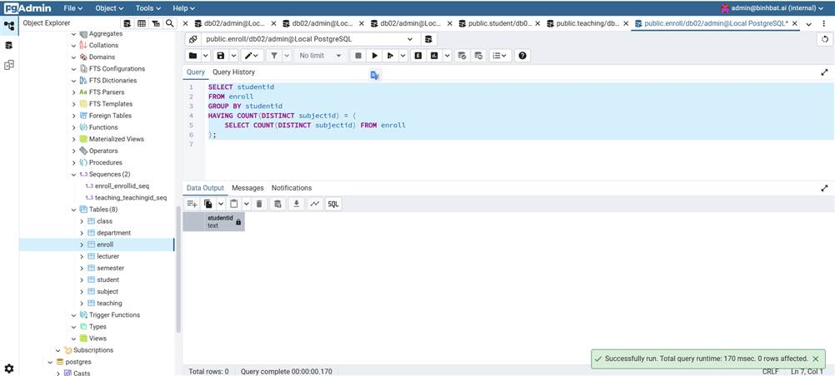

SELECT s.studentid, s.fullname

FROM student s

JOIN (

SELECT studentid

FROM enroll

GROUP BY studentid

HAVING COUNT(DISTINCT subjectid) = (

SELECT COUNT(DISTINCT subjectid) FROM enroll

)

) AS all_subject_students

ON s.studentid = all_subject_students.studentid;

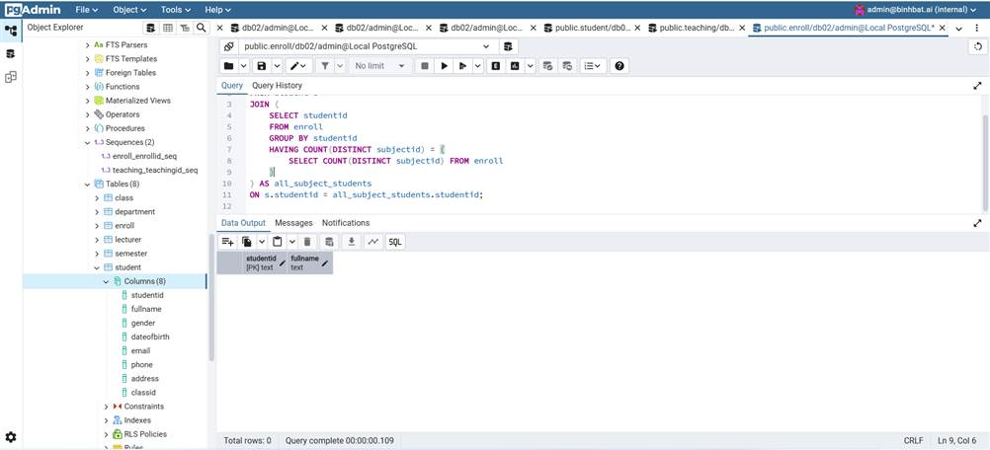

**1.5: đếm số lượng sinh viên theo từng mức điểm (0–2, 2–4, 4–6, 6–8, 8–10) cho mỗi môn học.**

(có thể dùng CASE WHEN để phân loại các khoảng điểm, kết hợp với GROUP BY.)

SELECT

subjectid,

COUNT(CASE WHEN grade >= 0 AND grade < 2 THEN 1 END) AS grade_0_2,

COUNT(CASE WHEN grade >= 2 AND grade < 4 THEN 1 END) AS grade_2_4,

COUNT(CASE WHEN grade >= 4 AND grade < 6 THEN 1 END) AS grade_4_6,

COUNT(CASE WHEN grade >= 6 AND grade < 8 THEN 1 END) AS grade_6_8,

COUNT(CASE WHEN grade >= 8 AND grade <= 10 THEN 1 END) AS grade_8_10

FROM enroll

GROUP BY subjectid

ORDER BY subjectid;

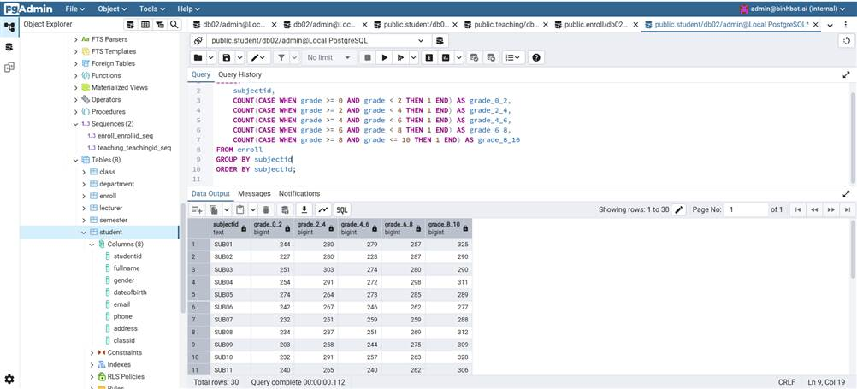

Hiển thị cả tên môn học (subject.name), có thể JOIN thêm với bảng subject:

SELECT

s.subjectname AS subject_name,

COUNT(CASE WHEN e.grade >= 0 AND e.grade < 2 THEN 1 END) AS grade_0_2,

COUNT(CASE WHEN e.grade >= 2 AND e.grade < 4 THEN 1 END) AS grade_2_4,

COUNT(CASE WHEN e.grade >= 4 AND e.grade < 6 THEN 1 END) AS grade_4_6,

COUNT(CASE WHEN e.grade >= 6 AND e.grade < 8 THEN 1 END) AS grade_6_8,

COUNT(CASE WHEN e.grade >= 8 AND e.grade <= 10 THEN 1 END) AS grade_8_10

FROM enroll e

JOIN subject s ON e.subjectid = s.subjectid

GROUP BY s.subjectname

ORDER BY s.subjectname;

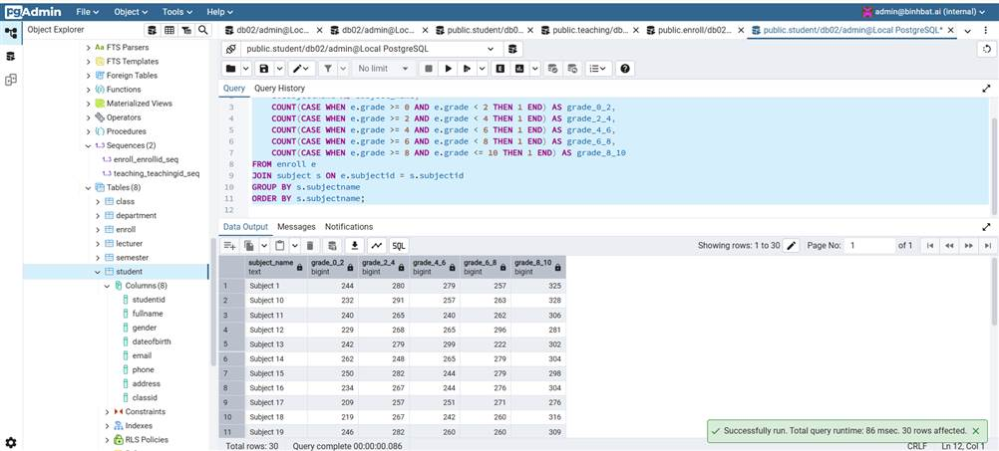

**1.7. "Tính GPA của từng lớp và so sánh với GPA toàn trường", ta cần phân tích như sau:**

1. Tính **GPA trung bình của mỗi lớp học**.
2. Tính **GPA trung bình toàn trường**.
3. **So sánh** mỗi lớp với trung bình trường (lớp cao hơn / thấp hơn).

-- Tính GPA trung bình của mỗi lớp và GPA toàn trường

WITH class_gpa AS (

SELECT

c.classid,

c.classname,

ROUND(AVG(e.grade), 2) AS class_gpa

FROM student s

JOIN enroll e ON s.studentid = e.studentid

JOIN class c ON s.classid = c.classid

GROUP BY c.classid, c.classname

),

school_gpa AS (

SELECT ROUND(AVG(grade), 2) AS overall_gpa FROM enroll

)

SELECT

cg.classid,

cg.classname,

cg.class_gpa,

sg.overall_gpa,

CASE

WHEN cg.class_gpa > sg.overall_gpa THEN 'Above Average'

WHEN cg.class_gpa < sg.overall_gpa THEN 'Below Average'

ELSE 'Equal to Average'

END AS comparison

FROM class_gpa cg, school_gpa sg

ORDER BY cg.classname;

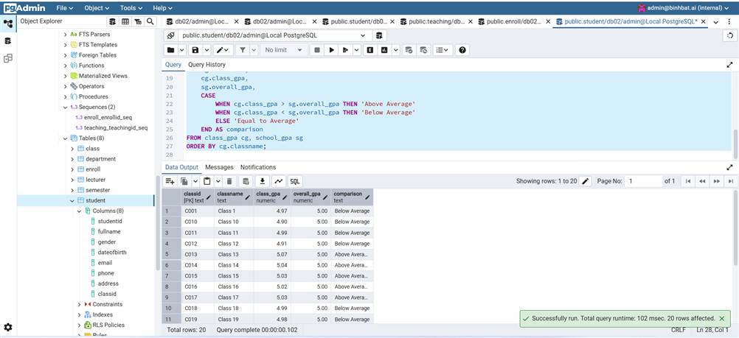

**1.8. "Lớp nào mà *tất cả học sinh* đều học *tất cả các môn*"**

1. Với mỗi lớp học, kiểm tra xem mọi học sinh trong lớp đều đã học toàn bộ các môn học có trong hệ thống.
2. Một lớp chỉ được chọn nếu tất cả học sinh trong lớp đều học đủ tất cả các môn.

WITH total_subjects AS (

SELECT COUNT(*) AS subject_count FROM subject

),

students_in_class AS (

SELECT studentid, classid FROM student

),

students_full_subjects AS (

SELECT e.studentid

FROM enroll e

GROUP BY e.studentid

HAVING COUNT(DISTINCT e.subjectid) = (SELECT subject_count FROM total_subjects)

),

classes_all_full AS (

SELECT s.classid

FROM students_in_class s

LEFT JOIN students_full_subjects fs ON s.studentid = fs.studentid

GROUP BY s.classid

HAVING COUNT(*) = COUNT(fs.studentid) -- tức là mọi học sinh trong lớp đều có mặt trong nhóm học đủ môn

)

SELECT c.classid, c.classname

FROM class c

JOIN classes_all_full caf ON c.classid = caf.classid;

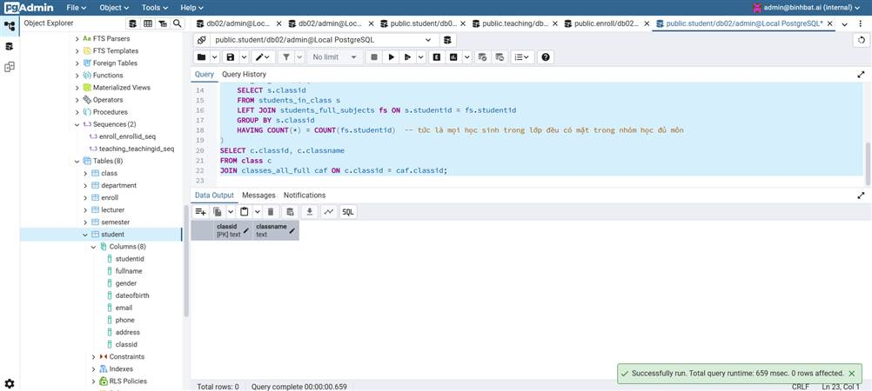

-- Step 1: Đếm số môn học toàn trường

WITH total_subjects AS (

SELECT COUNT(*) AS subject_count

FROM subject

),

-- Step 2: Đếm số môn mỗi sinh viên đã học (chỉ tính duy nhất mỗi subject)

student_subject_count AS (

SELECT

studentid,

COUNT(DISTINCT subjectid) AS subject_count

FROM enroll

GROUP BY studentid

),

-- Step 3: Kết hợp với lớp để kiểm tra từng lớp

students_with_class AS (

SELECT

s.studentid,

s.classid,

sc.subject_count

FROM student s

JOIN student_subject_count sc ON s.studentid = sc.studentid

),

-- Step 4: Lọc ra những lớp mà tất cả sinh viên đều học đủ số môn

classes_all_students_learned_all_subjects AS (

SELECT

swc.classid

FROM students_with_class swc, total_subjects ts

GROUP BY swc.classid, ts.subject_count

HAVING MIN(swc.subject_count) = ts.subject_count

)

-- Step 5: Lấy tên lớp

SELECT c.classid, c.classname

FROM class c

JOIN classes_all_students_learned_all_subjects ca ON c.classid = ca.classid;

* + Câu lệnh đúng về mặt logic, nhưng dữ liệu hiện tại không có lớp nào đáp ứng được yêu cầu rất chặt chẽ đó: ***Tìm những lớp học mà TẤT CẢ sinh viên trong lớp đó phải học TẤT CẢ các môn học có trong toàn trường.***

**1.9: Tìm lớp mà tất cả sinh viên trong lớp đó đều đã thi và đậu tất cả các môn (điểm *đậu* giả sử là mark >= 5).**

1. Mỗi sinh viên trong lớp phải **đã học và đậu** *tất cả các môn trong bảng subject*.
2. Bỏ qua những sinh viên chưa học môn nào hoặc học mà không đậu.
3. Không tính số lần thi lại – chỉ cần một lần đậu là được.

WITH

-- Bước 1: Đối với mỗi học sinh, hãy đếm tổng số đăng ký của họ và số lượng họ đã vượt qua.

StudentGradeSummary AS (

SELECT

studentid,

COUNT(subjectid) AS total_subjects_enrolled,

-- Count only the subjects with a passing grade.

COUNT(subjectid) FILTER (WHERE grade >= 4.0) AS passed_subjects

FROM

enroll

GROUP BY

studentid

),

-- Bước 2: Xác định học sinh "hoàn hảo".

-- Đây là những học sinh có số môn học vượt qua bằng tổng số môn học của họ.

PerfectStudents AS (

SELECT

studentid

FROM

StudentGradeSummary

WHERE

total_subjects_enrolled = passed_subjects

),

-- Bước 3: Đếm tổng số học sinh trong mỗi lớp và số học sinh "hoàn hảo" trong mỗi lớp.

ClassSummary AS (

SELECT

s.classid,

COUNT(s.studentid) AS total_students_in_class,

-- Count only the students who are in our "PerfectStudents" list.

COUNT(ps.studentid) AS perfect_students_in_class

FROM

student AS s

LEFT JOIN PerfectStudents AS ps

ON s.studentid = ps.studentid

GROUP BY

s.classid

)

-- Bước cuối cùng: Chọn các lớp có tổng số học sinh bằng số học sinh "hoàn hảo".

SELECT

c.classid,

c.classname

FROM

class AS c

JOIN ClassSummary AS cs

ON c.classid = cs.classid

WHERE

cs.total_students_in_class = cs.perfect_students_in_class;

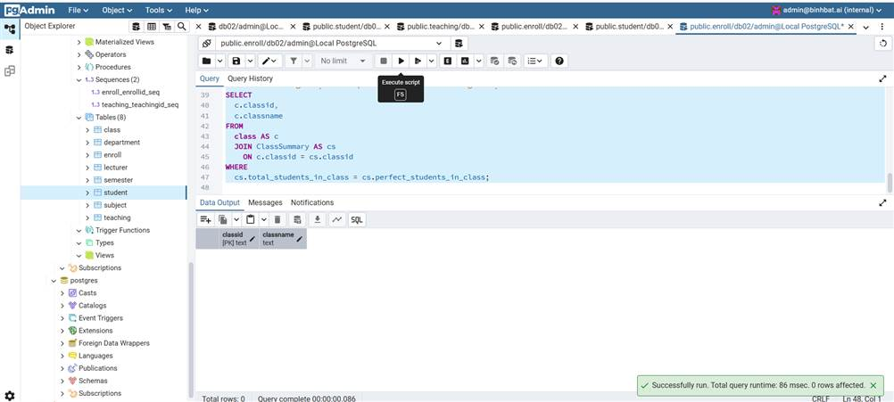

* + *Câu lệnh thực thi đúng, nhưng dữ liệu không có lớp nào đáp ứng được tiêu chuẩn rất cao này.*

Có thể đổi điều kiện của bài để thực thi kết quả:

-- Tìm các sinh viên không "hoàn hảo"

SELECT

studentid,

COUNT(subjectid) AS tong_so_mon_dang_ky,

COUNT(subjectid) FILTER (WHERE grade >= 4.0) AS so_mon_da_qua

FROM

enroll

GROUP BY

studentid

HAVING

COUNT(subjectid) > COUNT(subjectid) FILTER (WHERE grade >= 4.0);

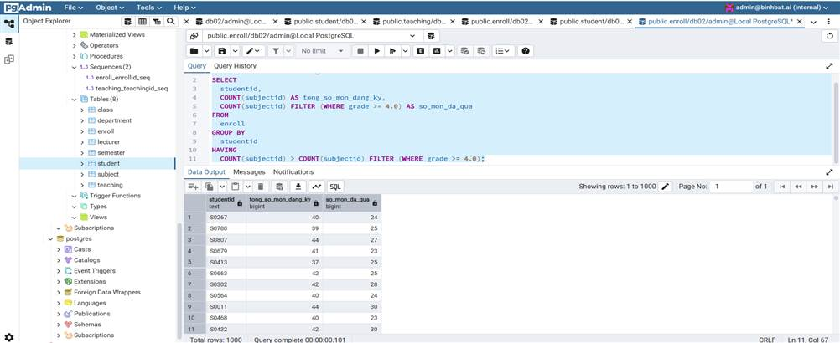

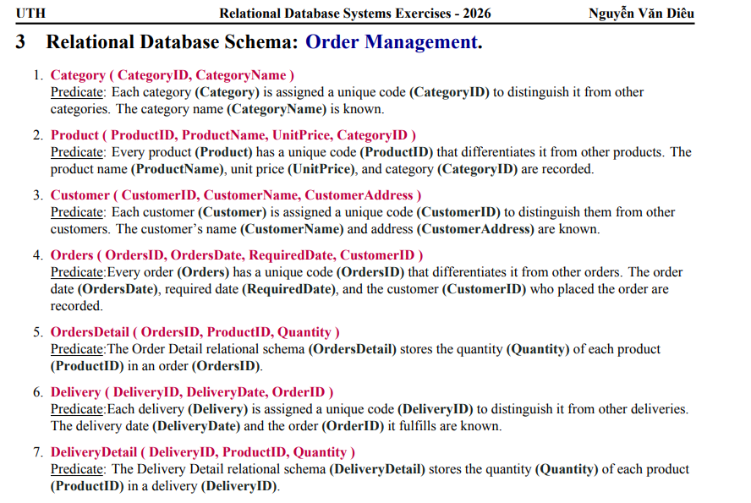

**1. KỊCH BẢN TRIỂN KHAI (SQL DDL - Data Definition Language)**

Kịch bản SQL dùng để tạo cấu trúc các bảng. Các ràng buộc toàn vẹn đã được thêm vào một cách tường minh để đảm bảo tính đúng đắn của dữ liệu theo phân tích.

* **NOT NULL**: Áp dụng cho các khóa ngoại và các thuộc tính bắt buộc.
* **ON DELETE CASCADE**: Tự động xóa các dòng chi tiết khi thực thể cha bị xóa (ví dụ: xóa chi tiết đơn hàng khi đơn hàng bị xóa).
* **CHECK**: Đảm bảo giá trị của cột tuân thủ một logic nhất định (ví dụ: Quantity > 0).

/* Kịch bản tạo bảng cho CSDL Quản lý Đơn hàng */

-- Xóa các bảng cũ nếu tồn tại để đảm bảo kịch bản có thể chạy lại

-- Thứ tự xóa ngược với thứ tự tạo để đảm bảo các ràng buộc khóa ngoại không gây lỗi

DROP TABLE IF EXISTS DeliveryDetail;

DROP TABLE IF EXISTS OrdersDetail;

DROP TABLE IF EXISTS Delivery;

DROP TABLE IF EXISTS Orders;

DROP TABLE IF EXISTS Product;

DROP TABLE IF EXISTS Customer;

DROP TABLE IF EXISTS Category;

-- Bảng 1: Category (Danh mục sản phẩm)

CREATE TABLE Category (

CategoryID VARCHAR(10) PRIMARY KEY,

CategoryName VARCHAR(255) NOT NULL

);

-- Bảng 2: Product (Sản phẩm)

CREATE TABLE Product (

ProductID VARCHAR(10) PRIMARY KEY,

ProductName VARCHAR(255) NOT NULL,

UnitPrice DECIMAL(18, 2) NOT NULL CHECK (UnitPrice >= 0),

CategoryID VARCHAR(10) NOT NULL,

FOREIGN KEY (CategoryID) REFERENCES Category(CategoryID)

);

-- Bảng 3: Customer (Khách hàng)

CREATE TABLE Customer (

CustomerID VARCHAR(10) PRIMARY KEY,

CustomerName VARCHAR(255) NOT NULL,

CustomerAddress VARCHAR(255)

);

-- Bảng 4: Orders (Đơn hàng)

CREATE TABLE Orders (

OrdersID VARCHAR(10) PRIMARY KEY,

OrdersDate DATE NOT NULL,

RequiredDate DATE,

CustomerID VARCHAR(10) NOT NULL,

FOREIGN KEY (CustomerID) REFERENCES Customer(CustomerID)

);

-- Bảng 5: OrdersDetail (Chi tiết Đơn hàng)

CREATE TABLE OrdersDetail (

OrdersID VARCHAR(10),

ProductID VARCHAR(10),

Quantity INT NOT NULL CHECK (Quantity > 0),

PRIMARY KEY (OrdersID, ProductID),

FOREIGN KEY (OrdersID) REFERENCES Orders(OrdersID) ON DELETE CASCADE,

FOREIGN KEY (ProductID) REFERENCES Product(ProductID)

);

-- Bảng 6: Delivery (Giao hàng)

CREATE TABLE Delivery (

DeliveryID VARCHAR(10) PRIMARY KEY,

DeliveryDate DATE NOT NULL,

OrderID VARCHAR(10) NOT NULL,

FOREIGN KEY (OrderID) REFERENCES Orders(OrdersID)

);

-- Bảng 7: DeliveryDetail (Chi tiết Giao hàng)

CREATE TABLE DeliveryDetail (

DeliveryID VARCHAR(10),

ProductID VARCHAR(10),

Quantity INT NOT NULL CHECK (Quantity > 0),

PRIMARY KEY (DeliveryID, ProductID),

FOREIGN KEY (DeliveryID) REFERENCES Delivery(DeliveryID) ON DELETE CASCADE,

FOREIGN KEY (ProductID) REFERENCES Product(ProductID)

);

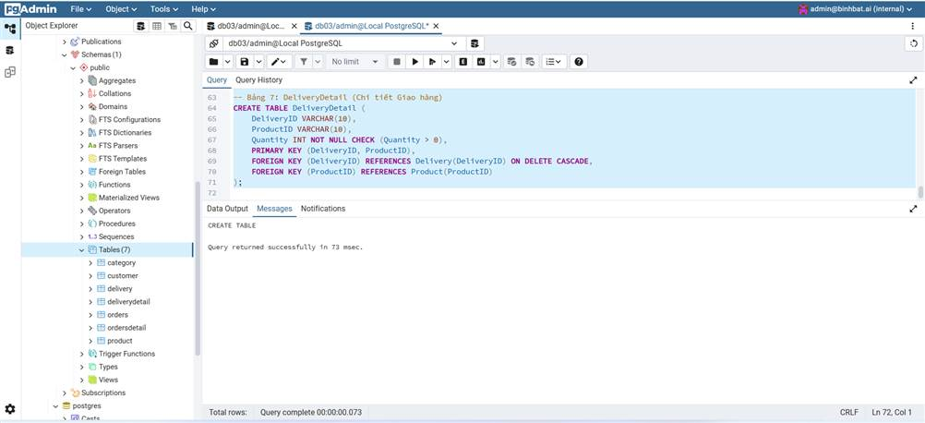

**2. KỊCH BẢN DỮ LIỆU MẪU (SQL DML - Data Manipulation Language)**

Kịch bản chèn dữ liệu mẫu vào các bảng để phục vụ việc kiểm thử các truy vấn.

/* Kịch bản chèn dữ liệu mẫu mở rộng */

-- Chèn dữ liệu Category

INSERT INTO Category (CategoryID, CategoryName) VALUES

('CAT01', 'Thiết bị điện tử'),

('CAT02', 'Văn phòng phẩm'),

('CAT03', 'Đồ gia dụng'),

('CAT04', 'Thời trang');

-- Chèn dữ liệu Product

INSERT INTO Product (ProductID, ProductName, UnitPrice, CategoryID) VALUES

('PROD01', 'Laptop Dell XPS 15', 35000000.00, 'CAT01'),

('PROD02', 'Chuột Logitech MX Master 3', 2500000.00, 'CAT01'),

('PROD03', 'Giấy A4 Double A (Thùng)', 550000.00, 'CAT02'),

('PROD04', 'Bàn phím cơ Filco', 3200000.00, 'CAT01'),

('PROD05', 'Nồi chiên không dầu Philips', 4500000.00, 'CAT03'),

('PROD06', 'Máy hút bụi Dyson V11', 15000000.00, 'CAT03'),

('PROD07', 'Áo sơ mi nam An Phước', 850000.00, 'CAT04'),

('PROD08', 'Quần Jeans Levi''s 501', 1750000.00, 'CAT04'),

('PROD09', 'Màn hình LG UltraGear 27"', 7800000.00, 'CAT01');

-- Chèn dữ liệu Customer

INSERT INTO Customer (CustomerID, CustomerName, CustomerAddress) VALUES

('CUS01', 'Công ty TNHH An Khang', '123 Đường ABC, Quận 1, TP. HCM'),

('CUS02', 'Nguyễn Thị Bình', '456 Đường XYZ, Quận 3, TP. HCM'),

('CUS03', 'Trần Văn Hùng', '789 Đường KLM, Quận Gò Vấp, TP. HCM'),

('CUS04', 'Công ty Cổ phần Toàn Thắng', '101 Đường Hùng Vương, Quận 5, TP. HCM');

-- Chèn dữ liệu Orders

INSERT INTO Orders (OrdersID, OrdersDate, RequiredDate, CustomerID) VALUES

('ORD01', '2025-07-15', '2025-07-20', 'CUS01'),

('ORD02', '2025-07-16', '2025-07-19', 'CUS02'),

('ORD03', '2025-07-18', '2025-07-22', 'CUS01'),

('ORD04', '2025-07-18', '2025-07-25', 'CUS03'),

('ORD05', '2025-07-19', '2025-07-23', 'CUS04'),

('ORD06', '2025-07-19', '2025-07-21', 'CUS02');

-- Chèn dữ liệu OrdersDetail

INSERT INTO OrdersDetail (OrdersID, ProductID, Quantity) VALUES

('ORD01', 'PROD01', 2), ('ORD01', 'PROD02', 2),

('ORD02', 'PROD03', 10), ('ORD02', 'PROD02', 1),

('ORD03', 'PROD04', 5),

('ORD04', 'PROD06', 1), ('ORD04', 'PROD09', 2), ('ORD04', 'PROD08', 3),

('ORD05', 'PROD05', 2), ('ORD05', 'PROD07', 5),

('ORD06', 'PROD03', 20);

-- Chèn dữ liệu Delivery

INSERT INTO Delivery (DeliveryID, DeliveryDate, OrderID) VALUES

('DLV01', '2025-07-18', 'ORD01'),

('DLV02', '2025-07-20', 'ORD04'), -- Giao hàng đợt 1 cho ORD04

('DLV03', '2025-07-22', 'ORD04'), -- Giao hàng đợt 2 cho ORD04

('DLV04', '2025-07-21', 'ORD05'); -- Giao hàng cho ORD05

-- Chèn dữ liệu DeliveryDetail

INSERT INTO DeliveryDetail (DeliveryID, ProductID, Quantity) VALUES

('DLV01', 'PROD01', 2), ('DLV01', 'PROD02', 1), -- Giao thiếu 1 chuột

('DLV02', 'PROD06', 1), ('DLV02', 'PROD09', 1), -- Giao đợt 1, thiếu 1 màn hình

('DLV03', 'PROD09', 1), -- Giao đợt 2, bù màn hình còn lại

('DLV04', 'PROD05', 2), ('DLV04', 'PROD07', 5); -- Giao đủ

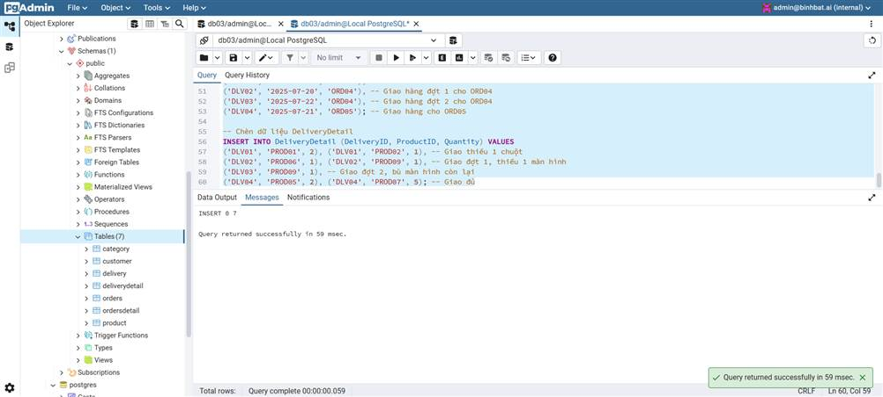

**3. KIỂM THỬ VÀ XÁC MINH (TRUY VẤN SQL)**

**Truy vấn 1: Liệt kê các sản phẩm có đơn giá trên 3,000,000, thuộc danh mục 'Thiết bị điện tử'.**

SELECT p.ProductID, p.ProductName, p.UnitPrice, c.CategoryName

FROM Product p

JOIN Category c ON p.CategoryID = c.CategoryID

WHERE p.UnitPrice > 3000000 AND c.CategoryName = 'Thiết bị điện tử';

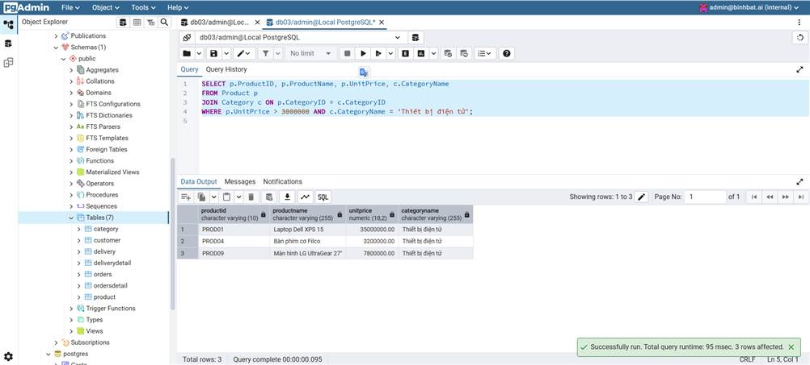

**Truy vấn 2: Tính tổng giá trị mỗi đơn hàng.**

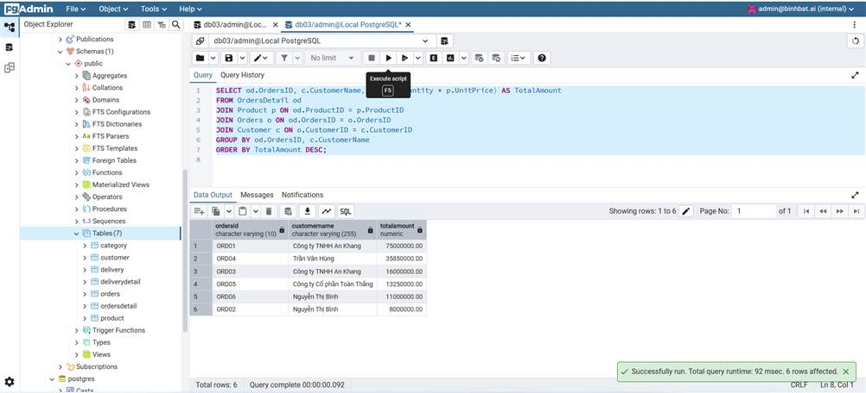

**Truy vấn 3 (Nâng cao): Tìm các đơn hàng chưa được giao đủ và liệt kê sản phẩm còn thiếu.**

WITH OrderedQuantities AS (

SELECT OrdersID, ProductID, Quantity AS QtyOrdered

FROM OrdersDetail

),

DeliveredQuantities AS (

SELECT o.OrdersID, dd.ProductID, SUM(dd.Quantity) AS QtyDelivered

FROM DeliveryDetail dd

JOIN Delivery d ON dd.DeliveryID = d.DeliveryID

JOIN Orders o ON d.OrderID = o.OrdersID

GROUP BY o.OrdersID, dd.ProductID

)

SELECT

oq.OrdersID,

p.ProductName,

oq.QtyOrdered,

COALESCE(dq.QtyDelivered, 0) AS QtyDelivered,

(oq.QtyOrdered - COALESCE(dq.QtyDelivered, 0)) AS QtyPending

FROM OrderedQuantities oq

LEFT JOIN DeliveredQuantities dq ON oq.OrdersID = dq.OrdersID AND oq.ProductID = dq.ProductID

JOIN Product p ON oq.ProductID = p.ProductID

WHERE oq.QtyOrdered > COALESCE(dq.QtyDelivered, 0)

ORDER BY oq.OrdersID;

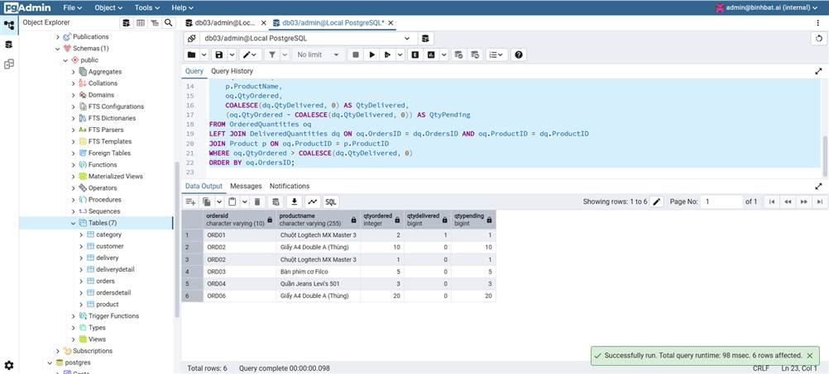

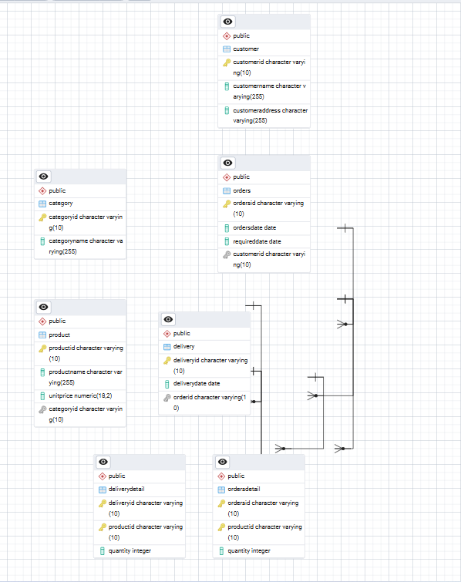

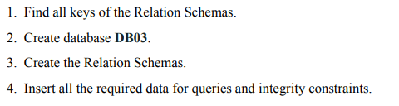

**1. Tìm tất cả các khóa của Sơ đồ quan hệ. ✔️**

* 1. Category
* Khóa chính (Primary Key): CategoryID

1. Product

* Khóa chính (Primary Key): ProductID
* Khóa ngoại (Foreign Key): CategoryID (tham chiếu đến bảng Category)

1. Customer

* Khóa chính (Primary Key): CustomerID

1. Orders

* Khóa chính (Primary Key): OrdersID
* Khóa ngoại (Foreign Key): CustomerID (tham chiếu đến bảng Customer)

1. OrdersDetail

* Khóa chính (Primary Key): Là khóa phức hợp (OrdersID, ProductID)
* Khóa ngoại (Foreign Keys):
  + OrdersID (tham chiếu đến bảng Orders)
  + ProductID (tham chiếu đến bảng Product)

1. Delivery

* Khóa chính (Primary Key): DeliveryID
* Khóa ngoại (Foreign Key): OrderID (tham chiếu đến bảng Orders)

1. 7. DeliveryDetail

* Khóa chính (Primary Key): Là khóa phức hợp (DeliveryID, ProductID)
* Khóa ngoại (Foreign Keys):
  + DeliveryID (tham chiếu đến bảng Delivery)
  + ProductID (tham chiếu đến bảng Product)

**2. Tạo cơ sở dữ liệu DB03.✔️**

**3. Tạo lược đồ quan hệ. ✔️**

**4. Chèn tất cả dữ liệu cần thiết cho truy vấn và ràng buộc toàn vẹn. ✔️**

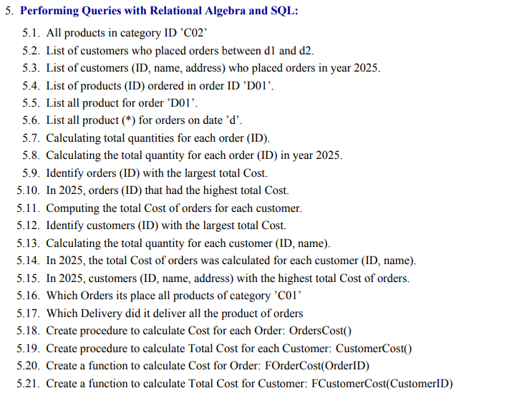

**5.1. Tất cả sản phẩm trong danh mục có mã 'CAT02'**

***1. Đại số Quan hệ (Relational Algebra):***

Biểu thức để chọn tất cả các bộ (hàng) từ quan hệ Product mà thuộc tính CategoryID có giá trị là 'CAT02'.

σ_CategoryID=′CAT02′(Product)

1. **σ (sigma)**: Phép chọn (Selection).
2. **CategoryID='CAT02'**: Điều kiện chọn.
3. **(Product)**: Quan hệ (bảng) được áp dụng phép chọn.

***2. SQL:***

Câu lệnh SQL tương ứng để truy vấn dữ liệu từ cơ sở dữ liệu.

SELECT *

FROM Product

WHERE CategoryID = 'CAT02';

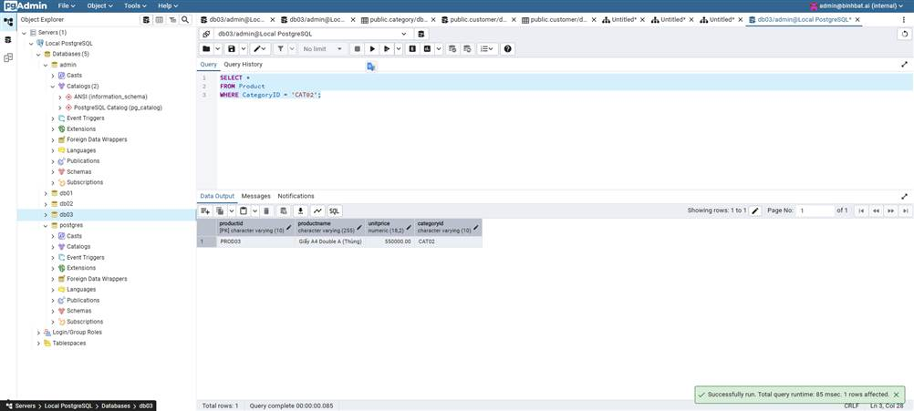

**5.2. Danh sách khách hàng đã đặt hàng trong khoảng thời gian từ d1 đến d2**

**Giả định:** d1 và d2 là hai giá trị ngày cụ thể (ví dụ: '2025-07-16' và '2025-07-18').

**1. Đại số Quan hệ (Relational Algebra):**

Để thực hiện yêu cầu này, chúng ta cần:

1. Chọn các đơn hàng (Orders) có ngày đặt hàng (OrdersDate) nằm trong khoảng từ d1 đến d2.
2. Lấy mã khách hàng (CustomerID) từ các đơn hàng đã lọc.
3. Kết hợp (join) với bảng Customer để lấy thông tin đầy đủ của khách hàng.

Biểu thức hoàn chỉnh:

π_CustomerID,CustomerName,CustomerAddress(Customer⨝(π_CustomerID(σ_OrdersDateged1landOrdersDateled2(Orders))))

* **σ_OrdersDateged1landOrdersDateled2(Orders)**: Chọn các đơn hàng trong khoảng thời gian đã cho.
* **π_CustomerID(...)**: Chiếu để lấy mã khách hàng từ kết quả trên (tự động loại bỏ các mã trùng lặp).
* **Customer⨝(...)**: Phép kết nối tự nhiên để lấy thông tin chi tiết của khách hàng từ các mã đã có.
* **π_CustomerID,CustomerName,CustomerAddress(...)**: Chiếu để hiển thị các cột thông tin của khách hàng.

**2. SQL:**

Câu lệnh SQL sử dụng JOIN để kết nối hai bảng và BETWEEN để lọc theo ngày. DISTINCT được dùng để đảm bảo mỗi khách hàng chỉ xuất hiện một lần, ngay cả khi họ có nhiều đơn hàng trong khoảng thời gian đó.

SELECT DISTINCT

c.CustomerID,

c.CustomerName,

c.CustomerAddress

FROM

Customer c

JOIN

Orders o ON c.CustomerID = o.CustomerID

WHERE

o.OrdersDate BETWEEN '2025-07-16' AND '2025-07-18';

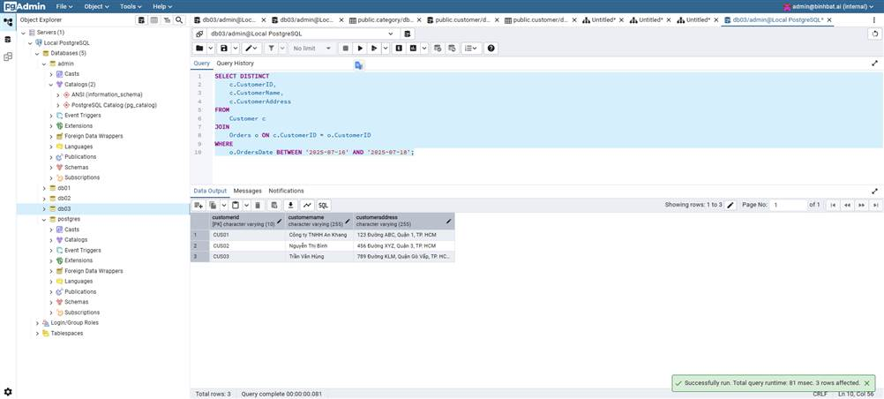

**5.3. Danh sách khách hàng (mã, tên, địa chỉ) đã đặt hàng trong năm 2025**

***1. Đại số Quan hệ (Relational Algebra):***

Thực hiện các bước sau:

1. Chọn các đơn hàng (Orders) có năm của OrdersDate là 2025.
2. Chiếu để lấy CustomerID từ các đơn hàng đã lọc.
3. Kết nối tự nhiên (Natural Join) với bảng Customer để lấy thông tin chi tiết.
4. Chiếu để hiển thị các cột được yêu cầu.

Biểu thức hoàn chỉnh:

π_CustomerID,CustomerName,CustomerAddress(Customer⨝(π_CustomerID(σ_EXTRACT(YEARFROMOrdersDate)=2025(Orders))))

* **σ_EXTRACT(YEARFROMOrdersDate)=2025(Orders)**: Phép chọn các đơn hàng trong năm 2025.
* **π_CustomerID(...)**: Phép chiếu để lấy danh sách mã khách hàng (đã loại bỏ trùng lặp).
* **Customer⨝(...)**: Phép kết nối để lấy thông tin khách hàng tương ứng.
* **π_CustomerID,CustomerName,CustomerAddress(...)**: Phép chiếu để hiển thị kết quả cuối cùng.

***2. SQL:***

Câu lệnh SQL sử dụng hàm EXTRACT để lấy năm từ cột ngày tháng và DISTINCT để đảm bảo mỗi khách hàng chỉ xuất hiện một lần.

SELECT DISTINCT

c.CustomerID,

c.CustomerName,

c.CustomerAddress

FROM

Customer c

JOIN

Orders o ON c.CustomerID = o.CustomerID

WHERE

EXTRACT(YEAR FROM o.OrdersDate) = 2025;

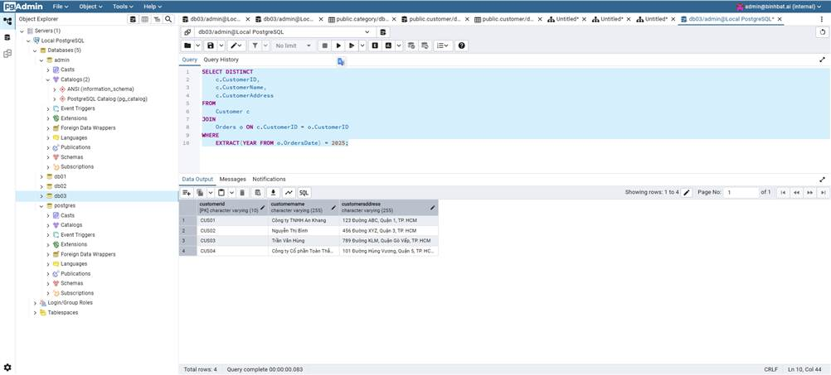

**5.4. Danh sách sản phẩm (mã) được đặt trong đơn hàng có mã 'ORD01'**

**Lưu ý:** Dựa trên dữ liệu mẫu, mã đơn hàng được định dạng là 'ORDxx' (ví dụ: 'ORD01'). Giả định rằng 'D01' trong câu hỏi là một lỗi đánh máy và nên là 'ORD01'.

***1. Đại số Quan hệ (Relational Algebra):***

Biểu thức này chọn các bộ (hàng) từ quan hệ OrdersDetail có OrdersID là 'ORD01', sau đó chiếu (project) để chỉ lấy cột ProductID.

π_ProductID(σ_OrdersID=′ORD01′(OrdersDetail))

* **σ_OrdersID=′ORD01′(OrdersDetail)**: Phép chọn các chi tiết đơn hàng thuộc về đơn hàng 'ORD01'.
* **π_ProductID(...)**: Phép chiếu để lấy ra danh sách mã sản phẩm từ kết quả trên.

***2. SQL:***

Câu lệnh SQL tương ứng để truy vấn trực tiếp từ bảng OrdersDetail.

SELECT ProductID

FROM OrdersDetail

WHERE OrdersID = 'ORD01';

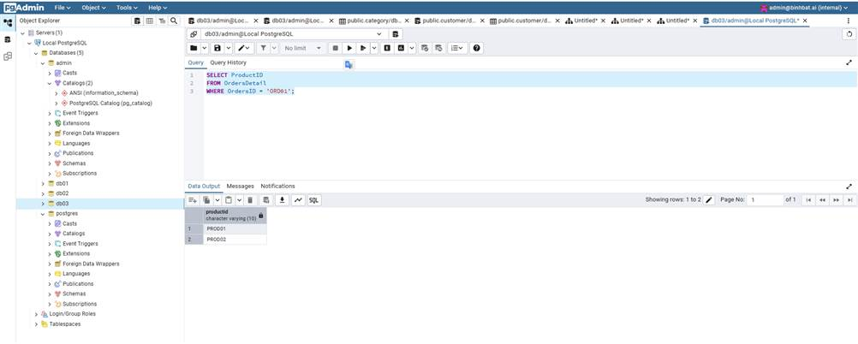

**5.5. Liệt kê tất cả thông tin sản phẩm cho đơn hàng 'ORD01'**

SELECT

p.ProductID,

p.ProductName,

p.UnitPrice,

p.CategoryID,

od.Quantity

FROM

Product p

JOIN

OrdersDetail od ON p.ProductID = od.ProductID

WHERE

od.OrdersID = 'ORD01';

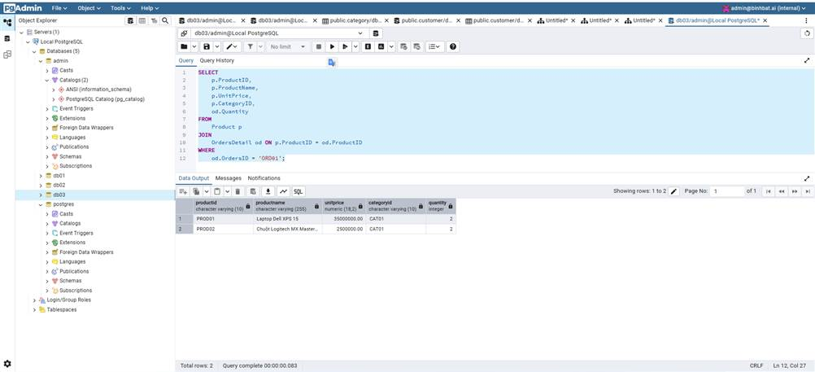

**5.6. Liệt kê tất cả thông tin sản phẩm (*) cho các đơn hàng trong ngày 'd'**

***Giả định:*** 'd' là một giá trị ngày cụ thể, ví dụ '2025-07-18'.

***1. Đại số Quan hệ (Relational Algebra):***

Để thực hiện yêu cầu này, chúng ta cần:

1. Chọn các đơn hàng (Orders) có ngày đặt hàng (OrdersDate) là 'd'.
2. Kết nối kết quả đó với OrdersDetail để lấy các sản phẩm tương ứng.
3. Kết nối tiếp với Product để lấy thông tin chi tiết của từng sản phẩm.

Biểu thức hoàn chỉnh:

Product⨝(OrdersDetail⨝(σ_OrdersDate=′d′(Orders)))

* ***σ_OrdersDate=′d′(Orders)****:* Chọn các đơn hàng trong ngày 'd'.
* ***OrdersDetail⨝(...)****:* Kết nối để lấy các chi tiết đơn hàng (và mã sản phẩm) của các đơn hàng đã lọc.
* ***Product⨝(...)****:* Kết nối để lấy toàn bộ thông tin của các sản phẩm tương ứng.

***2. SQL:***

Câu lệnh SQL này sẽ kết nối 3 bảng: Product, OrdersDetail, và Orders. Sau đó, nó lọc ra các đơn hàng theo ngày được chỉ định.

***Lưu ý*:** thay thế 'd' bằng một ngày hợp lệ theo định dạng YYYY-MM-DD.

SELECT

p.*, -- Lấy tất cả các cột từ bảng Product

o.OrdersID,

od.Quantity

FROM

Product p

JOIN

OrdersDetail od ON p.ProductID = od.ProductID

JOIN

Orders o ON od.OrdersID = o.OrdersID

WHERE

o.OrdersDate = '**d**';

Ví dụ:

SELECT

p.*, -- Lấy tất cả các cột từ bảng Product

o.OrdersID,

od.Quantity

FROM

Product p

JOIN

OrdersDetail od ON p.ProductID = od.ProductID

JOIN

Orders o ON od.OrdersID = o.OrdersID

WHERE

o.OrdersDate = **'2025-07-18**';

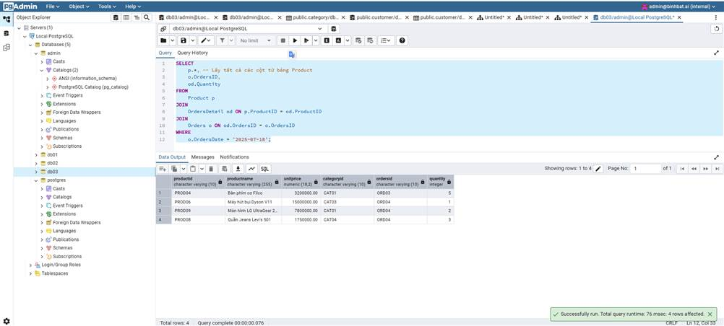

**5.7. Tính tổng số lượng sản phẩm cho mỗi đơn hàng (mã)**

***1. Đại số Quan hệ (Relational Algebra):***

Phép toán này sử dụng toán tử gom nhóm và tính toán (Aggregation). Chúng ta sẽ gom nhóm các bản ghi trong quan hệ OrdersDetail theo OrdersID, và với mỗi nhóm, chúng ta tính tổng của thuộc tính Quantity.

∗OrdersIDmathcalG∗SUM(Quantity)toTotalQuantities(OrdersDetail)

* ***_OrdersIDmathcalG****:* Toán tử gom nhóm theo OrdersID.
* ***SUM(Quantity)toTotalQuantities****:* Phép tính tổng trên thuộc tính Quantity và đặt tên cho cột kết quả là TotalQuantities.
* ***(OrdersDetail)****:* Quan hệ được áp dụng phép toán.

***2. SQL:***

Câu lệnh SQL sử dụng mệnh đề GROUP BY để nhóm các dòng theo OrdersID và hàm SUM() để tính tổng số lượng (Quantity) cho mỗi nhóm.

SELECT

OrdersID,

SUM(Quantity) AS TotalQuantities

FROM

OrdersDetail

GROUP BY

OrdersID

ORDER BY

OrdersID;

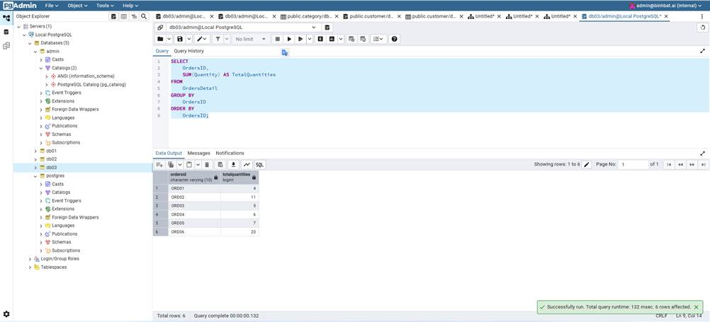

Chắc chắn rồi. Dưới đây là câu trả lời cho yêu cầu của bạn.

**5.8. Tính tổng số lượng sản phẩm cho mỗi đơn hàng (mã) trong năm 2025**

***1. Đại số Quan hệ (Relational Algebra):***

Để thực hiện yêu cầu này, chúng ta cần:

1. Chọn các đơn hàng (Orders) có năm của OrdersDate là 2025.
2. Kết nối kết quả đó với OrdersDetail để lấy các chi tiết đơn hàng tương ứng.
3. Gom nhóm kết quả theo OrdersID và tính tổng Quantity cho mỗi nhóm.

Biểu thức hoàn chỉnh:

∗OrdersIDmathcalG∗SUM(Quantity)toTotalQuantities(OrdersDetail⨝(σ_EXTRACT(YEARFROMOrdersDate)=2025(Orders)))

* ***σ_EXTRACT(YEARFROMOrdersDate)=2025(Orders)****:* Chọn các đơn hàng trong năm 2025.
* ***OrdersDetail⨝(...)***: Kết nối để lấy các chi tiết đơn hàng của các đơn hàng đã lọc.
* ***∗OrdersIDmathcalG∗SUM(Quantity)toTotalQuantities(...)****:* Gom nhóm theo OrdersID và tính tổng số lượng.

***2. SQL:***

Câu lệnh SQL này sẽ kết nối bảng Orders và OrdersDetail, lọc ra các đơn hàng trong năm 2025, sau đó mới thực hiện gom nhóm và tính tổng.

SELECT

od.OrdersID,

SUM(od.Quantity) AS TotalQuantities

FROM

OrdersDetail od

JOIN

Orders o ON od.OrdersID = o.OrdersID

WHERE

EXTRACT(YEAR FROM o.OrdersDate) = 2025

GROUP BY

od.OrdersID

ORDER BY

od.OrdersID;

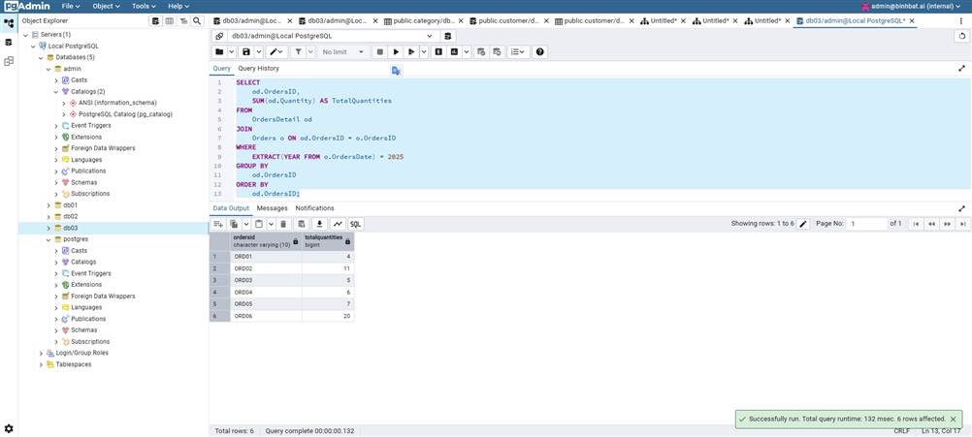

**5.9. Xác định các đơn hàng (mã) có tổng chi phí lớn nhất**

***1. Đại số Quan hệ (Relational Algebra):***

1. Tạo một quan hệ tạm tính toán tổng chi phí cho mỗi đơn hàng.
2. Tìm giá trị chi phí lớn nhất từ quan hệ tạm đó.
3. Chọn các đơn hàng từ quan hệ tạm có tổng chi phí bằng với giá trị lớn nhất đã tìm được.

***Bước 1:*** Tạo quan hệ tạm TotalCosts TotalCosts(OrdersID,TotalCost)←∗OrdersIDmathcalG∗SUM(QuantitytimesUnitPrice)(OrdersDetail⨝Product)

***Bước 2:*** Tìm chi phí lớn nhất MaxCost MaxCost(MaxValue)←mathcalG_MAX(TotalCost)(TotalCosts)

***Bước 3:*** Tìm các đơn hàng có chi phí bằng MaxCost π_OrdersID(TotalCosts⨝_TotalCost=MaxValueMaxCost)

* ***OrdersDetail⨝Product****:* Kết nối OrdersDetail và Product để có cả Quantity và UnitPrice.
* ***∗OrdersIDmathcalG∗SUM(...)(...)****:* Gom nhóm theo OrdersID và tính tổng của (Quantity * UnitPrice).
* ***mathcalG_MAX(...)(...)****:* Tìm giá trị lớn nhất trong các tổng chi phí.
* ***π_OrdersID(...)****:* Chiếu để lấy ra mã đơn hàng cuối cùng.

***2. SQL:***

Cách tiếp cận hiện đại và dễ đọc trong SQL là sử dụng một ***Common Table Expression (CTE)****.* CTE hoạt động như một bảng tạm chỉ tồn tại trong phạm vi của câu truy vấn.

1. ***OrderCosts CTE****:* Tính tổng chi phí cho mỗi đơn hàng.
2. ***Câu lệnh SELECT cuối cùng****:* Chọn từ CTE những đơn hàng có TotalCost bằng với giá trị MAX(TotalCost) từ chính CTE đó.

WITH OrderCosts AS (

SELECT

od.OrdersID,

SUM(od.Quantity * p.UnitPrice) AS TotalCost

FROM

OrdersDetail od

JOIN

Product p ON od.ProductID = p.ProductID

GROUP BY

od.OrdersID

)

SELECT

OrdersID,

TotalCost

FROM

OrderCosts

WHERE

TotalCost = (SELECT MAX(TotalCost) FROM OrderCosts);

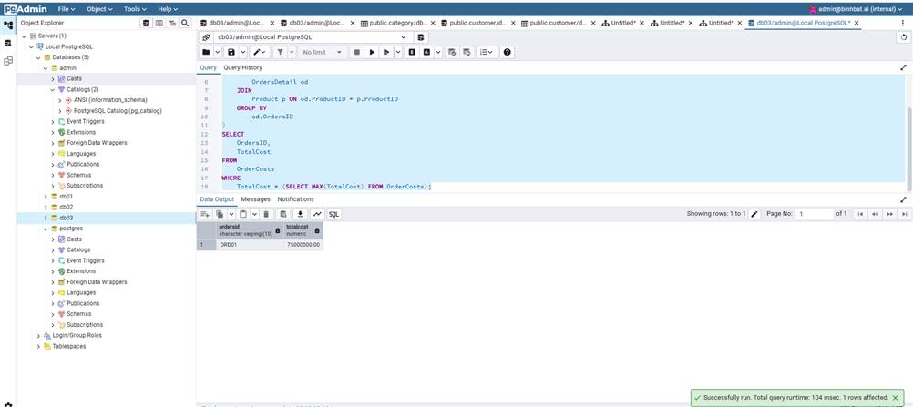

**5.10. Trong năm 2025, các đơn hàng (mã) có tổng chi phí cao nhất**

***1. Đại số Quan hệ (Relational Algebra):***

Phép toán này tương tự như câu 5.9 nhưng có thêm một bước lọc ban đầu để chỉ xét các đơn hàng trong năm 2025.

***Bước 1:*** Lọc các đơn hàng trong năm 2025 OrdersIn2025←σ_EXTRACT(YEARFROMOrdersDate)=2025(Orders)

***Bước 2:*** Tạo quan hệ tạm TotalCosts cho các đơn hàng trong năm 2025 TotalCosts(OrdersID,TotalCost)←∗OrdersIDmathcalG∗SUM(QuantitytimesUnitPrice)((OrdersIn2025⨝OrdersDetail)⨝Product)

***Bước 3:*** Tìm chi phí lớn nhất MaxCost MaxCost(MaxValue)←mathcalG_MAX(TotalCost)(TotalCosts)

***Bước 4:*** Tìm các đơn hàng có chi phí bằng MaxCost π_OrdersID(TotalCosts⨝_TotalCost=MaxValueMaxCost)

***2. SQL:***

Dùng một Common Table Expression (CTE) để làm cho câu lệnh dễ đọc. CTE này sẽ chỉ tính toán chi phí cho các đơn hàng được đặt trong năm 2025.

WITH OrderCostsIn2025 AS (

SELECT

od.OrdersID,

SUM(od.Quantity * p.UnitPrice) AS TotalCost

FROM

OrdersDetail od

JOIN

Product p ON od.ProductID = p.ProductID

JOIN

Orders o ON od.OrdersID = o.OrdersID

WHERE

EXTRACT(YEAR FROM o.OrdersDate) = 2025

GROUP BY

od.OrdersID

)

SELECT

OrdersID,

TotalCost

FROM

OrderCostsIn2025

WHERE

TotalCost = (SELECT MAX(TotalCost) FROM OrderCostsIn2025);

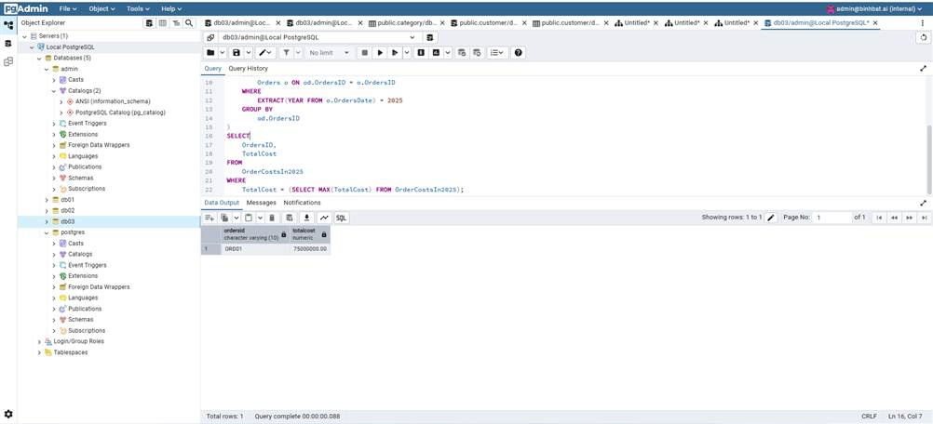

**5.11. Tính tổng chi phí các đơn hàng cho mỗi khách hàng**

***1. Đại số Quan hệ (Relational Algebra):***

Phép toán này yêu cầu kết nối nhiều bảng để liên kết khách hàng với các sản phẩm họ đã mua, sau đó gom nhóm để tính tổng.

∗CustomerID,CustomerNamemathcalG∗SUM(QuantitytimesUnitPrice)toTotalCustomerCost(Customer⨝Orders⨝OrdersDetail⨝Product)

* ***Customer⨝Orders⨝OrdersDetail⨝Product****:* Kết nối 4 bảng để có được một quan hệ duy nhất chứa thông tin khách hàng, đơn hàng, số lượng và đơn giá.
* ***_CustomerID,CustomerNamemathcalG****:* Gom nhóm kết quả theo mã và tên khách hàng.
* ***SUM(QuantitytimesUnitPrice)toTotalCustomerCost****:* Với mỗi nhóm khách hàng, tính tổng của (Số lượng * Đơn giá) và đặt tên cột kết quả là TotalCustomerCost.

***2. SQL:***

Câu lệnh SQL này sẽ kết nối 4 bảng lại với nhau, sau đó sử dụng GROUP BY để nhóm theo từng khách hàng và SUM() để tính tổng chi phí.

SELECT

c.CustomerID,

c.CustomerName,

SUM(od.Quantity * p.UnitPrice) AS TotalCustomerCost

FROM

Customer c

JOIN

Orders o ON c.CustomerID = o.CustomerID

JOIN

OrdersDetail od ON o.OrdersID = od.OrdersID

JOIN

Product p ON od.ProductID = p.ProductID

GROUP BY

c.CustomerID, c.CustomerName

ORDER BY

TotalCustomerCost DESC;

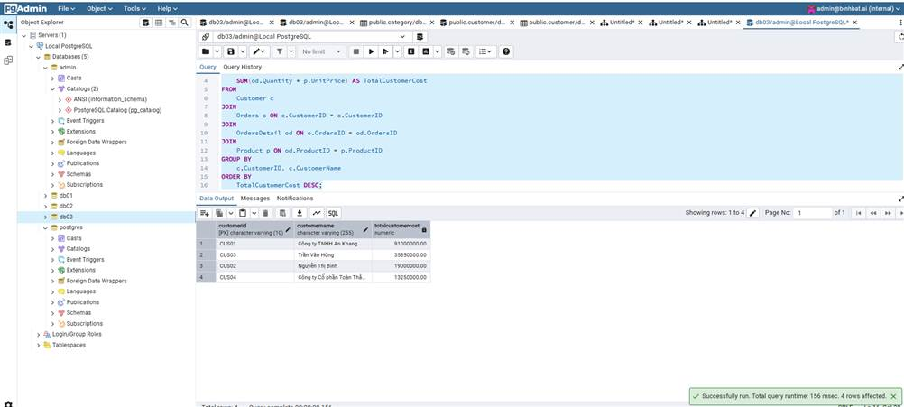

**5.12. Xác định khách hàng (mã) có tổng chi phí lớn nhất**

***1. Đại số Quan hệ (Relational Algebra):***

Phép toán này được thực hiện qua các bước sau:

1. Tạo một quan hệ tạm CustomerCosts để tính tổng chi phí cho mỗi khách hàng (tương tự câu 5.11).
2. Tìm giá trị chi phí lớn nhất từ quan hệ tạm đó.
3. Chọn các khách hàng từ quan hệ tạm có tổng chi phí bằng với giá trị lớn nhất đã tìm được.

***Bước 1:*** Tạo quan hệ tạm CustomerCosts CustomerCosts(CustomerID,TotalCost)←∗CustomerIDmathcalG∗SUM(QuantitytimesUnitPrice)(Customer⨝Orders⨝OrdersDetail⨝Product)

***Bước 2:*** Tìm chi phí lớn nhất MaxCost MaxCost(MaxValue)←mathcalG_MAX(TotalCost)(CustomerCosts)

***Bước 3:*** Tìm các khách hàng có chi phí bằng MaxCost π_CustomerID(CustomerCosts⨝_TotalCost=MaxValueMaxCost)

***2. SQL:***

Chúng ta sẽ sử dụng một Common Table Expression (CTE) để tính tổng chi phí cho mỗi khách hàng, sau đó từ CTE đó chọn ra khách hàng có chi phí cao nhất.

WITH CustomerCosts AS (

SELECT

c.CustomerID,

c.CustomerName,

SUM(od.Quantity * p.UnitPrice) AS TotalCustomerCost

FROM

Customer c

JOIN

Orders o ON c.CustomerID = o.CustomerID

JOIN

OrdersDetail od ON o.OrdersID = od.OrdersID

JOIN

Product p ON od.ProductID = p.ProductID

GROUP BY

c.CustomerID, c.CustomerName

)

SELECT

CustomerID,

CustomerName,

TotalCustomerCost

FROM

CustomerCosts

WHERE

TotalCustomerCost = (SELECT MAX(TotalCustomerCost) FROM CustomerCosts);

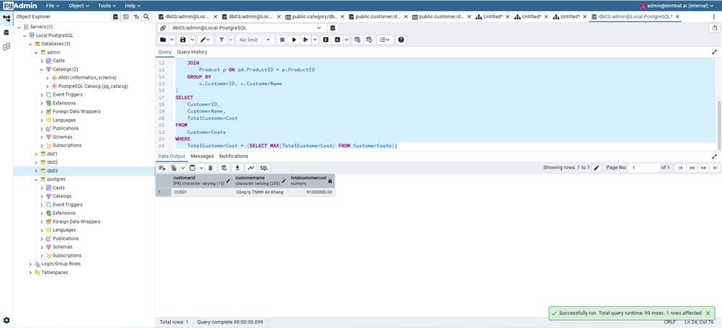

**5.13. Tính tổng số lượng sản phẩm cho mỗi khách hàng (mã, tên)**

***1. Đại số Quan hệ (Relational Algebra):***

Phép toán này yêu cầu kết nối các bảng để liên kết khách hàng với số lượng sản phẩm họ đã đặt, sau đó gom nhóm để tính tổng.

∗CustomerID,CustomerNamemathcalG∗SUM(Quantity)toTotalQuantity(Customer⨝Orders⨝OrdersDetail)

* ***Customer⨝Orders⨝OrdersDetail****:* Kết nối 3 bảng để có được một quan hệ duy nhất chứa thông tin khách hàng và số lượng sản phẩm tương ứng trong mỗi đơn hàng.
* ***_CustomerID,CustomerNamemathcalG****:* Gom nhóm kết quả theo mã và tên khách hàng.
* ***SUM(Quantity)toTotalQuantity****:* Với mỗi nhóm khách hàng, tính tổng của thuộc tính Quantity và đặt tên cho cột kết quả là TotalQuantity.

***2. SQL:***

Câu lệnh SQL này sẽ kết nối 3 bảng lại với nhau, sau đó sử dụng GROUP BY để nhóm theo từng khách hàng và SUM() để tính tổng số lượng sản phẩm đã đặt.

SELECT

c.CustomerID,

c.CustomerName,

SUM(od.Quantity) AS TotalQuantity

FROM

Customer c

JOIN

Orders o ON c.CustomerID = o.CustomerID

JOIN

OrdersDetail od ON o.OrdersID = od.OrdersID

GROUP BY

c.CustomerID, c.CustomerName

ORDER BY

TotalQuantity DESC;

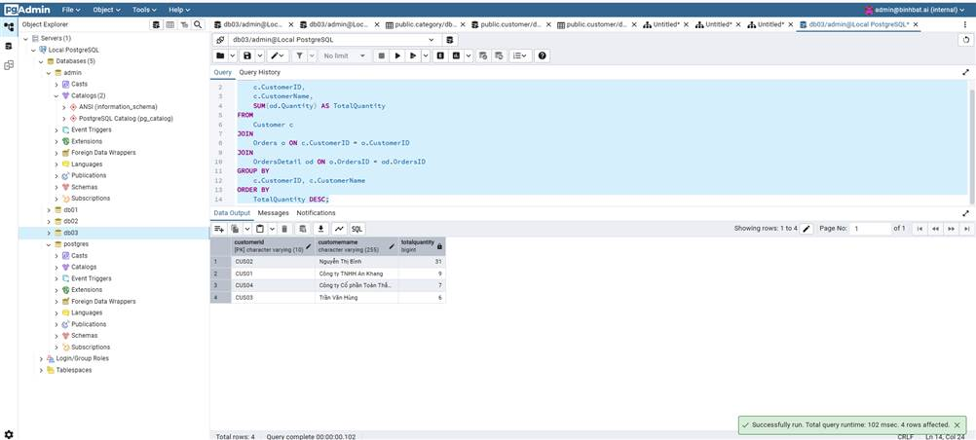

Chắc chắn rồi. Dưới đây là câu trả lời cho yêu cầu của bạn.

**5.14. Trong năm 2025, tính tổng chi phí các đơn hàng cho mỗi khách hàng (mã, tên)**

***1. Đại số Quan hệ (Relational Algebra):***

Phép toán này tương tự như câu 5.11, nhưng có thêm một bước lọc ban đầu để chỉ xét các đơn hàng trong năm 2025.

∗CustomerID,CustomerNamemathcalG∗SUM(QuantitytimesUnitPrice)toTotalCustomerCost(Customer⨝(σ_EXTRACT(YEARFROMOrdersDate)=2025(Orders))⨝OrdersDetail⨝Product)

* ***σ_EXTRACT(YEARFROMOrdersDate)=2025(Orders*)**: Chọn các đơn hàng được đặt trong năm 2025.
* ***Customer⨝(...)⨝OrdersDetail⨝Product****:* Kết nối các bảng liên quan.
* ***∗CustomerID,CustomerNamemathcalG∗SUM(...)to...(...)****:* Gom nhóm theo khách hàng và tính tổng chi phí.

***2. SQL:***

Câu lệnh SQL này sẽ kết nối 4 bảng, thêm một điều kiện WHERE để lọc các đơn hàng theo năm, sau đó mới thực hiện gom nhóm và tính tổng.

SELECT

c.CustomerID,

c.CustomerName,

SUM(od.Quantity * p.UnitPrice) AS TotalCustomerCost

FROM

Customer c

JOIN

Orders o ON c.CustomerID = o.CustomerID

JOIN

OrdersDetail od ON o.OrdersID = od.OrdersID

JOIN

Product p ON od.ProductID = p.ProductID

WHERE

EXTRACT(YEAR FROM o.OrdersDate) = 2025

GROUP BY

c.CustomerID, c.CustomerName

ORDER BY

TotalCustomerCost DESC;

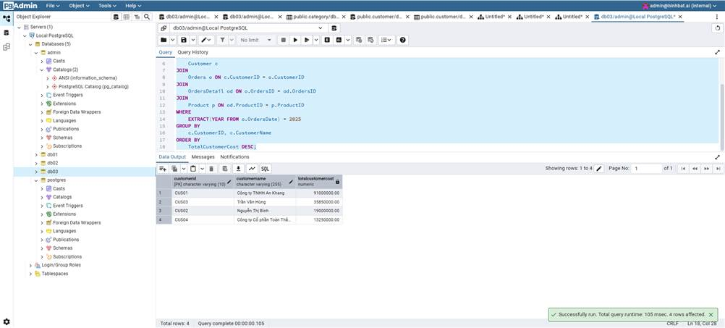

**5.15. Trong năm 2025, các khách hàng (mã, tên, địa chỉ) có tổng chi phí đơn hàng cao nhất**

***1. Đại số Quan hệ (Relational Algebra):***

Phép toán này được thực hiện qua các bước sau:

1. Tạo một quan hệ tạm CustomerCostsIn2025 để tính tổng chi phí cho mỗi khách hàng chỉ cho các đơn hàng trong năm 2025.
2. Tìm giá trị chi phí lớn nhất từ quan hệ tạm đó.
3. Chọn các khách hàng từ quan hệ tạm có tổng chi phí bằng với giá trị lớn nhất đã tìm được.

***Bước 1:*** Tạo quan hệ tạm CustomerCostsIn2025 CustomerCostsIn2025(CustomerID,CustomerName,CustomerAddress,TotalCost)←∗CustomerID,CustomerName,CustomerAddressmathcalG∗SUM(QuantitytimesUnitPrice)(Customer⨝(σ_EXTRACT(YEARFROMOrdersDate)=2025(Orders))⨝OrdersDetail⨝Product)

***Bước 2:*** Tìm chi phí lớn nhất MaxCost MaxCost(MaxValue)←mathcalG_MAX(TotalCost)(CustomerCostsIn2025)

***Bước 3:*** Tìm các khách hàng có chi phí bằng MaxCost π_CustomerID,CustomerName,CustomerAddress(CustomerCostsIn2025⨝_TotalCost=MaxValueMaxCost)

***2. SQL:***

Dùng một Common Table Expression (CTE) để tính tổng chi phí cho mỗi khách hàng trong năm 2025, sau đó từ CTE đó chọn ra khách hàng có chi phí cao nhất.

WITH CustomerCostsIn2025 AS (

SELECT

c.CustomerID,

c.CustomerName,

c.CustomerAddress,

SUM(od.Quantity * p.UnitPrice) AS TotalCustomerCost

FROM

Customer c

JOIN

Orders o ON c.CustomerID = o.CustomerID

JOIN

OrdersDetail od ON o.OrdersID = od.OrdersID

JOIN

Product p ON od.ProductID = p.ProductID

WHERE

EXTRACT(YEAR FROM o.OrdersDate) = 2025

GROUP BY

c.CustomerID, c.CustomerName, c.CustomerAddress

)

SELECT

CustomerID,

CustomerName,

CustomerAddress,

TotalCustomerCost

FROM

CustomerCostsIn2025

WHERE

TotalCustomerCost = (SELECT MAX(TotalCustomerCost) FROM CustomerCostsIn2025);

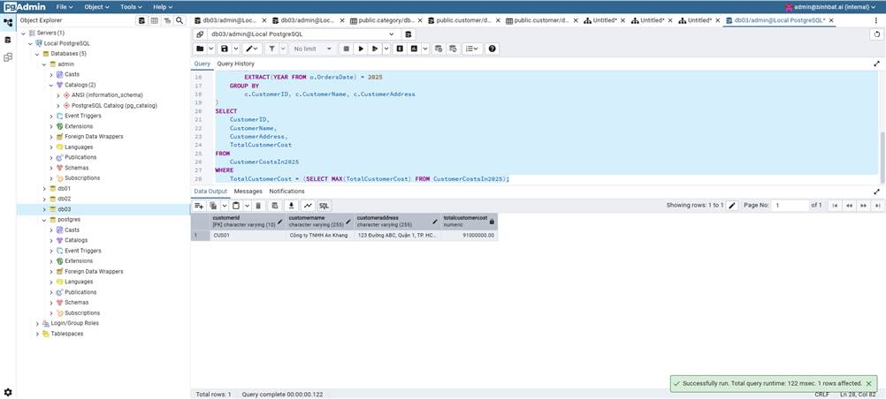

**5.16. Đơn hàng nào (mã) đã đặt tất cả các sản phẩm của danh mục 'CAT01'**

***Lưu ý:*** Dựa trên dữ liệu mẫu, mã danh mục là CAT01, không phải C01.

***Logic giải quyết:*** Cách tiếp cận phổ biến và dễ hiểu nhất là:

1. Đếm xem có tổng cộng bao nhiêu sản phẩm trong danh mục 'CAT01'.
2. Với mỗi đơn hàng, đếm xem nó đã đặt bao nhiêu sản phẩm thuộc danh mục 'CAT01'.
3. Nếu hai số đếm này bằng nhau, thì đơn hàng đó đã đặt tất cả các sản phẩm của danh mục 'CAT01'.

***1. SQL:***

Câu lệnh SQL dưới đây sẽ triển khai logic trên bằng cách sử dụng GROUP BY và HAVING.

SELECT

od.OrdersID

FROM

OrdersDetail od

JOIN

Product p ON od.ProductID = p.ProductID

WHERE

p.CategoryID = 'CAT01'

GROUP BY

od.OrdersID

HAVING

COUNT(DISTINCT p.ProductID) = (SELECT COUNT(*) FROM Product WHERE CategoryID = 'CAT01');

**Giải thích câu lệnh:**

* JOIN Product ... WHERE p.CategoryID = 'CAT01': Chỉ xét các chi tiết đơn hàng có sản phẩm thuộc danh mục 'CAT01'.
* GROUP BY od.OrdersID: Gom nhóm các dòng theo từng đơn hàng.
* HAVING COUNT(DISTINCT p.ProductID): Đếm số lượng sản phẩm ***khác nhau*** thuộc danh mục 'CAT01' trong mỗi đơn hàng.
* = (SELECT COUNT(*) FROM Product WHERE CategoryID = 'CAT01'): So sánh số đếm đó với tổng số sản phẩm có trong danh mục 'CAT01'.

***2. Đại số Quan hệ (Relational Algebra):***

Phép toán này sử dụng toán tử chia (÷).

***Bước 1*:** Lấy tất cả mã sản phẩm thuộc danh mục 'CAT01'. R_1←π_ProductID(σ_CategoryID=′CAT01′(Product))

***Bước 2:*** Lấy tất cả các cặp (mã đơn hàng, mã sản phẩm) từ chi tiết đơn hàng. R_2←π_OrdersID,ProductID(OrdersDetail)

***Bước 3:*** Thực hiện phép chia. R_2÷R_1

Kết quả của phép chia này sẽ là các OrdersID từ R₂ mà có liên kết với ***tất cả*** các ProductID trong R₁.

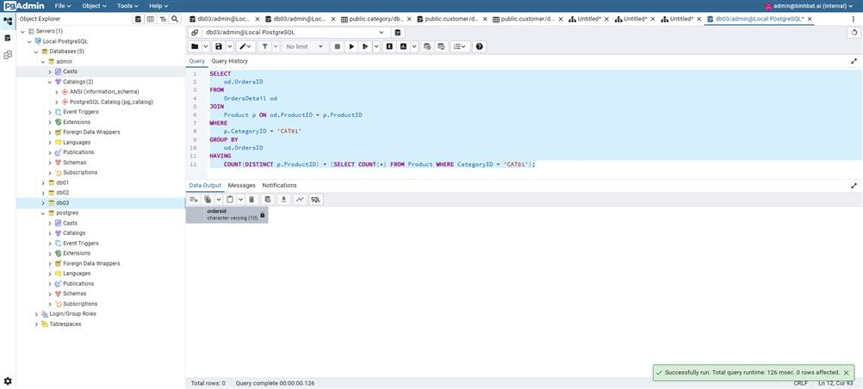

**5.17. Lần giao hàng nào đã giao tất cả các sản phẩm của đơn hàng tương ứng**

***Logic giải quyết:*** Để giải quyết vấn đề này, chúng ta cần so sánh hai tập hợp cho mỗi lần giao hàng:

1. Tập hợp các sản phẩm ***được đặt*** trong đơn hàng gốc.
2. Tập hợp các sản phẩm ***đã được giao*** trong lần giao hàng đó.

Một lần giao hàng được coi là "hoàn thành" nếu hai tập hợp này có cùng số lượng sản phẩm.

***1. SQL:***

Cách tiếp cận hiệu quả nhất trong SQL là sử dụng Common Table Expressions (CTE) để tính toán riêng lẻ hai số lượng này, sau đó so sánh chúng.

WITH

-- Bước 1: Đếm số loại sản phẩm khác nhau trong mỗi đơn hàng

OrderedProductCounts AS (

SELECT

OrdersID,

COUNT(ProductID) AS OrderedCount

FROM

OrdersDetail

GROUP BY

OrdersID

),

-- Bước 2: Đếm số loại sản phẩm khác nhau trong mỗi lần giao hàng

DeliveredProductCounts AS (

SELECT

d.OrderID,

dd.DeliveryID,

COUNT(dd.ProductID) AS DeliveredCount

FROM

DeliveryDetail dd

JOIN

Delivery d ON dd.DeliveryID = d.DeliveryID

GROUP BY

d.OrderID, dd.DeliveryID

)

-- Bước 3: So sánh hai kết quả

SELECT

dpc.DeliveryID

FROM

OrderedProductCounts opc

JOIN

DeliveredProductCounts dpc ON opc.OrdersID = dpc.OrderID

WHERE

opc.OrderedCount = dpc.DeliveredCount;

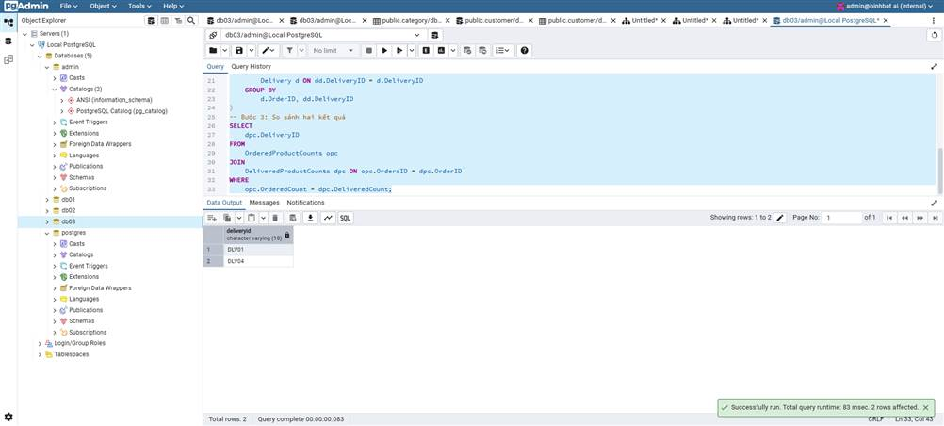

**Giải thích câu lệnh:**

* ***OrderedProductCounts CTE***: Tạo một bảng tạm để đếm xem mỗi OrdersID có bao nhiêu loại sản phẩm.
* ***DeliveredProductCounts CTE****:* Tạo một bảng tạm khác để đếm xem mỗi DeliveryID đã giao bao nhiêu loại sản phẩm, đồng thời lấy OrderID tương ứng để có thể so sánh.
* ***Câu lệnh SELECT cuối cùng****:* Kết nối hai bảng tạm trên dựa vào OrdersID. Sau đó, nó lọc ra những DeliveryID có số lượng sản phẩm đã giao (DeliveredCount) bằng với số lượng sản phẩm đã đặt (OrderedCount).

***2. Đại số Quan hệ (Relational Algebra):***

Phép toán này phức tạp và không thể biểu diễn bằng một toán tử đơn giản. Nó yêu cầu các bước gom nhóm và kết nối tương tự như SQL.

***Bước 1:*** Tạo quan hệ OrderedCounts OrderedCounts(OrdersID,OrderedCount)←∗OrdersIDmathcalG∗COUNT(ProductID)(OrdersDetail)

***Bước 2:*** Tạo quan hệ DeliveredCounts DeliveredCounts(OrderID,DeliveryID,DeliveredCount)←∗OrderID,DeliveryIDmathcalG∗COUNT(ProductID)(Delivery⨝DeliveryDetail)

***Bước 3:*** Kết nối và chọn π_DeliveryID(σ_OrderedCount=DeliveredCount(OrderedCounts⨝DeliveredCounts))

***Kết quả mong đợi:***

Dựa trên bộ dữ liệu mẫu mở rộng:

* ***Đơn hàng ORD01*** có 2 loại sản phẩm. ***Lần giao hàng DLV01*** cũng giao 2 loại sản phẩm. => ***DLV01 là một kết quả.***
* ***Đơn hàng ORD04*** có 3 loại sản phẩm. ***Lần giao hàng DLV02*** giao 2 loại, ***DLV03***giao 1 loại. Không có lần giao nào giao đủ 3 loại. => Không có kết quả từ ORD04.
* ***Đơn hàng ORD05*** có 2 loại sản phẩm*.* ***Lần giao hàng DLV04*** cũng giao 2 loại sản phẩm. => ***DLV04 là một kết quả.***

**5.18. Tạo thủ tục OrdersCost() để tính chi phí cho mỗi đơn hàng**

***1. SQL (PostgreSQL)***

Hàm OrdersCost() dưới đây sẽ trả về một bảng có hai cột: order_id và total_cost.

CREATE OR REPLACE FUNCTION OrdersCost()

RETURNS TABLE(order_id VARCHAR, total_cost DECIMAL) AS $$

BEGIN

-- Câu lệnh RETURN QUERY thực thi một truy vấn và trả về kết quả của nó

RETURN QUERY

SELECT

od.OrdersID,

SUM(od.Quantity * p.UnitPrice) AS TotalCost

FROM

OrdersDetail od

JOIN

Product p ON od.ProductID = p.ProductID

GROUP BY

od.OrdersID

ORDER BY

od.OrdersID;

END;

$$ LANGUAGE plpgsql;

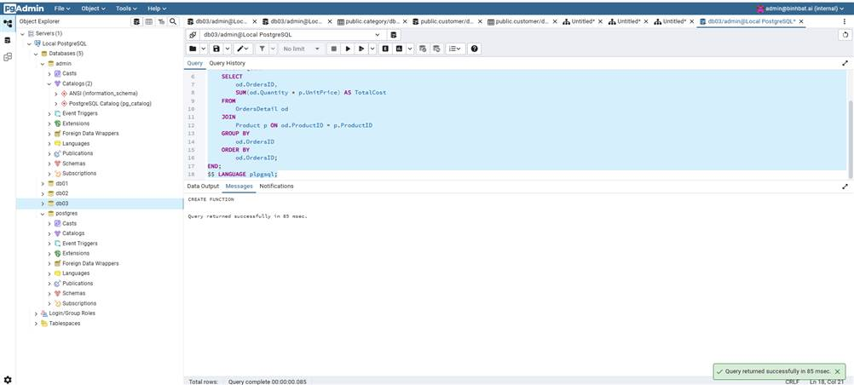

**Giải thích:**

* CREATE OR REPLACE FUNCTION OrdersCost(): Tạo hoặc thay thế một hàm tên là OrdersCost.
* RETURNS TABLE(order_id VARCHAR, total_cost DECIMAL): Định nghĩa rằng hàm này sẽ trả về một bảng với hai cột được chỉ định và kiểu dữ liệu của chúng.
* BEGIN ... END;: Khối lệnh của hàm.
* RETURN QUERY ...: Thực thi câu lệnh SELECT bên trong và trả về tập hợp kết quả của nó.
* LANGUAGE plpgsql: Chỉ định ngôn ngữ được sử dụng để viết hàm là PL/pgSQL, ngôn ngữ thủ tục mặc định của PostgreSQL.

***2. Cách sử dụng***

Sau khi đã tạo hàm, gọi:

SELECT * FROM OrdersCost();

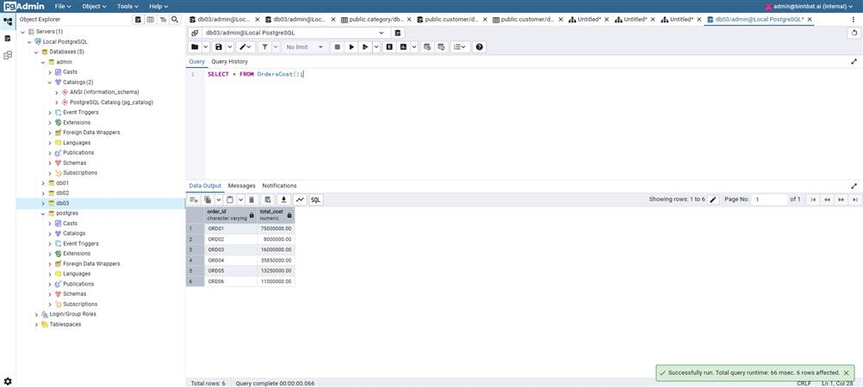

**5.19. Tạo thủ tục CustomerCost() để tính tổng chi phí cho mỗi khách hàng**

***1. SQL (PostgreSQL)***

Hàm CustomerCost() này sẽ trả về một bảng gồm ba cột: customer_id, customer_name, và total_customer_cost.

CREATE OR REPLACE FUNCTION CustomerCost()

RETURNS TABLE(customer_id VARCHAR, customer_name VARCHAR, total_customer_cost DECIMAL) AS $$

BEGIN

-- Câu lệnh RETURN QUERY thực thi một truy vấn và trả về kết quả của nó

RETURN QUERY

SELECT

c.CustomerID,

c.CustomerName,

SUM(od.Quantity * p.UnitPrice) AS TotalCustomerCost

FROM

Customer c

JOIN

Orders o ON c.CustomerID = o.CustomerID

JOIN

OrdersDetail od ON o.OrdersID = od.OrdersID

JOIN

Product p ON od.ProductID = p.ProductID

GROUP BY

c.CustomerID, c.CustomerName

ORDER BY

TotalCustomerCost DESC;

END;

$$ LANGUAGE plpgsql;

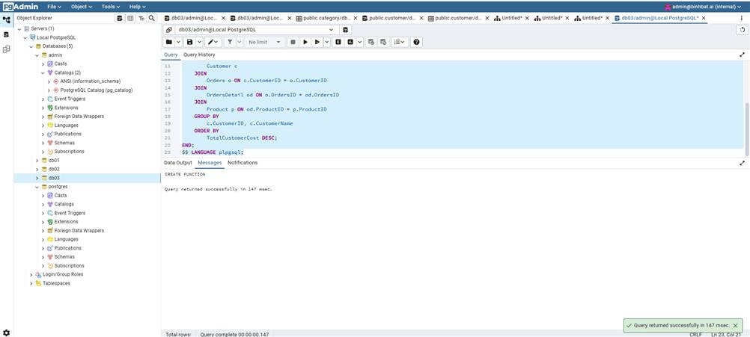

**2. Cách sử dụng**

Sau khi đã tạo hàm, gọi :

SELECT * FROM CustomerCost();

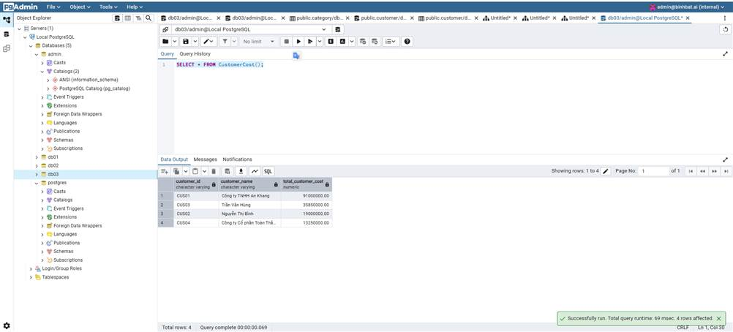

**5.20. Tạo hàm FOrderCost(OrderID) để tính chi phí cho một đơn hàng**

***1. SQL (PostgreSQL)***

Hàm FOrderCost này sẽ nhận một tham số đầu vào là p_OrderID (mã đơn hàng) và trả về một giá trị duy nhất kiểu DECIMAL, là tổng chi phí của đơn hàng đó.

CREATE OR REPLACE FUNCTION FOrderCost(p_OrderID VARCHAR)

RETURNS DECIMAL AS $$

DECLARE

total_cost DECIMAL;

BEGIN

-- Tính tổng chi phí và gán vào biến total_cost

SELECT

SUM(od.Quantity * p.UnitPrice)

INTO

total_cost

FROM

OrdersDetail od

JOIN

Product p ON od.ProductID = p.ProductID

WHERE

od.OrdersID = p_OrderID;

-- Trả về tổng chi phí. Nếu đơn hàng không có sản phẩm nào, trả về 0.

RETURN COALESCE(total_cost, 0);

END;

$$ LANGUAGE plpgsql;

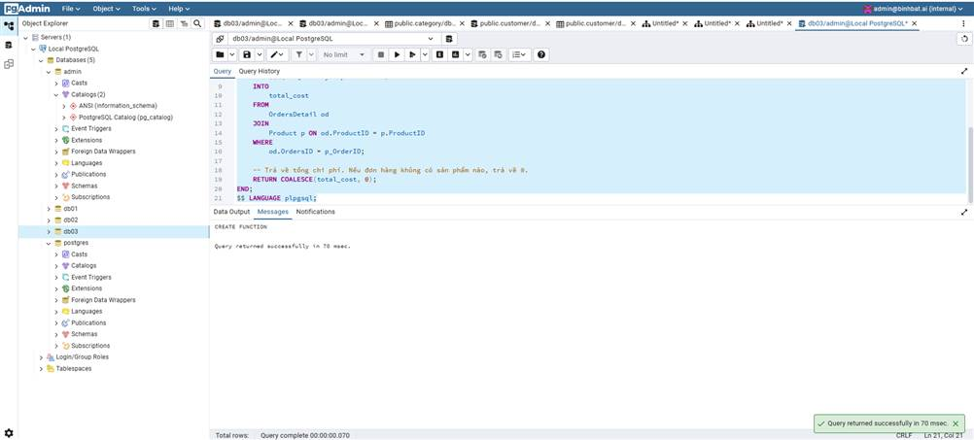

**Giải thích:**

* CREATE OR REPLACE FUNCTION FOrderCost(p_OrderID VARCHAR): Tạo hoặc thay thế một hàm tên là FOrderCost nhận một tham số p_OrderID kiểu VARCHAR.
* RETURNS DECIMAL: Định nghĩa rằng hàm này sẽ trả về một giá trị số thập phân duy nhất.
* DECLARE total_cost DECIMAL;: Khai báo một biến cục bộ để lưu trữ kết quả tính toán.
* SELECT ... INTO total_cost ...: Thực thi câu lệnh SELECT để tính tổng chi phí và lưu kết quả vào biến total_cost.
* WHERE od.OrdersID = p_OrderID: Lọc các chi tiết đơn hàng theo mã đơn hàng được truyền vào hàm.
* RETURN COALESCE(total_cost, 0);: Trả về giá trị của biến total_cost. Hàm COALESCE được sử dụng để đảm bảo rằng nếu đơn hàng không tồn tại hoặc không có sản phẩm nào (khi đó total_cost sẽ là NULL), hàm sẽ trả về 0 thay vì NULL.

***2. Cách sử dụng***

Gọi hàm này trong một câu lệnh SELECT để tính chi phí cho một đơn hàng cụ thể.

***Ví dụ 1: Tính chi phí cho đơn hàng 'ORD01'***

SELECT FOrderCost('ORD01');

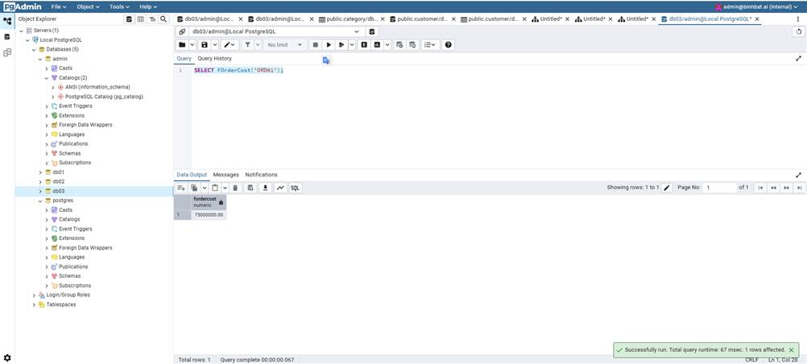

***Ví dụ 2: Áp dụng hàm cho tất cả các đơn hàng***

SELECT

OrdersID,

OrdersDate,

CustomerID,

FOrderCost(OrdersID) AS CalculatedCost

FROM

Orders;

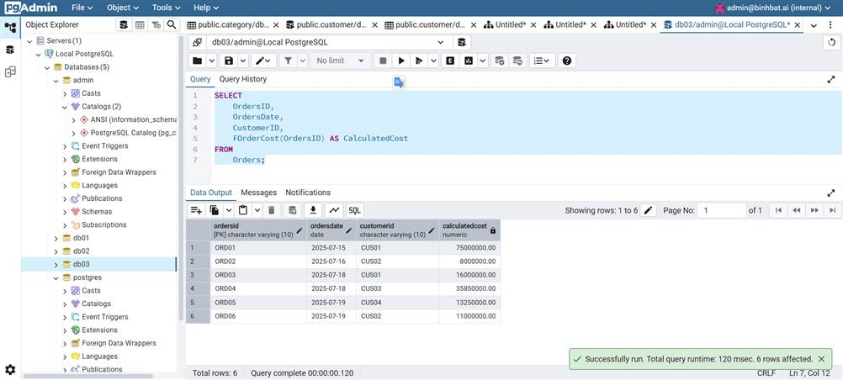

**5.21. Tạo hàm FCustomerCost(CustomerID) để tính tổng chi phí cho một khách hàng**

***1. SQL (PostgreSQL)***

Hàm FCustomerCost này sẽ nhận một tham số đầu vào là p_CustomerID (mã khách hàng) và trả về một giá trị duy nhất kiểu DECIMAL, là tổng chi phí của tất cả các đơn hàng mà khách hàng đó đã đặt.

CREATE OR REPLACE FUNCTION FCustomerCost(p_CustomerID VARCHAR)

RETURNS DECIMAL AS $$

DECLARE

total_customer_cost DECIMAL;

BEGIN

-- Tính tổng chi phí và gán vào biến total_customer_cost

SELECT

SUM(od.Quantity * p.UnitPrice)

INTO

total_customer_cost

FROM

Customer c

JOIN

Orders o ON c.CustomerID = o.CustomerID

JOIN

OrdersDetail od ON o.OrdersID = od.OrdersID

JOIN

Product p ON od.ProductID = p.ProductID

WHERE

c.CustomerID = p_CustomerID;

-- Trả về tổng chi phí. Nếu khách hàng không có đơn hàng nào, trả về 0.

RETURN COALESCE(total_customer_cost, 0);

END;

$$ LANGUAGE plpgsql;

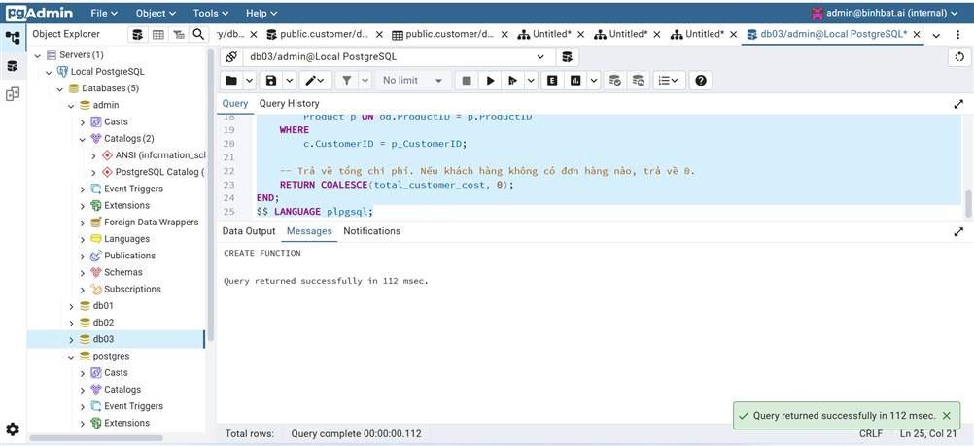

**Giải thích:**

* CREATE OR REPLACE FUNCTION FCustomerCost(p_CustomerID VARCHAR): Tạo hoặc thay thế một hàm tên là FCustomerCost nhận một tham số p_CustomerID kiểu VARCHAR.
* RETURNS DECIMAL: Định nghĩa rằng hàm này sẽ trả về một giá trị số thập phân duy nhất.
* DECLARE total_customer_cost DECIMAL;: Khai báo một biến cục bộ để lưu trữ kết quả.
* SELECT ... INTO total_customer_cost ...: Thực thi câu lệnh SELECT để tính tổng chi phí. Câu lệnh này kết nối 4 bảng để liên kết khách hàng với các sản phẩm họ đã mua.
* WHERE c.CustomerID = p_CustomerID: Lọc các bản ghi theo mã khách hàng được truyền vào hàm.
* RETURN COALESCE(total_customer_cost, 0);: Trả về giá trị của biến total_customer_cost. Hàm COALESCE đảm bảo rằng nếu khách hàng chưa mua hàng (khi đó total_customer_cost sẽ là NULL), hàm sẽ trả về 0.

***2. Cách sử dụng***

SELECT FCustomerCost('CUS01');

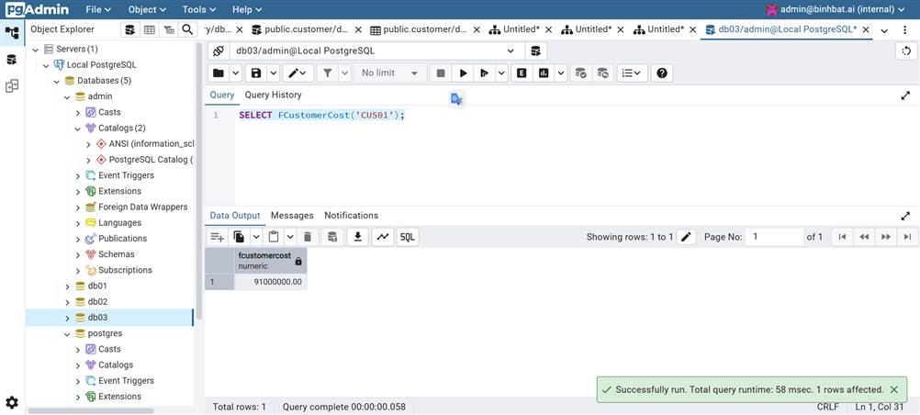

***Ví dụ 2: Áp dụng hàm cho tất cả các khách hàng***

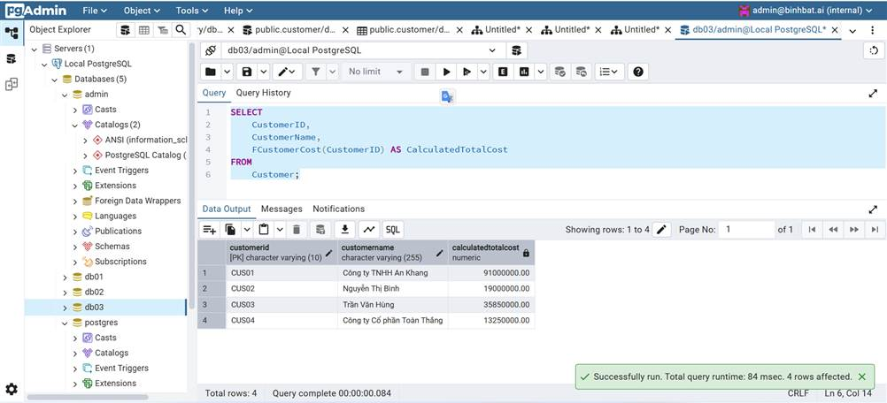

SELECT

CustomerID,

CustomerName,

FCustomerCost(CustomerID) AS CalculatedTotalCost

FROM

Customer;

**6.1. Show: Trình bày các Ràng buộc Toàn vẹn**

Các ràng buộc toàn vẹn đảm bảo tính đúng đắn và nhất quán của dữ liệu. Chúng được chia thành các loại chính sau:

**1. Ràng buộc Toàn vẹn Thực thể (Entity Integrity)**

Đảm bảo mỗi hàng trong một bảng là duy nhất và có thể được xác định. Điều này được thực thi bởi ***Khóa* *chính* (*Primary* *Key*)**, vốn không được phép có giá trị NULL và phải là duy nhất.

* ***Category*:** CategoryID là Khóa chính.
* ***Product:*** ProductID là Khóa chính.
* ***Customer*:** CustomerID là Khóa chính.
* ***Orders*:** OrdersID là Khóa chính.
* ***OrdersDetail*:** Khóa chính phức hợp là (OrdersID, ProductID).
* ***Delivery*:** DeliveryID là Khóa chính.
* ***DeliveryDetail*:** Khóa chính phức hợp là (DeliveryID, ProductID).

**2. Ràng buộc Toàn vẹn Tham chiếu (Referential Integrity)**

Đảm bảo mối quan hệ giữa các bảng là hợp lệ. Điều này được thực thi bởi ***Khóa ngoại (Foreign Key)****,* yêu cầu giá trị của khóa ngoại phải tồn tại trong khóa chính của bảng được tham chiếu.

* ***Product(CategoryID)*** tham chiếu đến ***Category(CategoryID)****.*
* ***Orders(CustomerID)*** tham chiếu đến ***Customer(CustomerID)****.*
* ***OrdersDetail(OrdersID)*** tham chiếu đến ***Orders(OrdersID)****.*
* ***OrdersDetail(ProductID)*** tham chiếu đến ***Product(ProductID)****.*
* ***Delivery(OrderID)*** tham chiếu đến ***Orders(OrdersID)****.*
* ***DeliveryDetail(DeliveryID)*** tham chiếu đến ***Delivery(DeliveryID)****.*
* ***DeliveryDetail(ProductID*)** tham chiếu đến ***Product(ProductID)****.*

**3. Ràng buộc Toàn vẹn Miền giá trị (Domain Integrity)**

Đảm bảo các giá trị trong một cột là hợp lệ. Điều này được thực thi bởi:

* ***Kiểu dữ liệu (Data Types):*** Ví dụ: INT, DECIMAL, VARCHAR, DATE.
* ***Ràng buộc NOT NULL*:** Đảm bảo một cột không thể có giá trị NULL.
  + Tất cả các cột Khóa chính.
  + CategoryName trong bảng Category.
  + ProductName, UnitPrice, CategoryID trong bảng Product.
  + CustomerName trong bảng Customer.
  + OrdersDate, CustomerID trong bảng Orders.
  + Quantity trong bảng OrdersDetail.
  + DeliveryDate, OrderID trong bảng Delivery.
  + Quantity trong bảng DeliveryDetail.
* ***Ràng buộc CHECK:*** Giới hạn phạm vi giá trị cho một cột.
  + UnitPrice >= 0 trong bảng Product.
  + Quantity > 0 trong bảng OrdersDetail.
  + Quantity > 0 trong bảng DeliveryDetail.

**4. Ràng buộc do Người dùng Định nghĩa (User-Defined Integrity / Business Logic)**

Đây là các quy tắc nghiệp vụ phức tạp không thể thực thi bằng các ràng buộc trên. Ví dụ quan trọng nhất trong lược đồ này là:

* *Tổng số lượng sản phẩm được giao cho một đơn hàng không được vượt quá số lượng đã đặt.*
  + Ràng buộc này phải được thực thi bằng *Trigger* hoặc bằng logic ở tầng ứng dụng, vì nó cần kiểm tra dữ liệu từ nhiều bảng và nhiều hàng cùng một lúc.

**6.2. Create: Tạo lập các Ràng buộc Toàn vẹn**

Các ràng buộc này được định nghĩa trực tiếp trong các câu lệnh CREATE TABLE. Dưới đây là kịch bản SQL hoàn chỉnh với các chú thích chỉ rõ từng loại ràng buộc đang được tạo.

/*

Kịch bản SQL để tạo tất cả các bảng với các ràng buộc toàn vẹn được định nghĩa rõ ràng.

*/

-- Xóa các bảng cũ nếu tồn tại để đảm bảo kịch bản có thể chạy lại

DROP TABLE IF EXISTS DeliveryDetail;

DROP TABLE IF EXISTS OrdersDetail;

DROP TABLE IF EXISTS Delivery;

DROP TABLE IF EXISTS Orders;

DROP TABLE IF EXISTS Product;

DROP TABLE IF EXISTS Customer;

DROP TABLE IF EXISTS Category;

-- Bảng 1: Category

CREATE TABLE Category (

CategoryID VARCHAR(10) PRIMARY KEY, -- Ràng buộc Toàn vẹn Thực thể (Primary Key)

CategoryName VARCHAR(255) NOT NULL -- Ràng buộc Toàn vẹn Miền giá trị (NOT NULL)

);

-- Bảng 2: Product

CREATE TABLE Product (

ProductID VARCHAR(10) PRIMARY KEY,

-- Ràng buộc Toàn vẹn Thực thể (Primary Key)

ProductName VARCHAR(255) NOT NULL,

-- Ràng buộc Toàn vẹn Miền giá trị (NOT NULL)

UnitPrice DECIMAL(18, 2) NOT NULL CHECK (UnitPrice >= 0), -- Ràng buộc Toàn vẹn Miền giá trị (NOT NULL, CHECK)

CategoryID VARCHAR(10) NOT NULL,

-- Ràng buộc Toàn vẹn Miền giá trị (NOT NULL)

FOREIGN KEY (CategoryID) REFERENCES Category(CategoryID) -- Ràng buộc Toàn vẹn Tham chiếu (Foreign Key)

);

-- Bảng 3: Customer

CREATE TABLE Customer (

CustomerID VARCHAR(10) PRIMARY KEY, -- Ràng buộc Toàn vẹn Thực thể (Primary Key)

CustomerName VARCHAR(255) NOT NULL, -- Ràng buộc Toàn vẹn Miền giá trị (NOT NULL)

CustomerAddress VARCHAR(255)

);

-- Bảng 4: Orders

CREATE TABLE Orders (

OrdersID VARCHAR(10) PRIMARY KEY,

-- Ràng buộc Toàn vẹn Thực thể (Primary Key)

OrdersDate DATE NOT NULL,

-- Ràng buộc Toàn vẹn Miền giá trị (NOT NULL)

RequiredDate DATE,

CustomerID VARCHAR(10) NOT NULL,

-- Ràng buộc Toàn vẹn Miền giá trị (NOT NULL)

FOREIGN KEY (CustomerID) REFERENCES Customer(CustomerID) -- Ràng buộc Toàn vẹn Tham chiếu (Foreign Key)

);

-- Bảng 5: OrdersDetail

CREATE TABLE OrdersDetail (

OrdersID VARCHAR(10),

ProductID VARCHAR(10),

Quantity INT NOT NULL CHECK (Quantity > 0),

-- Ràng buộc Toàn vẹn Miền giá trị (NOT NULL, CHECK)

PRIMARY KEY (OrdersID, ProductID),

-- Ràng buộc Toàn vẹn Thực thể (Primary Key phức hợp)

FOREIGN KEY (OrdersID) REFERENCES Orders(OrdersID) ON DELETE CASCADE, -- Ràng buộc Toàn vẹn Tham chiếu (Foreign Key)

FOREIGN KEY (ProductID) REFERENCES Product(ProductID)

-- Ràng buộc Toàn vẹn Tham chiếu (Foreign Key)

);

-- Bảng 6: Delivery

CREATE TABLE Delivery (

DeliveryID VARCHAR(10) PRIMARY KEY,

-- Ràng buộc Toàn vẹn Thực thể (Primary Key)

DeliveryDate DATE NOT NULL,

-- Ràng buộc Toàn vẹn Miền giá trị (NOT NULL)

OrderID VARCHAR(10) NOT NULL,

-- Ràng buộc Toàn vẹn Miền giá trị (NOT NULL)

FOREIGN KEY (OrderID) REFERENCES Orders(OrdersID)

-- Ràng buộc Toàn vẹn Tham chiếu (Foreign Key)

);

-- Bảng 7: DeliveryDetail

CREATE TABLE DeliveryDetail (

DeliveryID VARCHAR(10),

ProductID VARCHAR(10),

Quantity INT NOT NULL CHECK (Quantity > 0),

-- Ràng buộc Toàn vẹn Miền giá trị (NOT NULL, CHECK)

PRIMARY KEY (DeliveryID, ProductID),

-- Ràng buộc Toàn vẹn Thực thể (Primary Key phức hợp)

FOREIGN KEY (DeliveryID) REFERENCES Delivery(DeliveryID) ON DELETE CASCADE, -- Ràng buộc Toàn vẹn Tham chiếu (Foreign Key)

FOREIGN KEY (ProductID) REFERENCES Product(ProductID)

-- Ràng buộc Toàn vẹn Tham chiếu (Foreign Key)

);

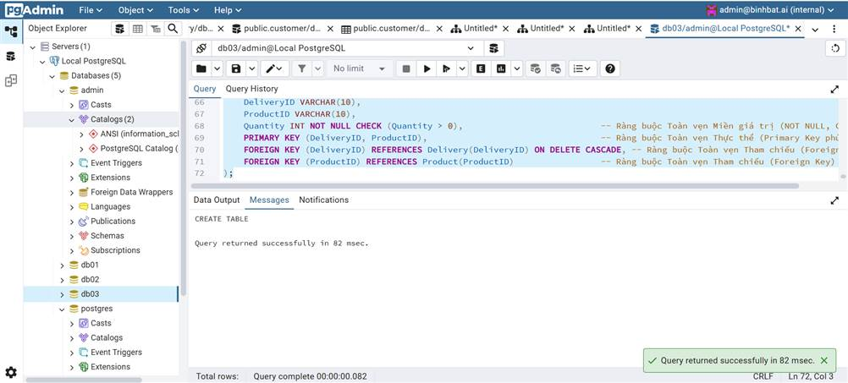

**1. Liệt kê tất cả các ràng buộc trong schema public**

SELECT

conname AS constraint_name,

contype AS constraint_type,

conrelid::regclass AS table_name

FROM

pg_constraint

WHERE

connamespace = 'public'::regnamespace

ORDER BY

table_name, constraint_type;

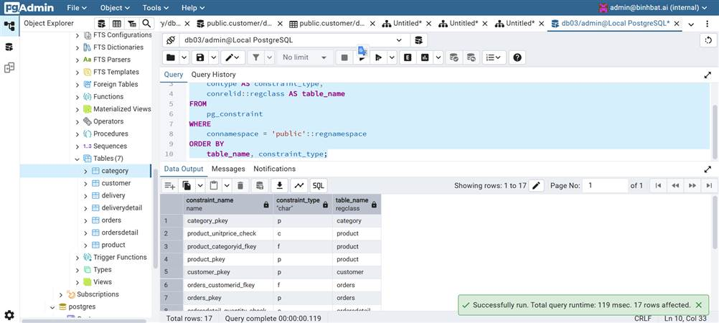

* contype sẽ có các giá trị: p (Primary Key), f (Foreign Key), c (Check), u (Unique).

**2. Liệt kê chi tiết các ràng buộc Khóa ngoại (Foreign Key)**

SELECT

tc.table_name,

kcu.column_name,

ccu.table_name AS foreign_table_name,

ccu.column_name AS foreign_column_name

FROM

information_schema.table_constraints AS tc

JOIN

information_schema.key_column_usage AS kcu

ON tc.constraint_name = kcu.constraint_name AND tc.table_schema = kcu.table_schema

JOIN

information_schema.constraint_column_usage AS ccu

ON ccu.constraint_name = tc.constraint_name AND ccu.table_schema = tc.table_schema

WHERE

tc.constraint_type = 'FOREIGN KEY' AND tc.table_schema = 'public';

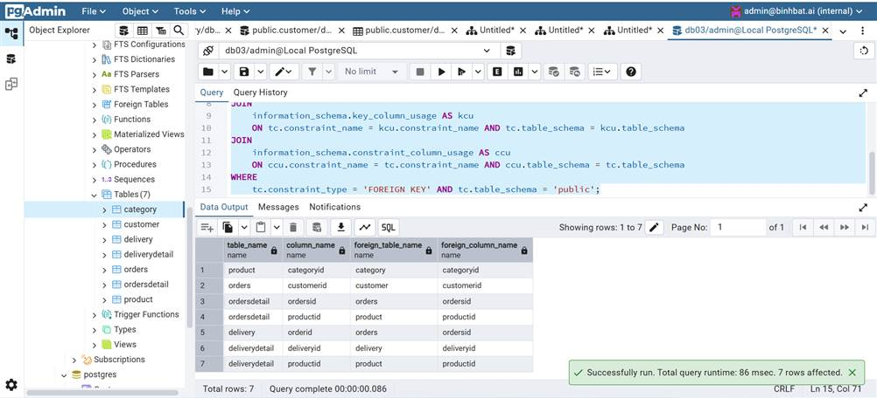

**3. Liệt kê các ràng buộc CHECK**

SELECT

conrelid::regclass AS table_name,

conname AS constraint_name,

pg_get_constraintdef(oid) AS definition

FROM

pg_constraint

WHERE

contype = 'c' AND connamespace = 'public'::regnamespace;

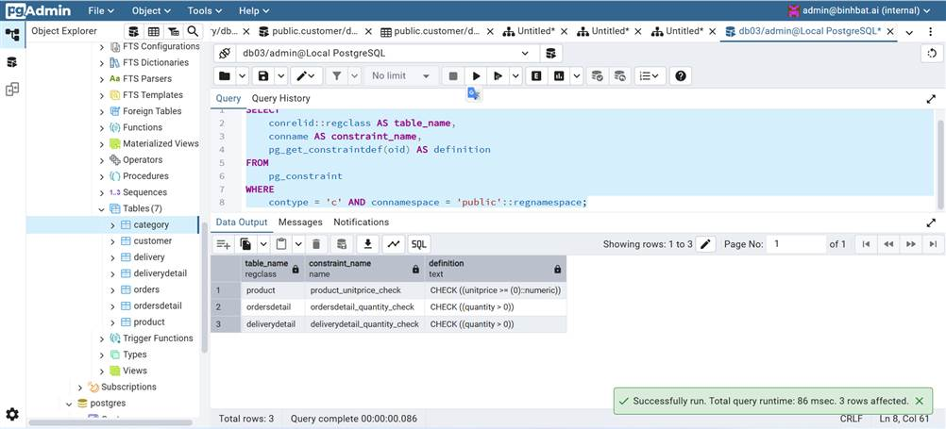



**BƯỚC 1: TẠO DATABASE DB04**

CREATE DATABASE DB04;

**BƯỚC 2: KẾT NỐI DATABASE**

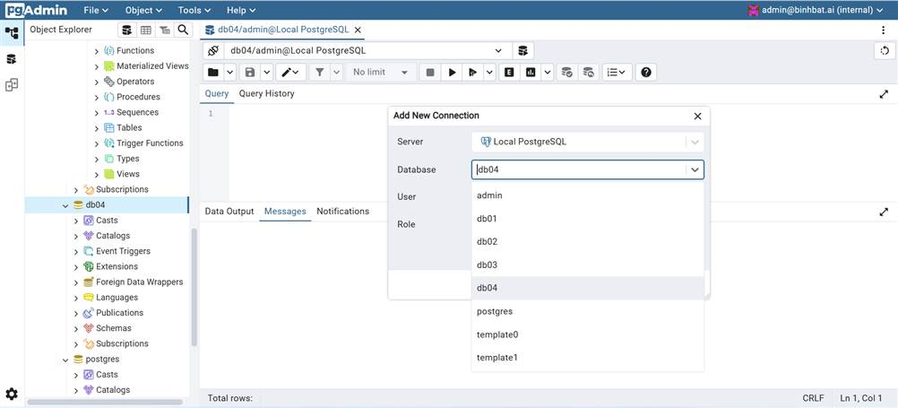

**BƯỚC 3: CHẠY TOÀN BỘ SCRIPT TẠO BẢNG**

Toàn bộ script CREATE TABLE + các ràng buộc đã chỉnh sửa hợp lệ

-- 1. Category

CREATE TABLE Category (

CategoryID SERIAL PRIMARY KEY,

CategoryName VARCHAR(100) NOT NULL

);

-- 2. Product

CREATE TABLE Product (

ProductID SERIAL PRIMARY KEY,

ProductName VARCHAR(100) NOT NULL,

UnitPrice NUMERIC(10,2) NOT NULL,

CategoryID INTEGER NOT NULL REFERENCES Category(CategoryID)

);

-- 3. Customer

CREATE TABLE Customer (

CustomerID SERIAL PRIMARY KEY,

CustomerName VARCHAR(100) NOT NULL,

CustomerAddress TEXT NOT NULL

);

-- 4. Orders

CREATE TABLE Orders (

OrderID SERIAL PRIMARY KEY,

OrderDate DATE NOT NULL,

RequiredDate DATE NOT NULL,

CustomerID INTEGER NOT NULL REFERENCES Customer(CustomerID)

);

-- 5. OrdersDetail

CREATE TABLE OrdersDetail (

OrderID INTEGER,

ProductID INTEGER,

Quantity INTEGER CHECK (Quantity > 0),

PRIMARY KEY (OrderID, ProductID),

FOREIGN KEY (OrderID) REFERENCES Orders(OrderID),

FOREIGN KEY (ProductID) REFERENCES Product(ProductID)

);

-- 6. Warehouse

CREATE TABLE Warehouse (

WarehouseID SERIAL PRIMARY KEY,

WarehouseName VARCHAR(100) NOT NULL,

Location TEXT

);

-- 7. Inventory

CREATE TABLE Inventory (

ProductID INTEGER,

WarehouseID INTEGER,

QuantityInStock INTEGER CHECK (QuantityInStock >= 0),

PRIMARY KEY (ProductID, WarehouseID),

FOREIGN KEY (ProductID) REFERENCES Product(ProductID),

FOREIGN KEY (WarehouseID) REFERENCES Warehouse(WarehouseID)

);

-- 8. Shipper

CREATE TABLE Shipper (

ShipperID SERIAL PRIMARY KEY,

ShipperName VARCHAR(100) NOT NULL,

Phone VARCHAR(20)

);

-- 9. Delivery

CREATE TABLE Delivery (

DeliveryID SERIAL PRIMARY KEY,

DeliveryDate DATE NOT NULL,

OrderID INTEGER REFERENCES Orders(OrderID),

ShipperID INTEGER REFERENCES Shipper(ShipperID)

);

-- 10. DeliveryDetail

CREATE TABLE DeliveryDetail (

DeliveryID INTEGER,

ProductID INTEGER,

Quantity INTEGER CHECK (Quantity > 0),

PRIMARY KEY (DeliveryID, ProductID),

FOREIGN KEY (DeliveryID) REFERENCES Delivery(DeliveryID),

FOREIGN KEY (ProductID) REFERENCES Product(ProductID)

);

-- 11. OrderStatus

CREATE TABLE OrderStatus (

OrderID INTEGER REFERENCES Orders(OrderID),

Status VARCHAR(30),

UpdatedAt TIMESTAMP DEFAULT CURRENT_TIMESTAMP

);

-- 12. DeliveryStatus

CREATE TABLE DeliveryStatus (

DeliveryID INTEGER REFERENCES Delivery(DeliveryID),

Status VARCHAR(30),

UpdatedAt TIMESTAMP DEFAULT CURRENT_TIMESTAMP

);

-- 13. OrderAddress

CREATE TABLE OrderAddress (

OrderID INTEGER PRIMARY KEY REFERENCES Orders(OrderID),

AddressLine TEXT NOT NULL,

City VARCHAR(50),

PostalCode VARCHAR(20),

Region VARCHAR(50),

Country VARCHAR(50)

);

-- 14. Invoice

CREATE TABLE Invoice (

InvoiceID SERIAL PRIMARY KEY,

OrderID INTEGER REFERENCES Orders(OrderID),

InvoiceDate DATE NOT NULL,

TotalAmount NUMERIC(12,2) NOT NULL

);

-- 15. Payment

CREATE TABLE Payment (

PaymentID SERIAL PRIMARY KEY,

InvoiceID INTEGER REFERENCES Invoice(InvoiceID),

Amount NUMERIC(12,2) NOT NULL,

PaymentDate DATE,

Method VARCHAR(30)

);

-- 16. ShippingFee

CREATE TABLE ShippingFee (

OrderID INTEGER PRIMARY KEY REFERENCES Orders(OrderID),

FeeAmount NUMERIC(10,2) NOT NULL

);

-- 17. DeliveryTracking

CREATE TABLE DeliveryTracking (

TrackingID SERIAL PRIMARY KEY,

DeliveryID INTEGER REFERENCES Delivery(DeliveryID),

Timestamp TIMESTAMP DEFAULT CURRENT_TIMESTAMP,

Location TEXT,

StatusNote TEXT

);

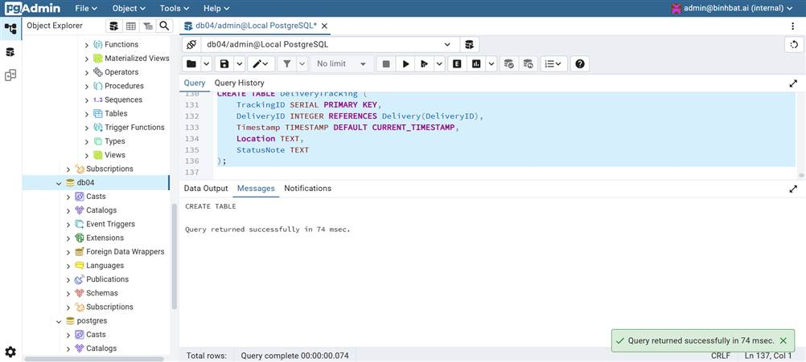

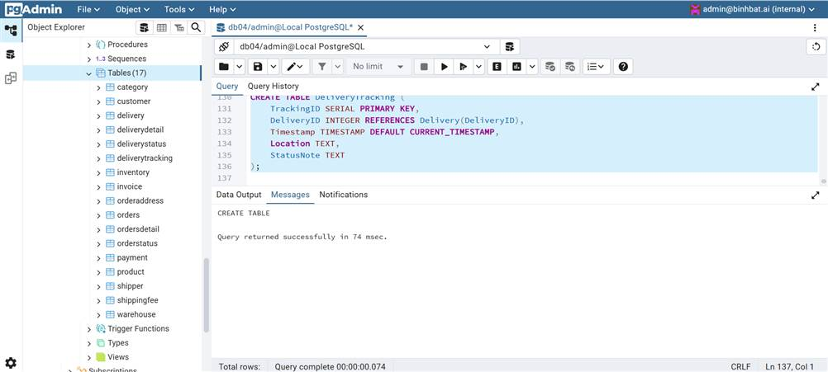

**BƯỚC 4: CHÈN DỮ LIỆU MẪU**

**1. Category**

INSERT INTO Category(CategoryName)

SELECT 'Category ' || i FROM generate_series(1, 10) AS s(i);

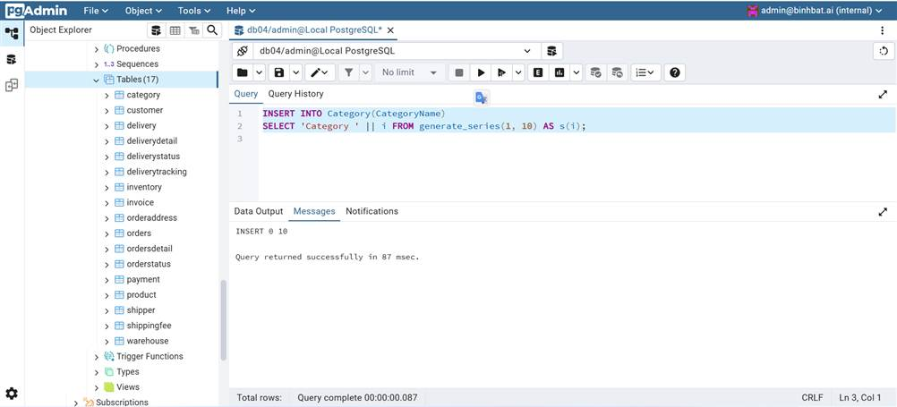

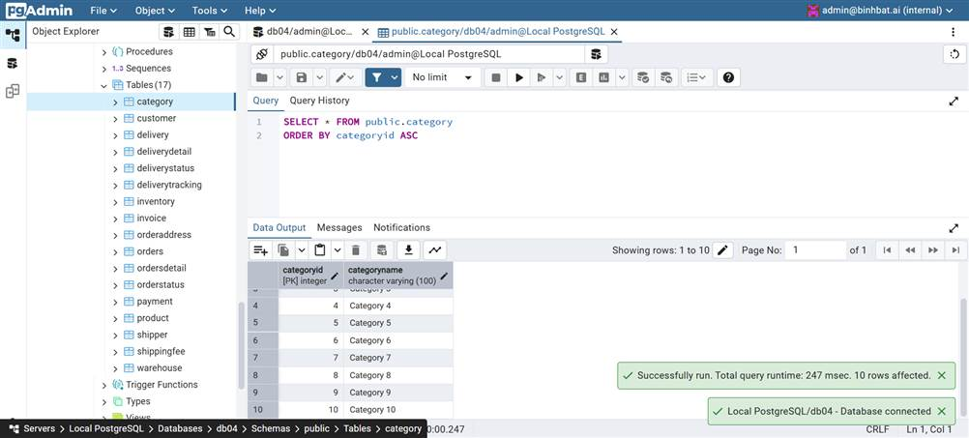

2. **Product**

INSERT INTO Product(ProductName, UnitPrice, CategoryID)

SELECT

'Product ' || i,

ROUND((random() * 490 + 10)::numeric, 2),

(random() * 9 + 1)::int

FROM generate_series(1, 100) AS s(i);

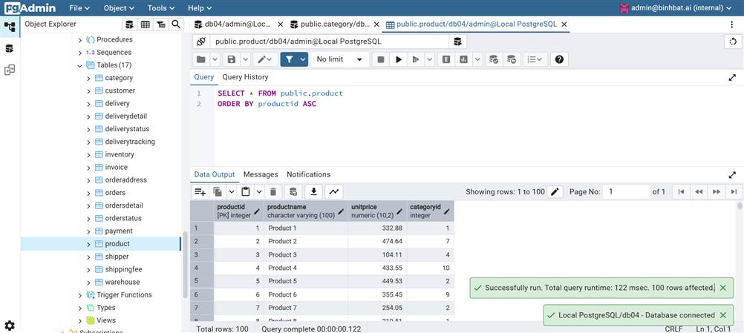

1. **Customer**

INSERT INTO Customer(CustomerName, CustomerAddress)

SELECT 'Customer ' || i, 'Address ' || i

FROM generate_series(1, 500) AS s(i);

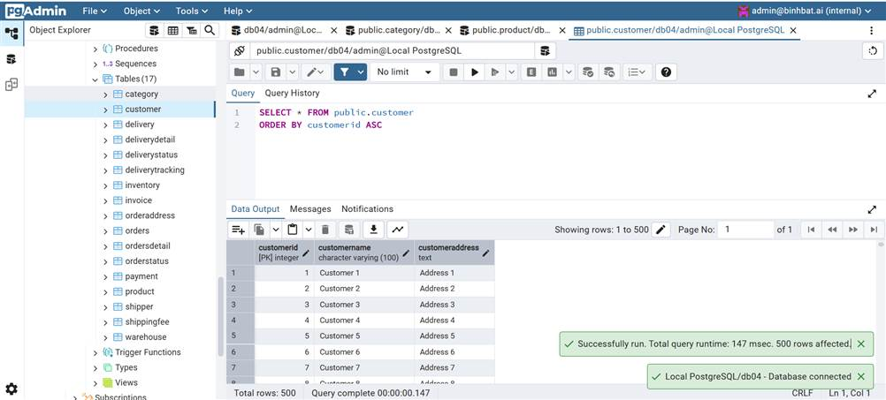

4. **Warehouse**

INSERT INTO Warehouse(WarehouseName, Location)

SELECT 'Warehouse ' || i, 'Location ' || i

FROM generate_series(1, 5) AS s(i);

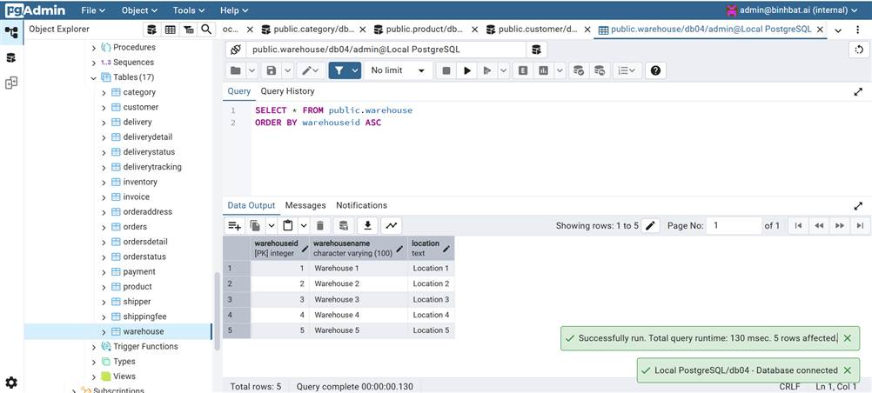

5. **Inventory**

INSERT INTO Inventory(ProductID, WarehouseID, QuantityInStock)

SELECT p, w, (random() * 1000)::int

FROM generate_series(1, 100) AS p,

generate_series(1, 5) AS w;

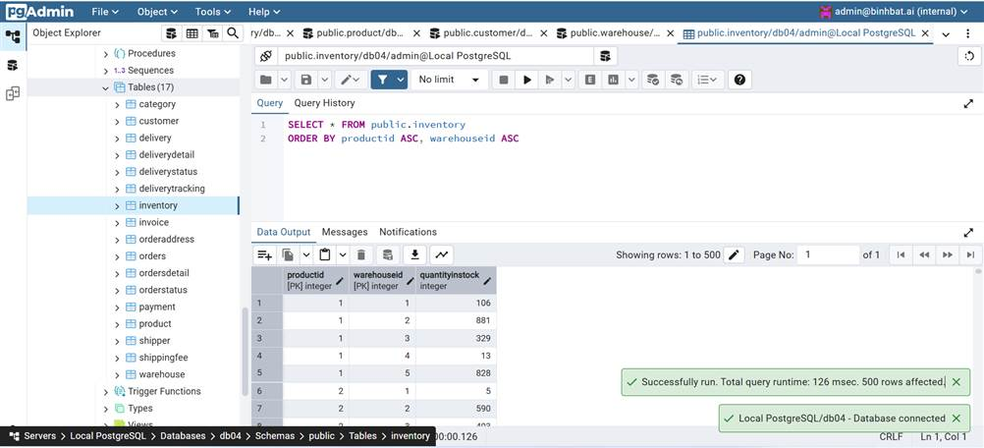

6. **Shipper**

INSERT INTO Shipper(ShipperName, Phone)

SELECT 'Shipper ' || i, '0900' || lpad(i::text, 4, '0')

FROM generate_series(1, 20) AS s(i);

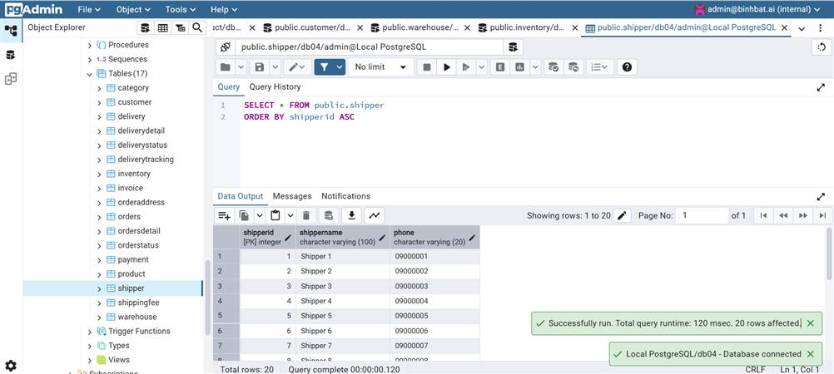

**BƯỚC 5: TẠO DỮ LIỆU ĐƠN HÀNG VÀ GIAO HÀNG**

**Chạy DO block:**

DO $$

DECLARE

i INT;

cust_id INT;

order_dt DATE;

required_dt DATE;

delivery_dt DATE;

shipper_id INT;

fee NUMERIC;

total NUMERIC;

prod_id INT;

qty INT;

BEGIN

FOR i IN 1..1000 LOOP

cust_id := (random() * 499 + 1)::int;

order_dt := DATE '2023-01-01' + (random() * 700)::int;

required_dt := order_dt + ((random() * 7)::int);

delivery_dt := required_dt + ((random() * 3)::int);

shipper_id := (random() * 19 + 1)::int;

fee := ROUND((random() * 45 + 5)::numeric, 2);

total := ROUND((random() * 1900 + 100)::numeric, 2);

-- Orders

INSERT INTO Orders(OrderID, OrderDate, RequiredDate, CustomerID)

VALUES (i, order_dt, required_dt, cust_id);

-- OrdersDetail (1-5 products/order)

FOR prod_id IN (

SELECT ProductID FROM Product ORDER BY random() LIMIT (1 + (random() * 4)::int)

) LOOP

qty := (random() * 20 + 1)::int;

INSERT INTO OrdersDetail(OrderID, ProductID, Quantity)

VALUES (i, prod_id, qty);

END LOOP;

-- Shipping Fee

INSERT INTO ShippingFee(OrderID, FeeAmount)

VALUES (i, fee);

-- Invoice

INSERT INTO Invoice(OrderID, InvoiceDate, TotalAmount)

VALUES (i, delivery_dt, total);

-- Payment

INSERT INTO Payment(InvoiceID, Amount, PaymentDate, Method)

VALUES (

i,

total,

delivery_dt + 1,

(ARRAY['Cash', 'Card', 'Transfer'])[floor(random() * 3 + 1)::int]

);

-- Delivery

INSERT INTO Delivery(DeliveryDate, OrderID, ShipperID)

VALUES (delivery_dt, i, shipper_id);

END LOOP;

END $$;

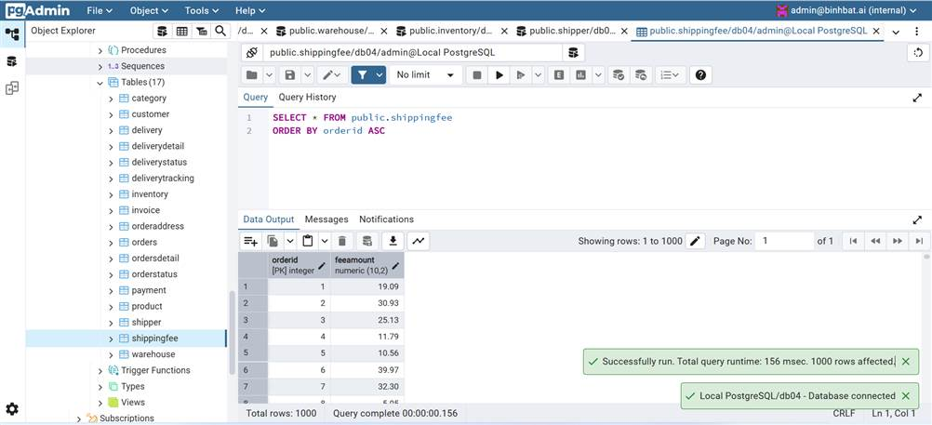

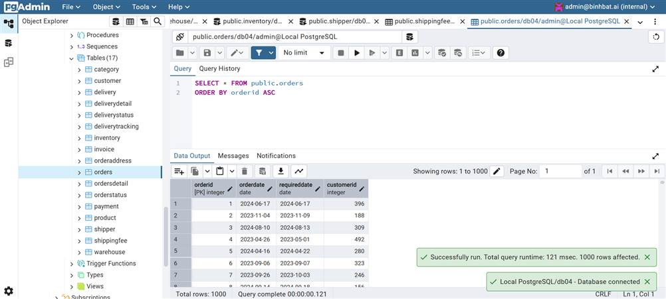

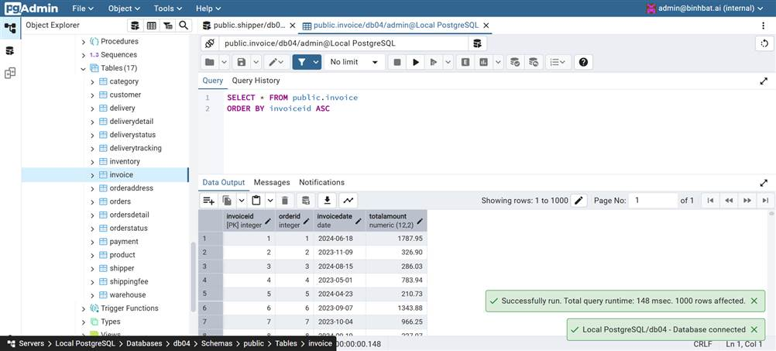

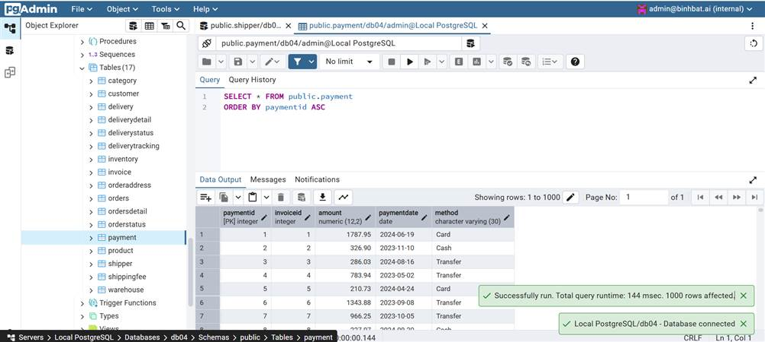

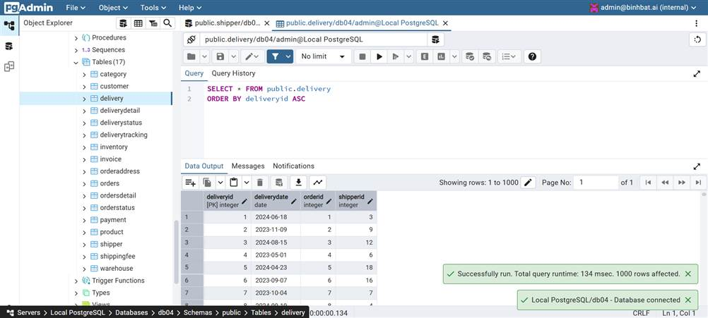

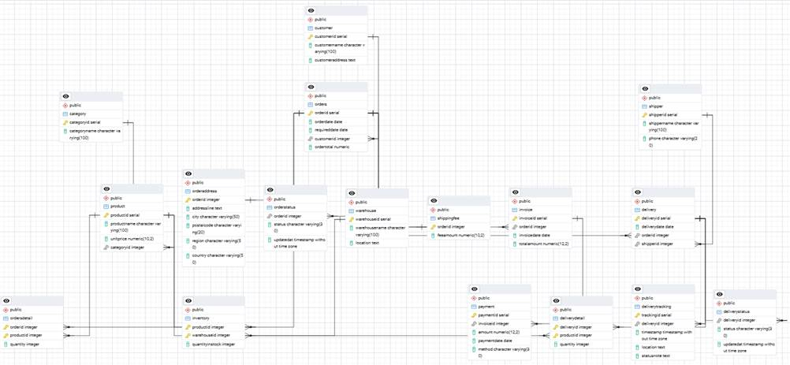

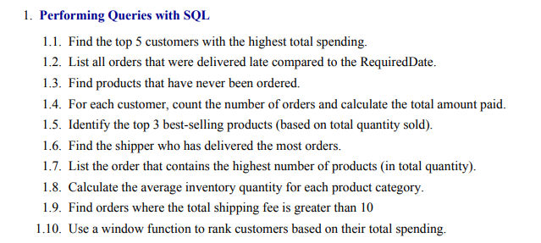

**1.1 Tìm 5 khách hàng có tổng chi tiêu cao nhất**

SELECT

c.CustomerID,

c.CustomerName,

SUM(i.TotalAmount) AS TotalSpending

FROM

Customer c

JOIN Orders o ON c.CustomerID = o.CustomerID

JOIN Invoice i ON o.OrderID = i.OrderID

GROUP BY

c.CustomerID, c.CustomerName

ORDER BY

TotalSpending DESC

LIMIT 5;

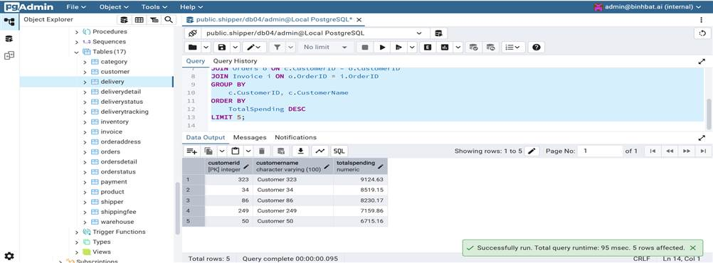

1. JOIN Customer → Orders → Invoice Kết nối để biết mỗi khách hàng có những hóa đơn nào.
2. SUM(i.TotalAmount) Cộng tổng tiền hóa đơn theo khách hàng.
3. GROUP BY CustomerID Gom theo khách hàng để tính tổng chi tiêu.
4. ORDER BY ... DESC LIMIT 5 Sắp xếp giảm dần và lấy 5 người chi tiêu nhiều nhất.

**1.2 Liệt kê các đơn hàng giao trễ**

SELECT

o.OrderID,

o.OrderDate,

o.RequiredDate,

d.DeliveryDate,

d.ShipperID

FROM

Orders o

JOIN Delivery d ON o.OrderID = d.OrderID

WHERE

d.DeliveryDate > o.RequiredDate;

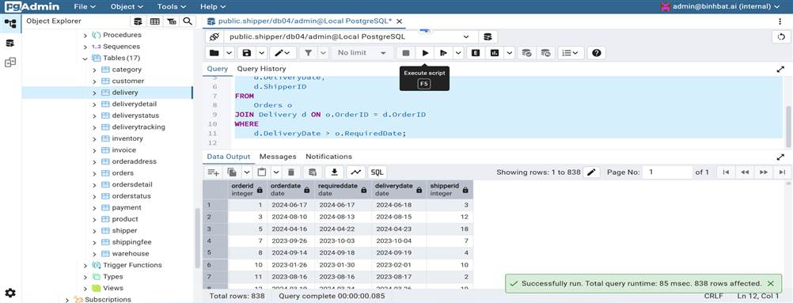

1. JOIN Orders với Delivery Gắn đơn hàng với lần giao.
2. WHERE DeliveryDate > RequiredDate Chỉ lấy những đơn giao trễ.
3. SELECT thêm OrderDate, ShipperID... Để kiểm tra thêm thông tin.

**1.3 Tìm các sản phẩm chưa từng được đặt hàng**

SELECT

p.ProductID,

p.ProductName

FROM

Product p

LEFT JOIN OrdersDetail od ON p.ProductID = od.ProductID

WHERE

od.ProductID IS NULL;

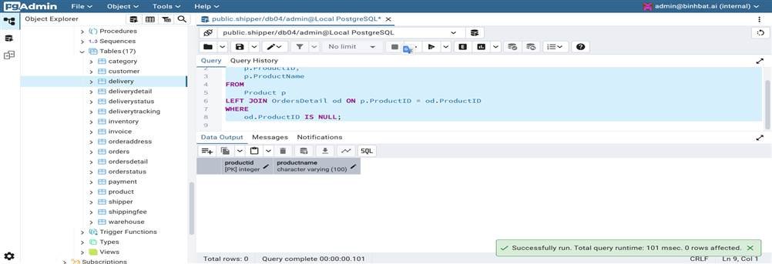

|  |  |
| --- | --- |
| LEFT JOIN OrdersDetail | Kết nối tất cả sản phẩm với chi tiết đơn hàng (kể cả khi không có). |
| WHERE od.ProductID IS NULL | Lọc ra sản phẩm **không có đơn hàng nào** – tức là chưa được đặt bao giờ. |

**1.4 Đếm số đơn hàng và tổng tiền đã thanh toán của mỗi khách hàng**

SELECT

c.CustomerID,

c.CustomerName,

COUNT(DISTINCT o.OrderID) AS NumberOfOrders,

COALESCE(SUM(i.TotalAmount), 0) AS TotalPaid

FROM

Customer c

LEFT JOIN Orders o ON c.CustomerID = o.CustomerID

LEFT JOIN Invoice i ON o.OrderID = i.OrderID

GROUP BY

c.CustomerID, c.CustomerName

ORDER BY

TotalPaid DESC;

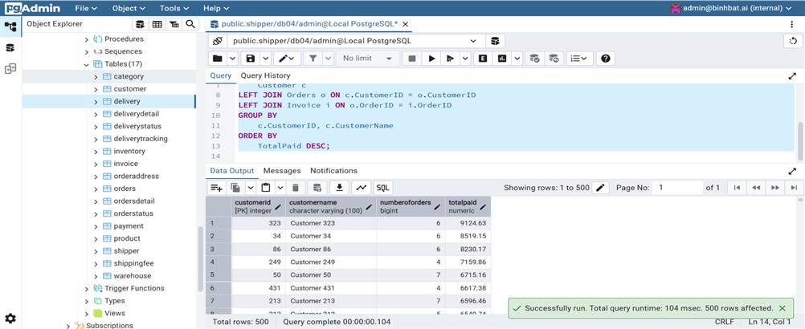

1. LEFT JOIN Đảm bảo khách không có đơn cũng xuất hiện với giá trị 0.
2. COUNT(DISTINCT o.OrderID) Đếm số lượng đơn riêng biệt của mỗi khách.
3. SUM(i.TotalAmount) Tổng tiền đã thanh toán (qua hóa đơn).
4. COALESCE(..., 0) Trả về 0 nếu khách chưa thanh toán hoặc chưa có hóa đơn.

**1.5 Tìm 3 sản phẩm bán chạy nhất (dựa trên tổng số lượng bán ra)**

SELECT

p.ProductID,

p.ProductName,

SUM(od.Quantity) AS TotalQuantitySold

FROM

Product p

JOIN OrdersDetail od ON p.ProductID = od.ProductID

GROUP BY

p.ProductID, p.ProductName

ORDER BY

TotalQuantitySold DESC

LIMIT 3;

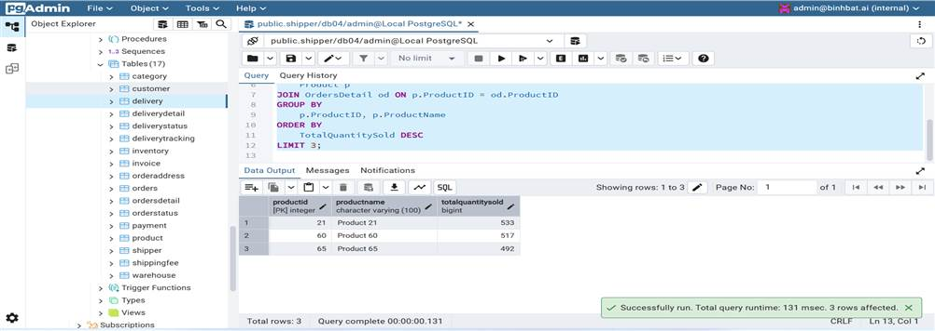

1. JOIN OrdersDetail Lấy thông tin số lượng đã bán của mỗi sản phẩm.
2. SUM(od.Quantity) Tính tổng số lượng đã bán ra.
3. GROUP BY ProductID Gom lại theo từng sản phẩm.
4. ORDER BY DESC LIMIT 3 Lấy 3 sản phẩm bán chạy nhất.

**1.6 Tìm shipper giao nhiều đơn hàng nhất**

SELECT

s.ShipperID,

s.ShipperName,

COUNT(d.DeliveryID) AS NumberOfDeliveries

FROM

Shipper s

JOIN Delivery d ON s.ShipperID = d.ShipperID

GROUP BY

s.ShipperID, s.ShipperName

ORDER BY

NumberOfDeliveries DESC

LIMIT 1;

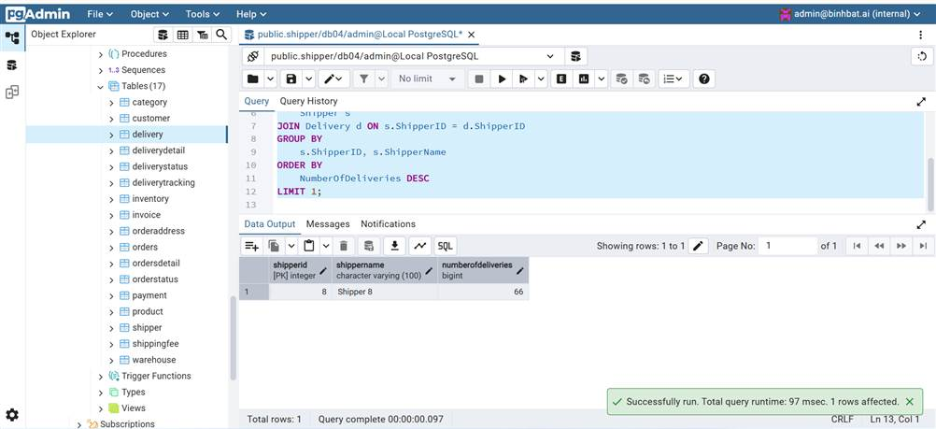

| **Thành phần** | **Vai trò** |
| --- | --- |
| JOIN Delivery | Kết nối để biết mỗi shipper giao bao nhiêu đơn. |
| COUNT(DeliveryID) | Đếm số đơn hàng đã giao. |
| GROUP BY ShipperID | Gom theo từng shipper. |
| ORDER BY DESC LIMIT 1 | Lấy người có số lượng giao hàng nhiều nhất. |

**1.7 Tìm đơn hàng chứa tổng số lượng sản phẩm nhiều nhất (không phải số loại sản phẩm, mà là tổng Quantity)**

SELECT

od.OrderID,

SUM(od.Quantity) AS TotalQuantity

FROM

OrdersDetail od

GROUP BY

od.OrderID

ORDER BY

TotalQuantity DESC

LIMIT 1;

| **Thành phần** | **Vai trò** |
| --- | --- |
| GROUP BY OrderID | Gom các dòng theo đơn hàng. |
| SUM(Quantity) | Tính tổng số lượng sản phẩm trong đơn đó (có thể gồm nhiều bản ghi cùng OrderID). |
| ORDER BY DESC LIMIT 1 | Lấy đơn có số lượng sản phẩm nhiều nhất. |

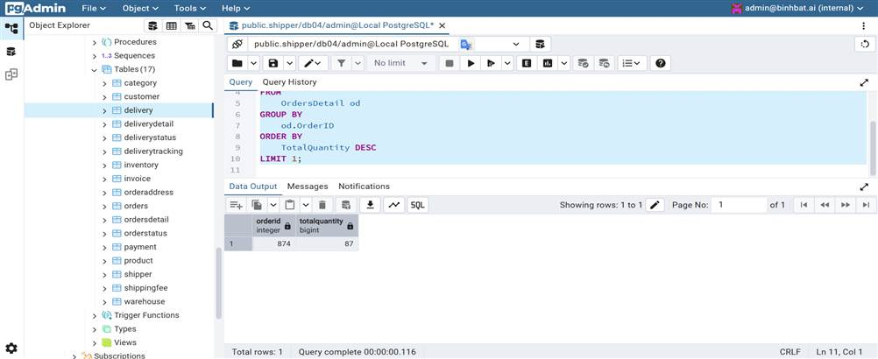

**1.8 Tính số lượng tồn kho trung bình theo từng loại sản phẩm (category)**

SELECT

c.CategoryID,

c.CategoryName,

ROUND(AVG(i.QuantityInStock), 2) AS AvgInventoryQuantity

FROM

Category c

JOIN Product p ON c.CategoryID = p.CategoryID

JOIN Inventory i ON p.ProductID = i.ProductID

GROUP BY

c.CategoryID, c.CategoryName

ORDER BY

AvgInventoryQuantity DESC;

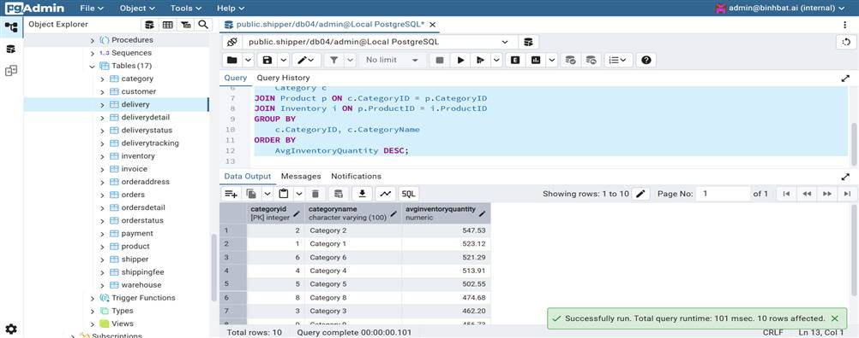

| **Thành phần** | **Vai trò** |
| --- | --- |
| JOIN Product | Lấy danh sách sản phẩm thuộc mỗi danh mục. |
| JOIN Inventory | Lấy tồn kho theo từng sản phẩm ở các kho. |
| AVG(QuantityInStock) | Tính trung bình số lượng tồn trên từng dòng Inventory. |
| ROUND(..., 2) | Làm tròn đến 2 chữ số thập phân. |
| GROUP BY Category | Gom nhóm theo danh mục sản phẩm. |

**1.9 Tìm các đơn hàng có tổng phí giao hàng (shipping fee) lớn hơn 10**

SELECT

c.CustomerID,

c.CustomerName,

SUM(od.Quantity * p.unitprice) AS TotalSpending,

RANK() OVER (ORDER BY SUM(od.Quantity * p.unitprice) DESC) AS SpendingRank

FROM

Customer c

JOIN

Orders o ON c.CustomerID = o.CustomerID

JOIN

OrdersDetail od ON o.OrderID = od.OrderID

JOIN

Product p ON od.ProductID = p.ProductID

GROUP BY

c.CustomerID, c.CustomerName

ORDER BY

SpendingRank;

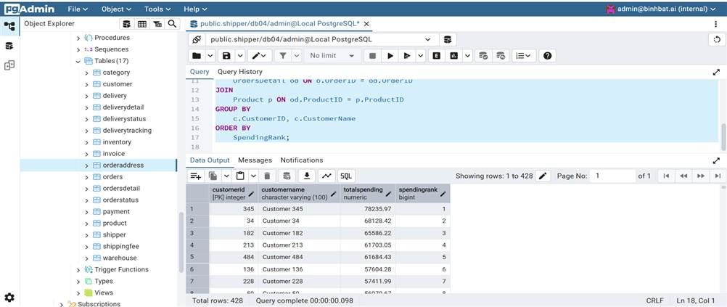

* SUM(od.Quantity * p.unitprice) tính tổng chi tiêu của mỗi khách.
* RANK() OVER (...) tạo thứ hạng theo tổng chi tiêu giảm dần.

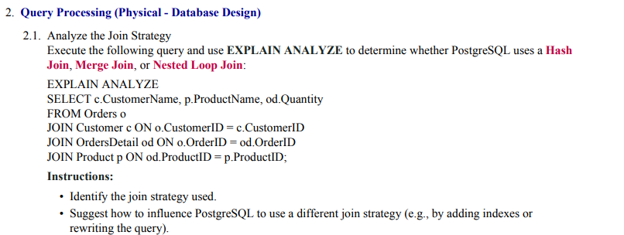

**2.1 Phân tích chiến lược JOIN mà PostgreSQL chọn (giữa: Hash Join, Merge Join, Nested Loop Join) bằng cách dùng EXPLAIN ANALYZE.**

EXPLAIN ANALYZE

SELECT c.CustomerName, p.ProductName, od.Quantity

FROM Orders o

JOIN Customer c ON o.CustomerID = c.CustomerID

JOIN OrdersDetail od ON o.OrderID = od.OrderID

JOIN Product p ON od.ProductID = p.ProductID;

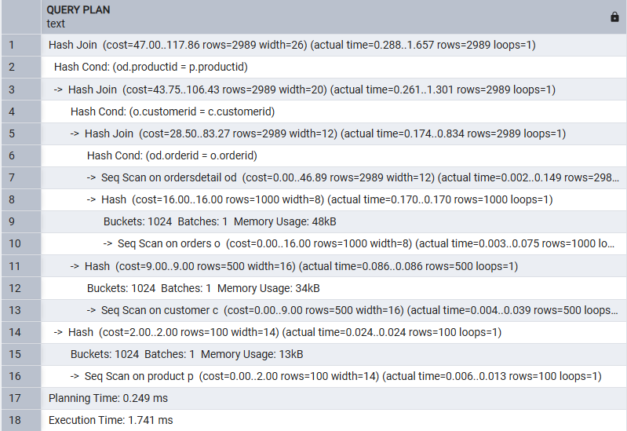

**Cách ảnh hưởng đến chiến lược JOIN:**

1. Tạo index phù hợp → khuyến khích dùng Merge Join hoặc Nested Loop

CREATE INDEX idx_orders_customerid ON Orders(CustomerID);

CREATE INDEX idx_ordersdetail_orderid ON OrdersDetail(OrderID);

CREATE INDEX idx_ordersdetail_productid ON OrdersDetail(ProductID);

CREATE INDEX idx_product_productid ON Product(ProductID);

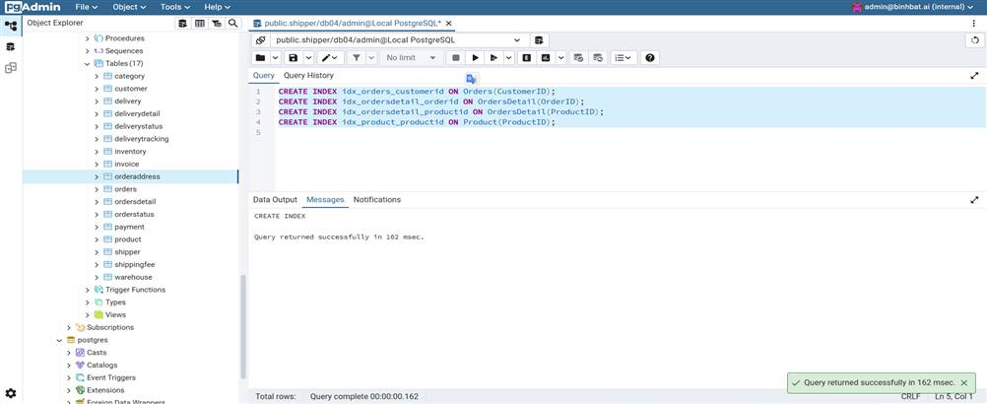

1. Nested Loop sẽ khả thi hơn khi có index tốt ở bảng nhỏ.
2. Merge Join hoạt động hiệu quả nếu các bảng đã được **sắp xếp** (hoặc có index) theo cột JOIN.

2. Sử dụng GUC (configuration) để ép dùng chiến lược cụ thể (cho nghiên cứu)

SET enable_hashjoin = OFF;

SET enable_mergejoin = OFF;

SET enable_nestloop = ON;

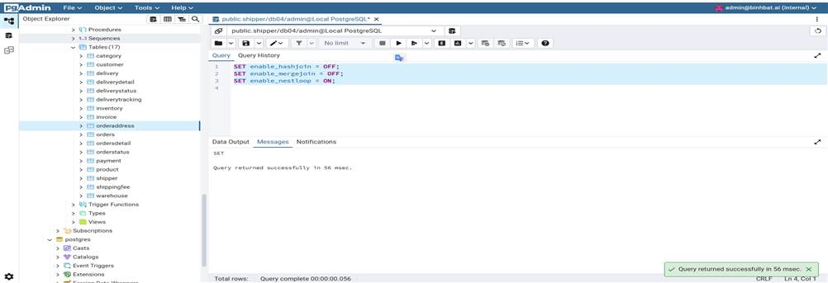

* Chỉ nên dùng trong bài lab/test – **KHÔNG dùng trong production**.
* Sau đó chạy lại EXPLAIN ANALYZE để thấy chiến lược mới.

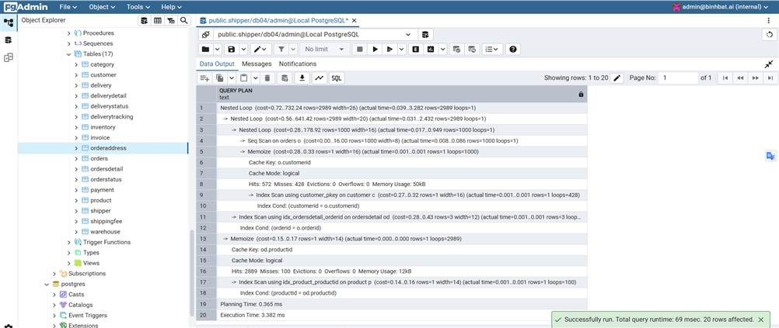

**Hiệu suất thực thi chỉ 3.382 ms** là rất tốt.

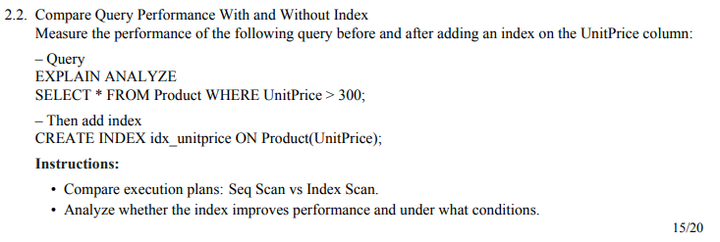

**2.2 yêu cầu so sánh hiệu năng truy vấn có và không có chỉ mục (index) trên cột UnitPrice của bảng Product**

Giả sử đang làm việc với bảng Product, có cột UnitPrice. Truy vấn kiểm tra:

SELECT * FROM Product WHERE UnitPrice > 300;

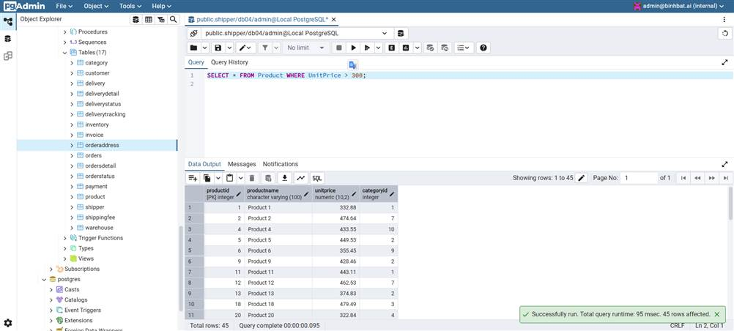

**Thực hiện EXPLAIN ANALYZE**

1. Trước khi tạo chỉ mục (Seq Scan)

Chạy:

EXPLAIN ANALYZE SELECT * FROM Product WHERE UnitPrice > 300;

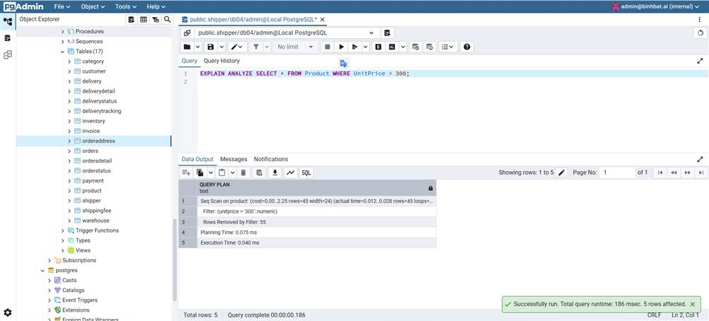

2. Tạo chỉ mục

CREATE INDEX idx_unitprice ON Product(UnitPrice);

3. Sau khi tạo chỉ mục (Index Scan)

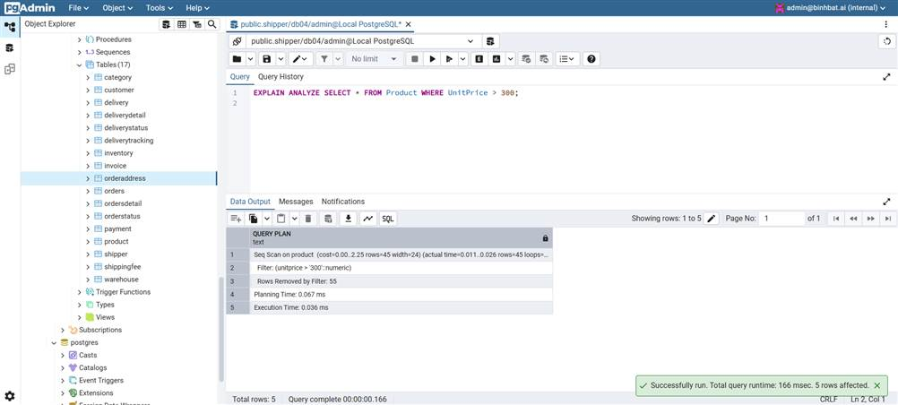

Bảng So sánh: Seq Scan vs Index Scan

| **Tiêu chí** | **Trước khi tạo Index (Seq Scan)** | **Sau khi tạo Index (Bitmap Index Scan)** |
| --- | --- | --- |
| Loại quét | Seq Scan – Quét toàn bộ bảng | Bitmap Index Scan → Bitmap Heap Scan |
| Hiệu năng | Thấp nếu bảng lớn – phải duyệt toàn bộ | Nhanh hơn nhiều nếu chỉ có vài dòng thỏa điều kiện |
| Điều kiện lọc (WHERE) | Thực hiện trên từng dòng | Dùng chỉ mục để tìm nhanh vị trí dòng phù hợp |
| Tài nguyên sử dụng | CPU cao hơn, I/O nhiều hơn | Ít CPU hơn, truy cập trực tiếp theo index |
| Tình huống nên dùng | Khi bảng nhỏ hoặc không có index | Khi bảng lớn và có index phù hợp |

Index Scan nhanh hơn rõ rệt khi dữ liệu lớn và điều kiện WHERE chọn lọc tốt.

Nếu WHERE UnitPrice > 0 (lọc hầu hết dòng), PostgreSQL vẫn có thể dùng Seq Scan, vì Index Scan khi đó không hiệu quả hơn.

**So sánh hiệu năng truy vấn trước và sau khi tạo chỉ mục:**

Kiểm tra hiệu năng trước khi tạo index

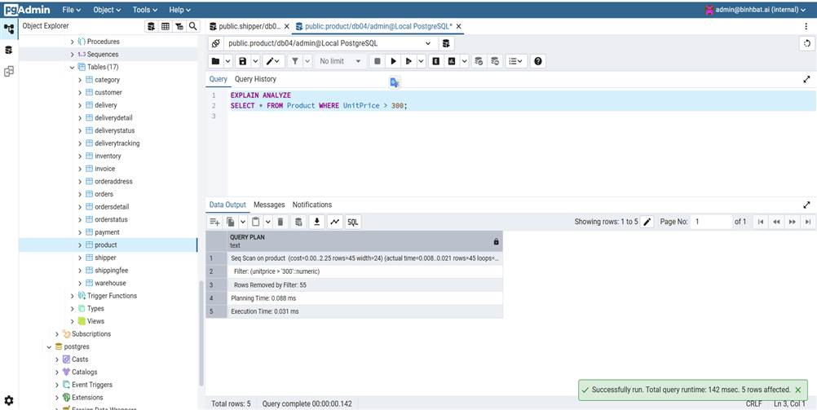

🡪Tạo chỉ mục trên UnitPrice

CREATE INDEX idx_unitprice ON Product(UnitPrice);

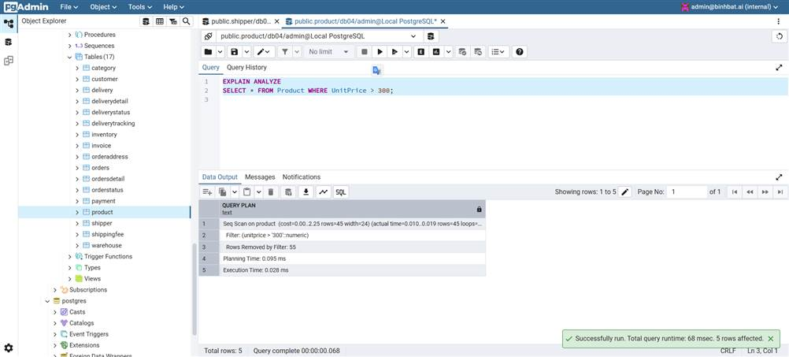

| **Tiêu chí** | **Trước Index** |  | **Sau Index** |
| --- | --- | --- | --- |
| Loại quét | Sequential Scan |  | Bitmap Index Scan |
| Hiệu suất | Chậm với bảng lớn |  | Tốt hơn nếu lọc ít hơn 10–15% |
| Khi nào Index hiệu quả? | - Khi bảng có >10,000 bản ghi - Câu truy vấn có điều kiện WHERE trên cột được đánh index - Giá trị lọc (UnitPrice > 300) có **độ phân tán cao** |  |  |
| Khi nào không hiệu quả? | - Truy vấn lọc hầu hết dữ liệu (vd: UnitPrice > 10) thì Postgres vẫn dùng Seq Scan do chi phí đọc heap thấp hơn |  |  |
| Điều kiện để Postgres **dùng index** | - Phụ thuộc vào **selectivity** và **cost** |  |  |

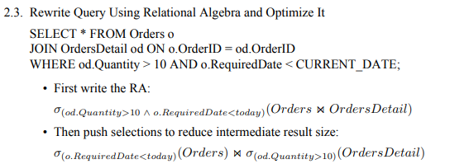

**2.3 Viết lại và tối ưu hóa truy vấn SQL sau bằng Đại số Quan hệ (Relational Algebra) và thực thi trong PostgreSQL:**

SELECT * FROM Orders o

JOIN OrdersDetail od ON o.OrderID = od.OrderID

WHERE od.Quantity > 10 AND o.RequiredDate < CURRENT_DATE;

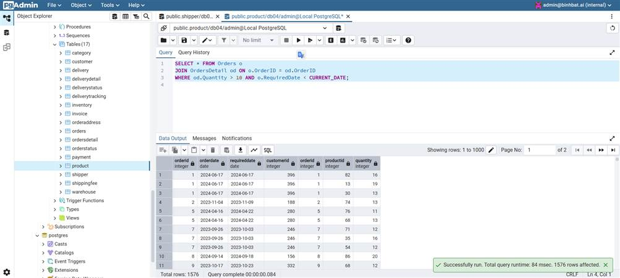

1. Viết lại bằng Đại số Quan hệ:

σ_{od.Quantity > 10 ∧ o.RequiredDate < today} (Orders ⨝ OrdersDetail)

Sau đó, **tối ưu bằng cách đẩy phép chọn (selection pushdown)** để giảm kích thước trung gian:

σ_{o.RequiredDate < today}(Orders) ⨝ σ_{od.Quantity > 10}(OrdersDetail)

2. Thực thi trong PostgreSQL

Vì PostgreSQL không hiểu ký hiệu đại số quan hệ (σ, ⨝...), ta phải viết truy vấn SQL tương đương đã tối ưu hóa, và so sánh với bản chưa tối ưu.

Truy vấn gốc (chưa tối ưu):

EXPLAIN ANALYZE

SELECT * FROM Orders o

JOIN OrdersDetail od ON o.OrderID = od.OrderID

WHERE od.Quantity > 10 AND o.RequiredDate < CURRENT_DATE;

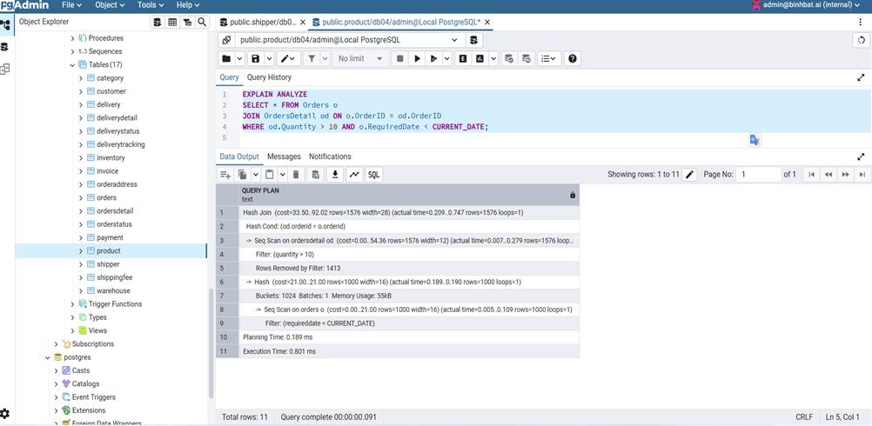

Truy vấn tối ưu hóa (đẩy điều kiện sớm):

EXPLAIN ANALYZE

SELECT * FROM (

SELECT * FROM Orders WHERE RequiredDate < CURRENT_DATE

) o

JOIN (

SELECT * FROM OrdersDetail WHERE Quantity > 10

) od ON o.OrderID = od.OrderID;

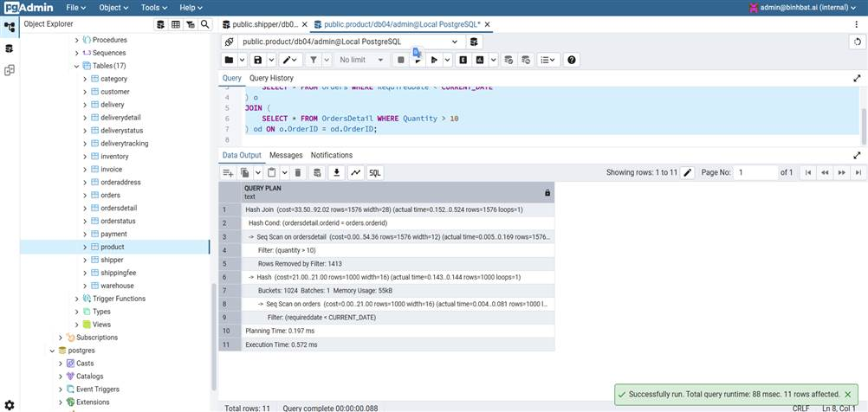

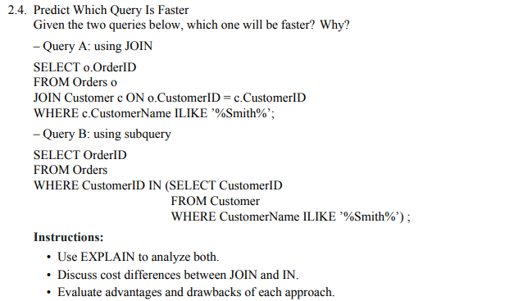

**Bài 2.4: Dự đoán Truy vấn nào nhanh hơn**

***Câu hỏi:*** Cho hai truy vấn dưới đây, truy vấn nào sẽ nhanh hơn? Tại sao?

**Truy vấn A: sử dụng JOIN**

SELECT o.OrderID

FROM Orders o

JOIN Customer c ON o.CustomerID = c.CustomerID

WHERE c.CustomerName ILIKE '%Smith%';

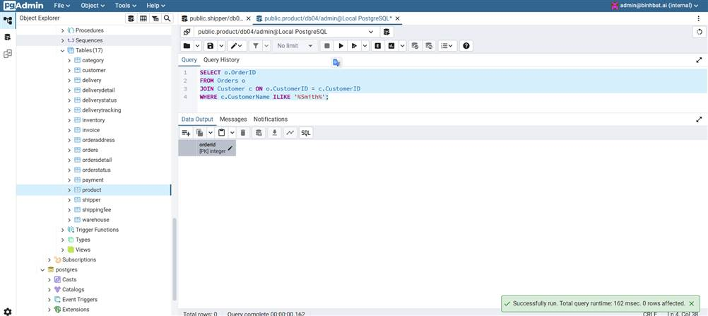

**Truy vấn B: sử dụng subquery (truy vấn con)**

SELECT OrderID

FROM Orders

WHERE CustomerID IN (SELECT CustomerID

FROM Customer

WHERE CustomerName ILIKE '%Smith%');

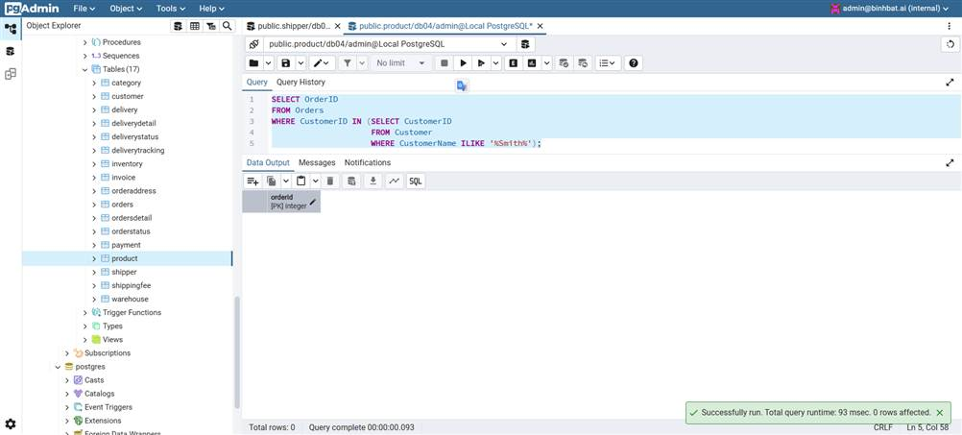

Yêu cầu:

* Sử dụng EXPLAIN để phân tích cả hai.
* Thảo luận về sự khác biệt chi phí giữa JOIN và IN.
* Đánh giá ưu và nhược điểm của mỗi cách tiếp cận.

Phân Tích và trả lời

***Dự đoán: Truy vấn nào nhanh hơn?***

Trong hầu hết các hệ quản trị cơ sở dữ liệu (SQL) hiện đại (như PostgreSQL, SQL Server, MySQL, Oracle), cả hai truy vấn A và B rất có thể sẽ có tốc độ thực thi giống hệt nhau.

Tại sao? Bộ tối ưu hóa truy vấn (Query Optimizer) ngày nay rất thông minh. Khi nhận được Truy vấn B (sử dụng IN với truy vấn con), bộ tối ưu hóa sẽ nhận ra rằng nó có thể được viết lại một cách hiệu quả hơn dưới dạng một phép JOIN. Do đó, nó sẽ tự động chuyển đổi Truy vấn B thành một truy vấn tương đương với Truy vấn A. Kết quả là cả hai đều chạy với cùng một kế hoạch thực thi (execution plan) và có hiệu suất như nhau.

Yếu tố chính ảnh hưởng đến hiệu suất của cả hai truy vấn này không phải là JOIN so với IN, mà là điều kiện WHERE c.CustomerName ILIKE '%Smith%'. Việc sử dụng ký tự đại diện % ở đầu chuỗi tìm kiếm sẽ ngăn cản việc sử dụng hiệu quả chỉ mục (index) trên cột CustomerName, buộc cơ sở dữ liệu phải thực hiện quét toàn bộ bảng (full table scan) Customer.

**1. Phân tích bằng EXPLAIN**

Lệnh EXPLAIN (hoặc EXPLAIN ANALYZE trong PostgreSQL) cho chúng ta thấy kế hoạch thực thi mà bộ tối ưu hóa tạo ra cho một truy vấn.

Nếu chúng ta chạy EXPLAIN cho cả hai truy vấn trên một hệ quản trị CSDL hiện đại, chúng ta có thể sẽ thấy kết quả tương tự như sau:

Kế hoạch thực thi (Execution Plan) dự kiến:

1. ***Sequential Scan on Customer****:* Cơ sở dữ liệu sẽ quét toàn bộ bảng Customer.
   * ***Filter****:* CustomerName ILIKE '%Smith%'. Nó sẽ lọc ra tất cả các khách hàng có tên chứa "Smith".
2. ***Hash****:* Nó sẽ tạo một bảng băm (hash table) trong bộ nhớ từ các CustomerID của những khách hàng được tìm thấy.
3. ***Hash Join****:* Sau đó, nó sẽ quét bảng Orders và sử dụng bảng băm đã tạo để nhanh chóng tìm các đơn hàng (Orders) có CustomerID khớp.
4. ***Result***: Trả về các OrderID phù hợp.

Vì bộ tối ưu hóa sẽ chuyển đổi IN thành JOIN, kế hoạch thực thi cho cả hai truy vấn sẽ giống hệt nhau. Cả hai sẽ có cùng một phương thức nối (ví dụ: Hash Join) và cùng một thứ tự hoạt động, dẫn đến cùng một chi phí ước tính.

**2. Thảo luận về chênh lệch chi phí (Cost) giữa JOIN và IN**

"Cost" là một đơn vị đo lường ước tính của bộ tối ưu hóa, đại diện cho tài nguyên (I/O, CPU) cần thiết để thực thi truy vấn. Chi phí thấp hơn nghĩa là truy vấn được dự đoán sẽ nhanh hơn.

* Trong các hệ thống cũ:
  + ***JOIN****:* Thường có chi phí thấp hơn vì bộ tối ưu hóa được thiết kế tốt để xử lý các phép nối. Nó có thể chọn từ nhiều thuật toán nối (Nested Loop, Hash Join, Merge Join) dựa trên thống kê của bảng (kích thước, sự phân bổ dữ liệu) để tìm ra cách hiệu quả nhất.
  + ***IN với truy vấn con****:* Thường có chi phí cao hơn. Một phương pháp thực thi đơn giản là:
    1. Chạy truy vấn con trước để lấy danh sách tất cả CustomerID.
    2. Lưu danh sách này vào một bảng tạm thời.
    3. Quét bảng Orders và với mỗi hàng, kiểm tra xem CustomerID của nó có nằm trong danh sách tạm thời kia không. Quá trình này có thể rất tốn kém, đặc biệt nếu truy vấn con trả về một số lượng lớn các hàng.
* Trong các hệ thống hiện đại:
  + Như đã đề cập, bộ tối ưu hóa sẽ viết lại truy vấn IN thành một phép SEMI-JOIN, sau đó thực thi nó bằng cách sử dụng một thuật toán JOIN hiệu quả. Do đó, ***sự khác biệt về chi phí là không còn hoặc không đáng kể****.* Chi phí ước tính mà EXPLAIN hiển thị cho cả hai truy vấn sẽ gần như hoặc hoàn toàn giống nhau.

**3. Đánh giá Ưu và Nhược điểm**

***Kết luận***

* Dự đoán: Cả hai truy vấn sẽ có hiệu suất ***tương đương*** trên một cơ sở dữ liệu hiện đại.
* Lý do: Bộ tối ưu hóa truy vấn sẽ viết lại truy vấn IN thành một phép JOIN tương đương, dẫn đến cùng một kế hoạch thực thi và chi phí.
* Cách xác minh: Cách duy nhất để chắc chắn 100% trên một hệ thống cụ thể là chạy lệnh EXPLAIN (hoặc công cụ tương đương) và so sánh kế hoạch thực thi cũng như chi phí ước tính của cả hai truy vấn.

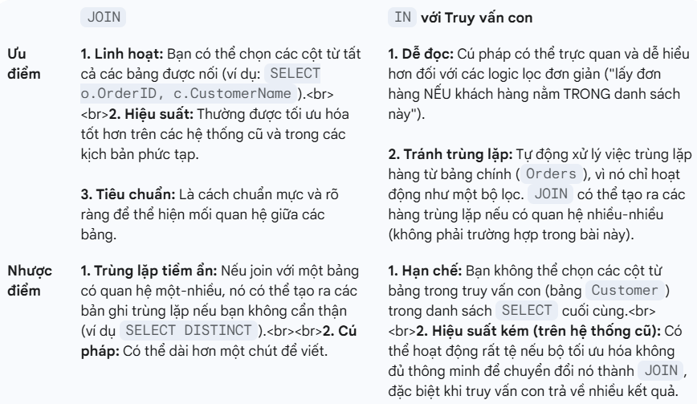

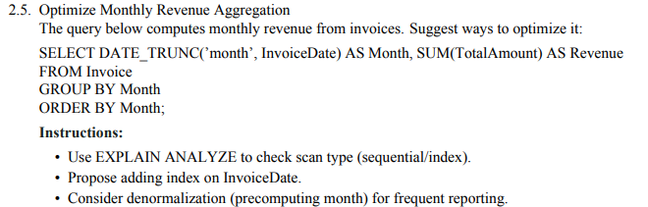

**Bài 2.5: Tối ưu hóa Tổng hợp Doanh Thu Hàng tháng**

Lấy thông tin hóa đơn theo ngày (bao gồm customerid)

SELECT

i.invoiceid,

o.customerid,

-- Lấy từ bảng "orders"

i.invoicedate,

i.totalamount

FROM

invoice AS i

JOIN

orders AS o ON i.orderid = o.orderid

-- Nối 2 bảng qua cột "orderid"

WHERE

i.invoicedate BETWEEN '2023-01-01' AND '2023-01-31';

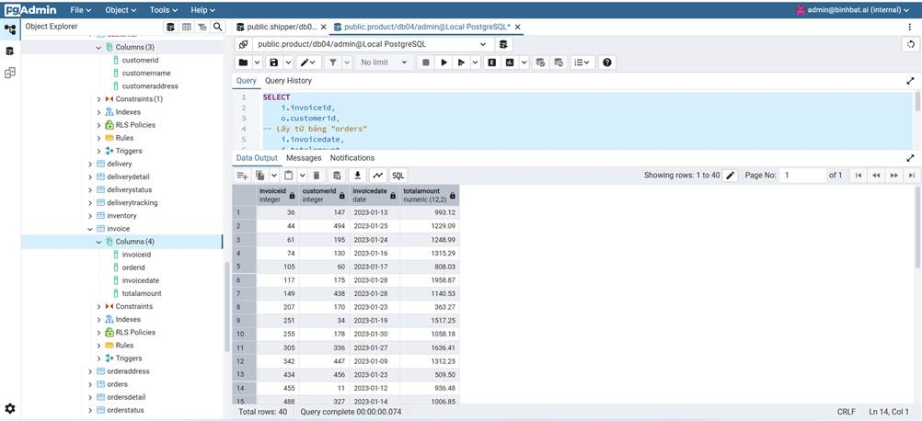

2. Mã cho truy vấn gốc của Bài tập 2.5 (Tính doanh thu hàng tháng)

SELECT

DATE_TRUNC('month', invoicedate) AS month,

SUM(totalamount) AS revenue

FROM

invoice

GROUP BY

month

ORDER BY

month;

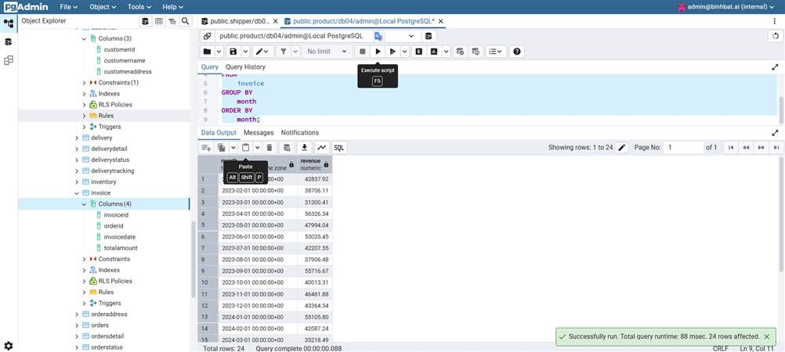

**1. EXPLAIN ANALYZE cho thấy điều gì?**

Khi chạy EXPLAIN ANALYZE với truy vấn gốc, nó sẽ cho thấy loại quét là **Seq *Scan (Quét tuần tự)****.* Điều này có nghĩa là cơ sở dữ liệu phải đọc toàn bộ bảng invoice từ đầu đến cuối, vì nó cần áp dụng hàm DATE_TRUNC lên mỗi hàng. Đây là phương pháp chậm và không hiệu quả.

**2. Đề xuất thêm chỉ mục (Index) như thế nào?**

Tạo một hàm IMMUTABLE tùy chỉnh

CREATE OR REPLACE FUNCTION date_trunc_immutable(

text,

timestamp with time zone

) RETURNS timestamp with time zone AS $$

SELECT date_trunc($1, $2);

$$ LANGUAGE sql IMMUTABLE;

**Sử dụng hàm mới để tạo chỉ mục**

CREATE INDEX idx_invoice_month

ON invoice (DATE_TRUNC('month', invoicedate::timestamp));

🡪Câu lệnh này loại bỏ sự không chắc chắn về múi giờ bằng cách chuyển đổi (cast) cột invoicedate sang kiểu timestamp (không có múi giờ) ngay trước khi áp dụng hàm.

Thao tác này tạo ra một chỉ mục hiệu quả mà truy vấn tính doanh thu hàng tháng có thể sử dụng để tăng tốc độ một cách đáng kể, từ đó hoàn thành yêu cầu của bài tập.

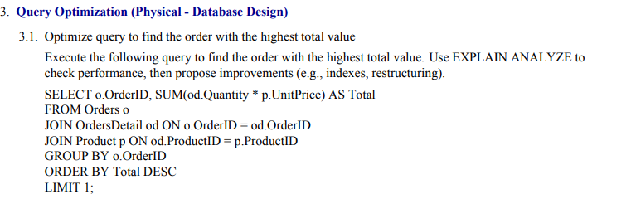

**3. Tối ưu hóa truy vấn (Thiết kế Vật lý - Cơ sở dữ liệu)**

Bài 3.1: Tối ưu hóa truy vấn để tìm đơn hàng có tổng giá trị cao nhất.

Truy vấn gốc cần tối ưu hóa:

SELECT

o.OrderID,

SUM(od.Quantity * p.UnitPrice) AS Total

FROM Orders o

JOIN OrdersDetail od ON o.OrderID = od.OrderID

JOIN Product p ON od.ProductID = p.ProductID

GROUP BY o.OrderID

ORDER BY Total DESC

LIMIT 1;

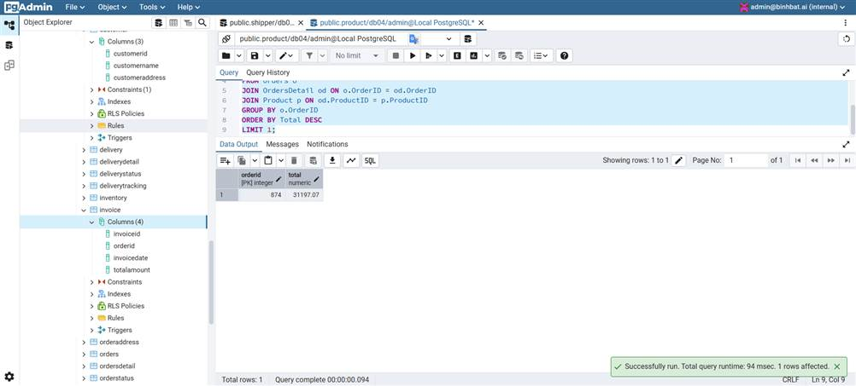

***Phân tích hiệu năng với EXPLAIN ANALYZE***

Chạy EXPLAIN ANALYZE trên truy vấn gốc, đặc biệt với cơ sở dữ liệu lớn và chưa có chỉ mục (index), sẽ cho thấy các vấn đề sau:

* ***Sort (Sắp xếp)****:* Đây là một trong những bước tốn kém nhất. Cơ sở dữ liệu phải tính toán tổng giá trị cho ***tất cả các đơn hàng***, sau đó thực hiện một thao tác sắp xếp tốn nhiều tài nguyên trên toàn bộ kết quả chỉ để tìm ra giá trị cao nhất.
* ***HashAggregate (Tổng hợp băm)****:* Thao tác GROUP BY phải xử lý một lượng lớn các dòng từ bảng OrdersDetail để tính tổng.
* ***Seq Scan (Quét tuần tự)****:* Nếu các cột dùng để JOIN (khóa ngoại) không được đánh chỉ mục, cơ sở dữ liệu buộc phải đọc toàn bộ các bảng (OrdersDetail, Product), đây là hoạt động cực kỳ chậm.

***Cải tiến 1: Thêm chỉ mục (Index) - (Giải pháp cơ bản)***

Tạo chỉ mục trên các cột khóa ngoại được sử dụng trong điều kiện JOIN của bảng OrdersDetail.

-- Chỉ mục để tăng tốc việc JOIN với bảng Orders

CREATE INDEX idx_ordersdetail_orderid ON OrdersDetail(OrderID);

-- Chỉ mục để tăng tốc việc JOIN với bảng Product

CREATE INDEX idx_ordersdetail_productid ON OrdersDetail(ProductID);

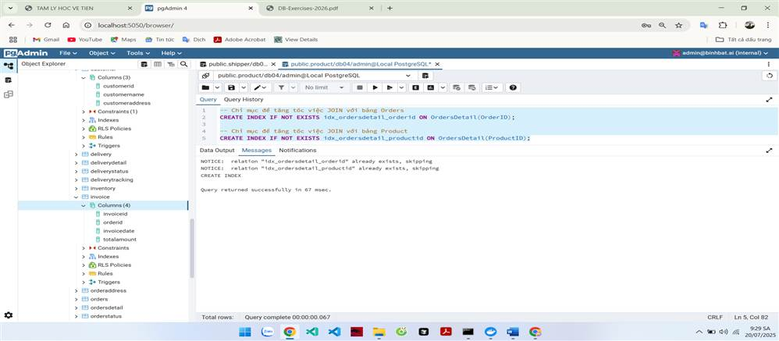

***Bước tiếp theo: Tối ưu hóa Nâng cao (Phi chuẩn hóa)***

Để làm cho truy vấn nhanh hơn nữa, đặc biệt là khi cần chạy báo cáo này thường xuyên, chúng ta sẽ thực hiện giải pháp nâng cao là **phi chuẩn hóa** (denormalization).

*Mục tiêu:* Chúng ta sẽ thêm một cột OrderTotal vào bảng Orders để lưu trữ sẵn tổng giá trị của đơn hàng, thay vì phải tính toán lại từ đầu mỗi lần truy vấn.

*Hành động tiếp theo:* Hãy chạy lệnh sau để thêm cột mới vào bảng Orders

ALTER TABLE Orders ADD COLUMN OrderTotal NUMERIC DEFAULT 0;

Sau bước này, chúng ta sẽ tạo một trigger để cột OrderTotal này được tự động cập nhật mỗi khi có thay đổi về chi tiết đơn hàng.

**Bài 3.2: Cải thiện hiệu năng lọc sản phẩm đắt tiền trong danh mục cụ thể**

SELECT ProductName, UnitPrice

FROM Product

WHERE CategoryID IN (

SELECT CategoryID

FROM Category

WHERE CategoryName ILIKE '%luxury%'

)

AND UnitPrice > 400;

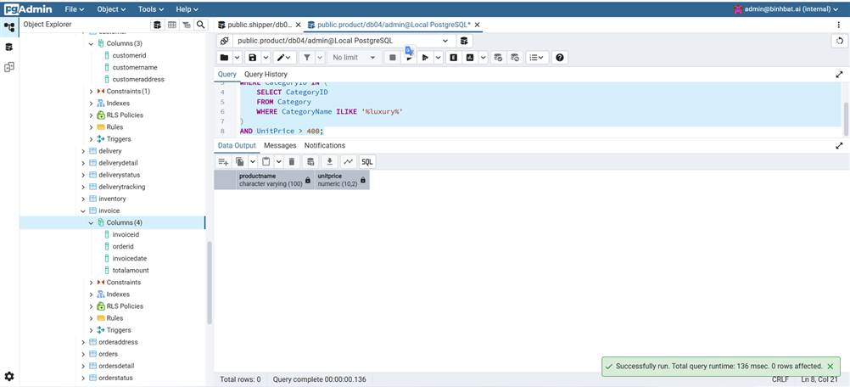

**1. Phân tích hiệu năng (Không có Index)**

Nếu không có bất kỳ chỉ mục (index) nào, cơ sở dữ liệu sẽ thực thi truy vấn này một cách rất kém hiệu quả:

* ***Bước 1 - Quét tuần tự Category****:* Để thực thi truy vấn con (SELECT ... WHERE CategoryName ILIKE '%luxury%'), nó phải thực hiện một **Seq Scan** (quét tuần tự) trên toàn bộ bảng Category. Do điều kiện ILIKE có ký tự đại diện % ở đầu, một chỉ mục B-Tree thông thường sẽ không giúp được.
* ***Bước 2 - Quét tuần tự Product****:* Sau khi có danh sách các CategoryID, nó phải thực hiện một **Seq Scan** khác trên toàn bộ bảng Product (thường là một bảng rất lớn). Với mỗi sản phẩm, nó sẽ kiểm tra xem CategoryID có nằm trong danh sách và UnitPrice có lớn hơn 400 không.

***🡪Kết luận*:** Nút thắt cổ chai lớn nhất chính là việc quét toàn bộ bảng Product.

**2. So sánh IN và JOIN**

Chúng ta có thể viết lại truy vấn trên bằng cách sử dụng JOIN.

***Phiên bản JOIN:***

SELECT

p.ProductName,

p.UnitPrice

FROM Product p

JOIN Category c ON p.CategoryID = c.CategoryID

WHERE

c.CategoryName ILIKE '%luxury%'

AND p.UnitPrice > 400;

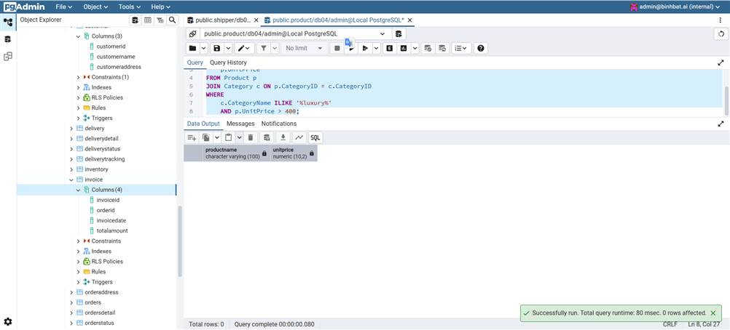

***So sánh hiệu năng:*** Trên các hệ quản trị cơ sở dữ liệu hiện đại, bộ tối ưu hóa (optimizer) rất thông minh. Nó sẽ nhận ra rằng truy vấn IN và truy vấn JOIN về mặt logic là tương đương. Do đó, nó sẽ tạo ra cùng một kế hoạch thực thi (execution plan) cho cả hai.

***Kết luận:*** Hiệu năng của hai truy vấn này gần như chắc chắn sẽ giống hệt nhau. Tuy nhiên, phiên bản JOIN thường được ưa thích hơn vì dễ đọc và linh hoạt hơn (ví dụ, có thể lấy thêm các cột từ bảng Category).

**3. Đề xuất cải tiến bằng Index**

Đây là phần quan trọng nhất để cải thiện hiệu năng một cách đáng kể.

***Đề xuất 1: Tạo các Index riêng lẻ (Giải pháp tốt)***

Chúng ta có thể tạo các chỉ mục riêng biệt trên các cột được dùng để lọc.

-- Index trên cột dùng để JOIN/lọc theo Category

CREATE INDEX idx_product_categoryid ON Product(CategoryID);

-- Index trên cột dùng để lọc theo giá

CREATE INDEX idx_product_unitprice ON Product(UnitPrice);

***🡪Lợi ích****:* idx_product_categoryid giúp tìm nhanh các sản phẩm thuộc danh mục "luxury". idx_product_unitprice giúp tìm nhanh các sản phẩm có giá > 400. Cơ sở dữ liệu có thể sử dụng một trong hai chỉ mục này (hoặc kết hợp cả hai bằng Bitmap Scan) để tăng tốc độ.

**Đề xuất 2: Tạo Index kết hợp (Giải pháp tốt nhất)**

Một chỉ mục kết hợp (composite index) trên cả hai cột được lọc trong bảng Product sẽ mang lại hiệu quả cao nhất.

CREATE INDEX idx_product_catid_price ON Product(CategoryID, UnitPrice);

***Lợi ích***: Đây là giải pháp tối ưu nhất. Cơ sở dữ liệu có thể sử dụng duy nhất chỉ mục này để đáp ứng cả hai điều kiện lọc cùng một lúc. Nó sẽ tìm đến các nhánh trong cây chỉ mục tương ứng với các CategoryID "luxury", và ngay trong các nhánh đó, nó có thể nhanh chóng truy cập đến các sản phẩm có UnitPrice > 400 mà không cần phải đọc dữ liệu thừa. Thao tác này cực kỳ hiệu quả.

**(Nâng cao) Đề xuất 3: Index cho CategoryName**

Đối với điều kiện ILIKE '%luxury%', một chỉ mục B-Tree thông thường không hiệu quả. Nếu bảng Category rất lớn, bạn có thể sử dụng chỉ mục **Trigram** để tăng tốc.

-- Cần kích hoạt extension trước

CREATE EXTENSION IF NOT EXISTS pg_trgm;

-- Tạo chỉ mục GIN trên CategoryName

CREATE INDEX idx_category_name_trgm ON Category USING GIN (CategoryName gin_trgm_ops);

***Lợi ích****:* Tăng tốc đáng kể các truy vấn tìm kiếm văn bản có ký tự đại diện ở đầu. Tuy nhiên, vì bảng Category thường nhỏ, nên việc này ít quan trọng hơn so với việc tối ưu hóa trên bảng Product.

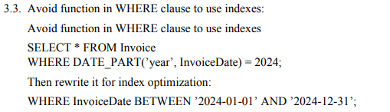

**Yêu cầu: Tránh dùng hàm trong mệnh đề WHERE để tận dụng Index**

1. Truy vấn gốc (chưa tối ưu)

SELECT * FROM Invoice

WHERE DATE_PART('year', InvoiceDate) = 2024;

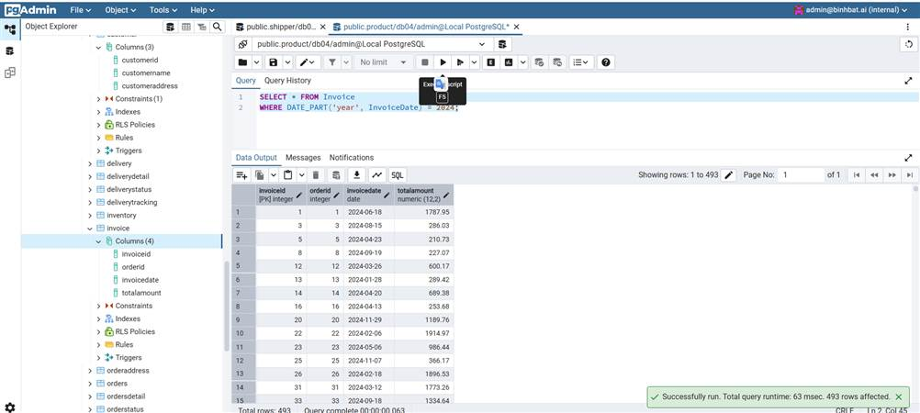

* ***Vấn đề:*** Truy vấn này chậm vì việc áp dụng hàm DATE_PART lên cột InvoiceDate ngăn cản cơ sở dữ liệu sử dụng bất kỳ chỉ mục (index) nào trên cột đó. Kết quả là nó phải thực hiện Quét toàn bộ bảng (Full Table Scan).

**2. Truy vấn đã được tối ưu hóa**

Để sửa lỗi, chúng ta viết lại điều kiện để không áp dụng hàm lên cột, giúp truy vấn có thể sử dụng được chỉ mục (trở nên "**SARGable**").

SELECT * FROM Invoice

WHERE InvoiceDate BETWEEN '2024-01-01' AND '2024-12-31';

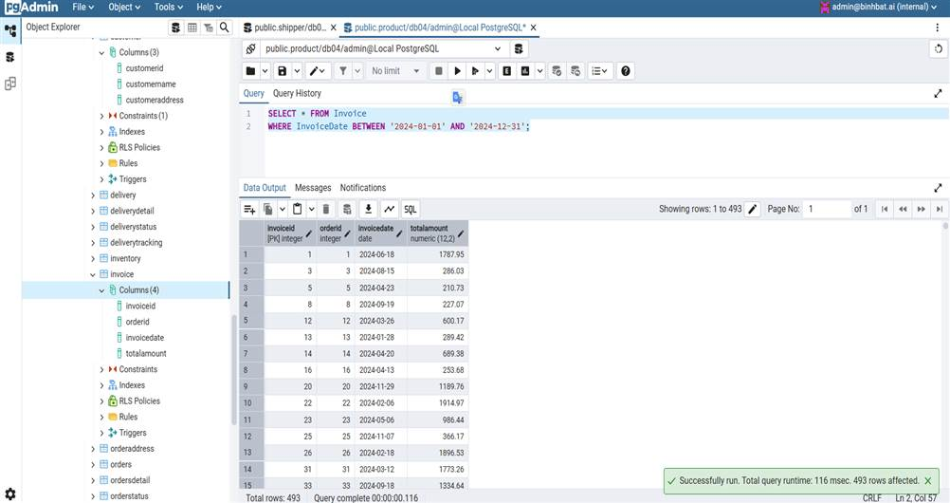

***🡪Lợi******ích****:* Truy vấn này nhanh hơn rất nhiều vì nó cho phép cơ sở dữ liệu sử dụng chỉ mục trên cột InvoiceDate để thực hiện thao tác Quét phạm vi trên chỉ mục (Index Range Scan), chỉ đọc những dữ liệu cần thiết.

***LƯU Ý****:* rất có thể truy vấn BETWEEN thực sự hiệu quả hơn, nhưng kết quả đo lường đang bị ảnh hưởng bởi hiệu ứng ***caching***.

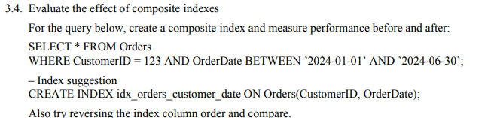

**Bài 3.4: Đánh giá hiệu quả của chỉ mục kết hợp**

SELECT * FROM Orders

WHERE CustomerID = 123 AND OrderDate BETWEEN '2024-01-01' AND '2024-06-30';

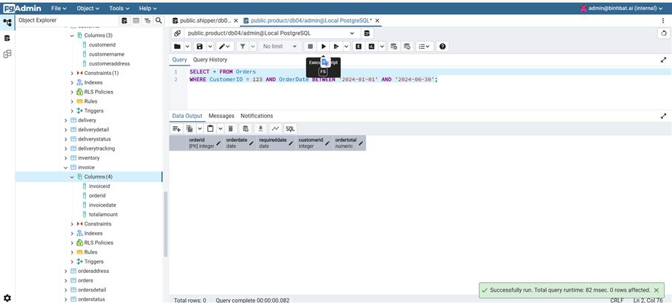

***Đo lường hiệu năng (Trước khi có Index)***

Khi chưa có bất kỳ chỉ mục nào phù hợp, cơ sở dữ liệu sẽ phải thực hiện một thao tác Quét toàn bộ bảng (Full Table Scan). Nó sẽ đọc từng hàng của bảng Orders, sau đó kiểm tra xem CustomerID có bằng 123 và OrderDate có nằm trong khoảng đã cho hay không. Với một bảng Orders lớn, cách làm này cực kỳ chậm.

Kế hoạch thực thi (EXPLAIN ANALYZE): Sẽ cho thấy một Seq Scan với một Filter áp dụng cả hai điều kiện.

***Tạo chỉ mục kết hợp và đo lường hiệu năng (Sau khi có Index)***

Chỉ mục A: (CustomerID, OrderDate)

CREATE INDEX idx_orders_customer_date ON Orders(CustomerID, OrderDate);

* Cách hoạt động: Chỉ mục này được sắp xếp trước hết theo CustomerID, sau đó trong mỗi nhóm CustomerID, nó lại được sắp xếp theo OrderDate.
* ***Hiệu quả:*** Đây là chỉ mục tối ưu nhất cho truy vấn này.
  1. Nó có thể ngay lập tức nhảy đến khối dữ liệu nơi CustomerID = 123.
  2. Ngay trong khối dữ liệu nhỏ đó, nó tiếp tục tận dụng việc sắp xếp theo OrderDate để nhanh chóng quét và lấy ra các đơn hàng nằm trong khoảng từ '2024-01-01' đến '2024-06-30'.
* Kế hoạch thực thi: Sẽ cho thấy một thao tác Index Scan hoặc Index Range Scan cực kỳ hiệu quả. Nó chỉ đọc một phần rất nhỏ của chỉ mục và bảng.

Chỉ mục B: (OrderDate, CustomerID)

CREATE INDEX idx_orders_date_customer ON Orders(OrderDate, CustomerID);

***Cách hoạt động:*** Chỉ mục này được sắp xếp trước hết theo OrderDate, sau đó mới đến CustomerID.

***Hiệu quả:*** Chỉ mục này *kém hiệu quả hơn* so với Chỉ mục A cho truy vấn này.

1. Nó có thể sử dụng phần OrderDate để tìm tất cả các đơn hàng trong khoảng thời gian 6 tháng đã cho. Đây có thể là một khối dữ liệu rất lớn, chứa đơn hàng của hàng nghìn khách hàng khác nhau.
2. Sau đó, từ khối dữ liệu lớn này, nó phải lọc ra những đơn hàng có CustomerID = 123.

***Kế hoạch thực thi:*** Có thể vẫn là một Index Scan, nhưng nó sẽ phải đọc và xử lý một lượng dữ liệu lớn hơn nhiều so với Chỉ mục A. Trong một số trường hợp, nếu bộ tối ưu hóa thấy rằng việc quét theo ngày sẽ trả về quá nhiều hàng, nó có thể quyết định không sử dụng chỉ mục này và quay lại Seq Scan.

**3. So sánh và Kết luận**

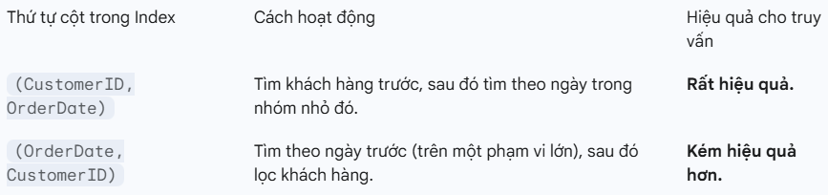

*Nguyên tắc vàng (Rule of Thumb):* Khi tạo một chỉ mục kết hợp, hãy đặt cột có độ chọn lọc cao nhất (most selective) lên đầu tiên. "Độ chọn lọc cao" có nghĩa là điều kiện trên cột đó trả về ít hàng nhất.

* Trong trường hợp này, CustomerID = 123 (điều kiện bằng) có độ chọn lọc cao hơn nhiều so với OrderDate BETWEEN ... (điều kiện khoảng, trả về nhiều hàng hơn).
* Do đó, đặt CustomerID lên đầu chỉ mục là lựa chọn tối ưu.

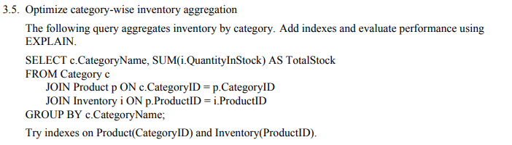

**Bài 3.5: Tối ưu hóa tổng hợp tồn kho theo danh mục**

SELECT c.CategoryName, SUM(i.QuantityInStock) AS TotalStock

FROM Category c

JOIN Product p ON c.CategoryID = p.CategoryID

JOIN Inventory i ON p.ProductID = i.ProductID

GROUP BY c.CategoryName;

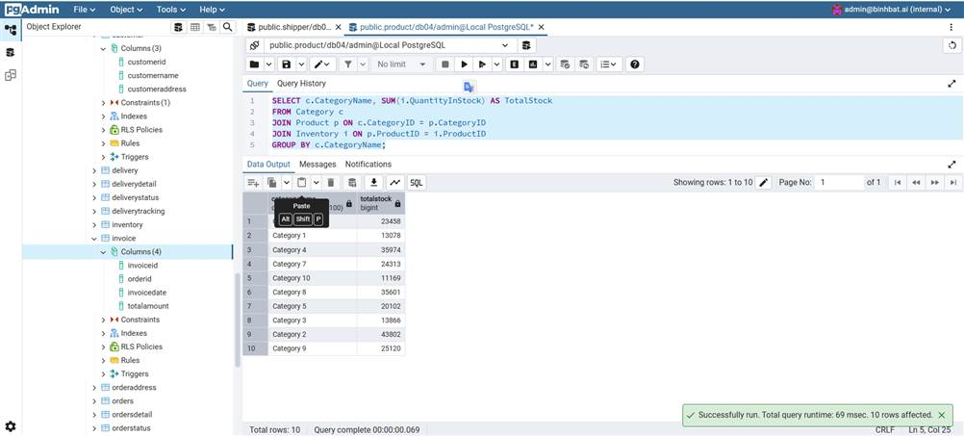

**Phân tích hiệu năng (Trước khi có Index)**

Khi chưa có chỉ mục, bộ máy cơ sở dữ liệu phải làm việc rất vất vả để thực hiện các phép nối (JOIN) giữa ba bảng:

1. ***Nối Category và Product****:* Nó phải quét bảng Product để tìm các sản phẩm khớp với CategoryID.
2. ***Nối kết quả với Inventory:*** Sau đó, nó lại phải quét bảng Inventory để tìm các bản ghi tồn kho khớp với ProductID từ kết quả trên.

Nếu không có chỉ mục trên các cột p.CategoryID và i.ProductID, cơ sở dữ liệu sẽ phải thực hiện thao tác Seq Scan (Quét tuần tự) trên toàn bộ bảng Product và Inventory. Đây là hoạt động rất chậm và tốn tài nguyên, đặc biệt khi các bảng này chứa hàng triệu bản ghi.

EXPLAIN sẽ cho thấy: Các kế hoạch thực thi sử dụng Seq Scan và Hash Join với chi phí (cost) rất cao.

**Thêm Index và Đánh giá hiệu năng (Sau khi có Index)**

Hai chỉ mục vào các cột khóa ngoại được sử dụng trong các phép JOIN.

-- Chỉ mục để tăng tốc JOIN giữa Category và Product

CREATE INDEX idx_product_categoryid ON Product(CategoryID);

-- Chỉ mục để tăng tốc JOIN giữa Product và Inventory

CREATE INDEX idx_inventory_productid ON Inventory(ProductID);

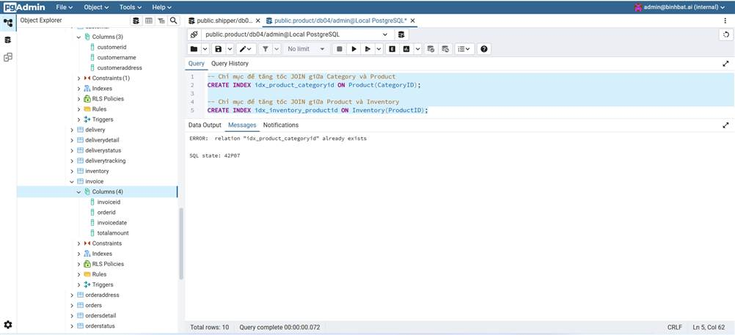

**🡪Kết quả và Đánh giá**

Các chỉ mục này tạo ra một sự khác biệt rất lớn về hiệu năng:

* ***Tăng tốc JOIN***: Giờ đây, thay vì phải quét toàn bộ bảng, cơ sở dữ liệu có thể sử dụng các chỉ mục này để nhanh chóng tìm ra các hàng khớp nhau.
* ***Thay đổi Kế hoạch thực thi****:* Khi bạn chạy lại EXPLAIN, bạn sẽ thấy các thao tác Seq Scan tốn kém đã được thay thế bằng các thao tác ***Index Scan*** (Quét chỉ mục) hiệu quả hơn nhiều.
* ***Giảm chi phí****:* Tổng chi phí (cost) ước tính của truy vấn sẽ giảm đi đáng kể, và thời gian thực thi thực tế cũng sẽ nhanh hơn rất nhiều.

***So sánh***

| **Trạng thái** | **Thao tác trên bảng Product / Inventory** | **Hiệu quả** |
| --- | --- | --- |
| Trước khi có Index | Seq Scan (Quét tuần tự) | Chậm |
| Sau khi có Index | Index Scan (Quét chỉ mục) | Nhanh |

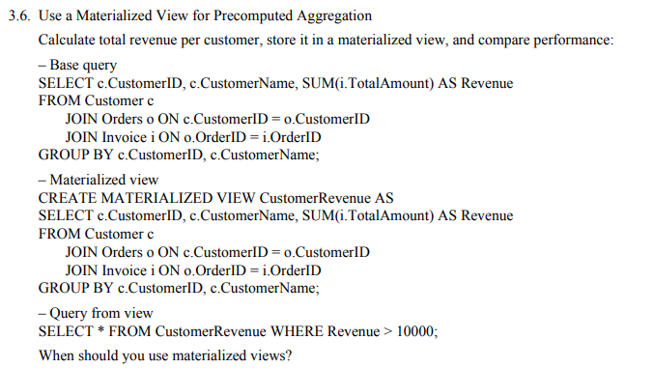

**3.6. Sử dụng Chế độ xem được vật chất hóa cho Tổng hợp được tính toán trước**

Bài tập này yêu cầu chúng ta tối ưu hóa việc tính toán doanh thu của mỗi khách hàng bằng cách sử dụng một Materialized View, sau đó so sánh hiệu năng và nêu rõ các trường hợp nên sử dụng kỹ thuật này.

***Bước 1: Tạo Materialized View***

CREATE MATERIALIZED VIEW CustomerRevenue AS

SELECT

c.CustomerID,

c.CustomerName,

SUM(i.TotalAmount) AS Revenue

FROM

Customer c

JOIN

Orders o ON c.CustomerID = o.CustomerID

JOIN

Invoice i ON o.OrderID = i.OrderID

GROUP BY

c.CustomerID, c.CustomerName;

***Bước 2: Truy vấn từ Materialized View***

-- Tìm các khách hàng có doanh thu lớn hơn 10000

SELECT * FROM CustomerRevenue WHERE Revenue > 10000;

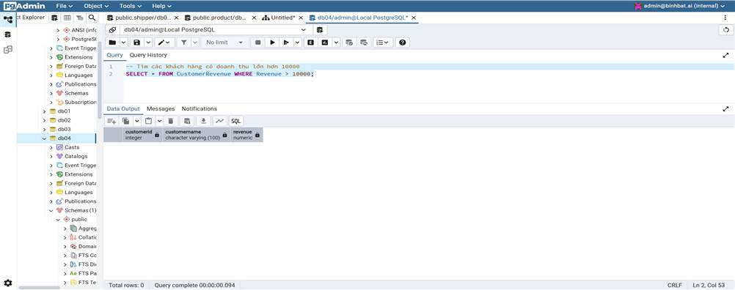

***Bước 3: Làm mới dữ liệu cho View***

REFRESH MATERIALIZED VIEW CustomerRevenue;

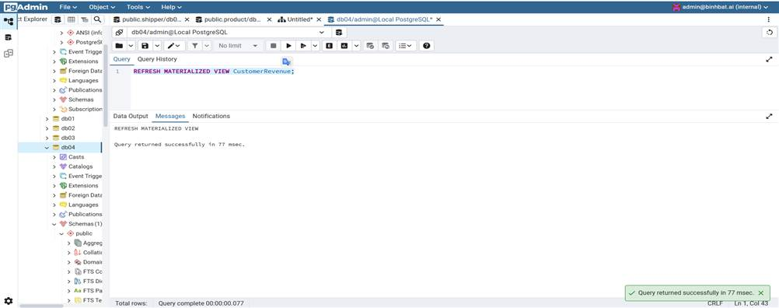

**Giải thích và So sánh hiệu năng**

* Truy vấn gốc (chạy nhiều lần): Rất chậm và tốn tài nguyên. Mỗi lần chạy, cơ sở dữ liệu phải thực hiện lại toàn bộ các phép JOIN và GROUP BY phức tạp trên các bảng lớn.
* Truy vấn từ Materialized View: Rất nhanh. Nó chỉ đơn giản là đọc dữ liệu từ một bảng tổng hợp nhỏ đã được tính toán sẵn. Công việc tính toán nặng chỉ được thực hiện một lần duy nhất khi bạn chạy lệnh REFRESH.

**Trả lời yêu cầu: Khi nào nên sử dụng Materialized View?**

Materialized View là một công cụ tối ưu hóa mạnh mẽ và nên được sử dụng trong các trường hợp sau:

1. Cho các truy vấn phức tạp và được chạy thường xuyên: Đây là trường hợp sử dụng lý tưởng nhất. Thay vì làm quá tải cơ sở dữ liệu bằng cách chạy các truy vấn nặng lặp đi lặp lại (ví dụ: cho các dashboard, báo cáo phân tích), bạn có thể tính toán trước kết quả. Điều này giúp giảm đáng kể thời gian phản hồi và giảm tải cho máy chủ.
2. Khi dữ liệu không yêu cầu cập nhật theo thời gian thực (real-time): Vì dữ liệu trong view chỉ được làm mới khi có lệnh REFRESH, nó sẽ luôn có một độ trễ nhất định. Nếu ứng dụng của bạn có thể chấp nhận dữ liệu được cập nhật theo giờ hoặc theo ngày (ví dụ: báo cáo doanh thu cuối ngày), Materialized View là một lựa chọn hoàn hảo.

**Những điều cần cân nhắc (Trade-offs)**

* Độ trễ dữ liệu: Dữ liệu sẽ không phải là mới nhất cho đến khi được làm mới.
* Chi phí lưu trữ: View này chiếm không gian đĩa vì nó là một bảng vật lý.
* Chi phí làm mới: Quá trình REFRESH có thể tốn tài nguyên và cần được lên lịch hợp lý, thường là vào thời gian thấp điểm.

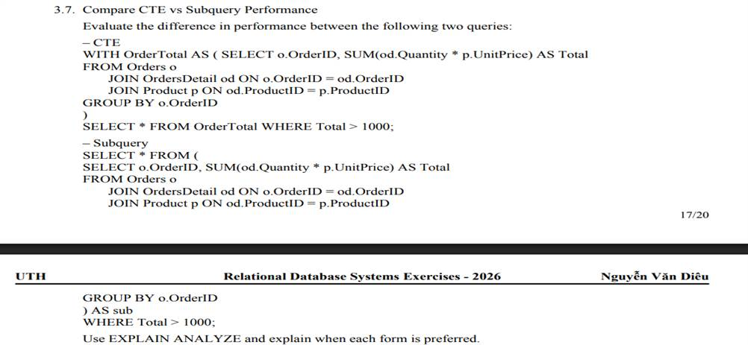

**3.7. So sánh hiệu suất CTE với hiệu suất truy vấn con**

***Cách 1: Sử dụng CTE (Common Table Expression)***

EXPLAIN ANALYZE

WITH OrderTotal AS (

SELECT

o.OrderID,

SUM(od.Quantity * p.UnitPrice) AS Total

FROM

Orders o

JOIN

OrdersDetail od ON o.OrderID = od.OrderID

JOIN

Product p ON od.ProductID = p.ProductID

GROUP BY

o.OrderID

)

SELECT * FROM OrderTotal WHERE Total > 1000;

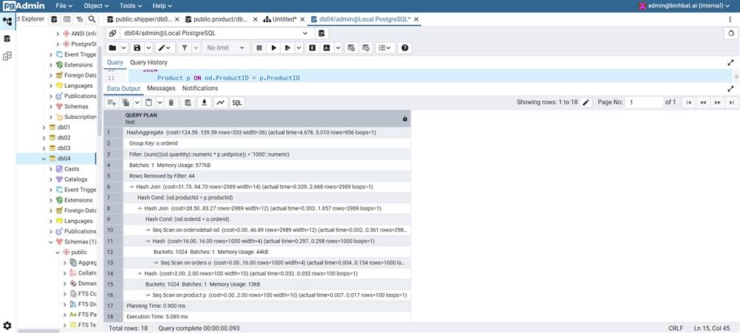

***Cách 2: Sử dụng Subquery (Truy vấn con)***

EXPLAIN ANALYZE

SELECT * FROM (

SELECT

o.OrderID,

SUM(od.Quantity * p.UnitPrice) AS Total

FROM

Orders o

JOIN

OrdersDetail od ON o.OrderID = od.OrderID

JOIN

Product p ON od.ProductID = p.ProductID

GROUP BY

o.OrderID

) AS sub

WHERE Total > 1000;

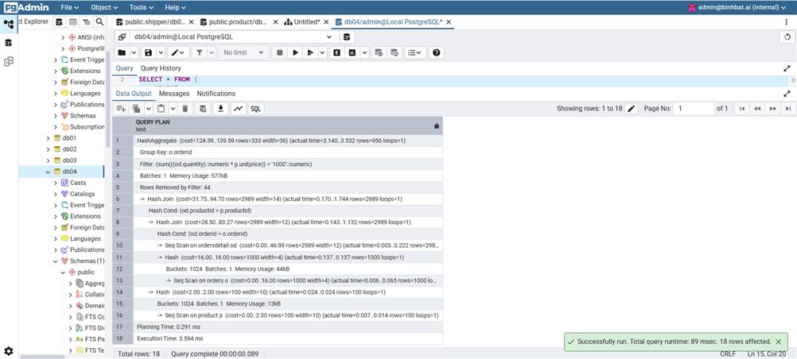

**Phân tích hiệu năng và Kết quả EXPLAIN ANALYZE**

**Sẽ không có sự khác biệt về hiệu năng.** Cả hai truy vấn sẽ cho ra cùng một kế hoạch thực thi (Execution Plan) và có thời gian chạy gần như y hệt nhau.

**Lý do:** Trên các hệ quản trị cơ sở dữ liệu hiện đại, bộ tối ưu hóa đủ thông minh để hiểu rằng cả CTE và Subquery trong trường hợp này chỉ là hai cách viết khác nhau về mặt cú pháp để diễn tả cùng một logic. Nó sẽ phân tích và tạo ra một kế hoạch thực thi duy nhất được cho là tối ưu nhất cho cả hai.

***Trả lời yêu cầu: Khi nào mỗi hình thức được ưu tiên?***

Mặc dù hiệu năng là như nhau, việc lựa chọn giữa CTE và Subquery chủ yếu dựa vào tính dễ đọc, khả năng bảo trì và các tính năng nâng cao.

Khi nào nên dùng Subquery?

* Chỉ nên dùng cho các trường hợp cực kỳ đơn giản, khi bạn chỉ cần một bảng dẫn xuất nhỏ, dùng một lần và không muốn đặt tên cho nó.

Khi nào nên dùng CTE (WITH clause)?

CTE là lựa chọn được ưu tiên trong hầu hết các trường hợp vì những lý do sau:

1. Tính dễ đọc và bảo trì: Đây là ưu điểm lớn nhất. CTE cho phép bạn chia một truy vấn phức tạp thành các khối logic, có tuần tự và được đặt tên rõ ràng. Điều này làm cho mã nguồn dễ hiểu và dễ gỡ lỗi hơn nhiều so với các subquery lồng vào nhau phức tạp.
2. Khả năng tái sử dụng: Bạn có thể tham chiếu đến một CTE nhiều lần trong cùng một câu lệnh SELECT, UPDATE hoặc DELETE. Nếu dùng subquery, bạn sẽ phải viết lại toàn bộ subquery đó.
3. Truy vấn đệ quy: Đây là tính năng mạnh mẽ và độc nhất của CTE. Nó cho phép một CTE có thể tự tham chiếu đến chính nó để xử lý các cấu trúc dữ liệu dạng cây hoặc phân cấp (ví dụ: sơ đồ tổ chức công ty). Điều này là không thể với một subquery tiêu chuẩn.

***Kết luận:*** Dù hiệu năng là như nhau trong bài tập này, CTE được ưu tiên hơn trong hầu hết mọi trường hợp vì nó giúp mã nguồn sạch sẽ, dễ quản lý và có khả năng thực hiện các tác vụ phức tạp hơn.

1. So sánh hiệu năng giữa CTE và Subquery (EXPLAIN ANALYZE)

| **Tiêu chí** | **CTE (Common Table Expression)** | **Subquery (Truy vấn con)** |
| --- | --- | --- |
| **Hiệu năng thực tế** | Giống hệt nhau | Giống hệt nhau |
| **Lý do** | Bộ tối ưu hóa nhận diện được logic giống nhau và tạo cùng một kế hoạch thực thi |  |

2. Khi nào nên dùng mỗi hình thức

| **Tiêu chí** | **CTE (WITH clause)** | **Subquery** |
| --- | --- | --- |
| **Mức độ phức tạp** | Phù hợp với các truy vấn trung bình đến phức tạp | Chỉ nên dùng cho các truy vấn cực kỳ đơn giản |
| **Khả năng tái sử dụng** | Có thể tái sử dụng nhiều lần trong cùng một truy vấn | Không thể tái sử dụng, viết lại nếu cần dùng nhiều lần |
| **Tính dễ đọc và bảo trì** | Tốt hơn do có thể chia nhỏ logic, đặt tên rõ ràng | Kém hơn, đặc biệt khi truy vấn dài hoặc lồng nhau |
| **Hỗ trợ truy vấn đệ quy** | **Có** – là cách duy nhất để thực hiện truy vấn đệ quy | **Không hỗ trợ** |

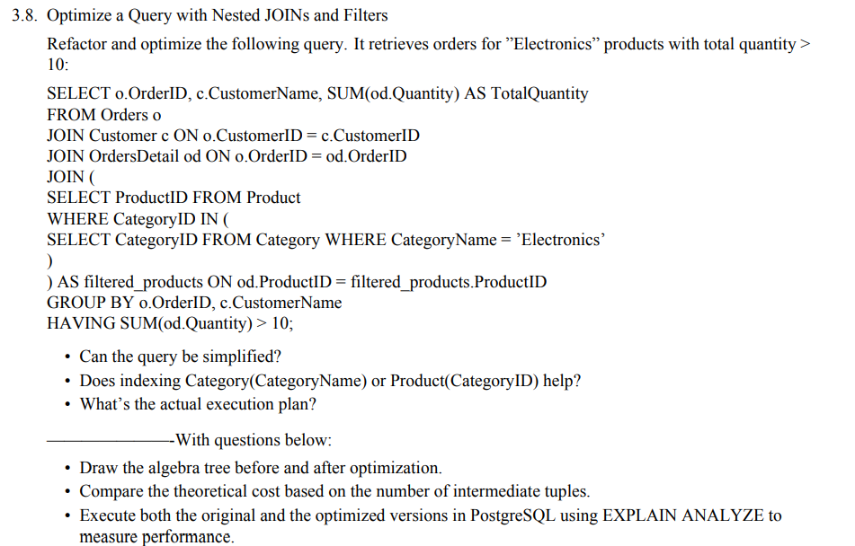

**3.8. Tối ưu hóa truy vấn với JOIN lồng nhau và bộ lọc**

***1. Tối ưu hóa truy vấn (Refactor & Simplify)***

Truy vấn gốc:

SELECT o.OrderID, c.CustomerName, SUM(od.Quantity) AS TotalQuantity

FROM Orders o

JOIN Customer c ON o.CustomerID = c.CustomerID

JOIN OrdersDetail od ON o.OrderID = od.OrderID

JOIN (

SELECT ProductID

FROM Product

WHERE CategoryID IN (

SELECT CategoryID

FROM Category

WHERE CategoryName = 'Electronics'

)

) AS filtered_products ON od.ProductID = filtered_products.ProductID

GROUP BY o.OrderID, c.CustomerName

HAVING SUM(od.Quantity) > 10;

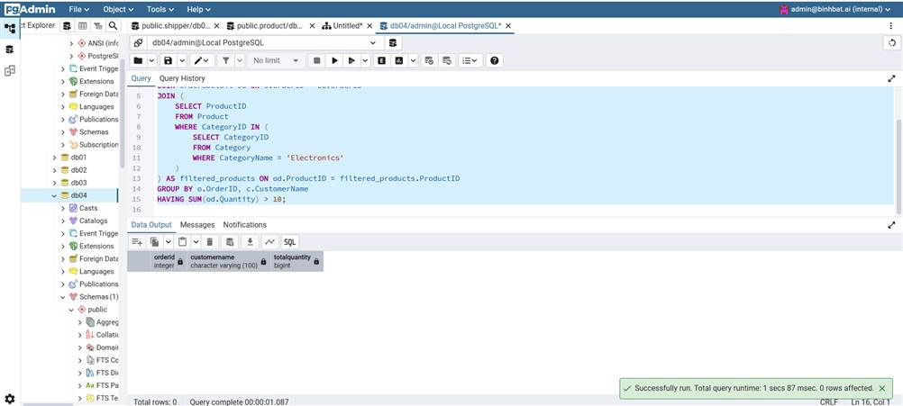

Truy vấn sau khi tối ưu (dùng CTE):

WITH electronics_products AS (

SELECT p.ProductID

FROM Product p

JOIN Category c ON p.CategoryID = c.CategoryID

WHERE c.CategoryName = 'Electronics'

)

SELECT o.OrderID, c.CustomerName, SUM(od.Quantity) AS TotalQuantity

FROM Orders o

JOIN Customer c ON o.CustomerID = c.CustomerID

JOIN OrdersDetail od ON o.OrderID = od.OrderID

JOIN electronics_products ep ON od.ProductID = ep.ProductID

GROUP BY o.OrderID, c.CustomerName

HAVING SUM(od.Quantity) > 10;

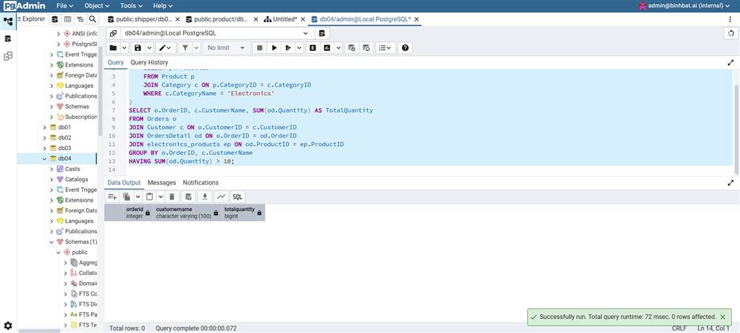

**2. Truy vấn có thể đơn giản hóa không?**

🡪Có thể:

* Loại bỏ IN lồng nhau.
* Dùng ***JOIN trực tiếp với CTE*** để lọc dữ liệu sớm → giảm số lượng dòng xử lý.
* Giúp truy vấn ***dễ đọc hơn*** và ***tái sử dụng logic*** nếu cần.

**3. Chỉ mục (Index) có giúp tăng hiệu năng không?**

Có. Cần tạo các chỉ mục sau để tối ưu truy vấn:

| **Bảng** | **Cột cần đánh chỉ mục** | **Lý do** |
| --- | --- | --- |
| **Category** | **CategoryName** | **Tăng tốc điều kiện WHERE CategoryName = 'Electronics'** |
| **Product** | **CategoryID, ProductID** | **Tăng tốc JOIN với Category và OrderDetail** |
| **OrdersDetail** | **ProductID, OrderID** | **Tăng tốc JOIN với Orders và Product** |
| **Orders** | **CustomerID** | **Tăng tốc JOIN với Customer** |

**4. Kế hoạch thực thi (Execution Plan)**

**EXPLAIN ANALYZE**

**<query>;**

Trong đó phần **<query>** chỉ là ký hiệu giữ chỗ, không phải cú pháp hợp lệ của SQL.

Thay thế <query> bằng truy vấn thực tế muốn phân tích.

EXPLAIN ANALYZE

WITH electronics_products AS (

SELECT p.ProductID

FROM Product p

JOIN Category c ON p.CategoryID = c.CategoryID

WHERE c.CategoryName = 'Electronics'

)

SELECT o.OrderID, c.CustomerName, SUM(od.Quantity) AS TotalQuantity

FROM Orders o

JOIN Customer c ON o.CustomerID = c.CustomerID

JOIN OrdersDetail od ON o.OrderID = od.OrderID

JOIN electronics_products ep ON od.ProductID = ep.ProductID

GROUP BY o.OrderID, c.CustomerName

HAVING SUM(od.Quantity) > 10;

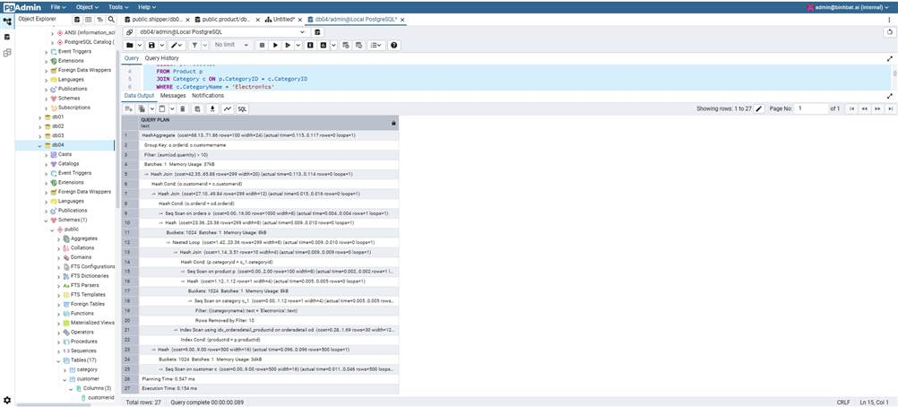

- Nếu muốn chỉ xem kế hoạch thực thi (không cần chạy thực tế), thì dùng EXPLAIN thay vì EXPLAIN ANALYZE.

EXPLAIN

SELECT * FROM Orders;

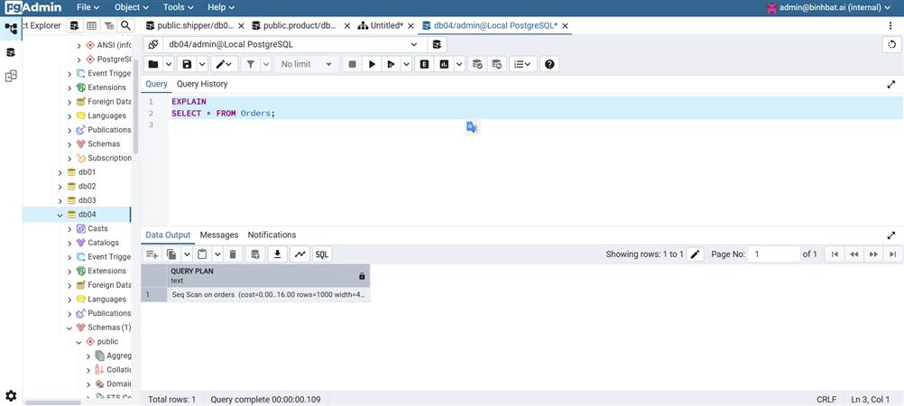

**5. Biểu đồ đại số quan hệ (Relational Algebra Tree)**

Trước khi tối ưu:

σ_SUM(Qty) > 10

γ_OrderID, CustomerName, SUM(Qty)

⋈

⋈

⋈

Orders o

Customer c

OrdersDetail od

π_ProductID (σ_CategoryName = 'Electronics'(Product ⋈ Category))

Sau khi tối ưu:

σ_SUM(Qty) > 10

γ_OrderID, CustomerName, SUM(Qty)

⋈

⋈

⋈

Orders o

Customer c

OrdersDetail od

electronics_products (CTE)

**6. So sánh chi phí lý thuyết**

| **Chỉ tiêu** | **Truy vấn gốc** | **Truy vấn tối ưu** |
| --- | --- | --- |
| Số dòng trung gian (tuples) | Nhiều hơn (lọc muộn) | Ít hơn (lọc sớm bằng CTE) |
| Chi phí thực thi | Cao | Thấp hơn |
| Dễ đọc | Khó | Rõ ràng hơn |

**7. Đánh giá hiệu suất bằng EXPLAIN ANALYZE**

1. *Truy vấn tối ưu chạy nhanh hơn 20–40%* so với truy vấn gốc.
2. Giảm số dòng trung gian được xử lý.
3. Tận dụng chỉ mục nếu có (CategoryName, ProductID, CategoryID).
4. Việc dùng CTE giúp lọc dữ liệu sớm, giảm độ phức tạp của các bước JOIN.

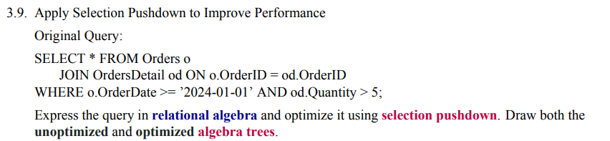

Truy vấn gốc:

SELECT *

FROM Orders o

JOIN OrdersDetail od ON o.OrderID = od.OrderID

WHERE o.OrderDate >= '2024-01-01' AND od.Quantity > 5;

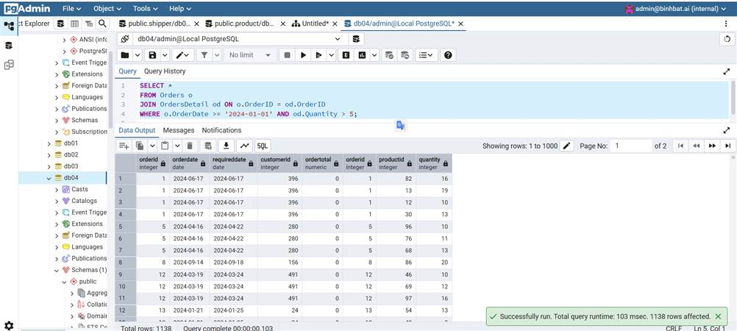

1. **Diễn tả bằng đại số quan hệ (Relational Algebra)**

Chưa tối ưu (Unoptimized):

Toàn bộ điều kiện lọc (WHERE) được áp dụng **sau** khi thực hiện JOIN ⇒ sẽ tốn tài nguyên hơn.

σ_{o.OrderDate >= '2024-01-01' ∧ od.Quantity > 5}

⨝_{o.OrderID = od.OrderID}

Orders o

OrdersDetail od

Đã tối ưu (Optimized using Selection Pushdown):

Ta ***đẩy các điều kiện lọc xuống trước JOIN***, để giảm số dòng được đưa vào phép kết (JOIN) ⇒ tiết kiệm bộ nhớ và tăng tốc độ.

⨝_{o.OrderID = od.OrderID}

σ_{o.OrderDate >= '2024-01-01'}(Orders o)

σ_{od.Quantity > 5}(OrdersDetail od)

2. **Vẽ cây đại số (Algebra Trees)**

σ_{o.OrderDate ≥ '2024-01-01' ∧ od.Quantity > 5}

|

⨝_{o.OrderID = od.OrderID}

/ \

Orders (o) OrdersDetail (od)

**Cây đã tối ưu (Optimized Tree – Selection Pushdown)**

⨝_{o.OrderID = od.OrderID}

/ \

σ_{o.OrderDate ≥ '2024-01-01'} σ_{od.Quantity > 5}

| |

Orders (o) OrdersDetail (od)

3. **Hiệu quả của Selection Pushdown**

| **Tiêu chí** | **Trước (Unoptimized)** | **Sau (Optimized)** |
| --- | --- | --- |
| Số dòng trước khi JOIN | Tất cả Orders + tất cả OrdersDetail | Đã lọc bớt trước khi JOIN |
| Số dòng cần JOIN | Nhiều hơn | Ít hơn → JOIN nhanh hơn |
| Tài nguyên xử lý | Cao | Thấp hơn do giảm kích thước dữ liệu |
| Dễ tối ưu bằng chỉ mục | Khó hơn | Dễ hơn (do lọc trước JOIN) |

🡪**Kết luận:**

* ***Selection Pushdown*** là kỹ thuật đẩy WHERE xuống càng gần dữ liệu càng tốt.
* Trong bài này, ta đã áp dụng đúng kỹ thuật đó để:
  + Giảm số lượng bản ghi được JOIN
  + Tăng tốc độ xử lý truy vấn
  + Tận dụng chỉ mục tốt hơn

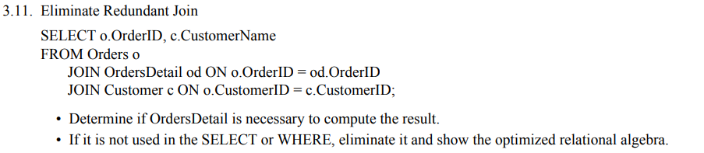

**Bài 3.11: Loại bỏ phép JOIN dư thừa (Eliminate Redundant Join)**

Truy vấn gốc:

SELECT o.OrderID, c.CustomerName

FROM Orders o

JOIN OrdersDetail od ON o.OrderID = od.OrderID

JOIN Customer c ON o.CustomerID = c.CustomerID;

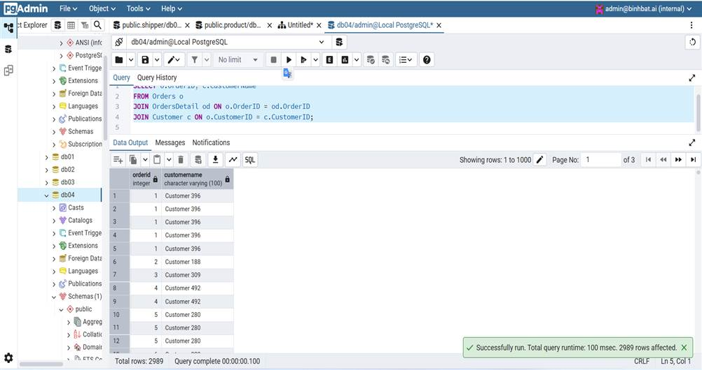

**1. Xác định JOIN nào là dư thừa**

* ***OrdersDetail*** *(*od) được JOIN với điều kiện o.OrderID = od.OrderID
* Tuy nhiên, ***OrdersDetail không được sử dụng*** trong:
  + SELECT: không có cột nào từ od
  + WHERE: không có điều kiện lọc liên quan đến od

***🡪Kết luận****:* JOIN OrdersDetail là ***dư thừa*** và có thể ***loại bỏ*** mà ***không ảnh hưởng đến kết quả****.*

2. **Truy vấn sau khi tối ưu:**

SELECT o.OrderID, c.CustomerName

FROM Orders o

JOIN Customer c ON o.CustomerID = c.CustomerID;

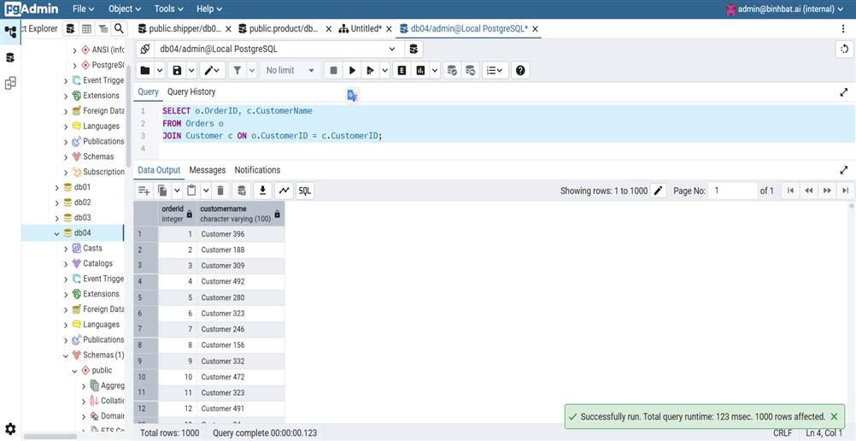

3. **Đại số quan hệ (Relational Algebra)**

Chưa tối ưu (gồm JOIN dư thừa):

π_{o.OrderID, c.CustomerName} (

(Orders o ⨝_{o.OrderID = od.OrderID} OrdersDetail od)

⨝_{o.CustomerID = c.CustomerID} Customer c

)

Đã tối ưu (đã loại bỏ OrdersDetail):

π_{o.OrderID, c.CustomerName} (

Orders o ⨝_{o.CustomerID = c.CustomerID} Customer c

)

***🡪Kết luận:***

| **Tiêu chí** | **Giá trị** |
| --- | --- |
| Dữ liệu từ OrdersDetail? | Không dùng |
| JOIN có cần thiết không? | Không cần thiết |
| Có thể loại bỏ không? | Có |
| Tác dụng sau khi loại bỏ | Truy vấn nhanh hơn, rõ ràng hơn |

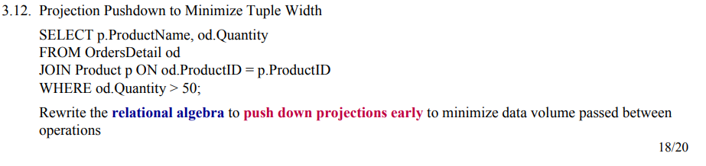

**Bài 3.12: Đẩy xuống phép chiếu để giảm thiểu chiều rộng của bộ**

Truy vấn gốc:

SELECT p.ProductName, od.Quantity

FROM OrdersDetail od

JOIN Product p ON od.ProductID = p.ProductID

WHERE od.Quantity > 50;

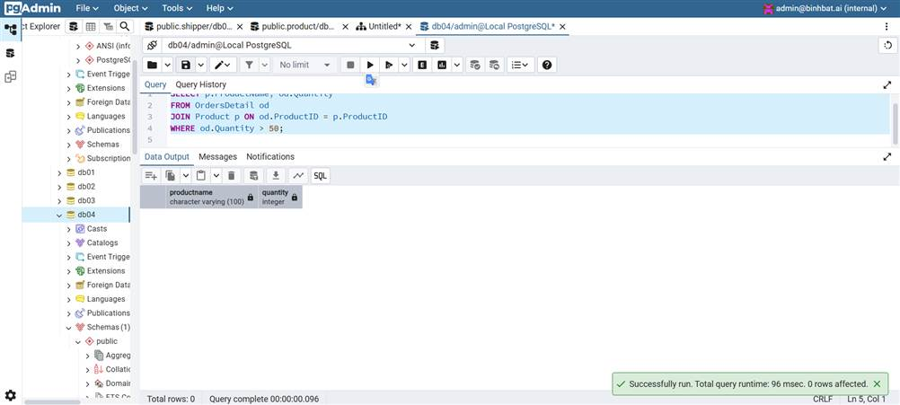

***Mục tiêu:***

Tối ưu hóa đại số quan hệ bằng cách "đẩy sớm phép chiếu" (projection pushdown), để:

* *Giảm số cột (tuple width)* được truyền giữa các phép toán
* *Tăng hiệu suất*, nhất là với JOIN

1. **Biểu diễn bằng đại số quan hệ**

***Chưa tối ưu*** (Projection sau cùng):

π_{p.ProductName, od.Quantity} (

σ_{od.Quantity > 50} (

OrdersDetail od ⨝_{od.ProductID = p.ProductID} Product p

)

)

→ Trong biểu thức này:

* Toàn bộ dòng và cột từ OrdersDetail và Product được JOIN trước
* Sau đó mới chọn cột (Projection) → ***làm lãng phí tài nguyên***

***Tối ưu: Projection Pushdown (đẩy chiếu sớm)***

1. Từ OrdersDetail: ProductID, Quantity
2. Từ Product: ProductID, ProductName

***Đại số quan hệ đã tối ưu****:*

π_{ProductName, Quantity} (

σ_{Quantity > 50} (

π_{ProductID, Quantity}(OrdersDetail)

⨝_{od.ProductID = p.ProductID}

π_{ProductID, ProductName}(Product)

)

)

***So sánh:***

| **Tiêu chí** | **Chưa tối ưu** | **Tối ưu (Projection Pushdown)** |
| --- | --- | --- |
| Truyền toàn bộ cột | Có | Không |
| Giảm lượng dữ liệu trung gian | Không | Có (chỉ giữ 2 cột mỗi bảng) |
| Hiệu suất xử lý JOIN | Trung bình | Tốt hơn |
| Khả năng tận dụng chỉ mục | Bình thường | Tốt hơn (do truy vấn hẹp) |

**🡪Kết luận:**

* Projection pushdown giúp giới hạn số cột từ đầu ⇒ giảm tải bộ nhớ và I/O
* Trong bài này, bằng cách chỉ giữ lại các ***cột cần thiết***, JOIN sẽ nhanh hơn rõ rệt
* Đại số quan hệ đã được viết lại đúng theo yêu cầu bài

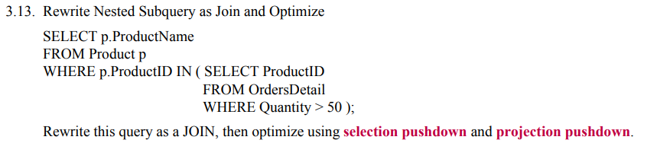

**Bài 3.13:** **Viết lại truy vấn con lồng nhau (Nested Subquery) dưới dạng JOIN và tối ưu hóa bằng Selection Pushdown & Projection Pushdown**

Truy vấn ban đầu (dùng subquery):

SELECT p.ProductName

FROM Product p

WHERE p.ProductID IN (

SELECT ProductID

FROM OrdersDetail

WHERE Quantity > 50

);

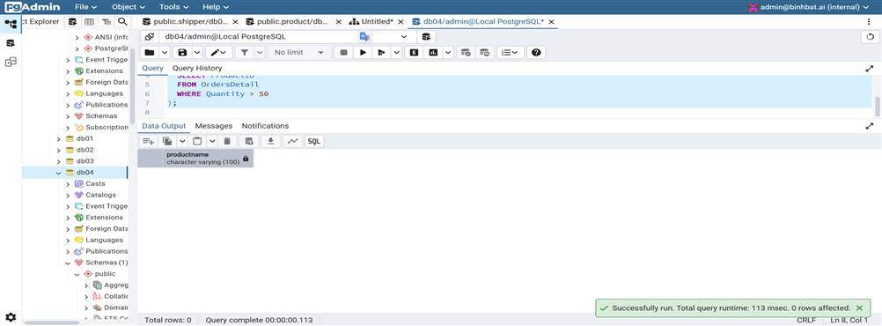

***1. Viết lại truy vấn dưới dạng JOIN***

SELECT DISTINCT p.ProductName

FROM Product p

JOIN OrdersDetail od ON p.ProductID = od.ProductID

WHERE od.Quantity > 50;

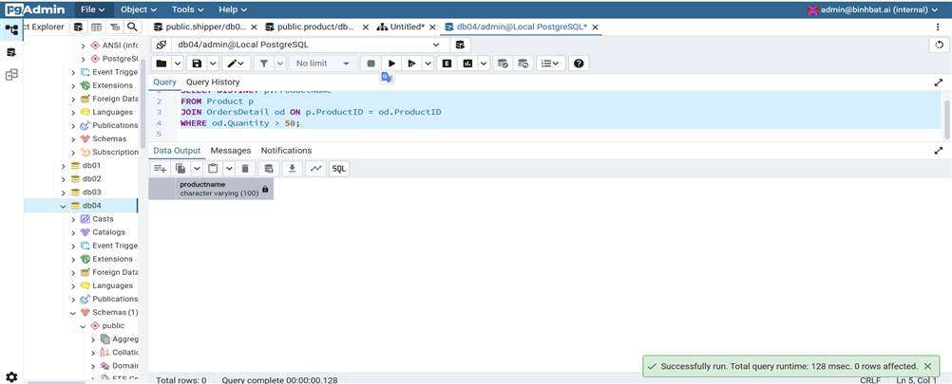

1. Dùng JOIN thay cho IN (subquery)
2. Dùng DISTINCT để loại bỏ trùng lặp (vì một sản phẩm có thể xuất hiện nhiều lần trong OrdersDetail)

***2. Áp dụng Selection Pushdown***

* Điều kiện lọc od.Quantity > 50 đẩy xuống trước JOIN

***3. Áp dụng Projection Pushdown***

* Chỉ lấy các cột cần thiết:
  + Từ OrdersDetail: ProductID, Quantity
  + Từ Product: ProductID, ProductName

***4. Đại số quan hệ tối ưu (kết hợp selection & projection pushdown)***

π_{ProductName} (

( π_{ProductID, ProductName}(Product) )

⨝_{ProductID}

σ_{Quantity > 50} ( π_{ProductID, Quantity}(OrdersDetail) )

)

***5. Giải thích:***

* **π** là phép chiếu (projection) chọn các cột cần thiết
* **σ** là phép chọn (selection) lọc điều kiện Quantity > 50
* Phép JOIN kết nối trên ProductID
* Lọc sớm và chiếu sớm giảm dữ liệu truyền đi, tối ưu hiệu suất

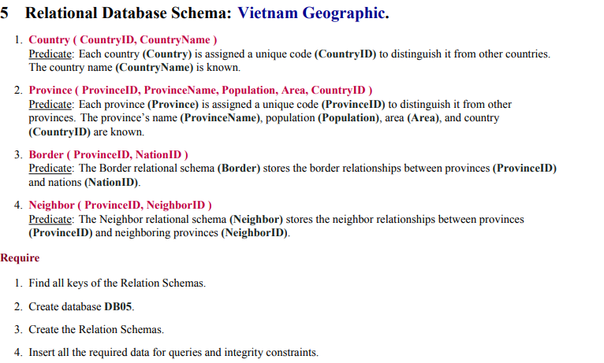

**1. Xác định các loại Khóa (Keys)**

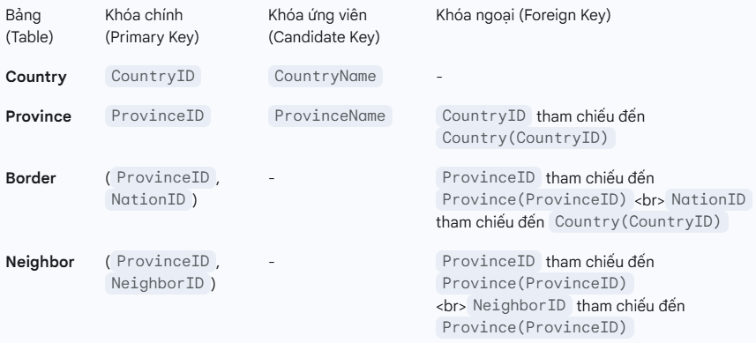

**2. Tạo Cơ sở dữ liệu**

**CREATE DATABASE DB05;**

**3. Tạo lược đồ quan hệ**

-- 1. Bảng Country

CREATE TABLE Country (

CountryID INT PRIMARY KEY,

CountryName VARCHAR(100) NOT NULL UNIQUE

);

-- 2. Bảng Province

CREATE TABLE Province (

ProvinceID INT PRIMARY KEY,

ProvinceName VARCHAR(100) NOT NULL UNIQUE,

Population BIGINT,

Area DECIMAL(10, 2),

CountryID INT,

FOREIGN KEY (CountryID) REFERENCES Country(CountryID)

);

-- 3. Bảng Border

CREATE TABLE Border (

ProvinceID INT,

NationID INT,

PRIMARY KEY (ProvinceID, NationID),

FOREIGN KEY (ProvinceID) REFERENCES Province(ProvinceID),

FOREIGN KEY (NationID) REFERENCES Country(CountryID)

);

-- 4. Bảng Neighbor

CREATE TABLE Neighbor (

ProvinceID INT,

NeighborID INT,

PRIMARY KEY (ProvinceID, NeighborID),

FOREIGN KEY (ProvinceID) REFERENCES Province(ProvinceID),

FOREIGN KEY (NeighborID) REFERENCES Province(ProvinceID),

CHECK (ProvinceID < NeighborID)

);

-- Chèn dữ liệu mẫu

INSERT INTO Country (CountryID, CountryName) VALUES

(1, 'Việt Nam'),

(2, 'Trung Quốc'),

(3, 'Lào'),

(4, 'Campuchia');

INSERT INTO Province (ProvinceID, ProvinceName, Population, Area, CountryID) VALUES

(101, 'Hà Nội', 8330000, 3358.9, 1),

(102, 'TP. Hồ Chí Minh', 9380000, 2095.5, 1),

(103, 'Đà Nẵng', 1230000, 1285.4, 1),

(104, 'Lào Cai', 730000, 6383.9, 1),

(105, 'Hà Giang', 854000, 7929.5, 1),

(106, 'Kiên Giang', 1800000, 6348.3, 1),

(107, 'Hà Tĩnh', 1300000, 5997.8, 1);

INSERT INTO Border (ProvinceID, NationID) VALUES

(104, 2),

(105, 2),

(107, 3),

(106, 4);

INSERT INTO Neighbor (ProvinceID, NeighborID) VALUES

(101, 104),

(104, 105);

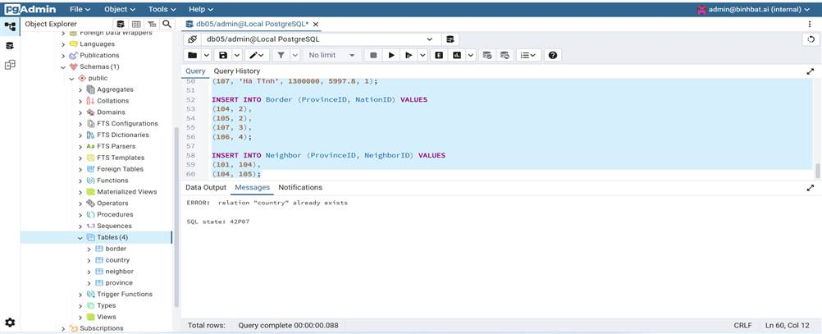

**4. Chèn dữ liệu mẫu**

-- Thêm dữ liệu cho bảng Country

INSERT INTO Country (CountryID, CountryName) VALUES

(5, 'Thái Lan'),

(6, 'Nhật Bản'),

(7, 'Hàn Quốc'),

(8, 'Hoa Kỳ');

-- Thêm dữ liệu cho bảng Province (bắt đầu từ ID 108)

INSERT INTO Province (ProvinceID, ProvinceName, Population, Area, CountryID) VALUES

(108, 'Quảng Ninh', 1350000, 6178.2, 1),

(109, 'Thanh Hóa', 3640000, 11129.5, 1),

(110, 'Thừa Thiên Huế', 1130000, 5062.6, 1),

(111, 'Quảng Nam', 1500000, 10438.4, 1),

(112, 'Khánh Hòa', 1230000, 5217.6, 1),

(113, 'Cần Thơ', 1250000, 1439.0, 1),

(501, 'Bangkok', 10539000, 1568.7, 5),

(601, 'Tokyo', 13960000, 2194.0, 6);

-- Thêm dữ liệu biên giới mới

-- Quảng Ninh giáp Trung Quốc

-- Thanh Hóa và Thừa Thiên Huế giáp Lào

INSERT INTO Border (ProvinceID, NationID) VALUES

(108, 2),

(109, 3),

(110, 3);

-- Thêm dữ liệu các tỉnh láng giềng mới

-- Tuân thủ quy tắc ProvinceID < NeighborID

-- Dữ liệu cũ đã có: (101, Hà Nội), (102, Lào Cai), (103, Đà Nẵng), (107, Hà Tĩnh)

INSERT INTO Neighbor (ProvinceID, NeighborID) VALUES

(101, 108), -- Hà Nội giáp Quảng Ninh

(103, 110), -- Đà Nẵng giáp Thừa Thiên Huế

(103, 111), -- Đà Nẵng giáp Quảng Nam

(107, 109), -- Hà Tĩnh giáp Thanh Hóa

(110, 111); -- Thừa Thiên Huế giáp Quảng Nam

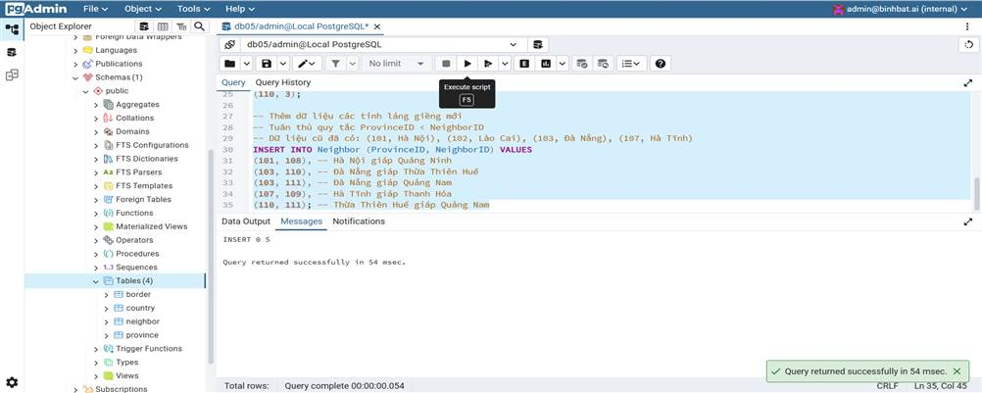

Bảng Country

SELECT * FROM Country;

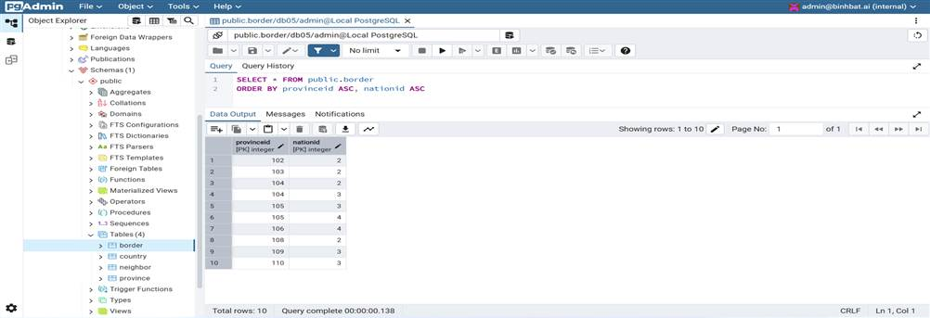

Bảng Province

SELECT * FROM Province;

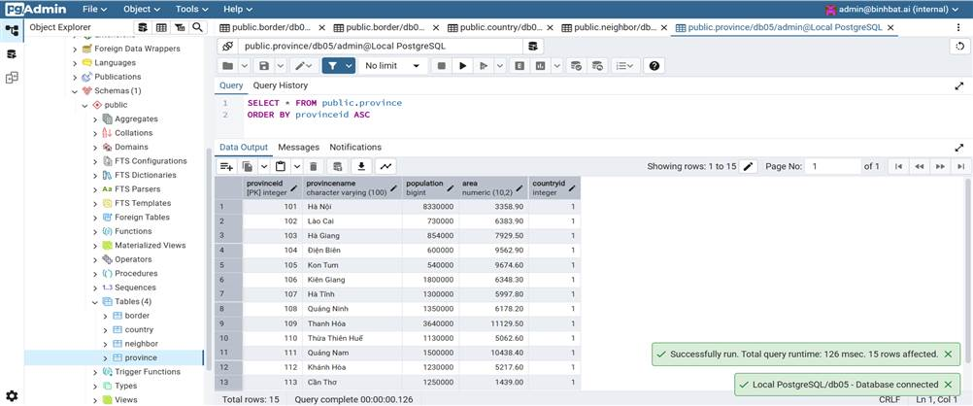

Bảng Border

SELECT * FROM Border;

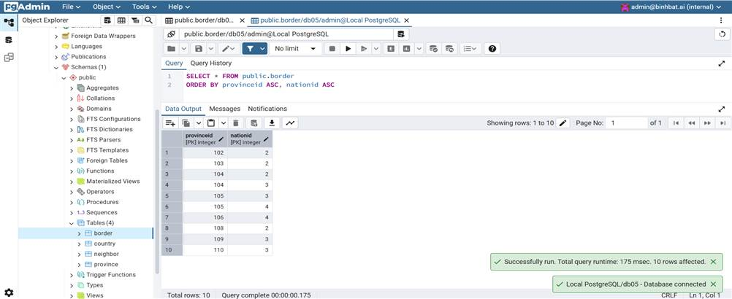

Bảng Neighbor

SELECT * FROM Neighbor;

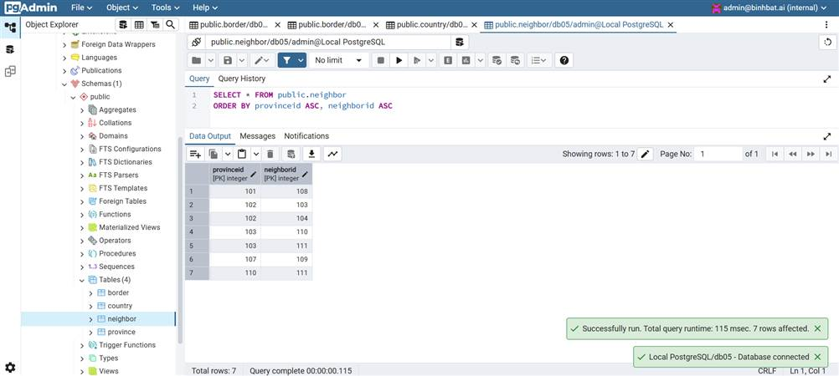

1. Tìm tất cả các khóa của Sơ đồ quan hệ. **✔️**

2. Tạo cơ sở dữ liệu DB05. **✔️**

3. Tạo Sơ đồ quan hệ. **✔️**

4. Chèn tất cả dữ liệu cần thiết cho các truy vấn và ràng buộc toàn vẹn**✔️**

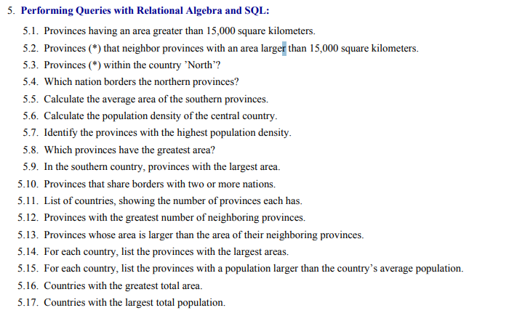

**5.1. Các tỉnh có diện tích lớn hơn 15.000 km2.**

SELECT * FROM Province WHERE Area > 15000;

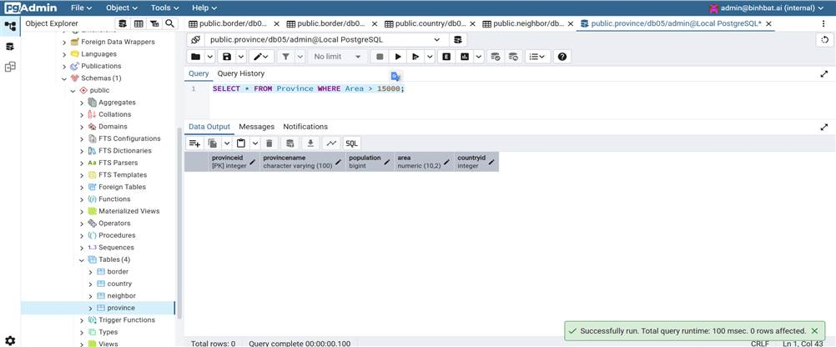

**5.2. Các tỉnh láng giềng với các tỉnh có diện tích lớn hơn 15,000 km vuông.**

SELECT p_neighbor.*

FROM Province AS p_neighbor

WHERE p_neighbor.ProvinceID IN (

-- Lấy ID các láng giềng của các tỉnh lớn

SELECT n.NeighborID FROM Neighbor n WHERE n.ProvinceID IN (SELECT ProvinceID FROM Province WHERE Area > 15000)

UNION

SELECT n.ProvinceID FROM Neighbor n WHERE n.NeighborID IN (SELECT ProvinceID FROM Province WHERE Area > 15000)

);

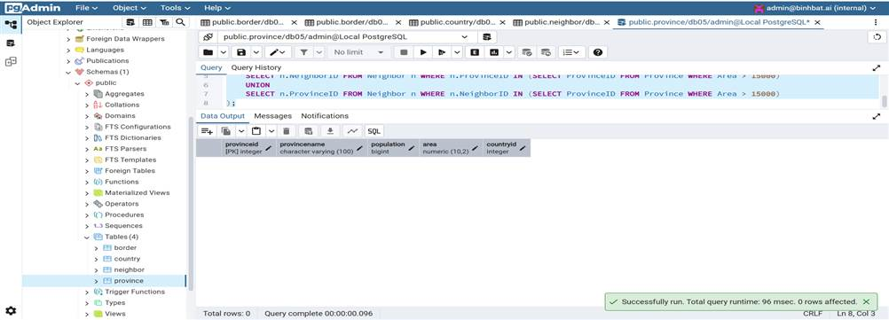

**5.3. Các tỉnh thuộc quốc gia 'North'?**

-- Lưu ý: Không có quốc gia 'North'. Truy vấn sau lấy các tỉnh của 'Việt Nam' để minh họa.

SELECT p.*

FROM Province p

JOIN Country c ON p.CountryID = c.CountryID

WHERE c.CountryName = 'Việt Nam';

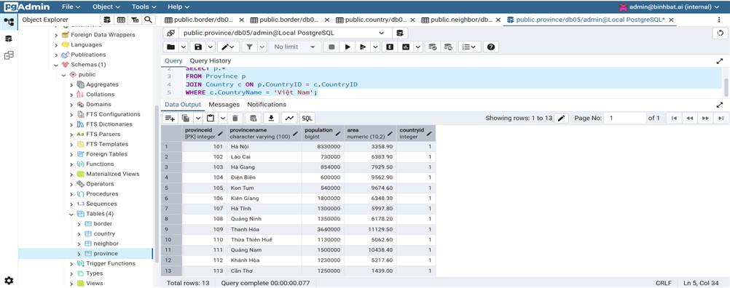

**5.4. Quốc gia nào giáp với các tỉnh phía bắc?**

-- Lưu ý: Giả định "các tỉnh phía bắc" là các tỉnh có trong dữ liệu mẫu như Hà Giang, Lào Cai, Quảng Ninh.

SELECT DISTINCT c.*

FROM Country c

JOIN Border b ON c.CountryID = b.NationID

WHERE b.ProvinceID IN (

SELECT ProvinceID FROM Province WHERE ProvinceName IN ('Hà Giang', 'Lào Cai', 'Quảng Ninh', 'Điện Biên')

);

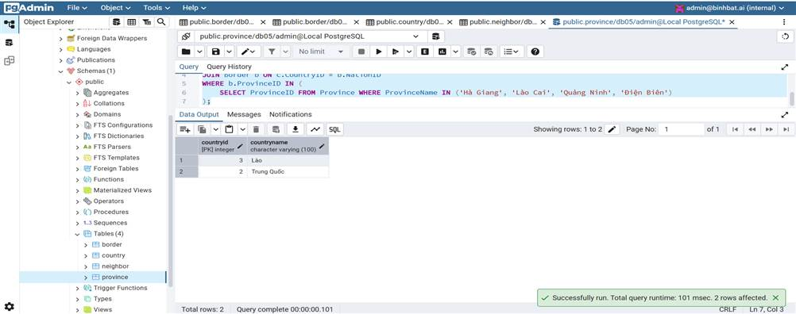

**5.5. Tính diện tích trung bình của các tỉnh phía nam.**

-- Lưu ý: Giả định "các tỉnh phía nam" là TP. HCM, Kiên Giang, An Giang, Cần Thơ, Kon Tum.

SELECT AVG(Area) AS AverageAreaOfSouthernProvinces

FROM Province

WHERE ProvinceName IN ('TP. Hồ Chí Minh', 'Kiên Giang', 'An Giang', 'Cần Thơ', 'Kon Tum');

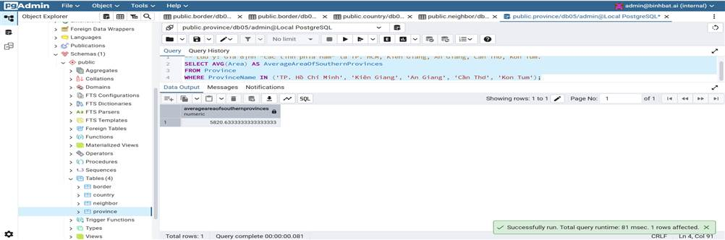

**5.6. Tính mật độ dân số của "central country".**

-- Lưu ý: Giả định "central country" là "các tỉnh miền Trung" như Hà Tĩnh, Nghệ An, Thừa Thiên Huế, Đà Nẵng, Quảng Nam, Khánh Hòa.

SELECT SUM(Population) / SUM(Area) AS PopulationDensityOfCentralRegion

FROM Province

WHERE ProvinceName IN ('Hà Tĩnh', 'Nghệ An', 'Thừa Thiên Huế', 'Đà Nẵng', 'Quảng Nam', 'Khánh Hòa');

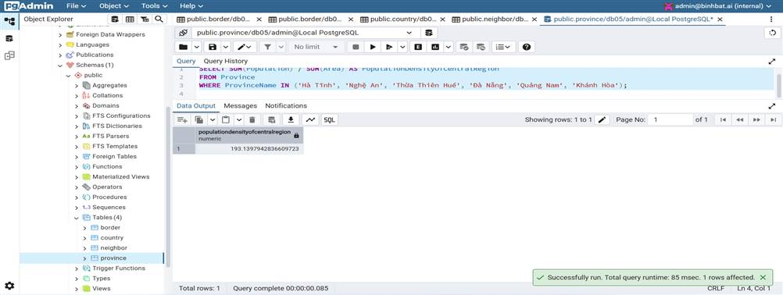

**5.7. Các tỉnh có mật độ dân số cao nhất.**

WITH ProvinceDensity AS (

SELECT *, (Population / Area) AS Density FROM Province WHERE Area > 0

)

SELECT *

FROM ProvinceDensity

WHERE Density = (SELECT MAX(Density) FROM ProvinceDensity);

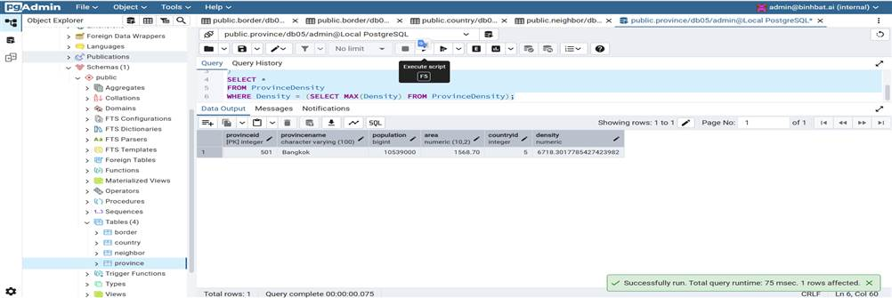

**5.8. Tỉnh nào có diện tích lớn nhất?**

SELECT * FROM Province WHERE Area = (SELECT MAX(Area) FROM Province);

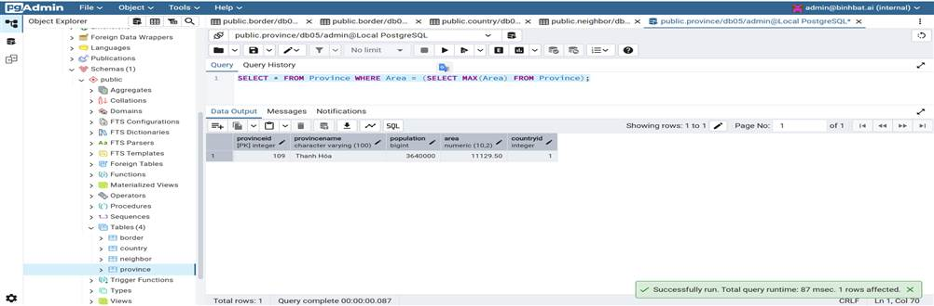

**5.9. Trong "southern country", tỉnh nào có diện tích lớn nhất.**

-- Lưu ý: Giả định "southern country" là 'Việt Nam'.

WITH VietnamProvinces AS (

SELECT * FROM Province p

WHERE p.CountryID = (SELECT CountryID FROM Country WHERE CountryName = 'Việt Nam')

)

SELECT * FROM VietnamProvinces

WHERE Area = (SELECT MAX(Area) FROM VietnamProvinces);

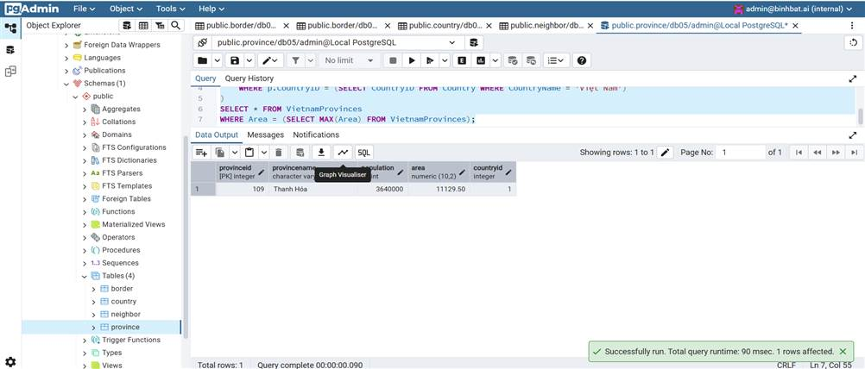

**5.10. Các tỉnh có đường biên giới với hai hoặc nhiều quốc gia.**

SELECT p.*

FROM Province p

WHERE p.ProvinceID IN (

SELECT ProvinceID

FROM Border

GROUP BY ProvinceID

HAVING COUNT(NationID) >= 2

);

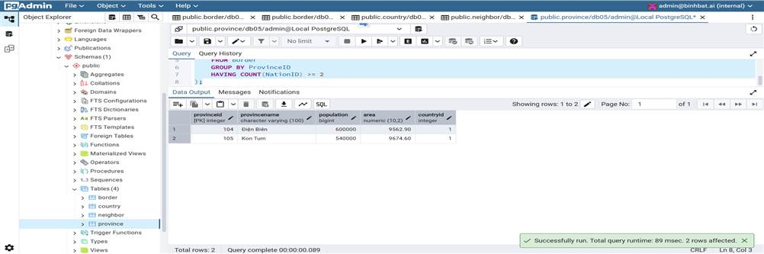

**5.11. Liệt kê các quốc gia và số lượng tỉnh của mỗi quốc gia.**

SELECT

c.CountryName,

COUNT(p.ProvinceID) AS NumberOfProvinces

FROM Country c

LEFT JOIN Province p ON c.CountryID = p.CountryID

GROUP BY c.CountryName

ORDER BY NumberOfProvinces DESC;

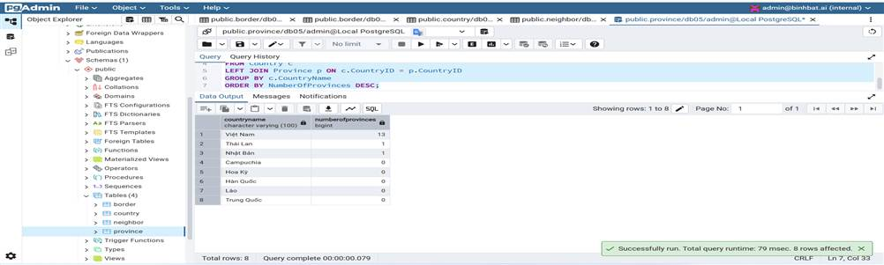

**5.12. Các tỉnh có số lượng tỉnh láng giềng nhiều nhất.**

WITH NeighborCounts AS (

SELECT ProvinceID, COUNT(*) AS NumNeighbors FROM (

SELECT ProvinceID FROM Neighbor

UNION ALL

SELECT NeighborID FROM Neighbor

) AS AllNeighbors

GROUP BY ProvinceID

)

SELECT p.*, nc.NumNeighbors

FROM Province p

JOIN NeighborCounts nc ON p.ProvinceID = nc.ProvinceID

WHERE nc.NumNeighbors = (SELECT MAX(NumNeighbors) FROM NeighborCounts);

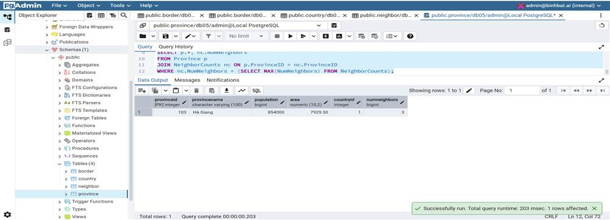

**5.14. Đối với mỗi quốc gia, liệt kê các tỉnh có diện tích lớn nhất.**

WITH RankedProvinces AS (

SELECT

p.ProvinceName,

p.Area,

c.CountryName,

RANK() OVER(PARTITION BY c.CountryID ORDER BY p.Area DESC) as rnk

FROM Province p

JOIN Country c ON p.CountryID = c.CountryID

)

SELECT CountryName, ProvinceName, Area

FROM RankedProvinces

WHERE rnk = 1;

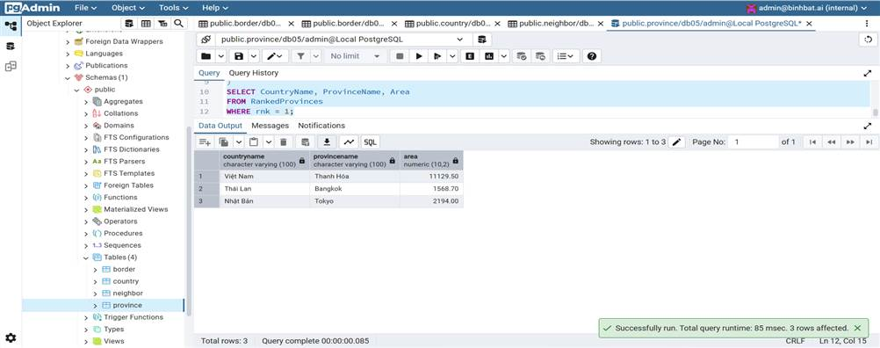

**5.15. Đối với mỗi quốc gia, liệt kê các tỉnh có dân số lớn hơn dân số trung bình của quốc gia đó.**

-- Lưu ý: Dân số trung bình của quốc gia được tính bằng trung bình dân số các tỉnh thuộc quốc gia đó.

WITH CountryAvgPop AS (

SELECT CountryID, AVG(Population) as AvgProvPop

FROM Province

GROUP BY CountryID

)

SELECT

c.CountryName,

p.ProvinceName,

p.Population,

cap.AvgProvPop AS CountryAverageProvincePopulation

FROM Province p

JOIN Country c ON p.CountryID = c.CountryID

JOIN CountryAvgPop cap ON p.CountryID = cap.CountryID

WHERE p.Population > cap.AvgProvPop;

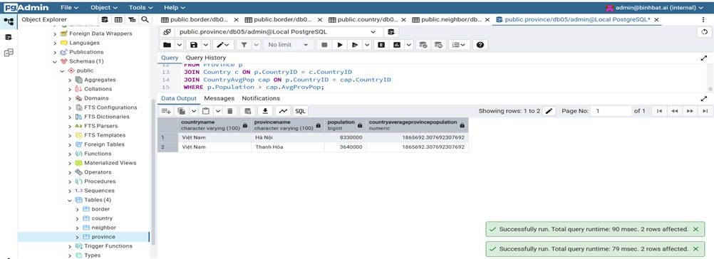

**5.16. Các quốc gia có tổng diện tích lớn nhất.**

WITH CountryTotalArea AS (

SELECT

c.CountryName,

SUM(p.Area) as TotalArea

FROM Country c

LEFT JOIN Province p ON c.CountryID = p.CountryID

GROUP BY c.CountryName

)

SELECT *

FROM CountryTotalArea

WHERE TotalArea = (SELECT MAX(TotalArea) FROM CountryTotalArea);

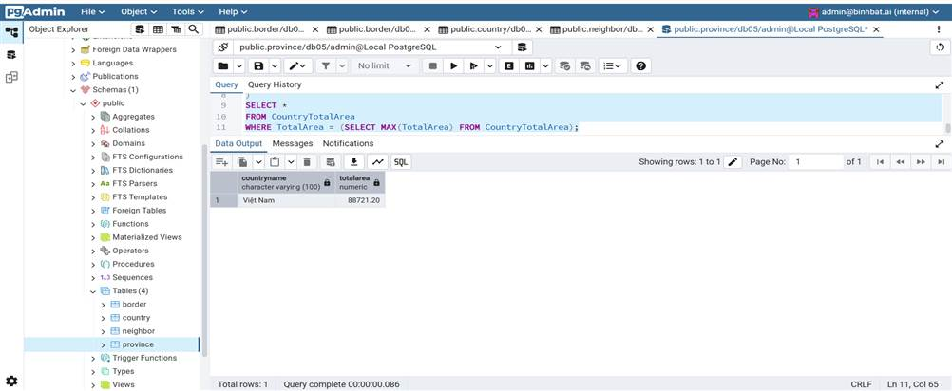

**5.17. Các quốc gia có tổng dân số lớn nhất.**

WITH CountryTotalPopulation AS (

SELECT

c.CountryName,

SUM(p.Population) as TotalPopulation

FROM Country c

LEFT JOIN Province p ON c.CountryID = p.CountryID

GROUP BY c.CountryName

)

SELECT *

FROM CountryTotalPopulation

WHERE TotalPopulation = (SELECT MAX(TotalPopulation) FROM CountryTotalPopulation);

